Георгий Данелия

Тостуемый пьет до дна

Аннотация

В название этой книги Георгий Данелия вынес полюбившуюся всем фразу из «Осеннего марафона». Знаменитые реплики и шутки из «Мимино», «Афони», «Совсем пропащего» и других фильмов Г. Данелия давно уже гуляют по свету. Так же как и маленькие истории, «байки кинорежиссера», рассказанные им в первой книге – «Безбилетный пассажир». Те, кто ее читал, с нетерпением ждали обещанной автором «второй серии». И вот она перед вами. Такие же истории – смешные и немного грустные. Вроде бы про кино – и не совсем про кино. А просто про нашу жизнь.

Георгий Данелия

Тостуемый пьет до дна

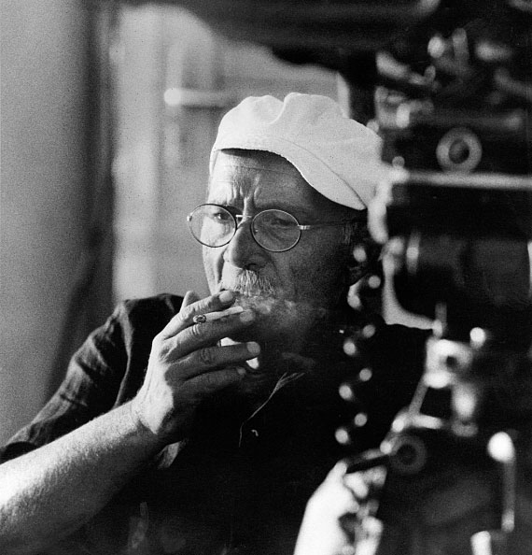

Уважаемый читатель! Тем, кто не читал первую книжку, мой совет: и не читайте. Суть того, что там написано на 413 страницах, можно изложить коротко. Что я и делаю.
Родился я в Тбилиси. Через год меня привезли в Москву, где и живу, по сей день. Отец работал в Метрострое, а мать на «Мосфильме». В детстве в Грузию ездил каждое лето, к своей тетушке, актрисе Верико Анджапаридзе. Когда я окончил среднюю школу, отец сказал, что надо отдать меня во ВГИК. На вопрос мамы – почему во ВГИК, ответил: «А куда его, дурака, еще девать?» Во ВГИК я не пошел. Я закончил Архитектурный, потом режиссерские курсы при «Мосфильме», и стал кинорежиссером. Вот и все.
Когда я начну писать третью серию, может быть, мне придет в голову, что и эту, вторую, можно было написать так же коротко. Но пока мне кажется, что читатель что-то потеряет, если не узнает, как мы с Андреем Петровым пели «Я шагаю по Москве», когда были в гостях у итальянских проституток в Риме; как по-черному запил грузин Вань Чень Лунь в Каннах; как я с мокрой задницей и зубами в кармане ехал на лимузине с советским флагом получать чужого «Оскара» и за что Николай Второй дал кинорежиссеру Сергею Эйзенштейну орден Ленина. Но, впрочем, можете и не читать, я не обижусь, даже если узнаю об этом.

Мне семьдесят пять лет. Душа моя лежит предо мной. Она уже износилась на сгибах. Сгибали душу смерти друзей. Война. Споры. Ошибки. Обиды. Кино. И старость, которая все-таки пришла.
Виктор Шкловский

Признание . Первую книжку мне помогала написать Татьяна Кравченко. (Писательница.) Эту – Елена Машкова. (Кинорежиссер.) И за это я им очень благодарен.

Краткий словарь

СССР – Союз Советских Социалистических Республик.
КГБ – Комитет государственной безопасности.
Генеральный секретарь ЦК КПСС – Президент страны.
Члены политбюро ЦК КПСС – вторые лица в государстве.
Кандидаты в члены политбюро – третьи лица в государстве.
Первый секретарь ЦК республики – Президент республики.
Первый секретарь обкома – губернатор.
Первый секретарь горкома – мэр.
Районо – районный отдел образования.
ЦК КПСС (Центральный комитет Коммунистической партии Советского Союза) – администрация Президента.
ГОСКИНО (Государственный комитет по делам кинематографии) – начальство.
ГДР – Германская Демократическая Республика. (Друг.)
ФРГ – Федеративная Республика Германия. (Враг.)
Абстракционист – нехороший человек.
Берия – японский шпион.

Люди уступают дорогу автобусу не из вежливости

Я подумал и решил снимать «Мертвые души» Гоголя.
В Госкино мне сказали:
– Не надо.
Я спросил:
– Почему?
Мне ответили:
– Потому.
Я подумал и решил снимать «Козлатура» Фазиля Искандера.
В Госкино мне сказали:
– Не надо.
Я спросил:
– Почему?
Мне ответили:
– Потому.
Я подумал и решил снимать «Зима тревоги нашей» Стейнбека.
В Госкино мне сказали:
– Не надо.
Я спросил:
– Почему?
Мне ответили:
– Потому.
Я еще подумал и решил снимать «Преступление и наказание» Достоевского. Спрашивать никого не стал. В 1963 году я уже принимался за Достоевского.
Тогда мне сказали:
– Напиши. Там посмотрим.
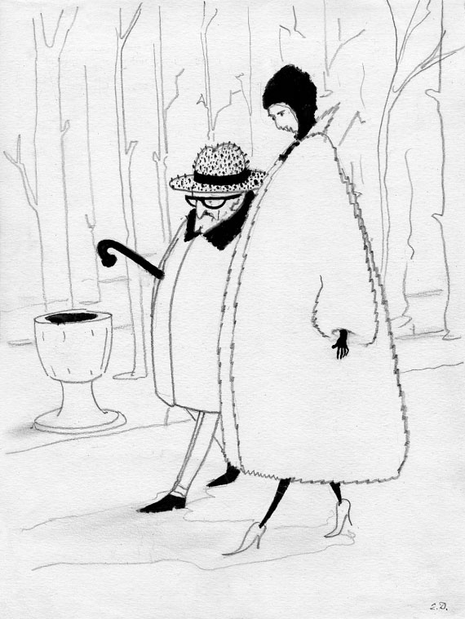
Болшево. Прогулка

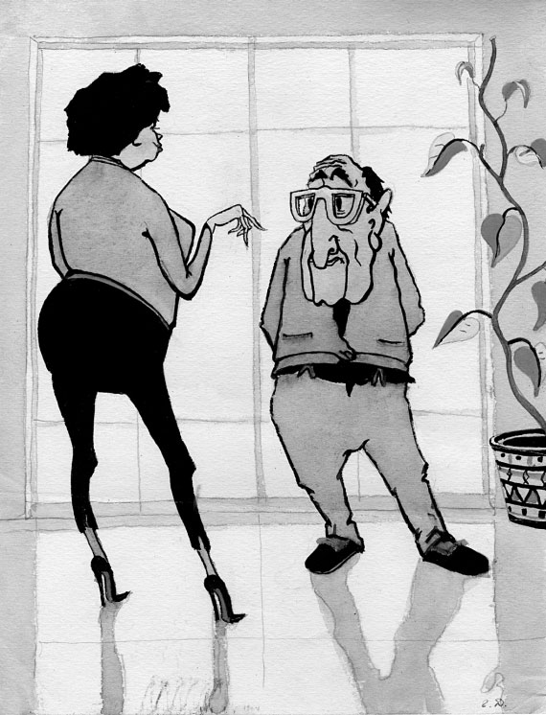
Болшево. Беседа

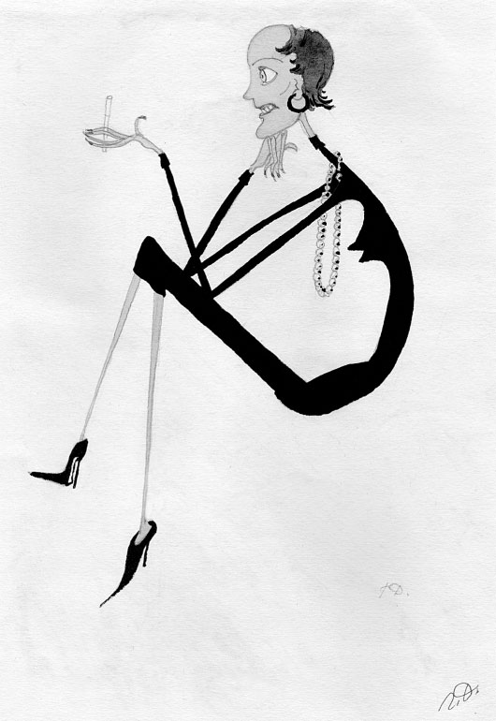
Болшево. Знакомая

Я собрал материалы и поехал в Дом творчества кинематографистов «Болшево». Приехал. Сел за стол – стук в дверь. Пришел Лева Кулиджанов и попросил одолжить бумаги. Я сказал, не могу, мне самому не хватает. (В те времена в стране на бумагу был дефицит, и перед отъездом в Болшево я выклянчил у Сергея Бондарчука четверть пачки.) Лева сказал, что послезавтра начнется Съезд депутатов, и он привезет мне целую пачку бумаги.
(Первый секретарь Союза кинематографистов режиссер Лев Александрович Кулиджанов был депутатом Верховного Совета СССР.) Во время съездов для депутатов в гостинице «Россия» работал магазин, куда меня брал с собой Бондарчук. Чего там только не было! И болгарские дубленки (по записи), и люстры из чешского стекла, и югославская ветчина в банках, и писчая бумага. Финская! (Две пачки в одни руки.)
Бумагу Кулиджанову я дал, и тут меня кто-то дернул спросить, как он думает, сможет ли сыграть Инна Гулая Соню Мармеладову? (Актриса Инна Гулая снялась у Кулиджанова в главной роли в фильме «Когда деревья были большими».)
– А тебе зачем? – насторожился он.
Узнав, что я собираюсь снимать «Преступление», Кулиджанов очень огорчился: это его любимый роман, и он всю жизнь мечтал его экранизировать!
А я сказал, что моя любимая повесть «Хаджи Мурат» Толстого, и я тоже всю жизнь мечтал ее экранизировать, но мне сказали, чтобы я это выкинул из головы, потому что «Хаджи Мурата» будет снимать сам Лев Александрович Кулиджанов!
Лева повздыхал, повздыхал и предложил:
– Давай так. Ты отдаешь мне «Преступление и наказание», а я уступаю тебе «Хаджи Мурата».
Кулиджанов фильм «Преступление и наказание» снял. А я…

Не горюй, Генацвале!

Покупал сигареты в ларьке на Покровке. На той стороне улицы затормозил «мерседес». В окошко выглянул поэт Евгений Евтушенко и крикнул:
– Не горюй, генацвале!
– Посмотрел фильм? – спросил я.
Евтушенко считался выдающимся поэтом, и мнение его мне было не безразлично.
– Пора тебе снять что-нибудь серьезное, – сказал Женя и уехал.
Сообщить ему, что я решил взяться за ум и снять глубокое кино, я не успел.

Гибель Хаджи Мурата

– Нам нужен большой павильон, а производственный отдел не дает! – пожаловался я директору «Мосфильма» Владимиру Николаевичу Сурину.
– По какой картине?
– По «Хаджи Мурату».
– Тебе что, не сказали?
– О чем?
– Вас закрыли!
– Когда?!
– Уже месяц почти. Извини!
– Кто закрыл?
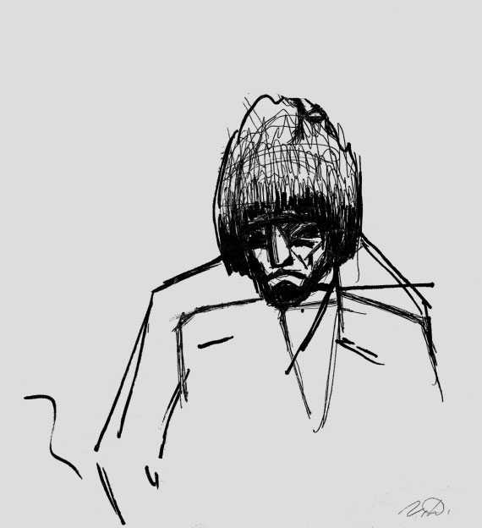
Хаджи Мурат

Владимир Николаевич устало посмотрел на меня, развел руками и поднял глаза к потолку. Я тоже посмотрел на потолок. После недавнего ремонта потолок в кабинете директора был свежевыкрашен.
За полгода до этого разговора Расул Гамзатов, Владимир Огнев и я написали сценарий. Его приняли без замечаний, и к моменту этой беседы с Суриным мы уже выбрали натуру, утвердили актеров, сделали эскизы декораций и костюмов и готовились к сдаче постановочного проекта. Но тут выяснилось, что производственный отдел не дает нам большой павильон для декорации «Бальный зал во дворце Воронцова». И я пошел жаловаться Сурину.
И вот сижу у него в кабинете и смотрю на свежевыкрашенный потолок…
Между прочим. Две тайны связаны у меня с тем несостоявшимся фильмом. Первая: кто и почему нас закрыл? (Это не смог выяснить даже Расул Гамзатов.) И вторая: а был ли на самом деле Абстрагамз?

Абстрагамз

Прежде чем написать режиссерский сценарий, мы с Вадимом Юсовым, художником Ипполитом Новодережкиным и с Омаром Гаджи Шахтамановым (дагестанским поэтом, другом Расула Гамзатова) месяц ездили на «газике» по горам. Побывали в самых отдаленных аулах – если не могли попасть туда на машине, добирались на лошадях. Не буду описывать красоты Кавказа и гостеприимство горцев, об этом много и хорошо написано классиками. Упомяну о том, чего точно не было ни у Пушкина, ни у Баратынского, ни у Лермонтова, ни у Толстого.
Как-то ехали в отдаленный аул по узкой извилистой грунтовой дороге. Ехать страшновато: справа – скала, слева – многокилометровая пропасть, а где-то далеко внизу парит орел. Когда в очередной раз свернули, перед нами неожиданно возник яркий плакат на бетонном столбе. На плакате: блондинка в розовой комбинации сидит на кровати, глаза от ужаса вытаращены, рот открыт, руки протянуты, – она взывает о помощи! Внизу под ней – алые языки пламени, наверху, над головой, крупными красными буквами написано: «НЕ КУРИ В ПОСТЕЛИ!» В Дагестане есть обычай – на месте аварии, если поблизости нет дерева, привязывать ленточку к шесту. Около плаката таких шестов было немало.
– Какой идиот додумался поставить здесь это полотно?! – удивились мы.
– Абстрагамз, – угрюмо сказал наш водитель и посмотрел на Омара Гаджи.
– Опять! – вздохнул Омар Гаджи.
– Хорошо, если не Абстрагамз, тогда кто?! Кому бы разрешили здесь голую бабу нарисовать?
– Этого я не знаю, – развел руками Омар Гаджи. И рассказал.
Когда в 1962 году на выставке в «Манеже» Хрущев поругался с молодыми художниками, партия приказала всем обкомам (областным комитетам коммунистической партии) выявить у себя абстракционистов, заклеймить позором и выгнать из Союза художников. А Дагестанский обком, к ужасу своему, обнаружил, что ни одного абстракциониста на территории Дагестана нет. Тогда они обратились к народному поэту Расулу Гамзатову с просьбой привезти из Москвы настоящего абстракциониста. Пообещали, что дадут ему квартиру и гарантируют, что на хлеб с маслом он заработает. Но за это они абстракциониста всенародно осудят и немножко заклеймят. Расул пришел в восторг от такого поручения и всем о нем рассказывал. Прошло время, все уже забыли об этом. Но когда в прошлом году на дорогах начали появляться эти плакаты, горцы решили, что картинки рисует тот самый абстракционист из Москвы. И назвали его – Абстрагамзом. (Абстракционист Гамзатова.)

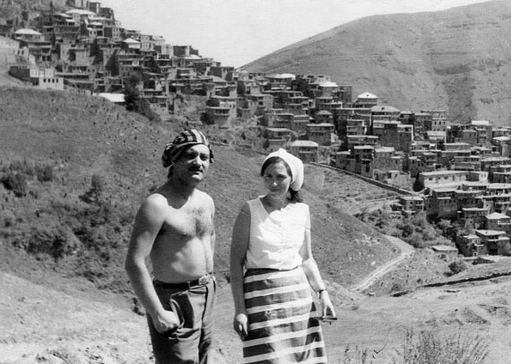
Мы с художницей Лидой Нови

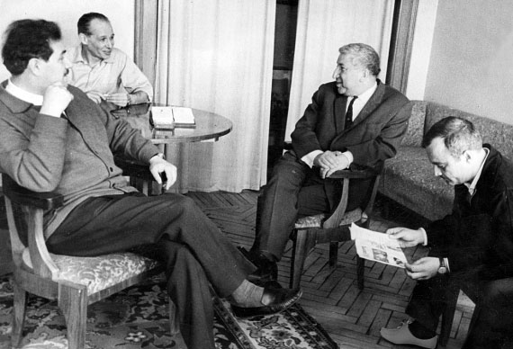
Григорий Чухрай, Владимир Александрович Познер, РасулГамзатов и я

– Горцы идеалисты! Думают, пообещаешь нищему художнику квартиру, он все бросит и сразу приедет! – сказал Расул, когда мы вернулись в Махачкалу. – Ни один, даже самый немодный, не согласился к нам приехать. Сказали, что будут бороться за свободу здесь, на переднем крае – в Москве! Или – в Соединенных Штатах Америки! А плакаты эти, только между нами, плод подростковых комплексов сына жены начальника нашего АВТОДОРА. Жена у него эстонка, а эстонки считают, что, когда дети рисуют, они меньше пьют.
Через какое-то время случай свел меня и с самим начальником автомобильных дорог, маленьким, лысым даргинцем с грустными глазами. Я похвалил плакат «Не кури в постели», который нарисовал сын его жены.
– Это вам Расул рассказал? – спросил он.
– Да.
– Расул Гамзатович поэт – он в облаках витает. Майга не живописью отвлекает своего сына, а музыкой. Мы купили ему барабанную установку, полный комплект – и теперь он лупит по барабанам и днем и ночью, соседи уже три раза милицию вызывали. А когда мы его просим ночью не барабанить, он говорит: «Вы хотите, чтобы я опять много водка стал пить?» – тоненьким голосом передразнил он пасынка. Достал платок, высморкался и сказал:
– А плакаты эти рисует Абстрагамз, каждый пастух знает!

Федор, раздевай!

Думаю, что должен упомянуть и о некоторых привилегиях, которые принесла мне дружба с Народным поэтом.
Как-то, в самом начале работы, мы с Гамзатовым и Огневым приехали на моем «москвиче» в Дом литераторов пообедать. Пока я запирал машину и снимал щетки, чтобы их не украли, Расул и Володя прошли в ресторан. Меня на входе остановила вахтерша:
– Ваше удостоверение. (В Дом литераторов пускали только по членским билетам Союза писателей, а у меня такого не было.)
– Я шофер Расула Гамзатова, – сообразил я и показал ей щетки.
– Проходите.
Лет через десять, когда приехала итальянская делегация – Софи Лорен, Марчелло Мастрояни, Луиджи Де Лаурентис, – я пригласил их на ужин в ресторан Дома литераторов.
За эти годы я стал узнаваемой личностью: меня несколько раз показывали по телевизору в «Кинопанораме», фотографии мелькали в журнале «Советский экран». И теперь в Доме литераторов меня встречали тепло и сердечно.
Когда мы все вошли в вестибюль, я сказал вахтерше:
– Это итальянские гости. Они со мной.
– Пожалуйста, пожалуйста, очень рады вас видеть! – поприветствовала меня вахтерша.
Я повел гостей к гардеробу. За спиной слышу мужской голос:
– Ты чего это пускаешь кого попало? Почему членские билеты не спрашиваешь?!
Я обернулся. К вахтерше подошел важный мужчина. (Как выяснилось потом, администратор Дома литераторов.)
– Это не кто попало, это гости вот этого товарища, – вахтерша показала на меня.
– Гражданин, я извиняюсь, вы член Союза писателей? – спросил меня администратор.
– Нет.
– Федор, не раздевай! – дал он команду гардеробщику. – Сожалею, но у нас только для членов Союза писателей.
Но тут вахтерша поспешно громким шепотом сообщила:
– Это – шофер Расула Гамзатовича!
– Что ж ты сразу не сказала?! Здравствуй, дорогой! – администратор крепко пожал мне руку. – Федор, раздевай!

Расул

Даже те, кому осталось, может,
Пять минут глядеть на белый свет,
Суетятся, лезут вон из кожи,
Словно жить еще им сотни лет.
А вдали в молчанье стовековом
Горы, глядя на шумливый люд,
Замерли, печальны и суровы,
Словно жить всего им пять минут.

В шестидесятых годах Народного поэта Дагестана Расула Гамзатова избрали (назначили) членом Президиума Верховного Совета СССР (высший орган законодательной власти). Расул впервые явился на заседание этого Президиума и занял свое место за длинным столом. Вокруг стола ходили хорошенькие девушки в белых кофточках с бантиками и деликатно спрашивали у членов Президиума: «Не хотели бы вы послать телеграмму?» Расул сказал, что хочет. Взял у девушки гербовый бланк, на котором сверху, красным по белому, написано: «Правительственная телеграмма», что-то написал, отдал бланк девушке и сказал:
– «Молнию», пожалуйста!
Девушка быстро, почти бегом, направилась к выходу из зала заседаний.
– Девушка! Одну секундочку! – остановил ее Председатель Президиума Анастас Иванович Микоян. – Расул Гамзатович, я думаю, товарищам интересно, кому наш любимый поэт в этот памятный день отправляет телеграмму и что он написал? Если это не секрет, конечно.
– Не секрет. Пусть девушка прочитает.
Девушка посмотрела в телеграмму и покраснела.
– Дайте мне, – сказал Микоян.
Девушка принесла ему бланк с телеграммой, и Анастас Иванович прочитал: «Дорогая Фатимат! Сижу в президиуме, а счастья нет. Расул» (Фатимат – жена Расула).
Это ему простили. Обиделись немножко, но простили.
…На одном из заседаний после голосования Микоян сказал:
– Товарищи, Министерство здравоохранения рекомендует через каждый час делать пятиминутную производственную гимнастику. Думаю, и нам стоит последовать этому совету. Не возражаете?
– Возражаем, – сказал Расул.
– Почему? – насторожился Микоян.
– Я целый час руку поднимаю – опускаю, поднимаю – опускаю. Разве это не гимнастика?
И это ему простили!
Но когда на правительственном банкете в Кремле по случаю юбилея Октябрьской революции Расул поднял тост «За дагестанский народ, предпоследний среди равных», а на вопрос: «Как это могут быть среди равных предпоследние?» ответил: «Последние у нас – евреи», это ему уже простить не смогли! На него так обиделись, что даже исключили из членов Президиума. Но через какое-то время вернули, – видимо, поняли, что без Расула Гамзатова на Президиуме очень скучно.
Многое из сказанного Гамзатовым стало афоризмами. Упомяну только последний:
«Дагестанцы, берегите эти бесплодные голые скалы, кроме них у вас ничего нет!»

Чей-то папаша

Встреча первая

Летом в 1963 году в Дом приемов Правительства СССР – здание, что находится за высоким желтым забором на Воробьевых горах напротив «Мосфильма» – пригласили нескольких кинорежиссеров (человек пятнадцать – двадцать), в их число попал и я.
У Гены Шпаликова есть стихи, которые мы часто пели под гитару:

Мы поехали за город,
А за городом дожди,
А за городом заборы,
За заборами вожди.
Там трава не мятая,
Дышится легко,
Там конфеты мятные,
Птичье молоко.

Забор был, трава была, дышалось легко, а вот вождей и конфет «Птичье молоко» не было. То есть, может быть, они где-то и были, но нам их никто не показал. Зато были клумбы, беседки и фонтан.
Охрана меня, к моему великому удивлению, пропустила, не заглянув в документы:
– Проходите, товарищ Данелия.
У фонтана, перед желтым зданием с колоннами, уже стояли человек шесть «наших» и гадали: «Что будет? Зачем позвали?»
Я огляделся. Возле беседки скромно стоял пожилой грузин в плаще и шляпе, с очень знакомым лицом. Когда мы встретились глазами, он мне кивнул, я кивнул в ответ. «Это отец кого-то из моих тбилисских приятелей», – подумал я. Подошел к нему, поздоровался за руку и спросил, когда он приехал? Он сказал, что сегодня. Я спросил, где он остановился? Он сказал, что прямо из аэропорта – сюда. Я сказал, что если будут проблемы с гостиницей, могу помочь – у «Мосфильма» есть связи. (Попасть в гостиницу в Москве без связей или без взятки тогда было невозможно.) Он поблагодарил и сказал, что сегодня прямо отсюда улетает. Я сказал, что могу подвезти его в аэропорт, если надо. Тут, напротив, во дворе «Мосфильма», у меня машина. (У меня тогда был «москвич» морковного цвета, которым я очень гордился.) Он поблагодарил и сказал, что машина у него будет. Тут к нам подошел плечистый молодой человек в серой тройке и обратился к моему собеседнику:
– Василий Павлович, вас просят.
Чей-то папаша извинился и ушел.
И тут до меня дошло: Василий Павлович? Да это же Мжаванадзе! «Дубина! как же я сразу не сообразил?! Ну конечно, знакомое лицо, я его тысячи раз на портретах видел!»
Раньше портреты членов Политбюро (и кандидатов в члены) вывешивались повсюду. А портрет «чьего-то папаши», первого секретаря ЦК Грузии, кандидата в члены Политбюро Мжаванадзе, висел даже в кабинке у крановщицы в мурманском порту, когда мы там снимали «Путь к причалу». Правда, когда я спросил ее: «Кто это?», она сказала: «Кажись, Микоян».
Потом нас пригласили на просмотр фильма, и я общался с самим Никитой Сергеевичем Хрущевым, но об этом я напишу ниже.

Вторая встреча

Прошло время.
– Мжаванадзе твой «Не горюй!» видел? – спросил меня директор «Мосфильма» Сурин, когда я его случайно встретил во дворе студии.
– Думаю, что нет.
– А можешь ему показать? Ходы есть?
– Вроде бы есть.
– Бери картину, лети к нему. Если ему фильм понравится, пусть он сообщит об этом нашему министру.
Накануне Сурин показывал фильм министру, и тому «Не горюй!» активно не понравился.
– Какая же это комедия, когда там все подряд умирают?! – возмутился он.
– Это не чистая комедия, это трагикомедия, – попробовал объяснить Сурин.
– А тогда почему в начале фильма этот Кикабидзе едет на осле, и у него ноги по земле волочатся? – спросил министр.
Этого объяснить Сурин не смог. И мне пришлось лететь в Тбилиси.

В Тбилиси мы с Резо Габриадзе показали фильм Дэви Стуруа, секретарю ЦК по идеологии, – Дэви был младшим братом моего приятеля, журналиста Мэлора Стуруа.
Стуруа-младшему фильм понравился, и он сказал, что завтра, после заседания бюро, вместо обещанной французской комедии он покажет Мжаванадзе и членам бюро наш фильм. (О том, что министр наш фильм забраковал, мы Дэви не сказали: для него это было бы «мнение Москвы».)
Назавтра к шести, как было назначено, мы с Резо явились в ЦК. Заседание всё не кончалось, и мы с Резо часа три околачивались возле зала и строили предположения, что́ может им не понравиться. В итоге у нас получилось, что им может не понравиться всё.
Мжаванадзе и другие члены бюро появились где-то около девяти. Впереди шли Дэви и русский генерал-полковник (очевидно, командующий Закавказским военным округом), потом Мжаванадзе и второй секретарь (русский), а за ними тянулись человек восемь усталых грузин весьма почтенного возраста. Дэви представил Мжаванадзе Резо и меня. Василий Павлович поздоровался с нами за руку, а мне сказал:
– Мы же с вами знакомы, Георгий, помните?
Я ответил, что, конечно, помню, и предложил перенести просмотр на завтра, потому что они, очевидно, устали после такого долгого заседания.
– Не надо ничего переносить, фильм веселый, смотрится легко, – сказал Дэви.
– Но это не чистая комедия, – предупредил я, – это трагикомедия.
– Это как? Сначала трагедия, а потом комедия? – спросил Василий Павлович.
– Нет, у них наоборот – сначала весело, а потом грустно, – объяснил Дэви. – Но общее впечатление светлое.
И мы начали смотреть картину. Самым активным зрителем оказался генерал. Когда на экране запели песню: «Однажды русский генерал вдоль по Кавказу проезжал, и грузинскую он песню по-менгрельски напевал…», генерал, который сидел в первом ряду, обернулся, взглянул на нас с Резо и сказал: «Ну, ну…»
«Не надо было эту песню петь», – подумал я.
– Напрасно мы эту песню взяли, – шепнул мне на ухо Резо.
Когда на экране появился парикмахер, которого играл Филиппов, генерал спросил:
– Это актер Сергей Филиппов?
– Да, – ответил я.
– Он у вас грузина играет?
– Да.
– Ну-ну.
«Надо было на эту роль грузинского актера взять», – подумал я.
– Не надо было Филиппова брать, – прошептал мне на ухо Резо.
Когда появилась Настя Вертинская, которая играла Мери, русский генерал снова спросил:
– У вас и Анастасия Вертинская грузинку играет?
– У Анастасии Александровны мама грузинка, товарищ генерал, – сказал Дэви.
– Ну-ну, – повторил генерал.
Мжаванадзе во время просмотра молчал, только один раз, когда убили офицера – жениха Мери, он повернулся ко мне (Дэви посадил нас с Резо прямо за Мжаванадзе) и спросил:
– А теперь будет трагедия?
– Да, еще двое умрут, Василий Павлович, – виновато ответил я и подумал:
«Действительно, для веселой картины смертей у нас многовато».
Когда на экране, во время тризны, Серго Закариадзе сказал: «Я хочу при жизни знать, что будут говорить обо мне после смерти», – генерал хохотнул, кто-то сзади грустно протянул: «Да-а-а». А Мжаванадзе вздохнул.
«Сталина вспомнили», – подумал я.
– Про Сталина думают, – прошептал Резо.
Фильм закончился, зажегся свет. Все оставались на своих местах и молчали.
– Какие будут мнения? – наконец спросил Мжаванадзе.
– По-моему, неплохой фильм, – твердо сказал Дэви, глядя в упор на генерала.
– Не согласен, – категорически заявил генерал. – Фильм не неплохой, а хороший! И актеры подобраны замечательные, товарищ Стуруа!
Дэви успокоился.
– Я совершенно с вами согласен, товарищ генерал!
– То-то же! – последнее слово генерал оставил за собой.
– Ну, что ж, мне кажется, можно поздравить наших гостей с удачной работой, – сказал Мжаванадзе, глядя на второго секретаря.
Тот кивнул. (Второй секретарь во всех республиках Советского Союза был обязательно русский.)
Мжаванадзе встал и пожал нам с Резо руки. И второй секретарь пожал нам руки. И генерал пожал нам руки. А старичок, который сидел рядом со мной и проспал весь фильм на моем плече, поднялся и закричал:
– Дорогие мои, если бы вы знали, как я вами горжусь! – и горячо поцеловал меня. – Молодцы! – он горячо поцеловал Резо. – Дорогой вы наш! – Он хотел было поцеловать и генерала, но тот быстро отклонился, технично увернулся, чувствовалось, что генерал занимается боксом.
Потом Дэви отвел нас в свой кабинет и угостил коньяком. Я поблагодарил его за устроенный просмотр и сказал, что было бы неплохо, если бы они дали от имени Мжаванадзе телеграмму нашему министру и поздравили его с хорошим фильмом. Министру будет приятно. Дэви сказал, что у них нет практики – давать телеграммы, но они найдут способ, как сообщить нашему министру о мнении Василия Павловича.

ЦК – это ЦК, а Вова – это Вова

На следующий день мне надо было срочно вылетать в Москву. (Приемные экзамены на Режиссерских курсах.) В авиакассе мне сказали, что на сегодня билетов нет. Я показывал свое мосфильмовское удостоверение, говорил, что очень надо, врал, что срываются какие-то важные съемки, мне сочувствовали, но разводили руками – ничем не можем помочь, билетов нет. Тогда я пошел к своей тетушке – Верико Анджапаридзе. Верико сразу же позвонила министру грузинской авиации. Министр авиации сказал, что для племянника самой великой актрисы в мире у него всегда билеты есть. Минут через пятнадцать он перезвонил, извинился и сказал, что сегодня, оказывается, особый день и билетов нет. Билеты есть на завтра, на любой рейс.
Тогда я позвонил в ЦК, Дэви Стуруа.
Дэви сказал, что билет – не проблема. Я ему сообщил, что Верико говорила с министром, и тот сказал, что сегодня какой-то особый день, и билетов нет.
– Ну, министр – это министр, а ЦК – это ЦК.
Через десять минут и Дэви сказал, что билетов на сегодня действительно нет. Особый день.
И я пошел в гостиницу.
По дороге зашел в «Воды Лагидзе» выпить вкусной газировки, которую очень люблю, там встретил Вову Мартынова. Вова Мартынов – тбилисский «свой парень», то есть человек, которого знали все и который знал всех. Он спросил по-грузински:
– Что ты такой грустный?
Русский Вова говорил со мной только на грузинском, считал, что мне нужна практика.
Я ему сказал о проблеме с билетом.
– Э! Я думал, у тебя действительно что-то случилось! Пойдем и возьмем билет!
– Билетов на сегодня нет.
– Для нас, Гия, билеты у них есть! Пошли!
Народу в кассе было очень много, к окошку не подойти. Вова, высокий и широкоплечий, снял кепку, вытянул руку с кепкой вверх, приподнялся еще на цыпочках и крикнул на весь зал:
– Нана, это я, Вова! Посмотри сюда! Кепку мою видишь?!
– Вижу твою кепку, Вова! Что хочешь?
В Тбилиси было две джинсовых кепки, одна у Вовы, вторая – у знаменитого футболиста, форварда сборной СССР, Давида Кипиани.
– Один билет в Москву на час пятнадцать! – крикнул Вова.
– Паспорт давай!
Вова взял у меня паспорт и попросил передать его в кассу.
– Подожди! А деньги? Деньги возьми! – сказал я.
– Деньги я ей отдам, не волнуйся, – сказал Вова. (У меня он денег не взял, когда я начал настаивать, он сочувственно посмотрел на меня и сказал, что я совсем обрусел.)
На самолет я успел. Летел и думал:
«Министр – это министр, ЦК – это ЦК, а Вова – это Вова!»

Чей-то папаша

Продолжение

Через неделю мне позвонил Сурин и спросил:
– А ты убежден, что твое кино Мжаванадзе понравилось?
– Да.
– А почему тогда не сообщают? Вчера на встрече с прокатчиками министр опять проехался по «Мосфильму». Сказал, что сняли такое безобразие, как «Не горюй!».
– Может, они сообщили, а министр не боится Мжаванадзе?
– Кандидата в члены Политбюро – не боится?! Он что, Александр Матросов?! (Легендарный герой Великой Отечественной войны.)
Еще прошла неделя, и мне опять кто-то сказал, что министр снова ругал картину. Я понял, или министр – Александр Матросов, который ничего не боится, или Дэви – Павлик Морозов, который смело предает родных и друзей.
А 25 августа (я точно помню дату, потому что это день моего рождения) министр картину похвалил. Случилось это так.
Кабинеты министра и его заместителя Баскакова были друг напротив друга, с общей приемной. Народа в этой приемной всегда было полно. Но все к заместителю Баскакову – к министру никто не ходил, потому что он никогда ничего не решал. В тот день в приемной сидели: директора кинотеатров, ректор ВГИКа и мультипликаторы во главе с Котеночкиным (режиссером знаменитого мультфильма «Ну, погоди!») – все к Баскакову.
Вдруг дверь кабинета министра распахнулась, вышел министр, оглядел присутствующих и сказал твердо:
– Фильм «Не горюй!» – хороший и нужный фильм! И хватит об этом!
Котеночкин тут же позвонил мне и сообщил, что министр картину хвалит. Примерно через час позвонил Сурин и сообщил, что фильму «Не горюй!» присвоили первую категорию. А ближе к вечеру позвонили из иностранного отдела Госкино и сказали, что фильм посылают на фестиваль в Аргентину, в Мар дель Плато.
Спасибо за подарок ко дню рождения!

Третья встреча

Последняя

В 1978 году раздался звонок:
– Георгий, здравствуй, это Василий Павлович беспокоит.
– Здравствуйте, Василий Павлович!
– Георгий, ты меня совсем забыл, я уже год в Москве, а ты ни разу не позвонил!
– Василий Павлович, извините, но у меня нет вашего телефона.
Мжаванадзе я вообще никогда не звонил и видел его всего три раза – два раза в Доме приемов на Воробьевых горах и один – в Тбилиси, когда показывал «Не горюй!».
Мжаванадзе сказал, что слышал, что я снял фильм про Грузию, и спросил, не смогу ли я его показать. Я предложил посмотреть фильм послезавтра, в среду днем, на «Мосфильме».
Чтобы получить на «Мосфильме» просмотровый зал, нужно было разрешение директора студии. Я пошел к директору (директором «Мосфильма» уже был Николай Трофимович Сизов). Сизов разрешение подписал и спросил, кому я буду показывать фильм. Я сказал – Мжаванадзе. Сизов возмутился:
– Ты еще Подгорного позови! Давай бумагу назад, я отменяю зал!
(Мжаванадзе «за неполное соответствие» отправили на пенсию уже почти два года назад, а Председателя Верховного совета СССР Подгорного – совсем недавно, на прошлой неделе.)
Я сообразил, что зря упомянул Мжаванадзе, и соврал, что зал просил Вахтанг Кикабидзе, чтобы показать фильм Алле Пугачевой и Иосифу Кобзону. А про Мжаванадзе я оговорился, перепутал с Кикабидзе.
– Вот так и напиши, что просишь зал для показа артистам, – сказал Николай Трофимович.
Мжаванадзе приехал на «Мосфильм» с женой. Фильм посмотрел, похвалил, поблагодарил, и они уехали. А я расстроился.
На тот просмотр я пригласил еще человек двадцать знакомых, которых не смог пригласить в Дом кино (не хватило билетов). Были и грузины. Я не надеялся, что мои гости, увидев Мжаванадзе, будут прыгать от радости, но думал, что они отнесутся к нему с уважением. Ничего подобного! Когда он пришел, некоторые сухо кивнули, а остальные вообще сделали вид, что его не заметили. Старика даже в дверь первым не пропустили.
Мне было стыдно.

Ленин, а Ленин, на меня посмотри!

Когда Сталин умер, его положили рядом с Лениным, а на гранитной плите над входом в Мавзолей написали: «Ленин – Сталин». А потом подумали-подумали и решили Сталина оттуда убрать.
В 1956 году в Тбилиси, в садике на набережной, возле памятника Сталину собрался по этому поводу митинг. Ораторы говорили, что Сталина надо оставить в Мавзолее, он такой же хороший, как Ленин (Ленин стал таким плохим, как Сталин, намного позже).
В тот же день Мжаванадзе позвонил Хрущев и предупредил, что если он – Мжаванадзе – немедленно не наведет порядок, то он – Хрущев, депортирует всех грузин в Казахстан, куда Сталин депортировал чеченцев.
Министр МВД Грузии предложил разогнать митингующих водометами, но Мжаванадзе не согласился: там пожилые люди, дети – простудятся. «Два-три дня поговорят-поговорят и разойдутся по домам». Василий Павлович, боевой генерал и лихой вояка, в жизни был человеком мягким. Но министр внутренних дел Грузии подчинялся всесоюзному министру и все-таки применил водометы. Но, чтобы не обидеть своего первого секретаря ЦК, не на большом митинге – у памятника Сталину, а на малом – в сквере у оперного театра. Но, когда вода в пожарных машинах кончилась, митингующие снова вернулись в садик.
Утром на второй день (митинг продолжался три дня) к памятнику подъехал грузовик, в кузове которого, обнявшись, стояли Сталин и Ленин, – драматический театр города Гори командировал на митинг актеров в костюмах и гриме вождей пролетариата.
Распорядитель митинга объявил в микрофон: единомышленники из Гори прислали Ленина и Сталина, чтобы все видели – Ленин и Сталин любили друг друга! И Ленин считал Сталина верным ленинцем!
– Пусть Ленин пожмет руку Сталину! – крикнули из толпы.
И Ленин пожал руку Сталину.
– Пусть поцелует! – попросили из толпы.
И Ленин поцеловал Сталина.
– И Сталин тоже пусть поцелует Ленина! – потребовали из толпы.
И Сталин поцеловал Ленина.
– Пока не разденутся и не лягут, у них ничего не получится! – крикнул кто-то.
Все засмеялись.
– Прошу цирк не устраивать! – распорядитель митинга сердито постучал по микрофону. – Мы здесь важные вопросы решаем!
Слово предоставили поэту, который прочитал свои стихи о Сталине.
Ленин и Сталин простояли в кузове грузовика весь день. Ленин время от времени выкидывал вперед правую руку (как это делал актер Щукин в фильме «Ленин в Октябре») и выкрикивал: «Да здравствуют Маркс, Энгельс, Ленин и Сталин!» А Сталин посасывал трубку и медленно, по-сталински, расхаживал по грузовику – два шага туда, два обратно (как это делал актер Геловани в фильме «Падение Берлина»). Изредка Сталин слезал с кузова, прятался за грузовик и, жадно затягиваясь, выкуривал сигарету «Дукат». (Трубкой он затягиваться не умел: кашлял.)
На следующий день митинг продолжился. Сталин и Ленин с утра снова стояли на боевом посту. К митингующим тбилисцам присоединились приехавшие из других городов «сталинисты». Однорукий старенький полковник из Краснодара сказал, что написал речь, но не будет ее читать, просто задаст пару вопросов Владимиру Ильичу:
– Ленин, а Ленин! Сюда смотри! Вот скажи народу, кто для тебя Мавзолей построил?! Кто?!
– Сталин? – неуверенно спросил Ленин.
– А кто все твои заветы выполнил? Кто, Пушкин?
– Зачем Пушкин?! Товарищ Сталин, Иосиф Виссарионович все выполнил, – сказал Ленин с грузинским акцентом.
– А теперь, когда его из Мавзолея выносят, почему ты молчишь?!
– Я? – растерялся Ленин.
– Ты на меня смотри, чего глазами бегаешь! Отвечай народу, почему?!
– Потому что он умер! – выручил Ленина Сталин.
– Правильный ответ! В этом все дело! Ленина нет, Сталина нет, и этим воспользовались ревизионисты и антимарксисты! Я предлагаю написать заявление и послать его в Китай товарищу Мао Дзэ Дуну…
– Товарищ полковник, – остановил его осторожный распорядитель, – не отклоняйтесь от темы.
В середине дня Сталин посмотрел на часы, кряхтя, слез с грузовика (ему было за семьдесят), подошел к распорядителю и сказал ему что-то на ухо.
– Товарищи, – обратился распорядитель к народу, – Сталин просит, чтобы мы его отпустили, у него вечером спектакль. Отпускаем?
– Нет! Не отпускаем!
Тогда Сталин взял микрофон и взмолился:
– Товарищи, у меня замены нет: спектакль сорвется! Разрешите отлучиться! Очень прошу!
– А Ленин?
– Ленин остается, Ленин будет с вами, – сказал Сталин. – Робик, скажи им! – обратился он к Ленину.
– Ребята, – закричал Ленин. – У меня на этой неделе спектаклей нет! Я все время буду здесь с вами стоять! Сколько скажете – столько и буду!
– Поклянись! – потребовали из толпы.
– Клянусь мамой! – закричал Ленин.
Кончилось все трагично. По приказу из центра в город вошли войска МВД. Были убитые.

Хождение по мукам

Я решил снимать «Гекльберри Финн» Марка Твена.
В Госкино сказали:
– Валяй.
И мы с Викторией Токаревой сели писать сценарий. Но тут позвонил Калатозов и предложил быть сценаристом в совместном советско-итальянском фильме. Сценарист с итальянской стороны – отец итальянского неореализма Чезаре Дзаватини, в главной роли – звезда мировой величины Альберто Сорди, продюсер – киномагнат Дино Де Лаурентис, режиссер – он, Калатозов.
Сорди хотел сыграть простого рабочего. Лаурентис просил, чтобы в фильме было обязательно путешествие на корабле по Волге. Калатозову же хотелось, чтобы в фильме был пожар. И это все, что он на данный момент может сообщить.
Я сказал, что это предложение – большая честь для меня, но принять его я не могу: осенью должен запуститься с «Гекльберри Финном».
Калатозов сказал, что съемки планируются этим летом, поэтому сценарий должен быть готов к июню. И у меня останется еще уйма времени на «Гекльберри». Подумайте и позвоните.
– И думать нечего, – сказала Вика. – Никуда твой Гекльберри не денется!

Феноменале!

Дзаватини не прилетел ни через две недели, ни в мае, ни в июле. Прилетел он только в середине августа. Поехать по Волге на пароходе нам не удалось, потому что в Астрахани случилась холера, и был объявлен карантин.
Классика неореализма поселили в гостинице «Советская», и каждое утро я и два переводчика – Володя Вартанов и Валера Серовский – ездили к нему работать. Я рассказывал сюжеты, которые придумал, пока его ждал, а он говорил, что ему трудно судить, потому что он Россию видел мало.
Обычно мы с Валерой приезжали пораньше и внизу, в ресторане, угощали классика завтраком. Однажды за соседним столиком завтракали две женщины, судя по внешнему виду – руководящие работники из провинции: высокие прически, строгие кофточки, значки на лацканах темных пиджаков. Перед ними на столе лежали бумаги и стояли тарелки с едой – они ели и одновременно работали. А еще стояли два фужера и бутылка водки. Дамы наполняли фужеры и выпивали. Не чокаясь, не морщась и не закусывая.
– Водка?! – удивился Дзаватини.
– Вода, – солгал я.
Но тут бутылка кончилась, дамы подозвали официанта, он принес еще бутылку – это уже была точно водка. Дамы так же, не чокаясь, ее выпили, расплатились, встали и ушли. Они даже не раскраснелись. Такое и мне было в диковину.
– Феноменале! – воскликнул отец итальянского неореализма и записал что-то в свой блокнот.

Холера никак не кончалась. Через две недели мы наконец договорились, что итальянского героя будут звать Альберто, а русскую героиню Маша, и Дзаватини объявил, что ему пора домой:
– Напиши ты, Данела. А я потом поправлю.
Он подарил мне два своих рисунка (во время работы он все время рисовал цветными мелками). И улетел.

Ружье, которое выстрелило

Я попросил Токареву мне помочь. Мы с ней записали сюжет, который нравился Калатозову, и сдали в Госкино.
И тут вдруг со скандалом снимают директора «Мосфильма». Причина скандала – два года назад во время съемок фильма «Красная палатка» итальянцы подарили директору охотничье ружье. Все об этом знали (директор все время хвастался этим ружьем), но скандал почему-то понадобился сейчас.
Все наши начальники перепугались и, на всякий случай, заявили, что к новому итальянскому проекту режиссера Калатозова никакого отношения не имеют.
– Но вы же сами вызывали Дзаватини! – опешил Калатозов. – Устраивали встречи, банкеты! Зачем?!
– В порядке культурного обмена, – заявили они.
От такой наглости у Калатозова стало плохо с сердцем, и он попал в больницу.
Проект заглох. И мы с Токаревой продолжили работу над «Гекльберри Финном». Только взяли разгон – звонок, вызывают в Госкино: работа над совместным фильмом возобновляется, итальянцы хотят, чтобы режиссером этой картины был я.
– Я?! А Калатозов?
– Михаил Константинович болен. Ну и возраст…
Я сказал, что снимать не буду.
– Почему?
– Потому что я стою в плане с «Гекльберри Финном».
– План не Библия, – сказали мне. – И не конституция. Его можно корректировать. В мае прилетит Сонего, сценарист, который обычно пишет сюжеты для Сорди, напишешь с ним сценарий, быстренько снимешь фильм, а потом запустим тебя с твоим «Гекльберри».
И я поехал к мастеру советоваться.

Верное сердце Брамса

– Я этот фильм ни за какие блага в мире снимать не буду! – сказал Калатозов.
– И я не буду!
– А вот вам, Гия, я не советую отказываться. Во-первых, для вас полезно поработать с западной группой. А во-вторых, с вас не слезут, пока не сделаете то, что они хотят.
Михаил Константинович прошелся по комнате, достал с полки пластинку и спросил:
– «Верное сердце» Брамса. Помните?
Помню.

Летом, еще когда мы работали с Дзаватини, я как-то поехал к мастеру советоваться. Михаил Константинович сидел за столом и рассматривал в лупу пластинку с собачкой и граммофоном на этикетке. Держал он пластинку особым способом, большим пальцем за кромку, мизинцем за дырочку, чтобы не прикасаться рукой к поверхности. (Калатозов был страстным коллекционером пластинок.) Он усадил меня рядом, дал мне лупу и повернул пластинку ко мне.
– Пате и Гамон. Коллекционная. Володя Марон подарил (Марон – постоянный директор Калатозова). Посмотрите.
Я посмотрел в лупу и увидел на пластинке черные бороздки.
– Видите, какие дорожки? – с гордостью спросил он.
– Вижу. Очень хорошие дорожки.
– Поэтому и звук соответствующий. Брамс, «Верное сердце». Знаете?
– Нет.
– Изумительная мелодия, – он поставил пластинку на диск, включил проигрыватель, пластинка закрутилась. Затем достал из ящичка щеточку с перламутровой ручкой в виде скрипичного ключа и приставил ее к пластинке.
– Колонок, идеально снимает пыль, – объяснил он.
– Она же новая.
– Пыль всегда есть. За пластинками надо ухаживать. Иначе это не пластинки.
Он выключил проигрыватель, аккуратно, своим способом, снял пластинку, спрятал ее в конверт и поставил на полку в ряд с другими.
– А Брамса мы не послушаем? – удивился я.
– Обязательно послушаем. Снимем фильм и послушаем. Я загадал, что «Верное сердце» мы заведем в последний съемочный день этого фильма, – сказал Калатозов.

И вот теперь он поставил эту пластинку на диск проигрывателя и включил.
Звучала музыка Брамса. За окном падал снег. Михаил Константинович стоял у окна ко мне спиной, и я впервые увидел, что мой мастер, всегда прямой и подтянутый, сейчас по-стариковски сутулится.

В следующий раз «Верное сердце» Брамса я послушал через несколько лет, когда взял пластинки из коллекции Калатозова у его сына, моего друга Тито, чтобы переписать их на магнитофон. Михаила Константиновича тогда уже не было. Сердце.

По Волге

Родолфо Сонего с женой Аллегрой и сыном Джулио прилетел в начале мая. И мы с Токаревой, с двумя переводчиками, Вартановым и Серовским, с директором будущего фильма Карленом Агаджановым и с семейством Сонего поплыли по Волге на корабле.
Из той поездки мне запомнилось, что Джулио ел арбузы с горчицей, Аллегра записывала все слова, какие слышала, и потом выясняла, что они означают (таким образом она изучала русский язык). А Сонего – автор сюжетов многих знаменитых итальянских фильмов («Рим в 11 часов», «Похитители велосипедов», «Журналист из Рима») предлагал сюжеты, и они были интересны, но мы говорили, что в Госкино это не пройдет.
Корабль был туристический, время от времени причаливал к берегу, чтобы пассажиры могли порезвиться и искупаться. И каждый раз матросы бегом несли стол, стулья и машинку, устанавливали их в тени деревьев, подальше от купающихся. Агаджанов звал:
– Сценаристы! Садитесь, пишите!
Он, как опытный производственник, понимал, что времени крайне мало, а мы только стоим на палубе, треплемся, треплемся, и не написали ни строчки!
– Вернемся в Москву, напишем. Здесь тесно, душно и шумят! – объяснял я.
Вот он и организовывал – простор, прохладу и тишину.
Так и доплыли до Волгограда. Приятное было путешествие!
Между прочим. После этого на Волге я был в 1999 году, когда мы там снимали фильм «Фортуна». Все изменилось. Не было роскошных трехпалубных теплоходов с шумными интуристами. Не было бесконечных танкеров и барж. Не было веселых людных деревень.
В затонах гнили проржавевшие остовы. Деревушки опустели и почернели… Остались древние старики и старухи. А на них, почти на каждом, по-английски написано : «Adidas», «Nike», «Coca Cola».
Идет по мертвой деревне старик в облезлой ушанке, в подшитых валенках, в застиранной фуфайке, а на груди его красуется жухлая надпись: «Manhattan Bank».

Лезгинка

Мое первое путешествие по Волге состоялось, когда мне было пять лет и мама взяла меня в турпоездку на пароходе по Великой реке. Когда осматривали Кострому, мама сильно подвернула ногу, поэтому ходить не могла и лежала в каюте. Я услышал, как она говорила соседке (по каюте), что из-за ноги не успела получить в Костроме перевод и просила одолжить нам рублей пять до Москвы. Но я знал, что брать деньги в долг нехорошо. «Надо жить по средствам, – говорила моим родителям бабушка, когда они в очередной раз звали гостей. – Главное – не залезать в долги». Я решил заработать деньги сам. Вышел на палубу и стал спрашивать пассажиров, хотят ли они посмотреть, как грузины танцуют лезгинку. Они хотели.
«Асса!» – выкрикнул я, расставил руки и побежал по кругу. Публика была доброжелательна к юному джигиту: улыбались, хлопали в такт, подбадривали выкриками.
Закончив танец, я подпрыгнул и упал на колени. Потом снял тюбетейку и обошел зрителей. Набрал полную тюбетейку мелочи (а кто-то даже бумажный рубль положил) и отнес маме:
– На! Не влезай в долги!
Мама очень огорчилась:
– Не делай так больше никогда. Ты нас с папой этим позоришь.
А потом, сильно хромая, она ходила по кораблю, выясняла – кто сколько дал, и раздавала деньги. Мне было обидно. Я понимал, что мама поступает очень глупо – я так старался ей помочь не залезать в долги, даже коленки содрал, а она все пускает на ветер!
Но я промолчал: зачем спорить с женщиной, у которой болит нога.

О, соле мио!

Из Волгограда мы полетели в Грузию, в Тбилиси, и там нами занялись мои друзья. На пятый день, когда после очередного застолья на пресс-конференции Аллегру спросили, как ей понравилась Грузия, она сказала, что Грузия очень красивая страна, очень красивые люди и вкусная еда. Но они так долго сидят за столом, «что у нее сейчас очень болеть ее жопа». (Изучение живого языка принесло свои плоды.)
На следующий день мы уклонились от приглашений и на двух машинах поехали в Мцхети, показать гостям старинный грузинский монастырь Джвари (это о нем писал Лермонтов в поэме «Мцыри») и другие памятники архитектуры. Когда всё осмотрели, я решил угостить гостей хинкали. И мы повели их в ресторанчик «Над Курой», который славился своими хинкали (грузинские большие пельмени). Пришли – а там пусто. Ни одного человека, только унылый официант.
– Хинкали нет и не будет. Повара посадили, – печально сообщил он.
И мы поехали дальше – вверх по течению Арагви по Военно-Грузинской дороге в городок Жинвали. Но там, в ресторане, тоже никого не было, тоже повара посадили.
Я предложил пойти на рынок, купить сыр, зелень, горячий хлеб и поесть где-нибудь на пленэре.
– Как сыр, зелень? – возмутился Агаджанов. – Едем в Пасанаури, там тоже умеют хинкали готовить. Обещали хинкали – надо угостить хинкали! Они гости!
(Карлен был родом из Тбилиси и правила гостеприимства знал.)
И мы поехали в Пасанаури. Подъезжаем к ресторанчику, слышим пение.
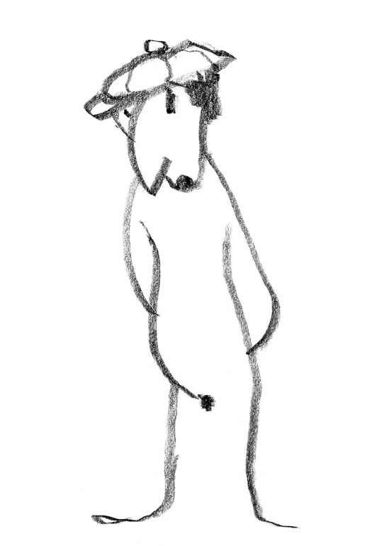
Помощник повара

В маленьком зале за столом, украшенным кувшинами с вином и большим блюдом хинкали, сидела мужская компания, человек пять, в рубашках, без пиджаков. Мужчины пели грузинскую плясовую и хлопали в такт, а перед ними выплясывал лезгинку толстый, лысый мужик лет пятидесяти, в красной рубашке навыпуск и с кувшином на голове.
Мы сели в углу за столик, подозвали официанта и попросили принести хинкали.
– Сыр, зелень, хлеб и шпроты – принесу, а хинкали нет, – официант вздохнул. – Кухня не работает.
– Как не работает?! – вспылил Агаджанов. – А это что?! – он показал на соседний стол. – Шпроты?!
– То, что на том столе, повар еще утром приготовил. Пока милиция не пришла, – официант снова вздохнул.
– Что, и у вас повара посадили? – спросил я.
– Пока нет. Пока торгуются, – тихо сказал официант, кивнув на компанию.
Тут только мы заметили, что на спинках стульев висят милицейские кители.
– Повар тот, который танцует? – спросил Агаджанов.
– Нет. Танцует прокурор. Повар тот, который по столу барабанит.
Вот и скажи им, что мы иностранцев привезли.
Узнав, что с нами иностранцы, милиционеры надели форму, прокурор заправил рубашку в брюки, а повар отправился на кухню готовить. А через два часа Сонего с прокурором в унисон пели «О, соле мио!». Прокурор пел по-итальянски так громко и уверенно, словно в свободное время подрабатывал в «Ла Скала».
– Хорошо поет, – сказал я повару.
– Если бы я такие деньги, как этот канарейка, делал, я бы еще громче пел, – сказал он с отвращением.

Сегодня

– Помнишь, была очень вкусная сырокопченая колбаса «Московская», она еще существует? – спросил композитора Гию Канчели очень известный грузинский композитор К. – Будешь в Москве, если попадется, купи мне один батон. Я, когда стемнеет, лягу в кровать, накроюсь с головой одеялом, возьму ее, как кларнет, и съем всю! Останется веревочка. На этой веревочке я и повешусь!

Плащ «болонья» для писательницы

В Москве мы, наконец, придумали сюжет, который устраивал обе стороны.
Сонего с семьей улетели. Мы с Викой написали синопсис.
«Васин, житель деревни на берегу Волги (его, естественно, должен был играть Евгений Леонов), послал приглашение своему другу итальянцу Альберто, вместе с которым во время войны сражался с фашистами в итальянском Сопротивлении. Альберто прилетел с женой и ребенком. Васин встречал его, но в аэропорту друзья разминулись. Альберто с семьей добирается до волжской деревни самостоятельно – на корабле. В Ярославле он отстал от корабля. Дальше лихие и смешные приключения».
Синопсис быстро перевели и послали в Италию. Оттуда сообщили, что сюжет их устраивает. Время поджимало и, вопреки правилам, к картине прикрепили оператора, второго режиссера, художника, ассистента – и группа начала работать. А нам с Токаревой и Серовским пора было ехать в Италию: окончательный вариант сценария мы должны были писать там.
Агаджанов вернулся из Госкино злой и сказал, что Вика в Италию не поедет, потому что в договоре – один сценарист с итальянской стороны и один с советской.
– Ну, и я не поеду, – сказал я.
– Гия, ты только не начинай! Картина в запуске, корабль зафрахтован, Леонова от театра освободили… Купи ей «болонью». Вика, у тебя есть «болонья»?
– Какая «болонья»?
– Плащ очень тонкий, сейчас самый модный! Во время съемок я тебя оформлю как артистку, и поедешь в Италию. А сейчас скажи ему, чтобы не выступал!
Вика послушалась и сказала, чтобы я не выступал, а ехал в Италию покупать ей очень тонкий плащ «болонью».
И мы с Валерой Серовским полетели в Рим без соавтора.

Калинка-малинка

В Риме в аэропорту нас встречал старший брат Дино Де Лаурентиса Луиджи Де Лаурентис, седой респектабельный синьор лет пятидесяти. Он показал на нас пальцем, и пограничник провел нас мимо паспортного контроля.
По дороге в Рим Луиджи Де Лаурентис сообщил, что жить мы будем в приморском городке Сабаудиа – сто двадцать километров от Рима, в маленькой гостинице на берегу моря. Рядом сняли виллу для Сонего с семьей. Работать будет удобно, ничего не отвлекает. Питаться мы можем в любом ресторане Италии – бесплатно, надо только сказать, что мы гости Лаурентиса. И еще Луиджи Де Лаурентис сказал, что заявка Сорди не понравилась. Сорди не хочет, чтобы Альберто ехал в Россию с женой. Он хочет, чтобы была любовь с русской девушкой.
– Так почему же вы написали, что заявка вам понравилась?!
– Чтобы тебя прислали, Данела.
Между прочим. Мою фамилию везде произносили по-разному. В Италии – Данела. В Армении – Данелян. В Израиле – Даниэль. В Мексике – Данила, а в армии – Данеля́. (Ударение на последнем слоге.)
На сборах в первый же день, когда нас построили и старшина стал зачитывать список, то, дойдя до меня, он запнулся, а потом выкрикнул:
– Данеля!
И из ста пятидесяти фамилий он запомнил только мою. Идем в строю, старшина командует:
– Взвод! Песню запевай!
Не поют.
– Данеля, песню запевай!
И я запеваю, куда деваться.
Или:
– Кто хочет после чистки оружия дрова пилить? Два шага вперед!
Добровольцев нет.
– Данеля, два шага вперед!
Потом я понял, что военным так произносить мою фамилию удобнее. Они привыкли команды отдавать, и «Данеля» намного короче и четче, чем расплывчатое – Данелия.

На киностудии «Чинечитта» нас принял главный продюсер фирмы, киномагнат Дино Де Лаурентис, невысокий сорокапятилетний мужчина, напоминающий гангстера средней руки из американского фильма.
Между прочим. Старший брат, прежде чем зайти к младшему в кабинет, надел галстук.
Дино сказал:
– Данела, у меня в контракте с Сорди написано, что я могу начать фильм только в том случае, если сценарий нравится артисту Сорди. Когда Сорди скажет, что сценарий его устраивает, я запущу фильм и даже читать сценарий не буду.
– В таком случае картину надо остановить и перенести съемки на следующее лето, – сказал я.
– Почему?
– То, что он предлагает, совсем другой сценарий. И дай Бог, если этот сценарий будет готов к зиме.
– Ну и что? Снимите зимой.
– Но вы же хотели, чтобы в фильме было путешествие по Волге. А зимой в России реки покрываются льдом и корабли с туристами по ним не ходят.
– Ну, пусть плывут на ледоколе. Это даже интереснее. Снежные поля. Волки. (Братья Лаурентисы видели ледоколы, когда снимали с Калатозовым «Красную палатку».)
– Красивая идея! – поддержал брата Луиджи. – Вижу такой кадр: великая река покрыта льдом. Ледокол медленно движется, оставляя за собой черный след. Высокие берега покрыты снегом. А вдалеке по белым полям проносится стая диких волков…
А на березках сидят домашние медведи и поют «Калинка-малинка»! – продолжил я.
– Что он сказал? – поинтересовался Луджи.
– Синьор Данелия хочет использовать в фильме русскую песню «Калинка-малинка», – вольно перевел Валера.
– Браво, Данела, – сказал Дино, – «Калинка» хорошая песня!
Он угостил меня сигарой, сам закурил и по-американски задрал ноги на стол. На подметках его мокасин золотой вязью было написано: «Дино Де Лаурентис».

Из кабинета старшего брата – Луиджи – я позвонил в Москву новому директору «Мосфильма» Николаю Трофимовичу Сизову, доложил, что происходит, и сказал, что картину надо останавливать.
Сизов сказал, чтобы я не паниковал, а подумал над итальянскими предложениями. Любовь – это не так уж плохо.
В Сабаудиа в гостинице нас встретили Родолфо, Аллегра и отвезли к себе на виллу. После ужина Сонего спросил:
– Аллегра говорит, что видела в России женщину за рулем такси. Это возможно?
– Возможно.
– А если Маша будет работать на такси, это не шокирует вашу великую державу?
Я пожал плечами.
И Родолфо рассказал новую версию. Альберто, как хочет Сорди, прилетел один. Он отстал от корабля в Ярославле и догоняет его на такси, за рулем которого русская девушка Маша. Получалась довольно-таки складная история. И многое, что было в нашей заявке, сохранялось. (Сонего сказал, что этот вариант устраивает и Сорди.)
Я снова позвонил Сизову.
– Вот видишь, а ты волновался! – сказал он. – Немного подумали, и уже что-то появилось.

А поздно вечером, уже около двенадцати, когда мы легли спать, из вестибюля позвонил Сонего и сказал, что приехал Сорди.
Самый популярный комедийный актер Европы, Альберто Сорди в жизни оказался простым и деликатным. Он извинился, что потревожил нас в такой поздний час, но раньше приехать не мог – с утра были съемки, а после четырех озвучание. Сказал, что очень рад, что я согласен с его предложением, и попросил, чтобы мы ему сразу присылали все, что напишем. Мы выпили по бокалу вина, и он уехал.

Мы начали вкалывать. Утром, ровно в восемь, завтракали на вилле и работали до обеда. Потом Аллегра кормила нас обедом, и мы работали до ужина. Потом Аллегра кормила нас ужином, и мы с Валерой отправлялись в гостиницу. Там я у себя в номере печатал на машинке то, что мы придумали за день, а Валера у себя в номере переводил и печатал по-итальянски. В море окунались только рано утром, до приезда Аллегры, и ночью, перед тем как лечь спать.
Через неделю позвонил Агаджанов и сообщил, что в Госкино таксистку утвердили, но просили, чтобы она работала только в дневную смену, возила в основном женщин и обязательно заочно училась в институте, педагогическом или медицинском.
– Лучше бы написали эту Машу проституткой, – сказал Сонего, – тогда не пришлось бы делать из нее занудливую учительницу.
Сели переписывать.
Дней через десять приехал Сорди и сказал, что он прочитал все, что мы ему прислали, стало лучше, но надо выкинуть русского, он только мешает.
– Это нельзя сделать, синьор Сорди! – сказал я.
– Надо. Станет намного динамичнее.
– Нельзя!
– Иначе я сниматься в этом фильме не буду!
«Спокойно, Данела, – сказал мне внутренний голос. – Не матери его! Он иностранец, одинокий сирота, будь с ним учтив». (Сорди не был женат и считался самым богатым женихом Европы.)
И я сказал:
– Ну, тогда, я думаю, вам придется пригласить на этот фильм другого режиссера.
И мы с Валерой ушли.
Народу на пляже никого. Я разделся догола и поплыл по лунной дорожке. Плавать я любил и заплыл далеко, так что береговые огоньки были еле видны. Перевернулся на спину и смотрю на звезды – вон Большая Медведица, а вон и моя Полярная Звезда…

Моя Полярная Звезда

После третьего курса архитектурного института летом нас послали на военные сборы в Нахабино. Перед отъездом выяснилось, что никаких родственников на свидания к нам пускать не будут – «не детский сад!» А мы с Ирой (моей первой женой) недавно поженились, нам не хотелось расставаться, и мы договорились, что каждый вечер, если небо будет чистым, с одиннадцати до двенадцати, одновременно, будем смотреть на Полярную Звезду. В лагере мы, естественно, спали в палатке, спать ложились в десять, я выжидал до одиннадцати, высовывал голову из палатки на волю, находил Большую Медведицу, справа – Полярную Звезду и преданно глядел на нее. Два месяца. В то жаркое лето только две ночи были облачные. Подъем у нас был в пять утра, и мне все время хотелось спать.
Когда я вернулся, у нас собрались гости, мама, как всегда, накормила всех вкусным ужином, потом включили проигрыватель, и начались танцы. А мы с Ирой вышли на балкон на пятом этаже дома на Чистых Прудах. Был вечер, внизу на черной поверхности пруда плавал белый лебедь Васька, а в темно-сером московском небе мерцали звезды.
– Давай смотреть на нашу звезду вместе, – сказал я Ире.
– Давай, – сказала Ира.
И мы посмотрели в разные стороны.
– Ты куда смотришь? – насторожился я.
– На нашу Полярную Звезду.
Настроение у меня испортилось.
– И где же там наша Полярная Звезда? – спросил я.
– А вон, красненькая, – и Ира показала пальцем на Марс.

Вертинская и такси цвета «металлик»

В гостинице портье вручил нам телеграмму от Агаджанова: Марианна Вертинская сниматься согласна (она должна была играть Машу), такси в цвет «металлик» на заводе в Горьком уже покрасили, и нужно срочно прислать три тысячи метров пленки «кодак», чтобы оператор снимал пейзажи на Волге.
Из номера я позвонил Агаджанову и сказал, что никакого «кодака» не будет, картину надо закрывать и пусть Сизов звонит Лаурентису, чтобы нас срочно отправили в Москву.
Только принял душ – пришел Валера и сказал, что звонил Луиджи Де Лаурентис, он в курсе конфликта, и предлагает сделать два варианта монтажа. В русском – я смонтирую все, как считаю нужным, а итальянский вариант будет монтировать другой монтажер.
– Нет!
– Но почему? Это в порядке вещей. У Калатозова на «Красной палатке» тоже было два варианта монтажа.
– Нет.
– И у Бондарчука на «Ватерлоо» тоже два!
Я сдался.
Валера позвонил Луиджи и сказал, что я согласен на два варианта. И прочитал ему телеграмму Агаджанова.
– Луиджи говорит, что пленка не проблема, – Валера повернулся ко мне, – он спрашивает, что еще нам надо?
Я подумал: «А почему бы не попробовать сделать что-то хорошее для друзей». И сказал:
– Пусть вызовут Токареву, Леонова и Петрова!
– Зачем?!
– С Токаревой мы начинали писать этот сценарий, Петров всегда с самого начала пишет музыку, и это создает мне настроение, а Леонов мой талисман!
– Это перебор, – сказал Валера.
– Ты скажи!
Валера сказал. Выслушал ответ. Положил трубку и хмыкнул.
– Что?
– Сказал, что позвонит Сизову, чтобы он включил этих трех в делегацию. А они здесь примут и оплатят.
Широкий человек был Луиджи Де Лаурентис.

Утром, когда мы у Сонего ломали голову, что писать в варианте для Сорди и что для меня, позвонила секретарша Сизова Раечка:
– С вами будет говорить Николай Трофимович.
– Что происходит? – загремел в трубке голос. – Только что от меня ушел Агаджанов, он требует, чтобы я срочно купил тебе билет в Москву. А напротив меня стоит Доброхотов (начальник иностранного отдела студии), он принес телекс от Лаурентиса, что тебе в Италии срочно понадобились Токарева, Леонов и Петров. Ты что там, не просыхаешь?!
Я ему попытался объяснить, но он не стал слушать.
– Ладно, приеду, разберусь! И кончай там эти игры: осень на носу!

Когда мы почти добрались до конца сценария, меня и Валеру вызвали в Рим на студию «Чинечитта». И главный Лаурентис (Дино) сообщил, что теперь нашим сценаристом будет не Сонего, а снова Чезаре Дзаватини. Неожиданно выяснилось, что у Сонего договор с другим продюсером, и по этому договору он пять лет ни с кем, кроме этого продюсера, не имеет права работать.
И он снова угостил меня сигарой и задрал ноги на стол. Мокасины на нем были другие, желтые. Но надпись на подметках была все та же: «Дино Де Лаурентис».
Я промолчал.
«Земную жизнь пройдя до половины, я оказался в сумрачном лесу»… Мне в то лето стукнуло сорок лет, и я считал, что жизнь уже прожита.

Души мертвых колхозников

Дзаватини жил в самом центре Рима, на узкой типично итальянской улочке, на первом этаже старого дома. В большой комнате, где он работал, на стенах висели картины в красивых рамочках, маленькие, не больше 20 сантиметров, Дзаватини собирал только миниатюры. Стоимость этой уникальной коллекции определить невозможно, поскольку у Дзаватини кроме подарков его друзей, Пикассо, Леже, Ренато Гутузо, были и работы Веласкеса, Делакруа и даже карандашный набросок самого Леонардо!
Дзаватини сказал, что читал синопсис, который мы написали с Сонего, он неплохой, но Сорди не нравится. Надо искать новый сюжет, – жаль, что он в России так мало видел.
– Есть у меня одна идея, только я пока не все продумал, – сказал он. – Данела, ты «Мертвые души» Николая Гоголя читал?
– Читал.
– Сорди – Чичиков.
«Есть справедливость на этом свете!»
– Сорди – идеальный Чичиков! – сказал я. – А он согласится?
– Я говорил с ним. В принципе, ему эта идея нравится. Но он хочет, чтобы Чичиков был итальянцем. Это возможно?
– Думаю, да, – сказал я, подумав. – В то время в России было много итальянцев. Но нам надо это согласовать. Можно от вас позвонить в Москву?
– Не торопись. То время нам не нужно. Я побеседовал и с Дино. Он готов обсудить этот проект, но при условии, если мы действие перенесем в современную Россию. Говорит, что костюмные картины сейчас никто не смотрит.
– А вот это невозможно!
– Возможно. Я прикинул. Альберто итальянский жулик, который приезжает в Россию провернуть аферу. Помещики – коммунистические боссы. А мертвые души эти, как их… Валера, как ваши крестьяне теперь называются?
– Колхозники.
– Да. Мертвые души – колхозники. Только я пока не могу найти мотив, зачем итальянскому жулику понадобились души мертвых колхозников?..
Этого и я не знал. И подумал, что напрасно в свое время не сделал на плече наколку – холмик, крест и надпись «Нет в жизни счастья!» (Смотри первую книгу.)
Дзаватини угостил нас обедом и показал свою коллекцию. Когда добрались до наброска Сарьяна, он сказал:
– Кстати, Данела, хотел спросить, Карло Лидзани говорит, что видел у тебя дома интересную миниатюру грузинской художницы. А почему ты мне ее не показал, когда я у тебя был?
– Вы ее видели, но не обратили внимания. Это маленькая лошадка на зеленой травке, – сказал я.

Лошадка на зеленой травке

В Тбилиси я, как правило, останавливался в гостинице «Иверия». В восемь утра выходил на набережную, шел через Верийский мост на улицу Плеханова, потом сворачивал на улочку, у которой все время менялось название (и до сих пор меняется, поскольку ее называют то в честь радостного события присоединения Грузии к России, то в честь радостного события отсоединения Грузии от России). Заходил в подъезд, в котором на мраморном полу была надпись латинскими буквами: «Salve», что означает: «Добро пожаловать». Поднимался на третий этаж и завтракал на веранде у Гии Канчели. За стол садились: Нателла – сестра Гии, Люля – жена Гии, маленькие Сандрик и Натошка – дети Гии. Ели мацони, сулгуни, яичницу с помидорами, и я рассказывал, что придумал за вчерашний день и ночь. А потом в своем маленьком кабинете, где едва помещался рояль, Гия играл то, что сочинил за вчерашний день. И все слушали. Закончив играть, Гия мрачно спрашивал меня:
– Ну, что?
– Неплохо. Но можно еще поискать, да, дядя Гия? – говорили дети.
Обычно эту фразу каждый раз после прослушивания говорил я.
– Да, да, конечно! – сердился папа.
Дети были музыкальные и помогали нам в оркестровке. Гия доверял Натошке ударять карандашом по колокольчику, а Сандрик (он постарше) играл с папой в четыре руки.
Когда Натошке стукнуло четыре года, она подарила мне рисунок – маленькая лошадка на зеленой травке. Эту лошадку я оправил в роскошную раму и повесил в своем кабинете на самом почетном месте, напечатал и приклеил бумажную табличку: «Нато Канчели. Вторая половина двадцатого века». Когда ко мне приходят гости, они, как правило, обращают внимание именно на эту картинку. Читают табличку и спрашивают:
– Кто это?
– Нато Канчели, моя любимая грузинская художница.
– А почему мы ничего о ней не слышали?
– Она не выставляется.
Когда я смотрю на эту картинку, я вспоминаю радостное утро в Тбилиси, прогулку по берегу Куры, надпись «SALVE» и слышу чистый звук колокольчика, по которому маленькая девочка ударяет карандашом.

Большие дети

Мы с Валерой хотели побродить по Вечному городу, но пошел дождь. Мы взяли такси и вернулись в Сабаудиа. В гостинице портье сказал, что сеньора Аллегра просила нас позвонить. Мы звонить не стали, взяли у портье зонт и пошли на виллу к Сонего.
Родолфо дома не было: он улаживал дела в Риме. В гостиной за столом сидели две девушки в халатах, с мокрыми волосами (только что из душа) и пили горячий чай.
– Натали, Клавдия, – представила Аллегра девушек. – А это русские режиссеры.
– Режиссеры, скажите, почему все русские такие жадные? – спросила Натали.
– Почему ты так решила? – удивилась Аллегра. – Совсем наоборот, русские очень щедрые.
– Жадные, жадные. Это все знают, – сказала Клавдия и чихнула.
– Вот видите, значит, мы правду говорим, – сказала Натали.
Девушки поднялись, сказали, что их одежда, наверное, высохла, и вышли из комнаты.
– Вы на них не обижайтесь, – сказала Аллегра. – Они же ничего не знают о России.
И еще сказала, чтобы мы не расстраивались. Родолфо считает, что нам повезло: Чезаре лучший сценарист Италии.
– И не только в Италии, – сказал я, – но я бы предпочел, чтобы нам поменяли актера, а не сценариста.
– Ты на Альберто не обижайся! Он как большой ребенок! Он ревнует тебя к Леонову. Я не хотела говорить, но он даже рассердился, что в Россию посылают пленку и что-то будут снимать без него.
В дверь заглянули девушки. На них были высокие сапоги, чулки в сетку и очень короткие юбки, из-под которых выглядывали трусики. А на лицах яркая боевая раскраска.
– Дождь прошел, мы пойдем.
– Я вас подвезу, – сказала Аллегра.
– Не надо, до шоссе два шага, спасибо за все. Чао, русские режиссеры!
И девушки ушли.
– А эти большие дети как здесь оказались? – спросил Валера.
– Я ехала из Рима, а они, бедненькие, мокли на шоссе под дождем.
Сонего мы не дождались.

Бандит Мьячо

Разбудил меня телефонный звонок. Звонил Сонего:
– Собирайся, поехали!
– Куда?
– В Венецию. С Чезаре я договорился.
И мы (Сонего, Аллегра, Валера и я) поехали по «автостраде Солнца». За рулем «ситроена» был Сонего.
Красивая страна Италия. Прав был Резо Табукашвили, когда говорил, что она не намного хуже Грузии.
Приехали в горную деревню недалеко от Венеции. Там нас встретила мама Родолфо – пожилая крестьянка, очень похожая на мою бабушку (мать отца). Вечером собрались соседи, сели за длинный деревянный стол. Пили, говорили тосты, пели… все как в Грузии. То-то Сонего так комфортно чувствовал себя в Пасанаури.
А потом поехали в Рим. В гостинице нам были заказаны номера, вещи наши уже туда перевезли, а портье передал сообщение от Луиджи: завтра прилетает наша делегация, и жить они будут в той же гостинице.
Утром Валере позвонила Аллегра из Сабаудиа. Ее соседка, пожилая дама, которая снимает виллу в Сабаудиа, вчера была в Риме и забыла в квартире кота. Нужно выпустить этого кота во двор, а то он с голоду умрет. Аллегра продиктовала адрес и сказала, что ключ под половиком, а кота зовут Мьячо.
Самолет из Москвы прилетал в середине дня, и времени у нас было предостаточно – так мы тогда думали. Валера позвонил на студию «Чинечитта» и вызвал машину.
Мьячо, беспородный рыжий кот, с порванным в боях ухом, дрых в спальне, в платяном шкафу на шелковых блузках. Когда мы приоткрыли дверцу шкафа, он выгнулся, грозно зашипел, шерсть стала дыбом. Я хотел взять его на руки, но не тут-то было! Мьячо расцарапал мне руки, щеку и смылся. Мы стащили с кровати одеяло и попытались накинуть его на кота. Но Мьячо был ушлый малый – каждый раз выскальзывал и прятался то под кровать, то под диван, то под ванну, а то прыгал на буфет. Мы отодвигали кровать, диван, шарили щеткой под ванной, кидали одеяло на буфет…
Потом кто-то позвонил в дверь – сосед снизу услышал шум и пришел проверить, что происходит.
Валера объяснил, что нас попросили выпустить кота на улицу, а он не дается.
– Кто вас попросил?
Валера сказал, что имени хозяйки не знает, потому что нас попросила ее подруга, сеньора Аллегра.
– А это кто?
– Жена сценариста Сонего. Может, слышали?
– Нет, не слышал, – сказал сосед и ушел.
Пока мы беседовали с соседом, кот исчез. Всю квартиру обшарили – окна закрыты, двери закрыты, а кота нет! Ни в шкафах, ни под ванной, ни под одеялом, ни в ящиках письменного стола! Нет и все!
Нашли его в ведре на кухне. И все началось сначала. Минут через сорок наконец удалось загнать кота в угол. Мы накрыли его одеялом и вышвырнули во двор.
Огляделись. Разгром, будто Мамай со своим войском добрался до Рима: кресла перевернуты, кровати и диваны отодвинуты, на полу валяются подушки, книги, карандаши. Наводить порядок времени не было, пора ехать в аэропорт. Валера сказал:
– Давай хотя бы одеколоном царапины смажем, чтобы не было заражения.
Мы пошли в ванну искать одеколон. Вышли из ванной, а в квартире уже три карабинера с автоматами, а за ними стоит сосед:
– Вот они!
– Руки к стене, – скомандовали карабинеры.
– Но, господа, это недоразумение, – сказал Валера.
– Руки к стене! – и один из карабинеров ткнул Валеру дулом автомата в грудь.
Мы встали лицом к стене. Они начали нас обыскивать. «Позвоните хозяйке, – просит Валера, – она вам все объяснит!»
Карабинеры достали наши паспорта.
– Русо?
– Да. Мы гости Дино Де Лаурентиса!
– А здесь что делаете?
Мы объяснили, что выгоняли кота.
– И не знаете, как зовут хозяйку, – ехидно сказал сосед.
– Дайте нам позвонить, и мы вам докажем.
– Звоните.
Валера набрал номер Сонего в Сабаудиа. Трубку взял Джулио. Он сказал, что мамы и папы нет, а о соседке с котом он ничего не слышал.
– Придется вам прокатиться с нами, – сказал старший карабинер.
Мы заявили, что никуда не поедем, потому что опаздываем в аэропорт – встречать советского министра культуры.
– Значит, вы гости Дино Де Лаурентиса, едете встречать министра культуры, чтобы потом пообедать с Альде Моро? – улыбнулся старший.
– Но мы действительно работаем с Дино Де Лаурентисом! Внизу стоит машина студии «Чинечитта» – спросите у водителя, – сказал Валера.
– А я что говорил! У них и машина внизу, чтобы все увезти! – торжествующе воскликнул сосед.
– Наденьте на них наручники, – приказал старший.
Карабинеры свое дело знали, через мгновение наши руки были скованы наручниками.
– Не имеете права, мы иностранцы! Вызовите советского консула!
– Приедем в участок – там командоре во всем разберется.
Наш шофер Марио ждал в машине.
– Вот наша машина. Марио, объясни им, кто мы.
– Так они за вами приехали? А я думал, что тут случилось? – сказал Марио.
– Вылезай! Руки на капот!
Карабинеры ловко обшарили и Марио.
Марио начал объяснять, что мы гости Дино Де Лаурентиса, но его не стали слушать.
– Повернись! Протяни руки, – на Марио тоже надели наручники.
В дежурке Валера требовал, чтобы немедленно вызвали советского консула и позвонили на студию «Чинечитта»! Нам сказали, что скоро придет командоре и вызовет кого надо, сняли наручники и затолкали в камеру. Там уже сидел араб. Он посмотрел на нас грустными глазами и отвернулся.
Командоре появился только к вечеру. Он сам открыл дверь камеры, сказал, что гости Лаурентиса – его гости и что нас ждут в загородном ресторане. Он лично усадил нас в джип с множеством фар и мигалок на крыше, водитель включил сирену и рванул с места так, что у меня чуть голова не отлетела. Мы мчались по улицам Рима, шины на поворотах визжали, встречные машины шарахались. Вылетели из Рима и понеслись по шоссе – скорость была километров двести. Затормозили у загородного ресторана с таким визгом, что из окон выглянули официанты и повара. Когда вылезли из джипа, меня качало, ноги подгибались.
Метрдотель проводил нас в кабинет. Там за столом Луиджи Де Лаурентис угощал нашу делегацию обедом. На подписание договора приехали: директор «Мосфильма» Сизов, начальник иностранного отдела Госкино Славнов, председатель «Совинфильма» Тенеишвили, директор картины Агаджанов и композитор Андрей Петров. Сизов тоже был широкий человек. (Леонов и Токарева не приехали, их не успели оформить.)
Мы поздоровались, сели, и я постарался смешно рассказать, в какую дурацкую историю мы попали. Засмеялся только Лаурентис.
Сизов хмуро посмотрел на меня и сказал:
– Ты лучше бы сценарий писал, чем чужих котов гонять!
Я промолчал.
– Данела, неплохой сюжет, – сказал Луиджи, – приезжает Альберто в Москву, а таксистка Маша просит его выпустить кота! Синьор Петров музыку напишет, и у тебя будет, наконец-то, хорошее настроение.
– Ему сюжеты про души мертвых колхозников больше нравятся, – сердито сказал Сизов.
Мы с Валерой переглянулись. И я объяснил Сизову, что эта идея принадлежит не нам.
– А итальянцам понравилось, – сказал Отар Тенеишвили. – Но я сказал, что мы это уже снимаем.
– Гия, – тихо спросил Андрей, – а я здесь зачем?
– Котов вместе со мной гонять будешь!

Трофимыч

Познакомились мы с Николаем Трофимовичем Сизовым так. Я курил в коридоре монтажного цеха, а по проходу, соединяющему монтажный цех с тон-ателье, шел мужик, большой как слон. Подошел и спросил, как пройти в кабинет директора.
– Директор какого фильма вам нужен? Их здесь больше сотни.
– Директор киностудии «Мосфильм».
– Дойдете до конца коридора, потом спуститесь на два этажа по лестнице вниз, потом налево в коридор, потом направо по коридору, там вы увидите проход через павильон, пройдете, окажетесь в коридоре с той стороны, там налево – до лестничной клетки, спуститесь на один этаж, дальше идете, сворачивая только налево. Увидите на стене фотографии из фильмов и почувствуете запах столовой, здесь резко сворачиваете направо в вестибюль, там два лифта, вы садитесь в правый, нажимаете четвертый этаж и кнопку «ход». (Классик советского кино Александр Довженко сказал, что на «Мосфильме» есть места, куда не ступала нога человека.) На четвертом этаже выходите, пройдете предбанник и заходите в приемную, а там симпатичная секретарша Рая вам скажет, что на «Мосфильме» сегодня директора нет – старого сняли, а нового еще не назначили.
– А я ей скажу, что уже назначили и чтобы несла два чая. Один для директора, а второй товарищу, который его сюда проводил.
Бывший начальник милиции Москвы, генерал Сизов был человек сообразительный.
Трофимыча на студии боялись и любили. Боялись, потому что человек он был властный и упрямый. А любили за то, что он был справедливым и отзывчивым. Сизов многим помог с квартирами, пропиской и выездом за рубеж. (Срабатывали старые связи.)

Комедия ля финита

На следующий день на студии «Чинечитта» в кабинете Дино стороны сели обсуждать договор. Я пытался объяснить, что рано что-то решать: сценария еще нет и в помине. Они сказали, что этот вопрос обсудят отдельно, и занялись делом. Согласовали количество дней съемок в Италии, количество дней съемок в России, состав итальянской группы, которая приедет в Россию, состав советской группы, которая приедет в Италию, количество и метраж павильонов в Италии, количество и метраж павильонов в России, аппаратуру, пленку, монтаж, запись музыки, перезапись. Договорились, что название фильма «Альберто и Маша» на хлопушке напишут на двух языках, на английском и русском. И подписали. С итальянской стороны – Дино Де Лаурентис, с советской стороны – Сизов.
И предоставили слово мне. Я сказал, что когда у режиссера и актера абсолютно разное видение фильма, надо кого-то из них менять. А поскольку картина делается только потому, что в ней будет играть Альберто Сорди, надо менять режиссера, то есть меня.

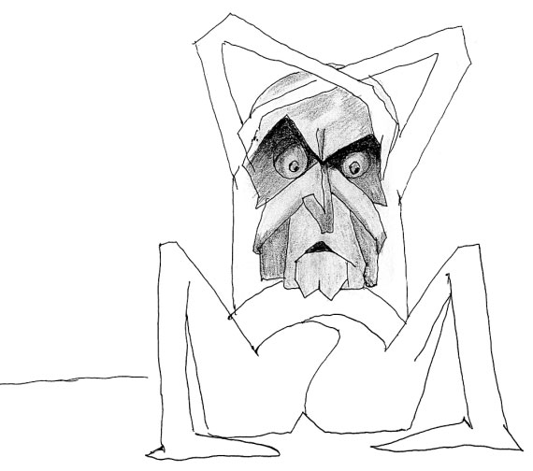
Не надо было!

– Ну, это ты напрасно! – обрадовались они.
И дружно отправились на банкет в посольство.
А я сказал Валере:
– Пойдем где-нибудь посидим.
Между прочим. Почти два года я потерял на той совместной мерихлюндии. И поделом мне!
Не надо было браться за постановку фильма, от которого отстранили Мастера.
Не надо было нарушать слово, которое дал сам себе, – не снимать ничего по заказу.
Не надо было ехать в Рим, когда не выпустили соавтора. (Прости, Вика.)

Дети разных народов

Посидели мы с Валерой в одном баре, потом в другом, идем в третий. Слышу, кто-то позвал:
– Синьор реджиста!
У папиросного ларька стояла «большой ребенок» Натали в «рабочей» одежде и боевой раскраске, а рядом с ней, в таком же наряде, чернокожая девица, ростом под метр девяносто.
– Здорово, Наташка! – я ей обрадовался, как родной.
– Здравствуй. Это русские режиссеры. Я с ними на вилле у сценариста Сонего познакомилась, – похвасталась Наташка девице. (Девицу звали Вивьен.)
Я вспомнил, что Наташка считает нас жадными, и сказал, что мы приглашаем их на ужин в любой ресторан, какой они хотят.
– А деньги у тебя есть? – спросила она.
– Есть.
– Покажи.
Я показал.
Увидев внушительную пачку, Наташка сказала, что в ресторан они идти не могут, потому что они на работе, но можно пойти к старушке Розе, там сейчас как раз их время. Это нам будет стоить в час, – и она назвала сумму в лирах, равную примерно пятидесяти долларам. «С каждого», – уточнила она.
(Здесь и дальше я буду переводить лиры в доллары, потому что, если называть сумму в лирах, получаются миллионы.)
– О’кей, пошли!
– Гия, может, не стоит, – попытался остановить меня Валера.
– Неужели ты хочешь, чтобы они думали, что мы жмоты?!
И я, чтобы показать, что мы не жмоты, по дороге зашел в ближайший магазин и накупил там выпивки и закуски.
Денег у меня было много, поскольку суточные итальянцы платили нам большие, а тратить их было некуда, в гостинице все было бесплатно. А за то, что не оплачивал Лаурентис, платил Сонего. Пока мы жили в Сабаудиа, он не дал нам потратить ни одной копейки. Даже когда Валера хотел купить в книжном магазинчике альбом Сальвадора Дали, Родолфо купил два альбома и вручил их нам, не обращая внимания на протесты.

Старушка Роза, сухонькая, аккуратная женщина в очках, лет шестидесяти, попросила нас сверить часы и предупредила, что если мы задержимся после первого часа хоть на десять минут, надо будет платить за второй.
– Согласны, – сказал я. – Но сначала давайте накроем стол и выпьем по рюмочке за то, чтобы моя нога, впервые вступившая в этот дом, принесла бы всем присутствующим счастье, благополучие и процветание! (Остапа понесло.)
Валера перевел дословно. Старушка Роза насторожилась и потребовала объяснений: что я имею в виду «под ногой, приносящей счастье». И Валера объяснил, что к сексу «нога, приносящая счастье» никакого отношения не имеет, что я грузин, а это грузинский тост. Тогда старушка Роза сказала, что у нее уже есть знакомый грузин, сеньор Вань Чень Лунь, он тоже любит непонятные тосты говорить.
– Но синьор Вань Чень Лунь, наверное, все-таки не грузин, а китаец?
– Папа, может быть, и китаец, но мама у него была грузинка, синьора Зульфия Зильберман. Она у нас в кабаре концертмейстером работала.
Накрыли на стол, сели. Первый бокал я поднял за хозяйку и, в ее лице, за родителей всех присутствующих!
Когда я произносил тост за отсутствующих друзей (по порядку, этот тост седьмой), пришла Клавдия с бородатым индусом в чалме. Я пригласил их к столу и поднял бокал за вновь прибывших, а в их лице за Махатму Ганди и моего друга Раджа Капура. (Очень популярный в конце пятидесятых годов индийский актер.) Индус растрогался и полез целоваться (он тоже был поддатый).
А старушка Роза напомнила:
– Синьор грузин, ваш час уже кончился, занимались вы любовью или нет, не имеет значения.
Я заплатил ей за нас и за своего нового друга индуса. И тут вспомнил про своего старого друга Андрея Петрова: «Я его бросил! Господи, какая же я свинья!»
Позвонил в гостиницу Петрову и сказал, что мы в гостях у наших итальянских друзей, чтобы он взял водку, икру и немедленно ехал к нам. Андрей сказал, что водку и икру у него забрал Славнов для фуршета, но у него осталась хохлома.
Водку и матрешек обязательно везли с собой граждане СССР, когда ехали за рубеж.
– Хохлома не нужна, приезжай так!
И передал трубку Валере. Валера продиктовал Андрею адрес и обещал, что через полчаса будет ждать его внизу, а я дал денег Наташке, чтобы она сбегала за выпивкой.
А потом пришла еще одна пара. Толстая усатая девица, похожая на феллиньевскую Сарагину, привела с собой долговязого малого, в рубашке, стилизованной под американский флаг. У малого была примечательная внешность: перебитый нос, скрученные уши, на щеке глубокий шрам, на бритой голове цветная татуировка – синий краб с красными глазами и черными клешнями. Я и их пригласил к столу. Малый оказался не бандитом, а матросом с танкера, и я предложил всем выпить за тех, кто в море, и процитировал стихи моей любимой поэтессы Беллы Ахмадулиной, которые читает Сергей Бондарчук в финале фильма «Путь к причалу»:
«Корабли, частицей земного тепла, земной радости и печали, вы уходите в море. И пусть, кто уходит, вернется».
Валера перевел. (Он блестяще знал и английский.)

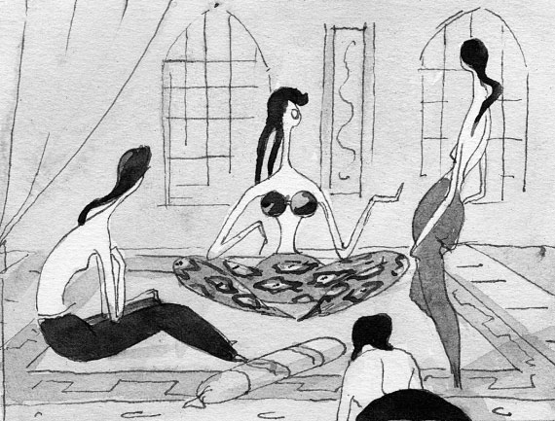
Импровизация на тему

Моряк выслушал, согласно кивнул головой, налил себе полный фужер виски, выпил, вытянулся, закатил глаза к потолку и громко и торжественно что-то запел.
– Это американский гимн, – сказал индус. – Надо встать.
И все встали, кроме Валеры, который сказал, что вставать не обязательно – это не гимн, а псалом, религиозное песнопение.
И все сели. А итальянки начали креститься. Тут в дверях появились Наташка с выпивкой и Андрей Петров с большим букетом цветов.
– Этот господин стоял там внизу, – сказала Наташка.
Американец перестал петь. Валера забрал цветы и вручил их старушке Розе. А я объявил, что к нам пришел великий композитор!
Андрей стоял в дверях и растерянно смотрел на наших новых итальянских друзей.
– А великий композитор на пианино умеет играть? – спросила Вивьен.
– Умеет.
– Тогда пусть сыграет нам что-нибудь, что он сочинил, – и Вивьен поставила свой стул к пианино.
Андрей посмотрел на меня.
– Сыграй им «Я шагаю по Москве»! – сказал я.
Андрей меня знал хорошо и понимал, что сегодня от меня так просто не отделаться. Он покорно сел за пианино и начал играть, а я запел: «А я иду, шагаю по Москве, и я пройти еще смогу!» Когда Андрей закончил играть, все похлопали, а я объявил, что этот застенчивый человек, который так скромно сидит за пианино, не только гениальный композитор, но и крупный политический деятель, он депутат Верховного Совета – русский сенатор! Все снова зааплодировали, и мы выпили за русского сенатора Петрова, за мир во всем мире и дружбу между народами. Потом еще за что-то пили. Потом, помню, Андрей играл что-то быстрое, а американец с непроницаемым лицом отбивал степ, а индус умолял меня уговорить сенатора Петрова убрать ракеты с Кубы, потому что, если начнется атомная война, живых на этой планете не останется. А у него недавно родился сыночек, «такой маленький, с такими черненькими глазками, такими маленькими пальчиками!» И он зарыдал. А я его успокаивал, говорил, что если Андрюша не уберет ракеты, я сам этим займусь! А потом пришли еще две девицы с двумя немцами. Я пригласил и немцев выпить с нами по рюмочке, но они отказались, и вызвали старушку Розу в прихожую. Вернувшись, старушка Роза сказала, что нам надо уходить, наше время кончилось. Расставаться с моими новыми друзьями мне не хотелось, и я пригласил всех в гости к Славнову, на фуршет с водкой и черной икрой. И настаивал, чтобы ехали все, иначе я обижусь! И компания на трех такси отправилась в гостиницу. Когда подъехали к гостинице, за такси уже платил Валера, – у меня не осталось ни копейки.
К Славнову мои новые друзья не попали. В вестибюле мы столкнулись с Карленом Агаджановым, и ему удалось каким-то образом всех убедить, что Славнов неожиданно заболел и лежит с высокой температурой. И мы распрощались. На мое счастье: если бы начальство увидело меня в такой компании, я стал бы невыездным до конца жизни (тогда я не надеялся, что доживу до перестройки). Спасибо, Карлен!
А плащ «болонью» для Токаревой купил мой друг Отар Тенеишвили.

Выкинутый вальс

На следующий день утром меня разбудил Петров. Сказал, что снизу ему позвонила вчерашняя негритянка, и попросил меня спуститься вместе с ним и узнать, что она хочет. В вестибюле нас ждала Вивьен без макияжа, в майке и джинсах. Вивьен привела свою пятнадцатилетнюю сестру Лолу, такую же высокую и хорошенькую, похожую на студентку-отличницу из американского фильма.
Вивьен сказала, что у нее к маэстро деловое предложение. Лола очень хорошо поет, и она хочет, чтобы Лола стала певицей. Но для того чтобы пробиться, нужна песня. Она накопила денег и заказала песню Анжело, пианисту из бара. Анжело написал слова и музыку – очень красивую песню, всем понравилось. Но один знакомый синьор сказал, что идти с этой песней на прослушивание нельзя, потому что эту музыку до Анжело уже написал композитор Шуберт, и все музыканты это знают. Вчера, когда Вивьен послушала песни маэстро Андрюши, она поняла, что его ей Бог послал! Она просит маэстро переделать песню так, чтобы ее никто не узнал!
Вивьен достала из сумки два листка и конверт. «Это слова, это ноты, а здесь 80 долларов». Она понимает, что это немного. Но больше у нее нет, потому что ей надо делиться со старушкой Розой, отстегивать сутенеру, родителям посылать (отец сейчас без работы) и за учебу Лолы платить.
Вивьен говорила по-английски плохо, и поэтому понимать ее было легко.
Андрей сказал, что, к сожалению, он этого сделать не сможет. Вивьен сказала, что понимает, что мало платит, но она может еще приходить к маэстро Андрюше в номер. Каждый день. Столько раз, сколько он захочет!
– Но я не умею это делать!
– Ничего, я вас научу.
Андрей покраснел и сказал, что он не ЭТО имел в виду! Он не умеет переделывать чужую музыку!
– А вы сочините новую!
– Не успею. Я здесь всего на три дня.
– Успеете, если постараетесь! Ну, маэстро Андрюша, я вас очень прошу, ну, пожалуйста! – У нее на глаза навернулись слезы. – Вы что, хотите, чтобы Лола, как я, работала у Розы? Вы хотя бы послушайте, как эта девочка поет! Лола, спой для маэстро Андрюши!
Тут Лола взорвалась:
– Да пошел он, этот маэстро Андрюша! Времени у него нет! Трахаться он не умеет! Просто он расист и импотент! Хватит унижаться, пойдем отсюда! (Говорила она по-итальянски, но к тому времени я уже почти все понимал.)
Сестры забрали ноты, и пошли к выходу – стройные, длинноногие, гордые.
– Темпераментная синьорита, – улыбнулся нам портье.
В вестибюле кроме нас и портье со швейцаром никого не было.
«Расисто» понял и Андрей.
– Гия, скажи, пусть они слова оставят, я п-п-попробую… – он был очень взволнован, а когда Андрей волнуется, ему трудно говорить.
– Синьора Вивьен! – позвал я.
Девушки остановились. Я подошел, взял у них слова и записал на них телефон, по которому можно было их найти, если у нас что-нибудь получится. А Андрей попросил Лолу что-нибудь пропеть, чтобы он понял, в какой тональности писать. Лола хмыкнула, засунула руки в карманы джинсов и запела низким контральто «Стрейнджес ин зе найт». Пропела куплет и спросила:
– Понял тональность?
– Вы прекрасно поете, – сказал Андрей.
– Мы это и без тебя знаем, – сказала Лола.
И сестры ушли.
– Ей действительно нужна хорошая песня, – вздохнул Андрей.
– Вот и напиши.
И я спросил у портье, можно ли воспользоваться пианино в ресторане, пока там никого нет.
– Зачем вам ресторан? Синьор Луиджи велел, если понадобится инструмент, открыть для вас зал «Карузо».
Портье взял ключ и отвел нас в небольшой полукруглый зал, где стояли кресла, белый рояль, а на стене висела медная дощечка: «В этом зале в 1919 году пел Энрико Карузо».
Андрей сел за рояль, а я пошел спать.
Вечером меня разбудил Валера и спросил, не знаю ли я, где Петров. Я сказал: «Думаю, что знаю».
И не ошибся. Андрей все еще сидел в зале Карузо за белым роялем.
– У тебя совесть есть? – возмутился Валера. – Человек первый раз в Италии, а ты его усадил в гостинице на целый день!
– Гия Канчели всегда говорит, что Данелия садист и тиран, – наябедничал Андрей.
– Значит, он разбирается в людях. Ладно, пойду, скажу Сизову, что великий Андрей Петров жив, здоров и уже вовсю вкалывает.
Валера ушел.
– Послушай, что получилось, – Андрей сыграл и пропел, читая слова по бумажке. (Поет Андрей Петров – прости меня, Андрюша – не очень.)
– Ну, что?
– Замечательно! После Энрико Карузо в этом зале вряд ли кто-нибудь пел лучше!
– Я спрашиваю, как мелодия?
– Неплохо. Но я бы еще поискал. (Фраза, которую я произношу всегда.)
– Ну не успею я! Не напишу я за пять минут шлягер!
– Дай-ка слова. – Я посмотрел текст, и, благо, итальянский читается, как пишется, вспомнил:
– Ты куда-нибудь вставил вальс, который мы выкинули из фильма «Тридцать три»?
К фильму «Тридцать три» Андрей написал вальс, мелодичный, нежный. Но, сколько я его ни пытался вставить в фильм, он никак не сочетался с тем, что происходило на экране.
– Кажется, нет.
– Сыграй. Я думаю, он может подойти.
Андрей сыграл и спел. Слова легли как родные.
– Все! Иди смотри Вечный город, маэстро Андрюша! Заслужил!
Я позвонил Вивьен. Трубку взяла старушка Роза, она сказала, что Вивьен нет, и спросила, что передать? Я сказал, что песню для Лолы маэстро написал и что ноты я оставлю у портье, пусть кто-нибудь их заберет.

Галстук для маэстро

Утром, когда я завтракал, ко мне подошел официант и сказал, что какие-то две дамы спрашивают синьора Петрова. В баре ждали Вивьен и Наташка.
– А где маэстро Андрюша? – спросила Вивьен.
– Маэстро Андрюша осматривает Рим.
– Скажи ему, что музыка – бене! – сказала Наташка и протянула мне красивую плоскую коробку:
– Отдай маэстро.
– Что это?
– Галстук! – сказала Наташка. – Старушка Роза сказала: «От человека зависит, быть войне или нет на этой планете, а на нем галстук за двадцать центов!» Это – «Армани»! Только ты отдай – мы проверим!
Галстук я отдал.
– Напрасно ты его взял, – сказал Андрей. – Зачем мне такой пижонский галстук?
Но через пятнадцать лет, в программе «Время» я увидел, что когда в Кремле Брежнев вручал композитору Петрову орден, на юбиляре красовался галстук от «Армани», который подарили благодарные римские проститутки за выкинутый вальс из фильма «Тридцать три»!

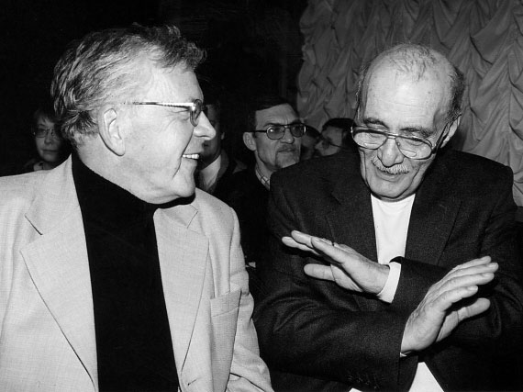
Андрей Петров (маэстро Андрюша) и я

Любовь

Я был молод и был влюблен. Она тоже. Звала она меня «Гий», потому что считала, что «Гия» – это женское имя. Мы каждый день встречались, ходили в кино или гуляли по улицам. Была зима, но на танцы или куда-нибудь еще мы пойти не могли: отец у Вали был строгий и запирал ее платья (их было два). И снять пальто Валя не могла, под пальто были только лифчик и трусики. Но целоваться в подъезде это нам не мешало, чем мы и занимались.
Пришел я со свидания домой – у нас гости, сидят, ужинают. Поздоровался.
– Пойди в зеркало посмотрись, – сказал мне отец.
Пошел в ванную, увидел себя в зеркале. «Кошмар на цыпочках!» Весь в помаде! (Платья под пальто у Вали не было, но губы она красила.) Умылся. Идти в столовую неудобно, но с утра не ел, а там пирожки! Взял на кухне табуретку, гости потеснились, и я сел. Сижу, ни на кого не смотрю. Мама налила мне бульон, дала пирожок и шепнула:
– Успокойся, никто ничего не заметил.
Ем.
– Шкет, – тихо позвал отец и показал на свою щеку около уха:
– Осталось.
Я понял, достал платок, потер щеку и вижу: в бульоне плавает бумажный пакетик, на нем написано черным по белому «презерватив». Пока никто не заметил, быстро подцепил его ложкой и отправил в рот.
– Гия, – обратилась ко мне подруга мамы Катя Левина, – вы «Кубанские казаки» смотрели?
Я кивнул. Хотел встать и уйти, но она спросила:
– И как вам?
Фильм мне понравился, но рот открыть я не мог и поэтому пожал плечами.
– Вот видите, никому этот фильм не нравится, – обратилась она к художнику Владимиру Каплуновскому, – и Гие не понравился.
– Почему не понравился? – строго спросил меня Каплуновский, друг Пырьева.
Я снова пожал плечами.
– Нет, ты конкретно скажи: почему?
– Скажите ему, Гия. Скажите. А то он утверждает, что это шедевр, – сказала Катя.
«Что делать? Ответить не могу, и уйти нельзя».
Я смахнул локтем салфетку со стола, нагнулся за ней, под столом выплюнул презерватив, выпрямился, сказал:
– Песня там очень хорошая! Ее весь Советский Союз поет!
И загнал ногой презерватив подальше под стол.

Без мечей и банта

После того как я вернулся из Италии, мы с Токаревой написали сценарий по мотивам романа Марка Твена «Приключения Гекльберри Финна». Сценарий одобрили, и фильм запустили в производство.
Честно говоря, я не собирался пересказывать сюжет этого романа Марка Твена: думал, его и так все знают. Но когда вспомнил об интервью, которое я дал корреспондентке газеты «Былое и думы», понял, что это невредно сделать. Но сначала об интервью.
Месяца два тому назад – звонок. В трубке молодой девичий голосок:
– Георгий Николаевич, здравствуйте, меня зовут Зина Бармакова, я из газеты «Былое и думы».
(Напоминаю читателю, как и в прошлой книжке, имена и названия не всегда подлинные.)
– У меня вопрос, как вы считаете, когда в кино было работать легче – сейчас или тогда?
– Когда тогда?
– До перестройки, при Сталине.
– Конкретно при Сталине?
– Ну, при них, при всех! При Сталине, при Ельцине, при этом, как его…
– Ленине?
– Да нет… Ну, при Брежневе!
Я сказал, что и сейчас, и тогда работать было одинаково трудно. Только сейчас проблема – деньги, а тогда – идеология. И то и другое одинаково противно. Ну, а лично я считаю, что в кино в нашей стране можно было нормально работать только при царе Николае Втором… Царь – это должность такая… Да, тот, который дружил с экстрасенсом Распутиным. Вот он действительно уважал художников и считался с ними… Конкретный пример? Сейчас, дай Бог памяти. А, вот. История с флагом. Записывайте. Был у нас великий кинорежиссер Сергей Михайлович Эйзенштейн, он создал гениальную ленту «Броненосец Потемкин». Я, как представитель молодежной секции Союза кинематографистов, присутствовал на просмотре, когда Сергей Михайлович сдавал на «Мосфильме» этот фильм царю Николаю Второму. Его Величество сказал, что фильм полезный и нужный, но у него есть одно предложение: в эпизоде, когда матросы поднимают флаг над кораблем, неплохо было бы дать титр, что флаг этот – красного цвета. Потому что без титра народ может не понять, что флаг красный. А Сергей Михайлович сказал, что этого он делать не будет – если все объяснять словами, это уже не кино. А Николай Александрович сказал Сергею Михайловичу, что его предложение совершенно необязательное. И если Сергей Михайлович, как автор, с ним не согласен, пусть вообще забудет об этом разговоре. И подписал разрешительное удостоверение: царь никогда не использовал административный ресурс в ущерб свободе слова и плюрализму. Это нам надо помнить и сегодня.
Дальше случилось вот что: после того просмотра Сергей Михайлович подумал, поразмышлял и понял, что в чем-то Его Величество прав, кто-то ведь и вправду может не понять, что произошла революция. И он взял тоненькую кисточку и покрасил флаг в каждом кадре в красный цвет: гений есть гений! Таким образом и появился знаменитый цветной кадр – первый в мире. Фильм прошел во всех странах с ошеломляющим успехом, Его Величество был доволен, и Эйзенштейна наградили орденом Ленина, с мечами и бантом. Записали?.. Что «почему»?.. А потому, Зинаида, что в то время цветного кино еще не было, оно появилось много позже… Теперь понятно? Ну, что ж, если что, звоните.
Через час она позвонила.
– Георгий Николаевич, главному материал понравился, но он говорит, сегодня многие не знают, что ордена Ленина были с мечами и бантом. Даже его дедушка не знает. И он спрашивает, можно ли сделать купюру и написать, что Эйзенштейну дали просто орден Ленина, без мечей и бантов?
– Можно.
– Спасибо большое! Газету я пришлю.
Газету она не прислала. Забыла, наверно.

Совсем пропащий

Но вернемся к сюжету романа. Место действия – американский городок на берегу реки Миссиссипи. Маленького бродяжку Гекльберри Финна, сына местного алкаша, взяла к себе в дом богатая вдова Дуглас, умыла, одела и занялась его воспитанием. Геку тяжко жилось у вдовы: надо было читать молитвы перед сном и едой, есть вилкой, спать в постели, ходить в школу.
Вдова была славной женщиной, и Гек все это терпел. Но когда в городе объявился его вечно пьяный папаша и стал требовать с вдовы выкуп за сына, – этого Гек не смог вынести, он убежал и поселился на острове неподалеку от городка. Там он встретил своего друга негра Джима, который сбежал от своего хозяина, потому что хотел стать свободным. И они поплыли на плоту по великой реке Миссиссипи, чтобы добраться до свободных штатов. По дороге на их плоту оказались два прохиндея – Король и Герцог. И случилось с ними немало приключений – забавных, грустных и жестоких.
Гек все время переживает, что помогает Джиму бежать от хозяина. Он понимает, что надо бы в ближайшем городе сдать его властям, но никак не может заставить себя это сделать. И не сомневается, что, когда люди узнают об этом его постыдном поступке, все отвернутся от него и скажут: «Совсем пропащий этот Гек: беглым неграм помогает!»
Назвать фильм «Приключения Гекльберри Финна» мы не могли, потому что по экранам страны уже прошла картина с таким названием. Владимир Огнев, который был редактором на нашем фильме, предложил название «Совсем пропащий».
На роль Гека мы нашли одиннадцатилетнего мальчишку – Романа Мадянова, Короля играл Евгений Леонов, Герцога – Буба Кикабидзе, папашу Гека – Владимир Басов, вдову Дуглас – Ирина Скобцева.
Сильная команда.
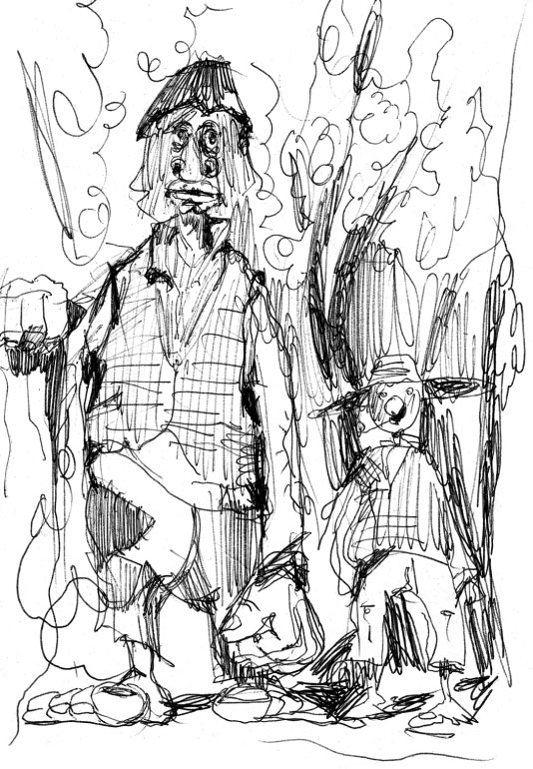
Папаша и Гек

Проблема была с Джимом. Тогда чернокожих актеров у нас не было, а приглашать актеров из других стран запрещали. И Леночка Судакова, ассистент по актерам, привела студента Университета дружбы народов имени Патриса Лумумбы Феликса Эмакуэде, способного, симпатичного и интеллигентного. Феликса мы утвердили.
«Совсем пропащий» самый постановочный мой фильм. Художники – супруги Борис и Элеонора Немечек – проделали гигантскую работу: в Литве, Латвии, на Украине и в павильонах построили декорации, задекорировали дома, корабли. Мы старались, чтобы все как можно более походило на Америку XIX века. Некоторые сцены пришлось снять «монтажно»: например, на Днепре Король с Герцогом отплывают от корабля на лодке, а причаливают к пристани уже на Даугаве, в Латвии. (Там был городок, напоминающий американский, но не было корабля.) Или – пара подъезжает на коляске к усадьбе в Латвии, а девочки им навстречу бегут уже в Литве.
С ассистентом по реквизиту нам очень повезло. Он был фанатично дотошным и старался, чтобы в кадре все было подлинное. Благодаря ему в сцене «Король считает деньги» мы сняли настоящие золотые доллары XIX века. (В павильон «Мосфильма» въехал броневичок Госбанка, и вооруженные автоматами охранники вынесли оттуда тяжелый кейс с золотыми долларами.) Он достал оригинальную карту Америки времен детства Марка Твена, а лодку XVIII века, выдолбленную из цельного бревна, одолжил в областном музее. Ну, и много всего другого. Апогеем его деятельности стал настоящий американский гроб – роскошный, покрытый черным лаком, с бронзовыми ручками и белым блестящим шелком внутри. Замечательный гроб, так и хотелось в него лечь.
С костюмами мы обращались более вольно и одевали героев, не придерживаясь исторической достоверности. Так, на Герцога художница по костюмам Света Ольшевская надела старые, рваные брюки из холста, фрак, мятую рубашку без воротничка, а на ноги – на босу ногу – поношенные босоножки, найденные в запаснике костюмерного цеха «Мосфильма». Мы знали, что таких босоножек в девятнадцатом веке в Америке никто не носил, но зато герцог мог, не снимая обуви, стричь маникюрными ножницами ногти. И таких вольностей в фильме немало.
Я считаю, что роль Герцога – лучшая роль Кикабидзе. К сожалению, в фильме звучит не его голос – Бубу озвучил другой актер. Мы еще до съемок решили: не стоит, чтобы американский жулик говорил с грузинским акцентом.
Между прочим. Как-то в Ташкенте я смотрел по телевизору фильм Татьяны Лиозновой «Семнадцать мгновений весны», дублированный на узбекский язык. Там Борман, когда вошел в кабинет к фюреру, выкинул вперед руку и воскликнул: «Салам алейкум, Гитлер-ага!»
Фильм «Совсем пропащий» был большой и трудный. Но, как и в первой книге, не буду вас утомлять рассказами о творческих поисках и о производстве. Расскажу только, что больше всего запомнилось. Начну с «мелких подробностей».

Мелкие подробности

В начале подготовительного периода пришла Лика Авербах (на этом фильме она была уже вторым режиссером) и попросила меня подписать письмо в Госкино с просьбой утвердить Феликсу Эмакуэде ставку 25 рублей за съемочный день.
– А утвердят?
– Надо пробить, Георгий Николаевич, они же бедные, эти Джимы.
В письме было написано, что у Феликса дома, в Нигерии, осталась многодетная семья: папа – безработный, мама – прачка, много сестер и братьев. Феликс – старший сын. И вся семья живет на его стипендию.
– Это действительно так или плод твоей фантазии? – спросил я Лику.
– Я его не спрашивала, но думаю, что это недалеко от истины. Вчера в буфете он на обед взял только винегрет и компот.
Я подписал письмо. Его отвезли, там прочитали и ставку утвердили.
Через неделю ко мне пришла Лика и огорченно сообщила, что мы – в глубокой заднице! Рома выяснил, что папа у Феликса, оказывается, никакой не нищий, а банкир, миллионер! Владелец железных дорог Нигерии. У этого папы – четыре сына. Один учился в Сорбонне, другой в Оксфорде, третий в Гарварде, а четвертого, Феликса, он отправил к нам, на всякий случай. И теперь папа боится, что русский корабль потонет, и предлагает купить для фильма судно в Австрии или в Германии. Феликс стесняется мне это сказать и просил ее спросить насчет корабля.
Я вызвал Феликса и попросил его никому не говорить, кто его папа, рассказал про письмо и объяснил, что если узнают, у меня будут неприятности. А папе сообщить, чтобы он не волновался, потому что корабль у нас будет новый, финской постройки.
Феликс сказал, что он все так и сделает.
И слово свое сдержал. Был скромным, вместе с группой питался в столовой корабля за семнадцать копеек в день. Попросил даже (очевидно, для маскировки), чтобы деньги за роль ему дали только в конце съемок, а теперь платили только суточные.
Начали мы снимать сначала в Литве, потом в Латвии. А потом, когда стали снимать на Днепре, группа жила на трехпалубном корабле «Богдан Хмельницкий», и капитан корабля проявил к Феликсу особое внимание – очевидно, пронюхал, что он сын миллионера – в столовой посадил его за свой капитанский столик. Его и почему-то фотографа Дмитрия Мурашко. И еще капитан прикрепил к Феликсу матроса с моторной лодкой, на случай, если вдруг ему или Дмитрию Мурашко захочется покататься или порыбачить. Но и этого капитану показалось недостаточно, и он предложил переселить Феликса в каюту люкс, которая была у нас гримерной и костюмерной, а Мурашко – в каюту рядом, в которой жил Басов. Я сказал капитану, чтобы он оставил все, как есть: кто где живет, решаю я.
– Ну, Георгий Николаевич, сын таких родителей! В пароходстве, когда узнали, кого я везу, велели проявить максимум гостеприимства. Да и по-человечески жалко хлопца! Папа умер, мама в тюрьме.
– Откуда у тебя такие сведения?! – заволновался я.
– Не надо, Георгий Николаевич! Мне ваш мальчишка рассказал.
– Что он рассказал, когда?
– Все! Что папа у парня – Патрис Лумумба, а мама – Анджела Дэвис. Только вы меня не выдавайте, Георгий Николаевич! А то я Дмитрию Марковичу слово дал молчать.
– А что, Дмитрий Маркович тоже в курсе?
– Ой, Георгий Николаевич! Про Дмитрия Марковича я вообще ни слова не говорил! Ладно? Очень прошу!
– Ладно.
Патрис Эмери Лумумба и Анджела Дэвис – известные прогрессивные чернокожие общественные деятели. Когда мы снимали фильм, Анджела Дэвис сидела в американской тюрьме, и по всему Советскому Союзу висели плакаты – «Свободу Анджеле Дэвис!» И даже на нашем «Богдане Хмельницком» в уголке Ленина висел такой плакат.
Я не стал разочаровывать капитана, сказал – кто родители Феликса, мне неизвестно, но попросил его никому больше об этом не рассказывать и уделять Феликсу меньше внимания, чтобы никто не догадался, кто он.
– Можете не сомневаться, Георгий Николаевич, я член партии, – заверил меня капитан.
Вечером я вызвал на ковер Романа.
– Георгий Николаевич, вы же сами учили, когда врешь, надо делать акцент на мелкие подробности, чтобы поверили. Вот я и тренируюсь, – сказал Роман, – я кэпу уже вагон мелких подробностей рассказал.
– Каких?
– Ну, что Феликсу, чтобы его не похитило американское КГБ, поменяли фамилию и дали африканский паспорт. И что вас попросили взять его на роль Джима, потому что летом все его приятели уезжают домой на каникулы в Африку. А Феликсу некуда деваться. А тут он в коллективе. И еще, чтобы кэп не думал, что Дмитрий Маркович Мурашко полковник, который сопровождает Феликса. Дмитрий Маркович фотограф и состоит в штате «Мосфильма». И, если кэп не верит, он может позвонить в отдел кадров «Мосфильма» и проверить.

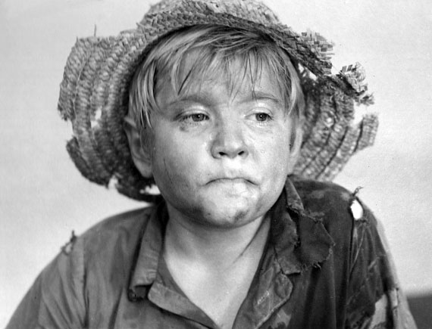
Гекльберри Финн – Роман Мадянов

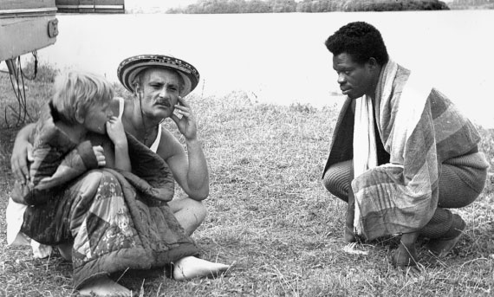
Гек, я и Джим (Феликс Эмакуэде)

– Это все Мурашко придумал?
– Почему это «все»? Что я, совсем темный? Про папу и маму я сам придумал, а с Дмитрием Марковичем я только насчет паспорта, полковника и Бондарчука советовался.
– А Бондарчук здесь при чем? – насторожился я.
– Я сказал кэпу, что из-за Феликса вам пришлось отказать Бондарчуку.
– В чем?
– Сказал, что вы хотели, чтобы Бондарчук сыграл Джима, потому что он ваш друг и потому что он играл Отелло и насобачился негров играть.
У Марка Твена Гекльберри искусный врун. Он за секунду выдумает душераздирающие истории с кучей имен и подробностей. И я, действительно, во время репетиций говорил Роману, что когда врешь, надо делать акцент на мелкие подробности, так все выглядит убедительней. Но не предвидел, что Роман так рьяно начнет тренироваться и к нему подключится Дима Мурашко.
Я понял, что мальчишка вместе с Дмитрием Марковичем слишком далеко зашли, работая над образом героя, велел им остановиться и тренировки прекратить.
После нашего разговора капитан корабля открыто подхалимничать перед Феликсом и Мурашко перестал. Но все равно был с ними предупредителен. Феликсу подарил расшитую украинскую рубаху и сувенирную гетманскую булаву, а Мурашко по вечерам приглашал к себе в каюту на рюмочку коньяку и ругал империализм. И на этом как будто все закончилось. Но когда мы подходили к Каховке, на пристани стояли девушки с хлебом-солью, казачий хор и человек в соломенной шляпе и расшитой украинской рубашке под пиджаком. Тут же стоял милицейский «уазик» с мигалкой, черная «Волга» и автобус «Икарус».
– Феликса встречают, пронюхали! – шепотом сообщил мне капитан.
– Я же вас просил! – рассердился я.
Капитан ответил, что он здесь ни при чем. Что это местная самодеятельность.
Человек в соломенной шляпе (а это был второй секретарь райкома) пригласил меня, Феликса, товарища Мурашко и всех, кого мы захотим взять с собой, на украинский борщ. Я поблагодарил его, извинился и сказал, что у нас съемки и Феликс занят.
Тогда шофер секретаря принес из машины картонные коробки, и секретарь вручил Феликсу еще одну гетманскую булаву и расшитую украинскую рубашку.
– Сынок, если что, знай: Каховка – твой родной дом.
Феликс растрогался:
– Нигде – ни в Париже, ни в Лондоне, ни в Москве, ни в Латвии, ни в Эстонии к африканцам с такой теплотой не относятся, как на Украине! – сказал он. Не удержался и прослезился.
О том, кто его «родители», Феликс так и не узнал.
Хороший был парень Феликс Эмакуэде. Мы к нему очень привязались. Но сразу же после съемок он уехал домой в Нигерию, и я его больше не видел и ничего о нем не слышал. Когда я с фильмом был на фестивале в Каннах, у меня была надежда – вдруг он узнает про показ и приедет. Но Феликс не приехал.

Тако и Сталин

Мои мелкие подробности

Наказывать Рому за «мелкие подробности» я не стал, потому что сам в юности насчет «мелких подробностей» был не безгрешен.
В сорок шестом году в Тбилиси, куда я приехал летом, сестры и племянницы папы, как всегда, приготовили по случаю моего приезда вкусный обед. После того как мы попили чаю с ореховым вареньем (моим любимым), средняя сестра – Тако, вывела меня на веранду и спросила:
– Гиечка, а ты со Сталиным знаком?
– Знаком.
Тако была очень милой, доброй и наивной.
– Как он к тебе относится?
– Нормально. Каждый раз спрашивает: «Как поживаешь, Гия? Как учеба?»
– Я хочу тебя что-то попросить о чем-то, только ты маме не говори. Не скажешь?
– Не скажу.
– Нашу улицу хотят расширить, и тогда наш дом сломают. Ты не можешь попросить Сталина, чтобы он сказал Чарквиани (первый секретарь Грузии), чтобы наш дом, пока мама жива, не трогали. А то переселят куда-нибудь, где мама никого не знает. И она это не перенесет… Не сможет мама без наших соседей.
– Ладно, скажу.
– Только, ты обещал, маме не говори, она на меня рассердится. И дяде Коле не говори, он обязательно у мамы начнет узнавать.
В Москве я рассказал отцу об опасениях Тако. Он позвонил в Тбилиси своему другу строителю Виктору Гоцеридзе и выяснил, что улицу, где живет его старшая сестра, в ближайшие двадцать пять лет расширять никто не собирается. Отец велел мне сообщить об этом Тако. Но я забыл.
На следующее лето, когда снова приехал в Тбилиси, после традиционного обеда у тетушек Тако снова вывела меня на веранду и спросила:
– Виделся?
– С кем?
– С ним!
– Виделся.
– И что?
Я горько вздохнул.
– Тако, зачем ты Берии сказала, что Сталин маленького роста?
– Кому?!
– Берии, Лаврентию Павловичу. Кто тебя за язык тянул?
– Я?! Когда я могла ему что-то сказать?! Я Берию только на портретах видела! И в хронике, два раза.
– Не знаю. Берия утверждает, что ты это говорила. А Сталин сказал, что он не маленького роста, а среднего. И весь мир об этом знает! А если Тако считает, что он маленький, пусть сама насчет своей улицы говорит с Чарквиани. Лично он – и пальцем не шелохнет.
Тако расстроилась.
– Гия! Никогда я не говорила, что Сталин маленький! Зачем этот мерзавец Сталина обманывает?! Не могла я такое сказать! Клянусь! Я, наоборот, думала, что он такого же роста, как Петр Первый! А что он не такой высокий, это сказала Марго. (Старшая сестра.) А кто-то взял и написал в НКВД донос. Гия, где живем?! Кругом одни стукачи! – и тут же испугалась. – Ты только это нигде не повторяй! А то тебя посадят! И дядю Колю посадят!
– Тако, ты дослушай до конца, – я понял, что шутка получилась недоброй. – Потом Сталин сказал Берии: «Лаврентий, сам я никому ничего говорить не буду, но раз об этом нас просит Гия, позвони товарищу Чарквиани и скажи, чтобы начал расширять эту улицу не раньше, чем через 25 лет».
– Правда?! Посмотри мне в глаза! По глазам вижу, что врешь!
– Клянусь мамой, двадцать лет вашу улицу никто не тронет!
Тако бросилась меня целовать. Знала, что клясться мамой я понапрасну не стану.
В прошлом году я был в Тбилиси. Дом тети Нади стоит.

Мало воздуха!

Снимал этот фильм, как и предыдущий, Вадим Юсов. Юсов – оператор запасливый. Если он выезжает в экспедицию, он вывозит все, что может пригодиться. А пригодиться ему может почти все. На сей раз ему понадобился большой кран. Большой кран было запрещено вывозить с Мосфильма: он один на студии, и с него разрешали снимать только в павильонах.
– Пойди к директору, попроси, – сказал мне Вадим.
– Зачем нам большой кран?
– Для финального кадра.
После долгих уговоров директор дал кран под мою ответственность, предупредив, что кран очень дорогой и другого такого крана на киностудии нет.
У нас было три плота. Один игровой – небольшой, с шалашом, на нем плыли сначала Джим и Гек, а потом еще и Король с Герцогом, второй – съемочный, с него мы снимали сцены на игровом плоту. На нем ставили камеру, движок, осветительные приборы, выкладывали рельсы, поправляли грим актерам и удили рыбу на удочку, когда не было нужной погоды. И третий плот, самый большой, – для крана. Его планировали поставить на якоря посередине реки, и от крупного плана Гека отъехать на общий план. И мы увидим плот с шалашом, сверкающую реку, зеленые берега и заходящее солнце, навстречу которому плывут наши герои.
Все три плота таскал мощный буксир, который почему-то назывался «Казахстан». Снимали мы днем, а ночью всем караваном передвигались на следующую точку. Точки были выбраны заранее и капитану показаны.
Я обычно просыпался раньше всех и будил остальных. В тот день я тоже вышел утром на палубу. Хорошо на реке рано утром. «Чуден Днепр при тихой погоде!» – но что-то на этом Днепре не то. «Казахстан» здесь, игровой плотик здесь, съемочный плот здесь, плот для крана здесь, а самого крана нет! Перелез на буксир, разбудил капитана. С трудом.
– Где кран?
– Там стоит, на плоту.
– Когда ты его видел последний раз?!
– В Херсоне. А что?
– Нет крана!
– Иди ты! Значит, закрепили плохо! Алкаши, ядрена вошь! Пива хочешь?
Не буду писать, что я ему ответил.
– Да успокойся, Николаевич, нервы побереги, никуда она не денется, эта железка. Она тяжелая – где сковырнулась, там и валяется. Найдем!
И капитан пошел будить своего матроса, который спал у якоря на корме. Растолкал его – с трудом – они выпили пива и отправились на моторке тралить фарватер. Вернулись к обеду и сообщили, что зацепились кошкой за что-то железное и большое, в километрах трех от нашей стоянки. Кран это или нет, они определить не смогли. Глубоко. Нужен водолаз со скафандром. Послали в Херсон за водолазом. Водолаз не хотел ехать. У него напарник заболел, а без напарника он не работает. Ему сказали, что у нас народ толковый, все сделают, что надо и как надо, и пообещали хорошо заплатить. Уговорили. Привезли водолаза со всеми его причиндалами, подтащили большой плот на место, поставили на якоря. Водолаз проинструктировал нас, как и что надо делать, мы помогли ему облачиться в скафандр, завинтили шлем, и он ушел под воду. Воздух водолазу по шлангам подавали через какой-то допотопный аппарат, с ручкой как у колодца. Связь по радио. Слышим, водолаз сказал:
– Мало воздуха.
Стали крутить ручку быстрее. Из-под воды раздался нервный голос:
– Мало воздуха! Мало воздуха! Крутим еще быстрее. Истеричный крик:
– Вы что там, оглохли?! Мало воздуха говорю!!! Мало воздуха!!! Все, включая меня, накинулись на колесо и давай крутить так, что чуть дым не пошел.
И тут всплывает водолаз в очень раздутом скафандре, не головой вверх, как положено, а плашмя. Подтянули мы его к плоту и отвинтили шлем. Оттуда со свистом пошел воздух и одновременно мат – хороший, морской, минут на пятнадцать! Оказывается, команда «мало воздуха» означает, что надо качать меньше воздуха. Нашего водолаза мы так раздули, что он застрял в каких-то железках и чудом выбрался. А что там лежит на дне, кран или что другое, он не понял. Еще раз лезть под воду он категорически отказался.
– Вернется напарник, тогда и поговорим, – сказал он и уехал со всеми своими причиндалами.
Тогда директор фильма Леонид Коновалов с официальной просьбой обратился к спасательной службе пароходства в Херсоне. Сразу мы к ним не обратились, потому что хотели, чтобы о потонувшем кране знало как можно меньше народа. Из Херсона пришел водолазный катер, они быстро выяснили, что в том месте на дне лежит не наш кран, а какая-то железяка. «Бог знает, что это такое, и откуда оно взялось!» После двух дней поисков кран нашли в Херсоне, он лежал на дне, рядом с причалом, у которого перед отходом швартовался «Казахстан». Кран подняли, но снимать с него было уже нельзя: пока мы его искали, украли почти все грузы-противовесы (они нужны для баланса). Местные быстро сообразили, что грузы (пятикилограммовая чугунная пластина с ручкой) – очень полезная вещь: привязал веревку, кинул в воду и никакого якоря не надо. Сидишь себе в лодке и ловишь спокойно рыбу – хочешь на удочку, хочешь на спиннинг, хочешь на мормышку! И финальный кадр нам пришлось снимать с кормы «Богдана Хмельницкого». Получилось хорошо (у Юсова иначе и не бывает). Но с крана было бы намного эффектней. В Москве, разумеется, узнали, что кран побывал в воде. И у меня с Вадимом за грузы-противовесы из постановочных (гонорара) вычли по триста рублей!
– Мало воздуха, – усмехнулся Вадим, когда в кассе мы расписывались в ведомости.

Не Голливуд!

Обычно я не держусь за выбранную натуру и легко могу поменять место съемок, если оператору кажется, что так будет лучше. Настаиваю лишь в тех случаях, когда снимаются важные эпизоды.
В фильме «Совсем пропащий» есть такая сцена: разъяренная толпа гонит по полю вымазанных тавотом и вываленных в перьях Короля и Герцога. Эту сцену я хотел снять в очень красивом месте, чтобы был контраст между поэзией природы и человеческой жестокостью. И мы с Вадимом Юсовым и Борисом Немечиком долго ездили по Днепру на катере, искали такую натуру. Как-то поднялись на высокий берег.
– Здесь будем снимать, – вдруг заявил Вадим.
– Здесь?!
Голое, пыльное поле.
– Я сниму, не понравится – переснимем. Только мы должны начать снимать, – он посмотрел на часы, – ровно в восемнадцать двадцать, и можем снимать только минут пятнадцать.
Спорить я не стал. Раз Юсов говорит, что будет хорошо, значит, будет хорошо, и никак не мог понять, что ему здесь понравилось. Но возникла сложность. У Леонова на этой неделе подряд спектакли, и только понедельник был свободен.
В понедельник сразу с утра начали готовиться к съемке. Подняли на площадку камеру, рельсы, осветительные приборы, протянули кабель. По всему маршруту, по которому толпа должна была гнать Короля и Герцога, ассистент Юсова Юра Невский через каждые десять метров вбил колышки, чтобы точно знать фокусное расстояние. Вадим собирался снимать на объективе 500, а при таком длиннофокуснике малейшая неточность – и все не в фокусе.
К шестнадцати тридцати поставили свет, одели и загримировали всех артистов и начали репетировать. В семнадцать двадцать, как и было запланировано, скоростной катер «Вихрь» привез Леонова. Его быстро раздели, намазали тавотом (тавот заменял нам деготь) и налепили перья (с Кикабидзе мы это уже проделали). И в восемнадцать шестнадцать он был в кадре. Один раз прорепетировали.
– Приготовились к съемке!
Все заняли свои места.
Я глянул на хронометр и крикнул Леонову (он стоял довольно далеко от меня):
– Евгений Павлович, московское время ровно восемнадцать часов девятнадцать минут!
– Сказка! Голливуд! – крикнул Женя.
– Камера! – скомандовал я.
Тишина.
Снова кричу:
– Камера!
– Георгий Николаевич, аккумулятор сел, – сказал механик.
– Нет, ребята, я дома! – сказал Леонов.
Через неделю этот кадр мы все же сняли. Когда пришел материал, я на экране увидел то, что задумал Вадим. Толпа, Король и Герцог на контражуре выглядят темными силуэтами, лучи низкого солнца освещают пыль, которую они поднимают, и пыль эта под ногами горит, как огонь. Юсов есть Юсов!

Эзопов язык

Блестяще сыграл Владимир Басов папашу Гека, но лучшая его сцена, к сожалению, в фильм не вошла.
Есть в романе глава, как новый судья исправлял папашу Гека. (Та сцена, что я снял и вырезал.) Мне эта история нравится, и я перескажу ее, как она написана.
В городке, где обитали наши герои, все считали папашу Гека совсем пропащим человеком. Но приехал новый судья и объявил, что неисправимых людей нет. И он это докажет! Судья привел папашу Гека в свой дом, одел его во все новое, посадил за стол вместе со своей семьей – и завтракать, и обедать, и ужинать. А после ужина судья завел разговор насчет трезвости и прочего, да так, что папашу слеза прошибла. Он сознался, что столько лет вел себя дурак-дураком, а теперь хочет начать новую жизнь, чтобы никому не было стыдно вести с ним знакомство, и надеется, что судья ему в этом поможет. Судья сказал, что готов обнять его за такие слова и при этом прослезился, а жена его заплакала. Папаша сказал, что человек, которому не повезло, нуждается в сочувствии; и судья ответил, что совершенно верно. И оба опять прослезились, и жена опять заплакала.
А перед тем, как идти спать, папаша встал, вытянул руку и сказал:
– Посмотрите на эту руку, господа и дамы! Эта рука прежде была рукой грязной свиньи, а теперь другое дело; теперь это рука честного человека, который начинает новую жизнь и лучше умрет, а уж за старое не возьмется. Теперь это чистая рука. Пожмите ее, не бойтесь!
Все пожали ему руку, а жена судьи так даже поцеловала ее. После этого папаша дал зарок не пить и вместо подписи поставил крест, судья сказал, что это святая минута. Папашу отвели в лучшую комнату, которую берегли для гостей. А ночью ему вдруг до смерти захотелось выпить; он вылез в окно и обменял новый сюртук на бутыль сорокоградусной. И когда утром вошли в комнату, он, в стельку пьяный, валялся на полу.
И судья сказал, что «этого человека может исправить только хорошая пуля из ружья».
Когда кто-нибудь зарекается не пить, я всегда вспоминаю этот эпизод.
Сцену мы сняли, получилось хорошо, но когда склеили материал, я понял, что она затягивает действие, и отправил ее в корзину.
После показа в Домах кино в Москве, в Тбилиси и в Ленинграде фильм «Совсем пропащий» пригласили и в столицу одной из прибалтийских республик. Пришел вечером в Дом кино, зашел в вестибюль и – кошмар! Там стоит и радостно улыбается мне Марта Велдре – актриса, которая играла жену судьи! (Имя вымышленное.)
Она знакомит меня с мужем, родителями, подругами и приглашает после просмотра к себе домой на ужин, который они устраивают в честь ее дебюта в кино.
«Забыли ей сообщить, что ее нет в фильме! Свинство!»
Что делать? Я набрался смелости, отвел Марту в сторонку и сознался, что ее эпизода в фильме не будет. И объяснил почему.

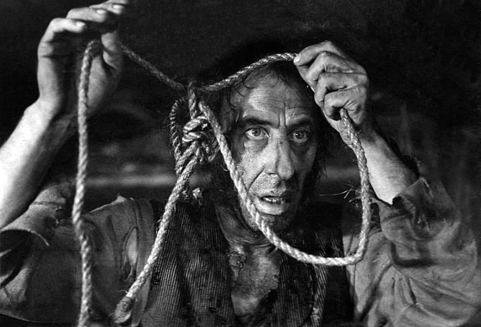
Папаша – Владимир Басов

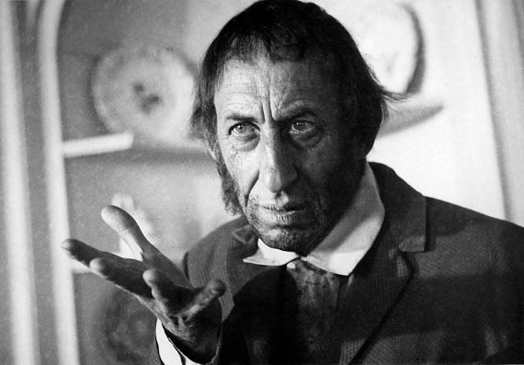
Зарок

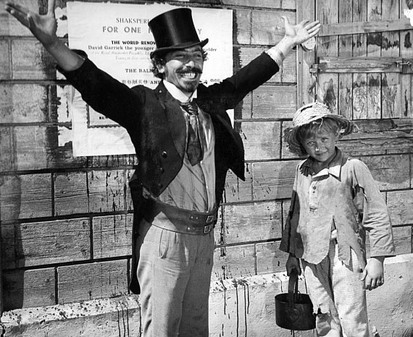
Герцог и Гек

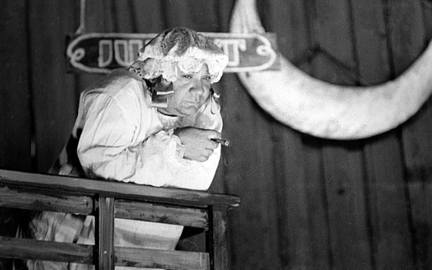
Король (Е. Леонов) в роли Джульеты

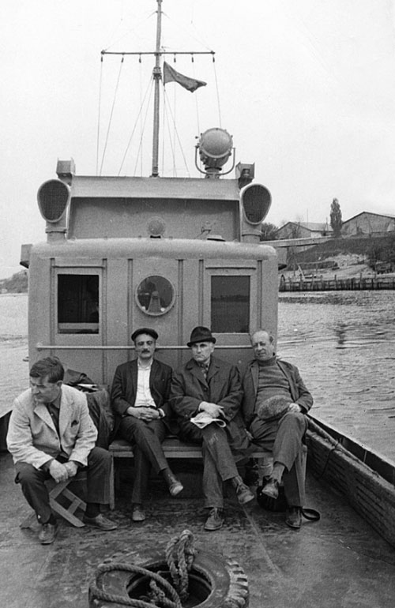
Справа налево: Дима Мурашко, Борис Немечек, я и Александр Воронков

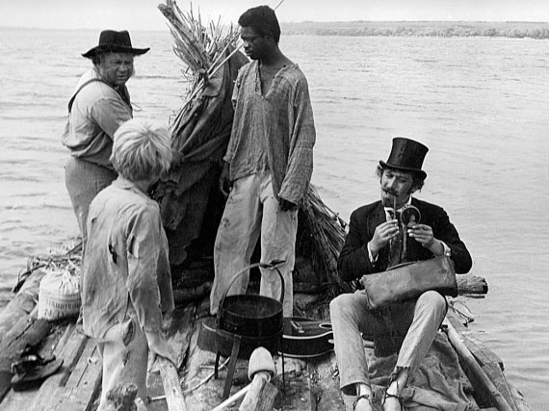
Вся компания

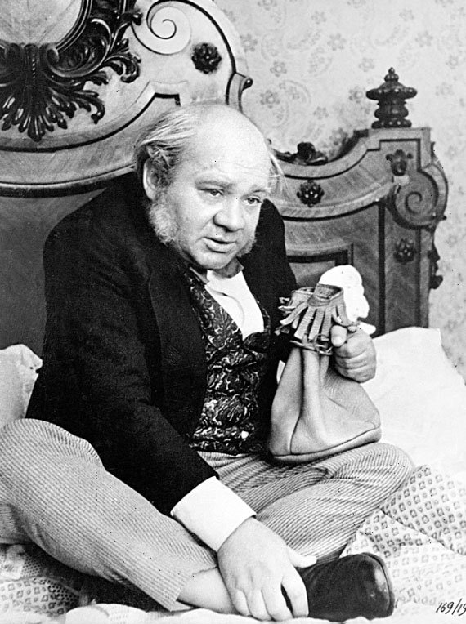
Король с мешком долларов (паромщик)

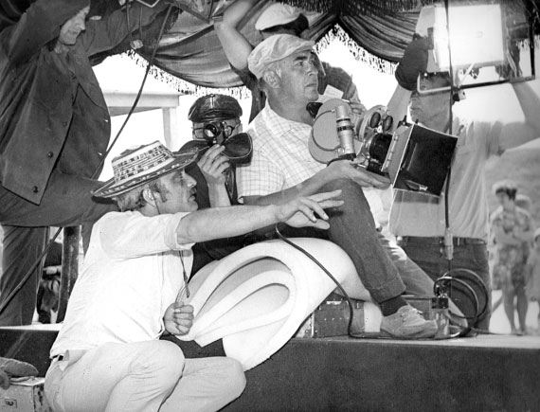
Мы с Юсовым

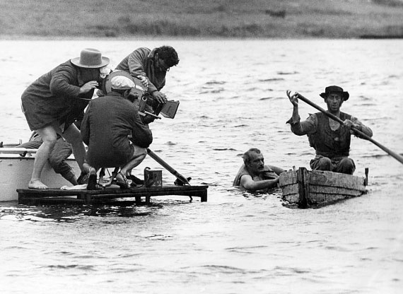
В воде – режиссер

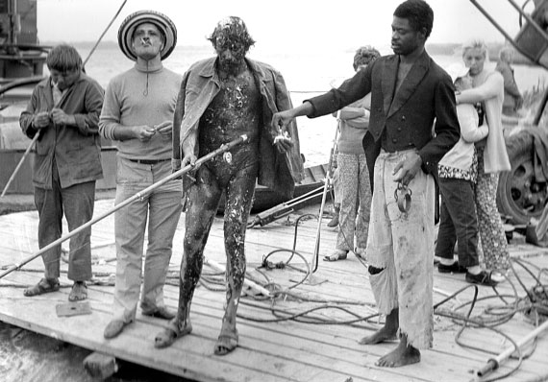
Перерыв

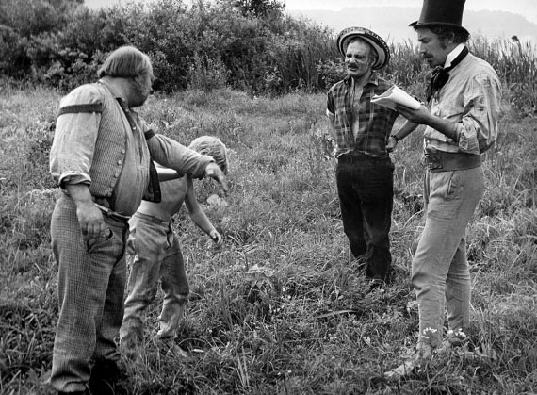
Репетиция

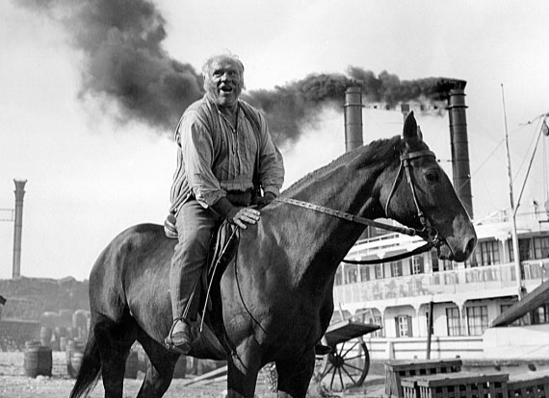
Иван Рыжов

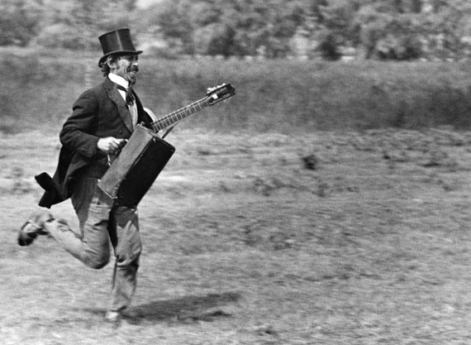
Герцог

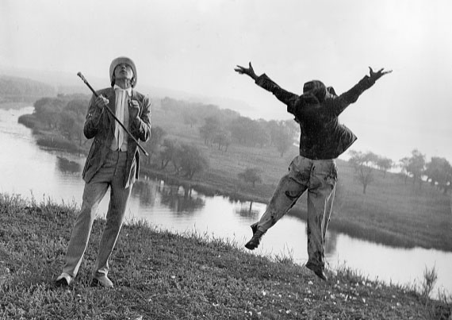
Юсов есть Юсов

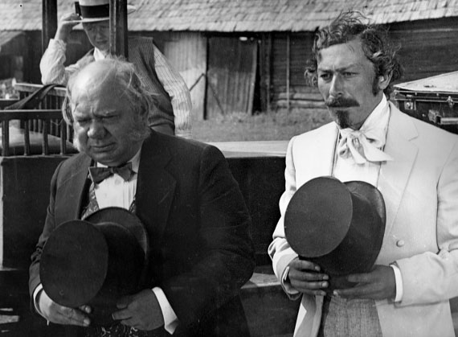
Король и Герцог

У нее задрожали губы, и она сказала:
– Разве трудно было мне позвонить и сказать?! Я пригласила друзей, родителей, весь театр! Что я им скажу? Что меня выкинули, потому что моя сцена задерживает какой-то ритм?! Кто поверит! Все скажут, что я плохо играла. Большое спасибо вам, Георгий Николаевич!
Она хотела убежать. Но я задержал ее и обещал, что скажу со сцены, что эпизод, в котором она снималась, мы вырезали не по доброй воле, а нас заставили его убрать в Госкино по идеологическим соображениям.
Когда мы с директором Дома кино вышли на сцену, Марта и ее муж сидели в последнем ряду, у выхода. Директор представил меня, и я, после обычной преамбулы, сказал, что в нашем фильме снималась замечательная актриса Марта Велдре, которая присутствует в зале!
Аплодисменты.
А далее я, как и обещал, сказал, что Марта сыграла роль великолепно, но, к сожалению, эпизод, в котором она снялась, Госкино велело вырезать – по идеологическим соображениям.
В зале недовольный гул.
– Почему? – спросил кто-то.
Я неопределенно пожал плечами. (Трудно было что-то придумать.)
Муж зашептал что-то на ухо Марте. Она подняла руку и спросила:
– Можно я скажу?
– Конечно, Марта.
Марта встала и сообщила:
– В том эпизоде я целовала руку актеру Владимиру Басову, который играл отца Гекльберри Финна. И они решили, что это символ!
– Какой символ? – спросили из зала.
Марта посмотрела на мужа. Тот снова зашептал что-то.
– Сейчас Бруно скажет. Бруно, скажи сам! – обратилась Марта к мужу.
И Бруно, не поднимаясь, хорошо поставленным голосом произнес:
– Прибалтийская женщина целует руку пьяному русскому – разве это не есть символ могучей и кипучей советской действительности?!
В зале наступила мертвая тишина.
«Сейчас этот Бруно наговорит мне – лет на пять по пятьдесят восьмой статье!» – понял я.
И объявил:
– А теперь, товарищи, давайте предоставим слово экрану!
Когда вернулся в Москву, мама сказала, что меня с утра разыскивал новый министр.
Я позвонил ему.
– Ты чего из себя Солженицына строишь? – сердито спросил министр.
«Уже донесли!»
– Ты, вот что. Ты сцену, где эта баба Басову руку целует, выкинь к такой-то матери! Не нужна она! Вот тут и Брюшкина (редактор Госкино) говорит, что без этой сцены картина только лучше будет. Так что – давай, выкидывай!
– Ладно, выкину, – первый раз в жизни я не стал спорить, а сразу же согласился.

Чужой праздник жизни

В первой книжке я писал, что фильм «Совсем пропащий» в 1973 году был приглашен на Каннский фестиваль, но его туда не повезли: сказали, что он еще не готов. Повезли какой-то другой. А меня с фильмом послали в Канны на следующий, 1974 год, когда фестиваль пригласил фильм Тарковского «Зеркало». Я об этом узнал, когда прилетел в Канны: в аэропорту меня спросили, почему приехал я, а не Тарковский, и мне сразу же захотелось улететь. Но тогда это было невозможно.
Настроение было у меня паршивое, кино смотреть не хотелось, и я с утра до вечера бродил по набережной и разглядывал яхты (их там тысячи). Но я не просто рассматривал, а выбирал себе посудину по вкусу и уплывал на ней по морям и океанам – к чертовой бабушке! Подальше от этого «праздника жизни». Конечно, в мечтах уплывал…

Белый катер

Когда Бондарчук снял фильм «Ватерлоо», итальянцы заплатили ему 200 тысяч долларов постановочных. Семьдесят процентов надо было сдавать государству. Бондарчук сдал. Но начальству показалось, что у него все равно осталось слишком много, и они потребовали сдать еще семьдесят пять процентов. Но тут Сергей взбунтовался. В то время он находился за границей и потратил все, что у него было.
Бондарчук вернулся в Москву, позвонил мне: «Приезжай! У меня для тебя сюрприз!»! Я приехал к нему на дачу, он отвел меня в сарай, а там стоял большой белый катер. С рубкой, каютой и мощным мотором. Красавец!
И мы решили, что на следующее лето берем камеру, удочки, консервы, древесный уголь и плывем на этом катере по Волге. Ловим рыбу, варим тройную уху на костре и снимаем документальный фильм о жизни – такой, какая она есть на самом деле. И нам не надо никакой группы и никакого плана!
Но на следующее лето пойти в плаванье у нас не получилось: Сергей начал снимать свой фильм, а я свой. И мы перенесли поездку еще на год. И следующей зимой мы снова обсуждали фильм и прокладывали маршруты.
И так лет двадцать.
P.S.
При жизни Сергея Федоровича катер этот так и не увидел воду. Жаль…

Грузин Вань Чень Лунь

Просмотр нашего фильма на том фестивале прошел неплохо, но такого ажиотажа, как на «Я шагаю по Москве», не было.
На следующий день после просмотра, там же на набережной, ко мне подошел раскосый пожилой господин. Поздравил с фильмом и спросил:
– Картвели харт, батоно? (Вы грузин, господин?)
– Диах. (Да.)
И он спросил, не тот ли я, случайно, грузинский режиссер, который был в Риме в гостях у госпожи Розы? (Он перешел на русский и говорил почти без акцента.) Я сказал, что тот и, в свою очередь, спросил: не тот ли он, случайно, знакомый госпожи Розы, который умеет говорить красивые тосты? Он сказал, что тот самый, и попросил уделить ему несколько минут.
Мы сели за столик в открытом кафе. Я заказал пива, а Вань Чень Лунь (так его звали) – минеральную воду, сказал, что тосты уже четыре года не произносит, дал зарок. Он закурил тоненькую сигару и поведал: родом он из Баку, бабушка у него была грузинка, Нино Васадзе, дедушка – еврей, виолончелист, Натан Зильберман. А отец – агроном из Китая – имел цитрусовые и чайные плантации на Кавказе. Когда случился этот кошмар – отца расстреляли, бабушка и дедушка умерли от тифа, а им с мамой чудом удалось бежать. Ну а дальше обычные мытарства эмигранта: был матросом, фотографом, крупье, чиновником. Сейчас занимается недвижимостью. Здесь сопровождает бизнесмена из Тайваня, который хочет приобрести виллу. А ко мне у него такая просьба: не мог бы я оказать ему содействие в получении визы, он мечтает побывать на родине, в Баку, но наше консульство в Риме визу ему не дает. Он думает, что причиной может быть то, что какое-то время он служил в канцелярии Муссолини.
– Кем?
– Советником по Кавказу.
И Вань Чень Лунь рассказал, что в канцелярии в его обязанности входило читать азербайджанские газеты и переводить все, что касается участия в войне Италии. Но поскольку за всю войну про итальянцев никто ничего ни разу не писал, вся его деятельность заключалась в том, что он играл в нарды с советником по Средней Азии. Он думает, что вряд ли это нанесло большой ущерб нашей стране.
Я сказал, что для них важен сам факт и не думаю, что чем-то смогу помочь.
Вань Чень Лунь грустно усмехнулся, сказал, что «надежда юношей питает, отраду старцам придает», затушил сигарку в пепельнице, расплатился, попрощался и быстро ушел. Я не успел его спросить о судьбе Лолы и песни Андрея.
На следующее утро, когда я сдавал ключ, портье передал мне конверт. В конверте была записка. Друг синьоры Розы и Бенито Муссолини писал, что у него ко мне большая просьба – в конверте лежит монета, которую он таскал все время с собой как талисман. Он просит, если я окажусь в Баку, кинуть ее в Каспийское море. Он знает, что должен был это сделать сам, много лет назад. «Но чем черт не шутит, киньте ее в море, вдруг поможет?!» А дальше было написано грузинскими буквами по-русски: «С уважением Ваш китайский грузин Вань Чень Лунь».
Монетки в письме не было. Я сказал портье, что в конверте должна была быть монетка, и попросил его посмотреть в ячейке, может, она выпала? Он сказал, что у них ничего никуда не выпадает и что тот китаец, очевидно, положил монету мимо конверта, потому что был совершенно пьян. Какую-то монету нашли после его ухода. Может быть, о ней я спрашиваю? И портье отдал мне монету. Это была потемневшая медная копейка царской чеканки 1901 года.
В Баку я побывал, монетку в Каспий бросил. Помогло ли это Вань Чень Луню, не знаю.

Паразит Гиечка

Приза на том фестивале мы не получили. Но рецензии были положительные. Особенно хвалили игру Гека – Романа Мадянова. Мальчики снимались у меня в трех фильмах – в «Сереже», в «Совсем пропащем» и в «Фортуне». (Во всех трех удачно.) И мой друг критик Леня Гуревич написал, что дети у меня хорошо работают, потому что я разбираюсь в детской психологии. Сознаюсь: это не так.
К примеру: летом пятидесятого, после практики на стадионе в Лужниках, я поехал на Черноморское побережье, где в поселке Леселидзе сняли дом мои родственники. Сестра мамы – Верико; жена брата мамы Левана, тетя Лена; ее мать – бабушка Дико; мои двоюродные братья – Рамаз и Тимур; двоюродные сестры – Софико и Кети; жена Рамаза, Галя и их сын – пятилетний Мишка.
В одно прекрасное утро очень рано все уехали на рынок в Адлер, а меня оставили стеречь племянника. Накануне они решили, что ребенка везти на рынок нельзя, «там можно всякую заразу подхватить», и велели мне остаться и присматривать за ним. Я отказывался, говорил, что мне тоже очень надо на рынок. Но Верико сказала, что меня никто не спрашивает, что мне надо и что не надо, и еще сказала – что если, не дай Бог, что-нибудь не так, она голову мне оторвет!
Мишка, тогда единственный, внук актрисы Верико Анджапаридзе, был, естественно, избалованным ребенком. С утра до вечера слышалось: «Миша, одну ложечку!» «Не хочу!» «За маму! За папу!» «Не хочу!» «Мишенька, деточка, нельзя ковырять ножом в носу!» «А я хочу!» и т. д.
Когда все уехали, Мишка еще спал. А как проснулся, сразу же заявил, что умываться не будет. Я уже продумал тактику своего поведения и сказал:
– И не надо.
Мишка удивился.
– На мне микробы останутся, и я заболею, – напомнил он.
– Конечно, заболеешь.
– А тебе Верико голову оторвет!
Я сказал, что не оторвет, потому что я предлагал ему умыться, а он сам отказался. И стал, как мне было приказано, варить для него манную кашу. Сварил, накрыл на стол и позвал:
– Мишка, иди завтракать.
– Не хочу!
– Ладно, – согласился я и стал готовить себе яичницу.
– Кашу я кушать не буду! – напомнил Мишка.
– Слышу. Не глухой.
Он опять удивился.
– Но детям кушать надо, а то будет язва желудка.
– Конечно, будет.
– Верико тебе обязательно голову оторвет! Вот увидишь!
– Это ты уже говорил.
Я приготовил себе яичницу и сел завтракать. А Мишка ушел в другую комнату и начал громко, чтобы мне было слышно, плакать. Все громче и громче. Я помыл посуду, взял полотенце и плавки, крикнул: «Я ухожу!» И вышел во двор.

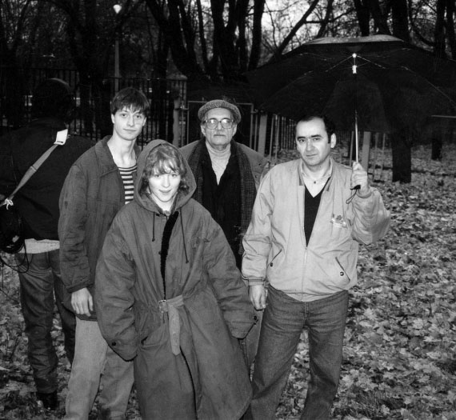
«Орел и решка». 1999 г. Кирилл Пирогов, Полина Кутепова, я и Сережа Дернов (автор сценария)

Мишка выбежал за мной:
– Ты куда?!
– Купаться.
– Я тоже хочу.
– Ну и иди. Только без меня.
– Одному мне ходить нельзя. Маленьких детей крадут!
– Мишка, давай поговорим по-мужски. Вот сейчас мы придем с тобой на море, мне надо будет волноваться, кричать: «Миша, не заходи в воду, ты утонешь!» А ты не будешь слушаться. Потом пойдем обедать, и ты начнешь капризничать, «это не хочу! и это не хочу!», а хочешь только то, что тебе нельзя. А я буду тебя упрашивать: «За папу, за маму». Зачем мне это надо? Я же отдыхать сюда приехал! Давай так, если ты обещаешь, что будешь меня слушаться, я беру тебя с собой. Если нет – делай что хочешь, но без меня.
– Я буду слушаться, Гиечка, возьми меня с собой!
– А ты без разрешения в воду не войдешь?
– Не войду. Только я кушать хочу.
– Но сначала надо умыться.
И он спокойно дал себя умыть – даже зубы сам чистил. Потом съел свою кашу, и мы пошли на пляж. Пока я купался, Мишка к воде ближе, чем на три метра, не подходил, и спрашивал: «Гиечка, можно, я только ноги помочу?» Обедать пошли в столовую, я себе заказал суп-харчо, а Мишке опять кашу. И он съел ее без всяких уговоров.
Когда все вернулись, я сказал:
– Мишка хороший умный мальчик, только он не любит, когда с ним сюсюкают! Он все прекрасно понимает, если с ним разговаривать на равных, как со своим другом. Правильно я говорю, Миша?
– Да пошел ты знаешь куда! – крикнул Мишка и зарыдал. – Больше вы меня с этим паразитом Гиечкой не оставляйте! Он противный! Он сам купался, а мне не давал! Сам ел харчо, а меня кормил говном собачьим! (Любимое выражение старшей сестры его дедушки – толстой Наташи.) Верико, оторви ему голову!
После этого Мишку мне не доверяли, сказали, что я совершенно не умею обращаться с детьми.

Такие же слова я услышал и через полвека, когда снимал фильм «Орел и решка». Первый съемочный день этого фильма был в Сочи в 1994 году. Денег было мало, экономили на всем, и прилетели в Сочи всего на два дня. Прилетели. На следующий день рано, в пять утра, мы должны были начать съемки со сцены «Прилет в Сочи».
Сцена.
Зина ждет на летном поле.
Чагин один спускается по трапу.
Зина. Ты куда делся?
Чагин. Заснул, еле разбудили.
(Чагина играл Кирилл Пирогов, Зину – моя любимица Полина Кутепова.)
Вечером ко мне пришел Кирилл и попросил:
– Георгий Николаевич, давайте прорепетируем, а то мне страшно. (До этого Кирилл никогда в кино не снимался.)
Вышли мы во двор пансионата. Я сел на скамейку, Кирилл отошел шагов на тридцать, потом появился из-за дерева.
Я спросил:
– Ты куда делся?
– Заснул, еле разбудили, – ответил он.
И так несколько раз – он выходил, я спрашивал, куда он делся, а он отвечал, что заснул и его еле разбудили.
На следующий день, утром в четыре, как и планировали, мы выехали на съемку. (Снимали в аэропорту, потом на шоссе, потом в городе.) Вечером, когда я курил на веранде, ко мне подошел пожилой армянин, поздоровался, извинился и сказал, что сейчас молодежь распустилась и строгость, конечно, нужна, но и меру надо знать.
– Вот вчера, мальчик от вас на два шага отойдет, вы сразу: «Ты куда делся?!» На три шага отойдет, вы опять: «Ты куда делся?!» Дисциплина, конечно, обязательно нужна, но так, я извиняюсь, тоже нельзя!

Упущенные возможности

В первой книжке я рассказал, как снял два короткометражных и пять полнометражных фильмов. В этой пока отделался только от одного. Осталось девять. Много.
Сижу за письменным столом, тупо смотрю в монитор, а за окном летит снег с дождем. А ведь все могло быть иначе…
Жена оператора Сергея Вронского, Мила, преподавала русский язык в американском посольстве. Один из ее учеников, Джон Смит (имя условное), узнав, что я собираюсь экранизировать «Гекльберри Финна», сказал, что у него есть фильм о Марке Твене, и, если я хочу, он может мне его показать. Я, конечно, хотел. (Это было, когда мы писали режиссерский сценарий.) И дипломат пригласил нас – меня, Милу и Сергея – к себе домой. Угостил ужином, а после показал очень интересный шестнадцатимиллиметровый фильм о великом американском писателе и его времени. А когда мы уходили, Смит вручил мне коробку с фильмом и сказал, что это «презент». (Этот презент нам очень пригодился при съемках.)
На следующий день – звонок. Вызывают. Но не на Лубянку, а по другому адресу. Прихожу, стандартная двухкомнатная квартира. Встречает меня полноватый мужчина средних лет, в очках, угощает чаем и говорит, что он знает, что я вчера был в гостях у господина Смита. Я ответил, что да, был и получил подарок, но больше никогда не пойду, а подарок сегодня же верну. Полноватый сказал, что подарок возвращать не надо. Но было бы хорошо, если бы я пригласил дипломата на ответный ужин к себе домой. Я отказался. Сказал, что не умею притворяться.
Полноватый не настаивал.
– Дело хозяйское, – сказал он.
И больше мне не звонил.
Сейчас думаю, может, зря я тогда не послушался полноватого? Может, если бы тогда я пригласил американца на обед, не смотрел бы сейчас тупо в монитор, а загорелый и поджарый, с выкрашенной хной рыжей бородой, в костюме нищего дервиша, сидел бы на свежем воздухе, под ярким солнцем Багдада напротив эстонского посольства и курил бы кальян. А в зубе мудрости под коронкой (на случай провала) у меня был бы припрятан редкий, быстродействующий яд.
Или – в белоснежных шортах, с тем же ядом в зубе, играл бы в гольф с помощником директора ЦРУ на зеленых полях Пентагона. А на Лубянке, в именном сейфе хранился бы мой нагрудный знак «Почетный чекист».
И главное! – не писал бы я сейчас эту книжку, после той, первой, которая, как говорят, получилась. И не думал все время с тоской, что она будет намного хуже! И что мои друзья, когда прочтут ее, скажут: «Надо было ему вовремя остановиться. Жалко старика».
Но упустил я тогда свой шанс. И так и остался младшим лейтенантом Инженерных войск в запасе. И никакого яда у меня в зубе мудрости под пломбой нет. Да и самого зуба нет!

Я и Берия

Полноватый был не первым сотрудником спецслужб, с которым я познакомился. Много раньше я пожал руку самому Лаврентию Павловичу Берия!
Я учился в Архитектурном институте на ул. Жданова, а жил, как и сейчас, на Чистых Прудах. В институт можно было ездить на трамвае «Аннушка», до Трубной площади. Но когда у меня был большой подрамник (с большим подрамником в трамвай не пускали), я шел в институт пешком. Сначала по бульвару до улицы Кирова; по Кирова – до площади Дзержинского; потом – направо – мимо здания КГБ. Затем по Пушечной и по Жданова. И вот однажды, когда я шел по площади Дзержинского мимо КГБ, к парадному подъезду этого учреждения подъехала черная длинная машина, охранник открыл дверцу и на тротуар ступил Председатель КГБ, всемогущий Лаврентий Павлович Берия.
Я опешил.
– Здравствуйте, – робко кивнул я.
– Здравствуйте, – Берия протянул мне руку.
Руки у меня были заняты подрамником. Я прислонил подрамник к стене и пожал ему руку! Пришел в институт и похвастался. А через полгода Берия объявили японским шпионом и расстреляли. И на первом же комсомольском собрании кто-то припомнил о моем рукопожатии «с этим грузинским врагом народа» и поставил вопрос о моем пребывании в рядах ВЛКСМ. И чудо, что меня не исключили из этих рядов.

Пир духа

У меня болезнь – аллергия на собрания. По мере возможности, я стараюсь на них не бывать, но иногда приходится. Первые десять минут мне просто скучно, а потом очень хочется курить и начинает болеть голова. (То же самое со мной происходит, когда я смотрю фильм, который мне не нравится.)
Когда выбирали депутатов от общественных организаций, меня от Союза кинематографистов выдвинули в кандидаты. Поначалу я обрадовался, поскольку мне приходилось беспрестанно мотаться по стране (съемки, выбор натуры, премьеры, помощь ученикам), а летать через депутатский зал было бы намного комфортнее. Но на следующий день спохватился, сообразил, что придется беспрестанно сидеть на собраниях, и взял самоотвод. Хотя потом, каждый раз толкаясь часами (а иногда и сутками) в зале вылета в ожидании самолета, я жалел, что отказался. Сидел бы себе в депутатском зале в мягком кресле и пил бы горячий кофе с коньком.
Но в моей жизни было одно собрание, на котором я забыл и про скуку, и про курение. И я по сей день с удовольствием вспоминаю его.
Когда я поступил в Архитектурный институт, в первый же месяц состоялось общеинститутское комсомольское собрание. Проходило оно в здании Союза архитекторов СССР, в Большом зале. Народа было много. В президиуме сидели ректор, парторг института и комсомольские вожди. Первые минут двадцать мне было просто скучно, а потом я почувствовал, что еще немного – и мне станет просто дурно. Я хотел смотаться, но мой друг Джеймс Жабицкий не пустил, – сказал, если я сейчас уйду, обязательно кто-то настучит и у меня будут неприятности. Я остался, и не зря.
Под конец собрания перешли к обсуждению персонального дела. В райком пришло письмо на студента Попова: несчастная женщина сообщала, что он с ней сожительствовал, обещал жениться и бросил. Секретарь райкома сказала, что есть и другие сигналы: несмотря на неоднократные предупреждения, Попов пьянствует, развратничает и продолжает вести антиобщественный образ жизни. И районный комитет считает, что методы убеждения исчерпаны, и просит собрание обсудить вопрос о пребывании студента Попова в рядах Ленинского комсомола.
Первым выступил фронтовик. (Со мной училось много фронтовиков.) Фронтовик был контуженный, у него дергалась щека, он заикался. Фронтовик гневно сказал, что он и его товарищи не за то кровь пролили, чтобы такие паразиты, как Попов, катались как сыр в масле и поганили жизнь окружающим. И он предлагает гнать эту гниду из комсомола!
– Гнать! – дружно поддержал оратора зал.
Потом выступил первокурсник. Он сказал, что приехал из Сибири. Когда его приняли в институт – это был самый счастливый день его жизни. Для него Московский архитектурный институт – Храм. А сейчас, когда он узнал, что в этом Храме обосновалась такая нечисть, как Попов, ему стало мерзко. И он считает, что Владлена Попова надо не только исключить из комсомола, но и отчислить из института.
– Отчислить! Давайте голосовать!
– Подождите! Подождите! Послушайте меня, дайте мне слово! Очень прошу! – раздался тоненький голосок.
На сцену выбежала щупленькая девушка в очках и начала взволнованно, чуть не плача, торопливо говорить:
– Вот мы сейчас исключим Владлена из комсомола, а вы подумали, какая это трагедия для человека?! Вот если бы меня… лучше уж расстрел! Товарищи, – она заплакала, – ребята, я вас очень прошу, давайте послушаем самого Попова, я уверена, что он раскаивается! Пусть даст честное комсомольское, что больше не будет! Предлагаю дать слово Попову!
– Дать! Дать! – закричали все.
Мне было интересно посмотреть на этого Попова, жизнелюба и покорителя женских сердец. Я, как и все первокурсники, сидел на балконе и очень удивился, когда увидел сверху, как по проходу партера неторопливо идет к сцене маленький, с пролысиной на макушке, в мятом пиджаке парень лет двадцати пяти. Он вышел на сцену, встал на трибуну, выждал, пока в зале не наступит полная тишина, а потом спокойно сказал в микрофон:
– Я вас… (непечатное слово)! Вопросы есть?
Вопросов не было. Наступила гробовая тишина. Попов спустился со сцены, неторопливо пошел по проходу, вышел из зала и закрыл за собой дверь. Тишина стояла такая, что слышно было, как на люстре почесалась муха.
Покаянную речь Попова я запомнил на всю жизнь. А это собрание было и остается моим самым любимым. Как говорят герои Николая Гоголя: «Праздник души, именины сердца! И пир духа!»

Я и Хрущев

Дольше всех из вождей я общался с Никитой Сергеевичем Хрущевым. Я уже рассказал, что в 1963 году группу кинорежиссеров пригласили в Дом приемов Правительства СССР (смотри главу «Чей-то папаша»). На том приеме завели нас в небольшой просмотровый зал и сказали: «Ждите». Минут через сорок в зал вошли члены Политбюро (Суслов, Кириенко, Подгорный, Громыко, Микоян и Брежнев), поздоровались, сели и молчат. А потом пришел Никита Сергеевич Хрущев – с маленьким внуком, которого держал за руку. (Хрущев и еще несколько членов Политбюро жили в особняках на Ленинских горах рядом с Домом приемов.)
Хрущев сел, посадил внука на колени и скомандовал:
– Давайте.
Свет погас, начался фильм. Нам показали первую серию фильма «Русское чудо», снятого в ГДР режиссерами Трандайками, мужем и женой. В фильме была смонтирована хроника царской России и первых лет Советской власти. Когда фильм закончился, Хрущев сказал:
– Завтра в четыре всем быть здесь!
И они с внуком ушли.
А потом ушли и все остальные.
Мы с Игорем Таланкиным пошли в кафе «Юпитер». Сидели, гадали, зачем нас позвали, – пока кафе не закрылось и нас не выгнали.
Оказалось, звали, чтобы показать вторую серию.
А в тот день в «Лужниках» наши футболисты должны были играть с Бразилией. Матч века! Режиссер Владимир Наумов подошел ко мне перед просмотром и спросил, есть ли у меня билеты? Я сказал, что билетов у меня нет. Тогда он предложил подойти к Леониду Ильичу Брежневу и попросить его взять нас с собой: «С Брежневым и без билета пропустят!» А то, что Брежнев поедет на этот матч, мы не сомневались – все знали, что он страстный любитель футбола.
Леонид Ильич взять нас с собой согласился, но предупредил, что сразу после просмотра мы должны оказаться рядом с ним – ждать он никого не будет: «На такие матчи грех опаздывать!»
Вторая серия фильма была уже не о том, как было плохо тогда, а о том, как стало хорошо теперь. Когда фильм закончился и зажегся свет, Хрущев вышел к экрану и сказал, что он попросил специально показать этот фильм, потому что в нем показаны и нищета, и разруха, и голод, но в то же время не забыты и достижения.
– Разве это лакировка? Нет! Это и есть настоящий социалистический реализм! И кто это кино создал? Наши маститые мастера? Нет! Это кино сняли наши немецкие друзья! Прошу вас, сюда, товарищи Трандайки!
К экрану вышли режиссеры фильма – муж и жена Трандайки, высокие, сухопарые и напуганные.
– Давайте поприветствуем их! – сказал Хрущев и стал хлопать в ладоши.
И мы стали хлопать в ладоши. А Суслов (Главный идеолог страны) стал аплодировать стоя. И все встали. И так аплодировали, пока Хрущев не сказал:
– Садитесь, товарищи.
Все сели. А Хрущев сказал:
– Леонид Ильич, приступай!
К экрану быстрым шагом вышел Брежнев (он тогда был Председателем Президиума Верховного Совета), очень быстро зачитал Указ о награждении режиссеров фильма Трандайков за правдивое отображение истории орденами Ленина. Все снова встали и зааплодировали. Брежнев быстро подошел к Трандайкам, быстро вручил им коробочки с орденами, быстро поздравил, быстро поцеловал в губы и мужа, и жену, и быстро пошел к выходу.
А за Брежневым – Володя Наумов. «Уедут!» – запаниковал я. И стал пробираться к выходу: «Извините». «Простите».
Я бы догнал Брежнева с Наумовым. Но, когда проходил мимо Хрущева, Никита Сергеевич обернулся к залу и сказал:
– Нет, я все-таки скажу пару слов. Сядьте, товарищи!
Он слегка подтолкнул меня в грудь, и я оказался в кресле, прямо перед ним.
И Хрущев начал говорить.
«Ну, все! Без меня уедут!» – понял я и очень огорчился.
Говорил он почти четыре часа. Он стоял очень близко, почти касаясь коленками моих колен, и когда заканчивал какую-нибудь фразу, смотрел на меня, ждал реакции: ему нужен был собеседник, и этим собеседником стал я.
Быть собеседником Хрущева оказалось очень непросто. К примеру, Никита Сергеевич говорит:
– Некоторые утверждают, что мы затеяли всю эту идеологическую возню, потому что в стране хлеба не хватает! – смотрит на меня и спрашивает: – А?
И я не знаю, что делать, потому что понимаю: если отрицательно покачаю головой, то получится, что хлеба в стране нет – и кино мне больше снимать не дадут! А если кивну утвердительно, то опять-таки получится, что хлеба в стране нет – и мне все равно кино снимать не дадут! Что делать, я так и не придумал, и горько вздохнул. (Очереди за хлебом тогда выстраивались с пяти утра.)
Вопросов такого типа Никита Сергеевич задал немало, и я каждый раз горько вздыхал. Причем совершенно искренне, потому что все это время думал: я здесь сижу, а эти шустрые Брежнев с Наумовым смотрят шикарный футбол!
Но одними только вздохами мне отделаться не удалось. Когда Хрущев начал говорить о кинематографе и сказал, что знает, как надо поправить фильм «Застава Ильича», я не удержался и спросил:
– Как?
А он помахал пальцем перед моим носом и сказал:
– Не скажу! Сами должны сообразить.
И я опять горько вздохнул, на сей раз уже не по поводу футбола: больше года фильм режиссера Марлена Хуциева «Застава Ильича» лежал на полке, и что с ним делать, никто не знал. Хрущев, когда ему показали фильм, сказал, что в нем есть идеологически вредные сцены, которые надо обязательно исправить. А какие именно сцены вредные, не сказал. А остальные начальники не могли понять, какие сцены в этом фильме вредные, а какие не вредные. Спросить Хрущева никто не решался, поэтому под всякими предлогами фильм не принимали.
Когда Хрущев закончил свое выступление, все встали и начали неистово аплодировать. Я тоже встал, но неистово аплодировать не мог, потому что оказался лицом к лицу с Хрущевым. Я понял, что загораживаю ему зал, быстренько отошел к двери и там неистово аплодировал. Но человек в дверях не дал мне неистово аплодировать, сказал, что в дверях стоять нельзя. И я вышел во двор дожидаться Таланкина, чтобы обсудить с ним это событие.

Таланкина я дождался. В «Юпитере» мы побывали. А когда ехал обратно, мой морковный «Москвич-402» остановил инспектор ГАИ (государственная автоинспекция), проверил документы и пригласил пересесть в их машину. Там сидел еще один.
– И что будем делать? – спросили они.
Я поклялся, что у меня – нет ни копейки! Они огорчились, сказали, что мне придется поехать – подуть в трубочку. Тут я вспомнил, что у меня дома в холодильнике стоит литровая бутылка чачи, и предложил инспекторам поехать ко мне и выпить по стаканчику.
– А что это такое? – заинтересовались они.
– Водка виноградная. Девяносто градусов!
Комната моей мамы была как раз напротив двери. В два ночи она услышала шепот: «Проходите».
Приоткрыла дверь и увидела, что вошел я – в носках, с ботинками в руках, а за мной – два милиционера, тоже в носках и с сапогами в руках.
Мама заволновалась: «Что случилось?! Почему милиция? Почему в носках?!»
Квартира у нас была большая, коридор длинный, в конце коридора, направо – кухня, там мы и скрылись за поворотом.
Мама быстро оделась. А когда она вошла на кухню, я и мои гости сидели за столом, пили чачу.
– Познакомьтесь, это моя мама, – сказал я моим новым друзьям. Встал и предложил выпить за ее здоровье.
Мама сказала, что если бы я меньше пил за ее здоровье, его было бы больше.
Гости заступились за меня. Сказали, что я очень ее уважаю – сапоги их заставил снять, чтобы ее не потревожить.
Мама велела мне принести тапочки, по-человечески накрыла на стол и приготовила яичницу с помидорами, луком, сыром и зеленью! (Очень вкусно!)
Чача и яичница гостям понравилась. Мама полюбопытствовала, что сегодня было в Доме приемов. Я рассказал, как Хрущев перепутал меня с Хуциевым.
Мама сказала, что Хрущев выпустил на волю десятки тысяч невинных людей и она ему за это очень благодарна! А что и как он говорит о кино, это не так уж важно.

Дали светлые

– Пошли в лес, – позвал Гурам.
– Не хочу.
– В войну будем играть. Я буду – Георгий Саакадзе, а ты Шах Абаз, и мы будем рубиться на саблях.
– Не хочу.
– Хорошо! Ты будешь Георгий Саакадзе, а я буду Шах Абаз. Ты будешь меня побеждать, а я буду тебя молить: благородный витязь, пощади меня, пощади! Пошли!
– Не хочу.
– Хорошо, тогда давай ты будешь Чапаев, а я белая сволочь. Ты будешь меня настигать и булатной шашкой отсекать мне голову, а я буду кричать: «Пощади, витязь! Пощади!» Пошли!
– Не пойду. Дождик был, там мокро.
– Пошли! Как брата прошу! Я какать хочу, а одному в лесу страшно!
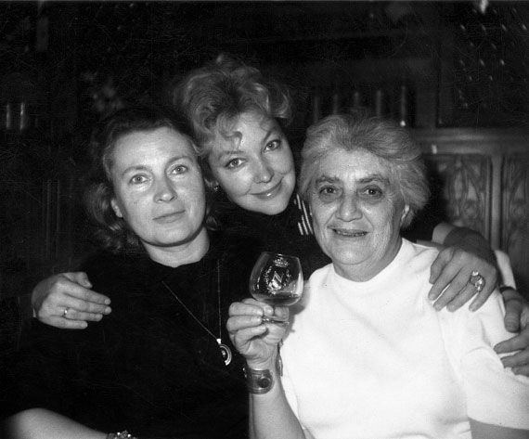
Люба Соколова, Ирина Скобцева и мама

Было это в 35 году, в Кикетах – дачном поселке под Тбилиси. Мне было пять, а Гураму Асатиани шесть лет. (Впоследствии Гурам Асатиани стал литературным критиком.)
За мою длинную жизнь это был единственный случай, когда тот, кто звал меня в дали светлые, в итоге все-таки сознался, чего он хотел на самом деле.

Я и Хуциев

Прошлым летом, на кинофестивале стран Балтии и Азии в Анапе, когда мы (члены жюри) вышли из автобуса и пошли к кинотеатру, зрители увидели живого Эльдара Рязанова, окружили его, стали брать автографы и фотографироваться с ним.
А я стоял в сторонке. Рядом со мной стояла актриса Оксана Мысина (тоже член жюри), и мне было перед ней неудобно, что на меня никто не обращает внимания.
«Ну хоть кто-то мог бы и ко мне подойти!!» – думал я.
И небо услышало мою мольбу. Ко мне подошла интеллигентная женщина, с очень приятным лицом и сказала, что она меня узнала и очень рада, что я тоже приехал, потому что давно мечтает сказать мне, как ценит мои фильмы.
Я сказал, что мне это очень приятно.
И посмотрел на актрису Мысину.
– Не огорчайтесь, что вы не окружены восторженной толпой, – сказала женщина. – К сожалению, ваши чудесные глубокие и умные фильмы не для всех.
– Всем трудно угодить, – сказал я.
– А вам это и не надо, я читала, что Федерико Феллини от ваших фильмов в восторге! Это и есть самое ценное!
– Не уверен, что Федерико видел все мои фильмы, – скромно сказал я.
И снова посмотрел на Мысину.
Женщина протянула мне программу фестиваля и сказала:
– Напишите что-нибудь на память, Марлен Мартынович.
«Тьфу, опять купился!» – подумал я. – «Никак не могу запомнить, что когда кто-то говорит, что ему приятно меня видеть, потому что он любит мое неторопливое, вдумчивое, глубокое кино, это значит, меня перепутали с Хуциевым».
На Мысину я смотреть не стал.

То, что нас путают, меня не очень огорчает, потому что сам Марлен мне симпатичен и фильмы его мне нравятся. Но не всегда эта путаница бывает безобидной.
В Сочи на «Кинотавре» я хотел в вестибюле гостиницы поменять пятьдесят долларов. Кассирша потребовала паспорт. Паспорт у меня остался в номере, два лифта не работали, а к третьему надо было стоять полчаса: только что закончился сеанс, и все выстроились в очередь.
И я сказал:
– Паспорт у меня в номере, живу я на одиннадцатом этаже. Я гость фестиваля, кинорежиссер Георгий Данелия, поменяйте, пожалуйста.
– Откуда я знаю, что вы режиссер? У вас на лбу это не написано, – сказала она.
Тогда я и обратился к молодому человеку с фестивальной карточкой на груди, который проходил неподалеку:
– Молодой человек, извините, вы меня знаете?
– Конечно.
– Тогда у меня к вам просьба, скажите, пожалуйста, – кто я.
И он сказал:
– Марлен Мартынович Хуциев.
Стоять в очереди мне было лень, и я поплелся пешком на одиннадцатый этаж. И всю дорогу думал: «Я маленький и он маленький, я с усами и он с усами, я в очках и он в очках. Но я лысый – а у него шевелюра! Неужели трудно запомнить?!»
Недавно я ездил в Дом кино. Остановил частника и попросил отвезти на Васильевскую. Сел в машину, спросил:
– Сколько?
Он не ответил. «Ну ладно, – думаю, – доедем, там поторгуюсь». Едем. Я завел разговор на тему: «какие нынче настали времена». Он молчит, смотрит перед собой. Даже не глянул ни разу в мою сторону. Ну, думаю: этот тип, очевидно, недолюбливает лиц кавказской национальности. Что ж, дело хозяйское.
Подъехали к Дому кино.
– Вот здесь остановите, – говорю я.
– Сам знаю, – зло сказал шофер. Это было первое слово, которое он произнес.
Остановились. Спрашиваю:
– Будьте любезны, назовите сумму, сколько я вам должен заплатить?
– Нисколько, – процедил он. – Я вас узнал. Мне ваши фильмы нравятся.
Тут-то я и понял: он злился, что время на меня тратит, а деньги взять не может. Из любви к киноискусству.
Чем ему нравятся мои фильмы, я на всякий случай не спросил, а то вдруг он сказал бы, что глубиной, вдумчивостью, и пришлось бы платить. Вид у водителя был умный и интеллигентный.

Внучка принесла газету. На первой странице статья обо мне, с фотографией. На фотографии – Марлен Мартынович Хуциев.

Я и Станиславский

Я был маленький, заболел малярией, доктор выписал таблетки и предупредил маму, что когда я буду делать пи-пи, струйка у меня будет синяя и чтобы мы не пугались. Так и должно быть от этого лекарства. Приехала Верико и повела меня в театр МХАТ, на дневной детский спектакль «Синяя птица». Верико там раньше работала, ее все знали, нас пустили без билетов и посадили в ложу.
Спектакль был мировой! Я и сейчас хорошо помню, как ловко Сахар ломал пальцы и получались леденцы, а Хлеб отрезал кусочек булки от живота.
В антракте Верико повела меня за кулисы и познакомила с Сахарной Головой и Хлебом, оказалось, что они ее приятели, с которыми она училась в студии Станиславского. Они начали вспоминать молодость, а мне захотелось пописать. Хлеб повел меня и показал, где туалет. Сам туалет, чистый и светлый, поразил меня не меньше, чем спектакль. (Такой чистый и светлый туалет я увидел только через четверть века на фестивале в Карловых Варах.)
Я достал из штанишек кутушку – так называла эту часть тела моя бабушка – встал на цыпочки, нацелился, и пустил струйку в писсуар.
– Не верю, – слышу, сказал кто-то сзади.
Оглянулся.
За мной стоял старый дяденька в пенсне – тот, чей большой портрет висел в вестибюле.
Поначалу я хотел написать, что эту известную реплику сказал не Константин Сергеевич Станиславский, а кто-нибудь другой из основателей – Немирович-Данченко, Качалов или Ливанов – было бы более правдоподобно. Но решил – не поверят, ну и пусть! И оставил все, как было на самом деле.

Афоня

В Госкино мне дали почитать сценарий Александра Бородянского: «Про Борщова, слесаря сантехника ЖЭКа № 2». Сюжет был жесткий, с печальным концом. Сценарий мне понравился. (После фильмов «Не горюй!» и «Совсем пропащий» мне, как всегда, хотелось снять что-то совершенно иное.)
Я встретился с Бородянским, мы поговорили, поняли, что понимаем друг друга, и сели работать.
Работали мы несколько месяцев, а в итоге чуть-чуть изменились интонация, кое-где сместились акценты, и появилось новое название – «Афоня». А сюжет, в принципе, остался таким, каким и был.

СЮЖЕТ. Слесарь-сантехник Афанасий Борщов, пьяница и эгоист, живет безалаберной, непутевой жизнью. В него влюбилась молоденькая и наивная медсестра Катя. Афоня переспал с ней и бросил. Есть там и штукатур Коля, которого жена выгнала из дома, и он поселился у Афони. Есть и друг Афони – законченный алкоголик Федул. Кончается все тем, что Афоня, потеряв всех и всё, берет билет на самолет и улетает, сам не зная куда.

С пьяным сантехником не спал!

На Афоню у нас было три кандидатуры – польский актер Даниэль Ольбрыхский, Владимир Высоцкий и Леонид Куравлев. Три замечательных разных актера. Три разных фильма. Остановились на Куравлеве. И не ошиблись! Есть в Куравлеве какой-то секрет. Афоне, в его исполнении, прощают то, чего никогда бы не простили ни Афоне Ольбрыхского, ни Афоне Высоцкого. А этого мы и добивались. Нам хотелось, чтобы зрители в конце фильма не возненавидели нашего Афоню, а пожалели.
Думаю, что мы даже слегка перестарались. Афоня в исполнении Куравлева получился настолько обаятельным, что на «Мосфильм» пришло немало возмущенных писем от жен пьющих особей. Особенно запомнилось одно, в нем дама из Омска спрашивала: «Товарищ режиссер, а вы сами когда-нибудь спали с пьяным сантехником?»
В ответном письме я сознался, что не спал. Ни с пьяным, ни с трезвым.

Луч света

На роль Кати ассистент по актерам Леночка Судакова привела юную студентку театрального училища имени Щукина Женю Симонову. Женя мне понравилась, и я утвердил ее без проб. Но тут выяснилось, что она уже подписала договор с другой картиной. Там у нее главная роль, и все лето будет сниматься где-то в Башкирии. Стали искать другую Катю. Приводили немало способных молодых актрис – хорошеньких и славных, но все не то. И я понял, что никого кроме Жени Симоновой в этой роли не вижу.
– И что в ней особенного, в этой Симоновой, что ты так за нее держишься? – спросил меня директор картины Александр Ефремович Яблочкин.
– Что в ней особенного, не могу объяснить, – сознался я, – но тогда в фильме будет луч света.
– Будет тебе твоя Катя, – сказал он.
И действительно. Яблочкин полетел в Башкирию и привез оттуда Женю и ее маму в Ярославль. (Этот фильм мы снимали в Ярославле.) А на следующий же день из Башкирии от директора той группы пришла истеричная гневная телеграмма! Раздались не менее истеричные гневные звонки со студии Горького и из Госкино. Выяснилось, что актрису с мамой наш директор просто-напросто похитил, чуть ли не тем же способом, что и герои Гайдая в фильме «Кавказская пленница» украли невесту. И только оставил записку: «Не волнуйтесь, через три дня будем. Ваш Яблочкин».

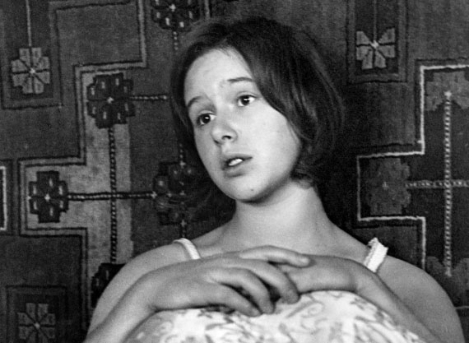
Катя (Женя Симонова)

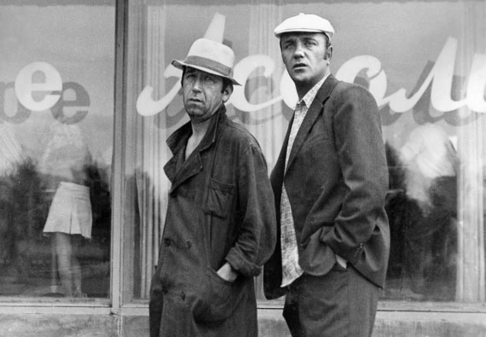
Федул (Борислав Брондуков), Афоня (Леонид Куравлев)

А мне он сказал:
– Кровь из носа, но ты ее должен снять за три дня. Иначе сорвем съемки на той картине!
Яблочкин был матерый киношник и понимал, что нельзя, но все-таки можно, а что – никак нельзя.
И мы снимали Женю днем и ночью, в буквальном смысле этих слов. (Иногда ей удавалось немного поспать на заднем сидении машины, пока ставили свет или переезжали с объекта на объект.) А так она была все время с нами на съемочной площадке.

Три гроша штукатура Коли

Штукатура Колю сыграл Евгений Леонов. В противовес разгильдяю Афоне, Коля считался у нас фигурой положительной: он аккуратный, здраво рассуждает, интересуется международной политикой и мечтает о всеобщей коммуникабельности.
А Леонов своего героя не уважал, говорил, что Коля эгоист еще хуже, чем Афоня. И все время ворчал, что этот штукатур у него получается плоский, как блин. И только когда сняли сцену «уход Коли домой», он успокоился. В этой сцене Коля, который помирился с женой, уходя от Афони, оставляет ему листок со своим телефоном. На репетиции Леонов вынул из кармана бумажку с телефоном, и из нее на стол случайно выпали несколько монет. Он убрал монетки и записку в карман и сказал:
– Смотри.
Он снова достал бумажку из кармана, из нее снова высыпались монетки. Он снова аккуратно их собрал и положил в карман.
– Понял? – спросил он меня.
– Что?
– Какой говнюк твой штукатур! Две недели прожил у человека, пил, ел, а самому жалко три гроша оставить!
Женя всегда искал в своих героях отрицательные черты – считал, что так образ объемнее.

Федул

Зрители полюбили светлую и наивную Катю (не зря старались!), рассудительного Колю и даже разгильдяя Афоню, но самое большое количество аплодисментов на встречах в кинотеатрах срывал алкоголик, мерзавец и законченный подлец Федул, которого в нашем фильме великолепно сыграл Борислав Брондуков.
(Реплика Федула: «Гони рубль, родственник!» – стала визитной карточкой фильма.)
В костюме и гриме Боря был настолько органичным, что когда во время съемок в ресторане (ресторан мы снимали ночью в Москве) он вышел на улицу покурить, швейцар ни за что не хотел пускать его обратно. Брондуков объяснял, что он актер, что без него съемки сорвутся, – швейцар не верил. Говорил, много вас тут таких артистов! Брондуков настаивал. Швейцар пригрозил, что вызовет милицию. И вызвал бы, но тут на улицу выглянула мой помощник Рита Рассказова.
– Борислав Николаевич, вы здесь?! – обрадовалась она. – А там паника: куда актер делся?!
– Неужели он и вправду артист? Надо же! – удивился швейцар.
А позже, когда снимали «Слезы капали», в Ростове Великом, в гостинице, я у себя в номере вдруг услышал, что кто-то в ресторане поет французские песни. Я спустился. Была поздняя осень, народу в ресторане было мало. На сцене с микрофоном в руке Брондуков пел песню из репертуара Ива Монтана. И это был уже не доходяга и алкаш Федул, а элегантный, пластичный и обворожительный французский шансонье. Жаль, что эта грань его таланта так и осталась нераскрытой.

Лабухи

Танцы договорились снимать ночью в зале клуба имени Крупской в Текстильщиках. Я попросил, чтобы были современные музыканты. Привели группу, главный – курчавый лохматый парень. Худющий. Одеты небрежно, держатся независимо. Спросили, сколько заплатим, и сказали, что сыграют. Показались мне ненадежными, потому что в мое время лабухи выглядели совершенно по-другому, красиво: длинные волосы густо набриолинены и ровно зачесаны назад, пиджак в клетку до колен, яркий галстук, чаще всего с павлином. Темные брюки дудочкой, белые носки и туфли на толстом каучуке, на безымянном пальце – перстень. А эти! Какие-то не такие. В мятых, дырявых джинсах, в майках, небритые, и волосы во все стороны. Я сказал, что эта компания не вызывает у меня доверия, и я не уверен, что они придут.
– Вы же сами просили современных. Эти и есть самые современные, – возразили помощники.
– Приведите еще кого-нибудь для страховки, – сказал я.
Они привели еще, точно таких же волосатиков.
Вечером я не мог проехать к клубу – столько было кругом народа. Толпы молодых девушек и парней, которые рвутся в клуб и их еле сдерживает милиция. А мы-то боялись, что ночью будет трудно наполнить зал массовкой, потому что мало кто согласится за три рубля всю ночь не спать.
Оказалось, что мы пригласили сниматься самые популярные и самые запрещенные в те времена группы. Первая группа была «Машина времени» Макаревича, а вторая – «Аракс» Шахназарова.
Теперь я очень горжусь, что «Машина времени» дебютировала в фильме «Афоня». И при удобном случае не забываю об этом упомянуть.

Бюстгальтер

На «Девушку с бюстом» Леночка Судакова привела актрису Распутину. Очень хорошая артистка, но с нормальным бюстом. А нам хотелось, чтобы бюст был внушительный.
Вронский сказал, что надо взять бюстгальтер большого размера и положить в него презервативы, наполненные водой.
– Во время танца груди будут очень натурально колыхаться.
На первой же репетиции, когда актриса подпрыгнула, презервативы разорвались и окатили всю ее водой.
Кто-то из съемочной группы, тот, кто жил рядом, сбегал домой и принес манную крупу. Ею и наполнили бюстгальтер. Пуговицы тяжести манки не выдержали, и пришлось лифчик связать на спине узлом. (На экране это видно.)

Банальный хэппи энд

По последнему варианту сценария, в финале Афоня покупает в провинциальном аэропорту билет на первый попавшийся рейс и в ожидании самолета валяется на летном поле (в ожидании самолета). К нему подходит милиционер и просит предъявить документы. Афоня сует ему паспорт. На фотографии в паспорте молодой парнишка с кудрями и беззаботной улыбкой, а в действительности перед милиционером унылый мужчина с абсолютно пустыми глазами. На этом фильм и заканчивался.
Такой мрачный финал мне с самого начала не нравился. И мы с Бородянским еще в процессе работы над режиссерским сценарием, написали вариант, в котором Афоня и Катя в конце фильма встречались. Но поняли – такая концовка нарушает логику повествования, это банальный хэппи энд. И оставили все, как было.
Но все-таки финал я переделал. Когда Женя Симонова прилетела в Ярославль и мы начали ее снимать, Катя получалась такой чистой, нежной и трогательной, что мне захотелось, чтобы она обязательно появилась в конце фильма. И мы решили снять так: Афоня в аэропорту лежит на траве и ждет самолет. К нему подходит Катя и говорит, как всегда:
– Афанасий, мне кто-то позвонил, я подумала, что это вы.
Афоня открывает глаза – никакой Кати нет. Над ним стоит милиционер и требует документы. (Катя ему привиделась.)
В последний съемочный день Жени – третий – работали очень интенсивно, снимали по одному дублю, чтобы успеть снять незапланированный «сон». И к концу дня приехали в аэропорт. Начали снимать подход Кати. Первый дубль сняли рапидом – Катя идет медленно, словно плывет. Не то! Сняли вариант – идет с цветочком. Не то! Сняли: она идет, волосы развеваются, платочек. Не то!
И я понял, что дело не в том, как Катя идет по полю, с цветочком или еще как. А в том, что мне очень хочется, чтобы Катя появилась реально.
И вот уже тридцать лет в конце фильма, когда Афоня идет к самолету, его кто-то окликает. Он оглядывается, – а там стоит Катя и говорит:
– Афанасий, мне кто-то позвонил, я подумала, что это вы!
А умные люди написали в рецензиях, что фильм мог бы быть не таким примитивным, если бы не финал. Появление Кати на летном поле – банальный хэппи энд…

«Истина никогда, по существу, не приносит добра человеку – это идеал, к которому стремятся математики и философы. В человеческих отношениях – доброта и ложь дороже тысячи истин». Грэм Грин .

Маленький Мук

Любу Соколову, Святослава Иванова (председателя Госкино Украины) и меня с фильмом «Сережа» пригласили в Индию. Оказалось, что в Дели иностранцу пройтись по улице не просто. Его моментально окружает толпа нищих и начинает клянчить. А я купил себе белые штаны и разгуливал по городу. Иванов и Люба мне завидовали, потому что даже в белых штанах им трудно было бы сойти за индусов. А я хожу себе спокойно – индус и индус. Но какой-то маленький Мук, восьмилетний пацаненок с ящичком чистильщика, каким-то образом угадал, что я иностранец и прицепился, идет за мной и канючит:
– Саиб, саиб!
Я не обращаю внимания.
Он быстро мазнул чем-то по моему ботинку и отбежал. Смотрю, а на ботинке какая-то белая мазь. Он шагах в десяти, выжидает.
– Сколько? – спросил я на английском.
– Одна рупия, – ответил он и показал пальцем.
– О’ кей, – сказал я.
Мы отошли в сторонку, и он почистил мне ботинки, я дал ему рупию, а он вдруг возмутился:
– Но, саиб, но! Ту рупис! – и показывает два пальца.
– Братец, так бизнес не делается, договорились – одна, значит, одна! – сказал я и пошел.
Он за мной и громко ноет:
– Саиб, ту рупис, саиб, ту рупис.
Прохожие стали оглядываться. А это опасно. Ну, дал я ему еще рупию.
– Ты самый нечестный человек, которого я встретил на пути своей жизни! – сказал я на русском.
Маленький Мук сказал:
– Сенькью, – и, довольный, убежал.
Это была чудесная поездка. Где мы только не побывали! Ну, естественно, нам показали все достопримечательности, но еще нам удалось погостить в Бангалоре у Николая Рериха. Попутешествовать по джунглям. Один раз ночевали в деревушке (сломалась машина), где в пруду мылся слон, а по улице бегали обезьяны. Когда вернулись в Дели, я опять надел свои волшебные белые штаны и отправился шляться по улицам, засунув руки в карманы. Походил часа два, возвращаюсь в гостиницу, слышу, кто-то сзади зовет:
– Саиб!
Обернулся. Стоит мой маленький Мук со своим ящичком, улыбается.
– Хэлло! – я тоже обрадовался. – Чисть!
Надо сказать, что суточные, которые нам платили, я мало потратил, нас кормили и всюду возили (принимали на самом высоком уровне).
Маленький Мук почистил мне ботинки. Я решил заплатить старому приятелю как следует и дал ему десять рупий.
Пошел. Через какое-то время слышу:
– Саиб, саиб!
Ну, думаю, наглец, ему уже и десяти рупий мало! Иду дальше не оборачиваясь. Он меня перегнал и встал впереди:
– Но, саиб, но, саиб!
– Ну, что, – говорю, – тебе и десяти рупий мало?
Он протянул мне бумажку: я перепутал и дал ему вместо десяти рупий сто. Для мальчишки – это целое состояние, он и за два месяца столько не заработает! Бумажку я не взял, выгреб из карманов все, что у меня оставалось, и подумал: «Нельзя никому рассказывать, скажут – банальный хэппи энд», и вернулся в гостиницу в хорошем настроении.

Саша Яблочкин

Яблочкину, когда мы вернулись из экспедиции, за Женю Симонову вынесли строгий выговор с предупреждением и понизили в категории – до второй. Что заметно сказалось на его зарплате. (До этого у него была высшая.)
– Луч света будет? – спросил Саша, когда я пришел его утешать.
– Будет.
– Это главное. Остальное – наплевать.
Есть директора, которых называют режиссерскими. Его, конечно, волнует смета и все такое, но во главу угла он ставит воплощение замысла. Яблочкин был как раз таким директором.
Как-то в выходной день мы с Сергеем Вронским (он был оператором на «Афоне») решили снять стадо коров. Афоня идет в деревню, а навстречу ему стадо коров, красивых, пестрых, ярославской породы.
Подъехал на «газике» Яблочкин.
– Чего не работаем?
– Да вот хотели снять проход Афони, а коров нет и администрации – никого.
– Администрация уже здесь, – сказал Яблочкин, – значит, и коровы будут, – и побежал по полю в сторону деревни, напрямик.
Часа через два от деревни к нам шло стадо. Рядом с пастухом шел Яблочкин с хлыстом в руке. (А Яблочкину тогда было под шестьдесят.)
Когда-то, еще совсем молодым человеком, Саша работал администратором в театре у Михоэлса. Когда еврейский театр закрыли, Сашу, как и многих, кто работал с Михоэлсом, посадили. Он пять лет просидел в одном из самых страшных лагерей в Воркуте. Саша не любил говорить об этом периоде своей жизни, но как-то, подвыпив, рассказал, как вохры однажды избили его и кинули в выгребную яму с нечистотами. А когда он пытался вылезти, они ногами в сапогах били его по голове и топили в смрадной жиже. То, что он остался жив, – чудо…

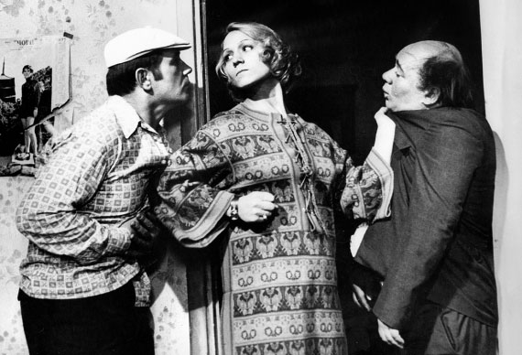
Афоня, подруга Афони (Нина Русланова) и штукатур Коля (Евгений Леонов)

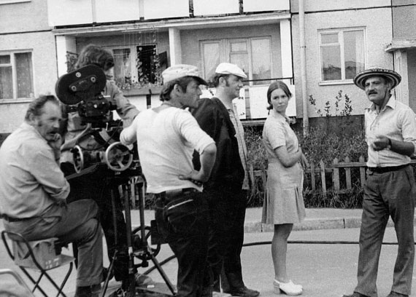
Рабочий момент

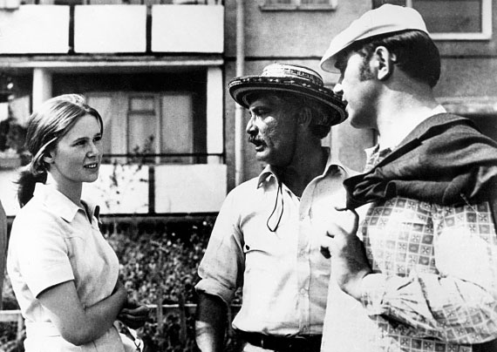
Рабочий момент

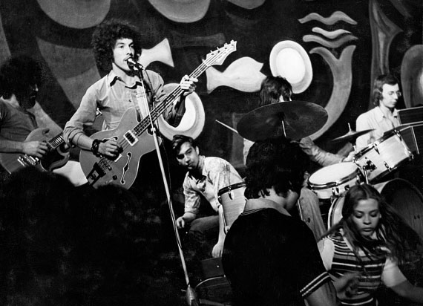
«Машина времени». Солирует Андрей Макаревич

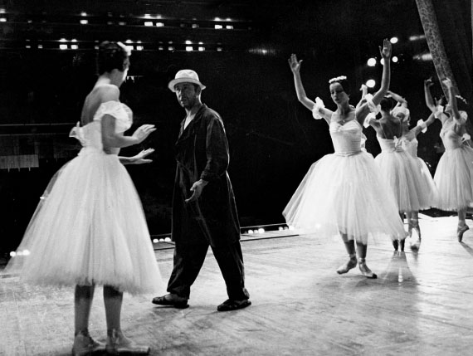
«Девчата, Афоню не видели?»

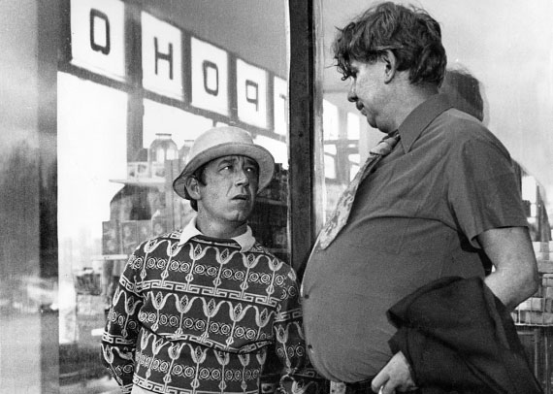
В ожидании третьего (Игорь Боголюбов)

Невысокий, лысый, пожилой, Александр Ефремович Яблочкин был веселым, заводным и очень нравился женщинам. И пока не встретил свою голубоглазую Лору, слыл известным сердцеедом. Лору Яблочкин боготворил и, когда говорил о ней, – светился. Лора тоже любила Сашеньку (так она его называла), и жили они хорошо и дружно. Супруги Яблочкины были людьми хлебосольными, и я часто бывал у них в гостях в доме напротив «Мосфильма». В малюсенькую комнатку, которую они называли гостиной (из однокомнатной квартиры Яблочкин сделал двухкомнатную), набивалось так много народа, что сейчас я не могу понять, как мы все умудрялись там разместиться. Помню только, что было очень весело!
Умер Саша на проходной, в тот день, когда мы должны были сдавать картину Сизову. Предъявил пропуск и упал. Ему было 59 лет.

Хоронили Александра Ефремовича на Востряковском кладбище. Яблочкина любили, и попрощаться с ним пришло много народа. Режиссеры, с которыми работал Яблочкин, пробили и оркестр. Гроб поставили возле могилы на специальные подставки. Рядом стояли близкие, родные и раввин. «Мосфильм» был против раввина, но родные настояли. Раввин был маленький, очень старенький, лет под девяносто, в черной шляпе, легоньком, потрепанном черном пальто, в круглых очках в металлической оправе, с сизым носом. Был конец ноября, дул холодный ветер, выпал даже снег. Ребе посинел и дрожал. Я предложил ему свой шарф, он отказался, сказал, что не положено.
Народ рассредоточился вокруг могил, а оркестр расположился чуть поодаль, у забора. Зам. профорга студии Савелий Ивасков, который распоряжался этими похоронами, договорился с дирижером оркестра, что даст ему знак рукой, когда начинать играть. Потом встал в торце могилы и сказал раввину:
– Приступай, батюшка.
– Ребе, – поправила его сестра Яблочкина.
– Ну, ребе.
Раввин наклонился к сестре и начал по бумажке что-то уточнять.
– Ладно, отец, начинай! Холодно, народ замерз, – недовольно сказал Ивасков. (Он более других возражал против еврейского священника.)
Раввин посмотрел на него, вздохнул и начал читать на идиш заупокойную молитву. А когда дошел до родственников, пропел на русском:
– И сестра Мария, и сын его Гриша, и дочь его Лора… (Лора была намного моложе мужа.)
– Отец! – прервал его Ивасков и отрицательно помахал рукой.
И тут же грянул гимн Советского Союза.
От неожиданности ребе вздрогнул, поскользнулся и чуть не упал – я успел подхватить его. Земля заледенела, и было очень скользко.
– Стоп, стоп! – закричал Ивасков. – Кто там поближе – остановите их!
Оркестр замолк.
– Рубен Артемович, сигнал был не вам! – крикнул Ивасков дирижеру.
И сказал сестре, чтобы она объяснила товарищу, кто есть кто. Мария сказала раввину, что Гриша не сын, а племянник, а Лора не дочка, а жена. Тот кивнул и начал петь сначала. И когда дошел до родственников, пропел, что сестра Мария, племянник Гриша, и дочь Гриши – Лора.
– Ну, стоп, стоп! – Ивасков опять махнул рукой. – Сколько можно?!
И снова грянул гимн.
– Прекратите! Остановите музыку! – заорал Ивасков.
Оркестр замолк.
– Рубен Артемович, для вас сигнал будет двумя руками! – крикнул Ивасков дирижеру. – Двумя! – И повернулся к раввину. – Отец, вы, я извиняюсь, по-русски понимаете? Вы можете сказать по-человечески, что гражданка Лора Яблочкина не дочка, а жена?! Супруга, понимаете?!
– Понимаю.
– Ну, и давайте внимательней! А то некрасиво получается, похороны все-таки!
Раввин начал снова и когда дошел до опасного места, сделал паузу и пропел очень четко:
– Сестра – Мария, племянник – Гриша. И не дочь! – он поверх очков победно посмотрел на Иваскова. – А жена племянника Гриши – гражданка Лора Яблочкина!
– У, ё! – взревел Ивасков.
Поскользнулся и полетел в могилу. Падая, он взмахнул двумя руками.
И снова грянул гимн Советского Союза.
И тут уже мы не смогли сдержаться. Саша, прости меня! Но я тоже ржал. Ты говорил, что твой любимый жанр трагикомедия. В этом жанре и прошли твои похороны.
Когда придет время и мне уходить, я очень хочу уйти так же. Не болея и внезапно, никого не мучая. И чтобы на моих похоронах тоже плакали и смеялись.

Тонино и Лора

Когда я писал о Саше Яблочкине, позвонил Лоре в Италию, в городок Пеннабилли, где она теперь живет, чтобы уточнить кое-какие детали. Узнав, что сегодня я начинаю писать про похороны Яблочкина, она сказала, что есть все-таки какая-то связь, потому что именно сегодня исполнилось ровно тридцать лет, как Сашеньки не стало.
Смерть Яблочкина Лора очень переживала. Попала в больницу, был у нее нервный стресс. Но потом – жизнь есть жизнь – она встретила Тонино Гуэрра, и они полюбили друг друга. Тонино уехал в Италию и прислал ей приглашение. В Италию Лору не пустили, но с «Мосфильма» уволили. И ее друзья с большим трудом смогли уговорить начальство, чтобы Лору взяли на студию обратно. Но взяли ее уже не на прежнюю должность (до этого она работала редактором), а в библиотеку на самую маленькую ставку. А потом Тонино и Лора поженились и уехали жить в Италию. Но они довольно-таки часто приезжали в Москву и останавливались в маленькой квартирке напротив «Мосфильма».
Когда я первый раз пришел к ним, мне стало не по себе. Вместо дефицитного финского однокомнатного гарнитура, которым Яблочкин очень гордился, в комнатах стояли какой-то уродливый, обшарпанный деревенский шкаф, старый комод, поломанные стулья и косые серые доски. Но, когда через пару недель Лора пригласила меня на спагетти, которые она уже научилась готовить, квартиру нельзя было узнать. Тонино все переконструировал, переделал и раскрасил. А на стенах он повесил свои картинки, нарисованные пастелью. Так я впервые попал в удивительный мир Тонино Гуэрра – нежный и радостный. Тонино пригласил приехать к нему в Рим – там у него есть сад, в котором растет лимонное дерево.
В Риме я у них побывал, квартиру видел – она была ненамного больше, чем в Москве, и тоже необыкновенно оформлена. И в саду побывал. Сад у них был на балконе. Там в кадке росло лимонное дерево.
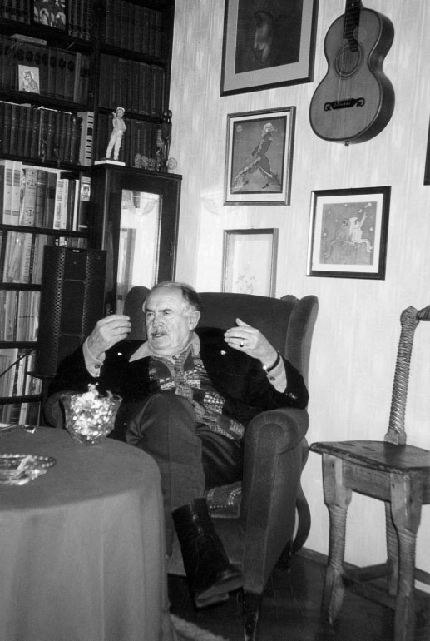
Тонино в любимом кресле кота Афони

Но уже много лет Тонино и Лора живут не Риме, а в городишке Пеннабилли, в провинции Романья, откуда Тонино родом. На склоне горы он построил дом, который, конечно же, и обставил, и раскрасил. И сад у них теперь не один, а много садов. «Сад воспоминаний», «Сад забытых деревьев», «Просто сад» и другие. И еще рядом со своим домом они построили дом для гостей. Этот домик оформила Лора. Она привезла из России деревенские коврики ручной работы, лубочные картинки, рушники, прялки и другую всякую всячину. Уютный получился домик.
Между прочим. Надо мной живет журналист Юрий Рост. Тоже легендарная личность. Он побывал на всех континентах, забирался на все горы и спускался на дно всех океанов. На днях вернулся из Антарктиды (хотя за неделю до этого у него была сложная операция на сердце).
И когда меня с кем-нибудь знакомят и представляют, то меня, как правило, спрашивают:
– А вы не тот режиссер, который живет под Ростом?
Моего Юру знают все!

А последние лет двадцать, когда ко мне кто-то приходит, коллеги или журналисты, и видит на стенах картинки Тонино (а у меня их много), как правило, спрашивает:
– А вы в Панобеле у них бывали? Дерево Феллини видели?
И я понимаю, что и этот тоже там был. Последнее время я редко встречаю человека, который не был у Тонино в Панобеле. В гостевом домике у них вечно кто-то живет.
И еще в Панобеле к ним в гости приходят кошки и собаки из всей округи. Поесть, пообщаться и просто прошвырнуться.
Когда Тонино исполнилось 85 лет, к нему на юбилей полетели из России и из всех бывших советских республик его друзья: скульпторы, художники, поэты, музыканты, профессора, меценаты, директора музеев, священники, спортсмены, металлурги, журналисты, артисты балета, музыканты, виноделы и просто хорошие люди.
Пословица гласит: «Скажи мне, кто твой друг, и я скажу, кто ты». Тонино Гуэрра – поэт, сценарист, писатель, художник, журналист и архитектор, скульптор, конструктор, меценат, сказочник, педагог, металлург, изобретатель, общественный деятель, агроном, садовник, химик – и просто хороший человек. А еще он футболист и саксофонист.
И еще, Тонино Гуэрра – Президент реки Мареккья! Эту должность он придумал сам. А поскольку в Италии он человек весьма уважаемый, губернатор провинции такую должность утвердил и с доброй улыбкой подписал приказ о назначении на должность Президента Реки маэстро Тонино Гуэрра. Но недолго губернатор улыбался.
Выступая по телевидению, Президент Реки пообещал жителям провинции Романея, что к концу лета вода в реке Мареккьи будет такой чистой, что ее можно будет пить. И объявил, что в начале сентября будет Праздник Чистой Реки, на который он приглашает премьер-министра, губернатора и всех, всех, всех!
Что на этот праздник приедет премьер-министр, губернатор глубоко сомневался. Премьер-министр человек ушлый, его голыми руками не возьмешь. Он придумает какую-нибудь уважительную причину, чтобы увильнуть: махнет с официальным визитом куда-нибудь и пришлет телеграмму с поздравлениями. А он здесь, под боком. Ему не приехать на праздник невозможно. А то, что Тонино заставит его пить воду из буро-зеленой, вонючей речки Мареккьи, у него сомнения не было. И после долгих мытарств он выпросил из госбюджета дополнительные средства на очистные сооружения для этой реки. А Тонино всем, у кого что-то стекало в реку, пригрозил, что если кто-то забудет поставить эти очистные сооружения, то будет иметь дело лично с ним. Связываться с ним никто не хотел. Потому что знали – когда Тонино Гуэрра начинает бороться за справедливость, остановить его невозможно.
В 1981 году была ретроспектива моих фильмов в Сан-Ремо. И в последний день, на заключительную пресс-конференцию туда приехали Тонино с Лорой. Легенда мирового кинематографа, лучший сценарист Европы, реликвия Италии, с супругой всю ночь тащился в поезде, где не было ни матрасов, ни белья – одни голые деревянные полки, чтобы два часа слушать мои идиотские ответы на не менее идиотские вопросы.
Я спросил Тонино:
– Зачем?!
Тонино удивился:
– Ты друг, – сказал он.

Перке?!

Директор фестиваля в Сан-Ремо был моим поклонником и фильм «Кин-дза-дза» включил в конкурсный показ фестиваля не глядя. Но когда фильм был готов, умные люди убедили его, что этот фильм – абракадабра и полный провал. И на фестиваль в Сан-Ремо фильм не поехал.
Когда Тонино посмотрел фильм «Кин-дза-дза», он возмутился.
– Идиото! – кричал он.
– Идиот! – так же громко перевела Лора.
– Перке?! – кричал Тонино.
– Почему?! – перевела Лора.
«Русские женщины – это метеоры, полные чувств» (Тонино Гуэрра).
Когда я вышел от них, выглянула соседка. И спросила:
– Чего орут? Поругались?
– Нет. «Кин-дза-дза» им понравилась.
– Зелень ваша грузинская?

Ананурский крестьянин

В сорок втором году я и два моих двоюродных брата Ромаз и Джиу были в горной деревушке Араниси. Я писал, что война застала нас с мамой в Грузии, и мы вернулись в Москву только весной 43-го года. В 42-м году отец прислал маме, по случаю, какие-то свои вещи: демисезонное пальто, меховую шапку, железнодорожный китель, сапоги, рубашки. Он был тогда на фронте (строил подземные командные пункты). В Тифлисе мама работала на киностудии помрежем. Как только выдался свободный день, она решила поехать и отвезти вещи отца в деревушку, чтобы там поменять их на кукурузу, масло, сыр. (За деньги крестьяне ничего не продавали.) Добиралась она с большим трудом. Автобусов не было, – немцы уже подошли к Кавказу. По Военно-Грузинской дороге навстречу шли отступавшие войска и беженцы. А в ту сторону ехала военная техника и грузовики с солдатами. Мама голосовала, никто не останавливался. И только к ночи медицинская машина довезла ее до деревни Ананури. А от Ананури до нашей деревушки надо было подняться несколько километров в горы, что ночью для городской женщины очень трудно, вернее, невозможно. Мама постучала в первый попавшийся дом. Дверь открыл пожилой крестьянин. Мама объяснила ему, что у нее в горах ребенок, и попросила проводить ее до Араниси. Крестьянин на лошади отвез маму до деревни. Мама хотела дать ему денег или что-то из вещей, но крестьянин ничего не взял. Он сказал: «Если люди не будут помогать друг другу, тогда зачем они живут?»
С тех пор, когда мама хотела сказать о ком-то что-то хорошее, она говорила: «Он напоминает мне того ананурского крестьянина».
А когда я познакомил маму с Тонино, она сказала, что он очень похож на того ананурского крестьянина.
– Напоминает? – спросил я.
– Нет. Не напоминает. Похож.
– Но тот был совсем другой – коренастый, с бородой.
– Не внешне… Не могу объяснить, но чем-то очень похож.

Летом, три года назад, мы сидели в квартире мамы Лоры у Красных Ворот. Втроем. Поели спагетти, попили чаю, сидели – беседовали. Был какой-то необычный вечер. Солнце уже завалилось за Садовое кольцо, и наступили московские розовые сумерки. Свет мы не зажигали. И было непривычно тихо, по воскресеньям на Садовой машин мало.
Тонино и Лора спрашивали, почему я уже два года не снимаю. Я говорил, что ничего не понимаю в этой новой жизни, что не сумел пересесть в трамвай и теперь еду на подножке. Без билета.
Тонино сказал: «У тебя много историй. Напиши книжку. Потом, если захочешь, сними по ней фильм». Книжку я написал и назвал ее «Безбилетный пассажир». Первая серия. Посвятил ее Лоре и Тонино. Я их очень люблю.

Кодекс дружбы

Лет двадцать пять тому назад у меня было что-то типа инфаркта. И я попал в больницу к молодому профессору Дато Иоселиани, с которым меня познакомили мои друзья Володя Бураковский (Дато ученик академика Бураковского) и Женя Примаков. Дато меня вылечил. И по этому случаю подарил мне что-то, пригласил друзей, а его жена Гуранда угостила всех шикарным ужином. Потом он много раз меня лечил, и каждый раз что-то дарил, созывал друзей и угощал. (Иногда дома, иногда в ресторане.) И когда он лечил моих родственников или знакомых, или знакомых моих знакомых, он тоже мне что-нибудь дарил и угощал. Однажды у него на приеме была наша собачка Липочка (сегодня профессор Давид Иоселиани – главный кардиолог Москвы). Он ее прослушал, сказал, что она здорова, и угостил нас с Галей ужином. Правда, ничего не подарил и друзей не созывал. А недавно он лечил мою правнучку, внучку Коли Сашеньку… Прошла неделя. Другая. А он до сих пор ничего мне не подарил и никуда не пригласил. Я жду. В дружбе важны мелочи. Если уж так повелось, что он лечит меня, дарит что-то и угощает обедом, так не надо ничего менять! А то неправильно как-то получается.
Но я вспомнил слова другого моего друга, Гамзатова: «Если верный конь споткнулся на дороге, не вини коня, вини дорогу».
И я простил его.

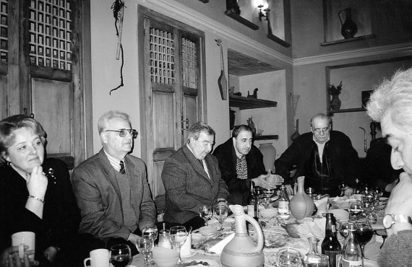
Дружеский ужин после очередной консультации у профессора Давида Иоселиани. Ирина, Борис, Евгений, Давид и я

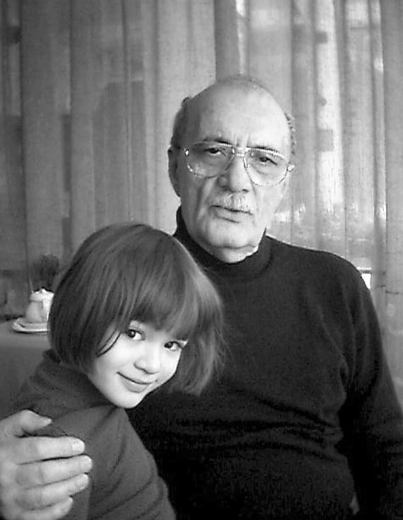
Еще одна моя подруга – внучка Коли, моя правнучка Сашенька

Жена Галя, собачка Зон Мирекл Олимпия, кот Афоня, кот Шкет, сосед Рост и я

Галя была на фестивале в Варне, когда вернулась, спросила: «Ругаться не будешь?», достала из сумки нечто: два глаза, два уха и хвостик, как ниточка – котенок грамм на сорок. И назвала Галя котенка – Ангел. Но пришел Юра Рост и сказал:
– Какой же это Ангел?! Это типичный Афоня. (У котенка на мордочке было коричневое пятно.)
До Афони у нас был пес Булька. На ночь я не пускал его к себе в комнату, потому что он храпел. А Афоню пустил. И в комнату. И к себе в кровать: очень уж он был маленький и беспомощный. На следующий вечер, когда я собрался спать, там, на кровати, уже лежал Афоня. Я ему сказал:
– Друг, ты извини, но я спать хочу.
Он посмотрел на меня – и в его глазах я прочитал:
– Мало того, что ты без спроса вошел в мою комнату, ты еще хочешь лечь на мою кровать? Бесцеремонный ты мужик, Георгий Николаевич, вот что я тебе скажу!
Объяснил ему, что устал за день, были трудные съемки, пусть немного подвинется, я не помешаю.
Он пустил меня. И с тех пор такой разговор перед сном вошел в традицию. Если лягу без его разрешения, он обидится. А когда он обижается – это надолго. И помириться с ним потом трудно.
Был такой случай.
Племянник Гали Даня в детстве, когда приходил в гости, всегда играл с Афоней. Однажды он заигрался, и Галя оставила его ночевать. Уложила на мою кровать, на то место, где обычно спал Афоня. (Я был в экспедиции на съемках.) Когда Афоня это увидел, то пошел на кухню за Галей и стал возмущенно мяукать, повел ее в комнату и показал на кровать – может, она забыла, что это место его! Галя стала успокаивать его, сказала, что это временно, только на одну ночь. Утром – нет Афони. Ищет. Нигде нет. Квартира большая. В коридоре стояла картина, прислоненная к стене. Галя отодвинула ее – там сидит Афоня, смотрит в стенку. Два дня он не ел. Несколько месяцев к Гале в комнату не заходил и с ней не разговаривал. А Даню до сих пор терпеть не может. Когда приходит Даня (теперь это огромный парень), Афоня удаляется в ванну и сидит там, пока Даня не уйдет.
Сейчас Афоня взрослый, солидный, огромный кот и держится с таким достоинством, что так и просится называть его Афанасий Георгиевич. Как и все в возрасте, Афоня консерватор.
Второй наш кот, Шкет, среднего роста (как и я). Он прост в общении, и демократ.
Шкет появился у нас лет через пять после Афони. Кто-то куда-то уезжал и оставил нам кота, как его зовут, забыли спросить, я его назвал Шкет (так звал меня отец).
Шкет очень энергичный и очень любопытный кот. Как только Шкет к нам переехал, он начал бегать по квартире и ее изучать, а через неделю выпал из окна. И если бы не Афоня, он погиб. Галя была в ванной, Афоня прибежал к ней и начал громко мяукать. Потом побежал на кухню, прыгнул на подоконник и снова стал мяукать. Окно открыто. Галя сообразила: Шкет выпал. Побежала вниз. На входной двери записка: «Кошка, которая выпала из окна, лежит на детской площадке, на траве, под грибком». Нашел Шкета на асфальте под нашим окном и написал записку мой друг и сосед Иван Андреевич – жестянщик, литератор и ученый. Шкет упал неудачно и был плох. Галя отвезла его в ветеринарную поликлинику, на лапку наложили гипс и привезли домой. Как только он оказался на полу, он продолжил свои исследования квартиры. Шкет – кот дотошный, он изучил все. Он даже знает, что у меня лежит в столе в запертом ящике, потому что не было случая, чтобы Шкет не появился, когда я открываю что-нибудь, и не заглянул туда. Когда приносят пенсию, он прыгает на комод и смотрит на ведомость – какая нынче у кого пенсия. А как-то, когда от нас уходила знакомая, я увидел, что из ее полиэтиленовой сумки виднеется кончик хвоста. Шкет проверял, что дама с собой носит.
Шкет не такой рослый, как Афоня, но тоже красавец. Белые тапочки, белая манишка и зеленые глазки. Только после падения у него голосочек стал тоненький-тоненький. Поэтому, когда Шкет хочет перекусить, он посылает мяукать Афоню. Надо сказать, что Афоня, как старший, очень внимательно относится к Шкету. Если Шкет подходит к миске, когда он ест, Афоня обязательно уступит место и выждет, когда наестся его младший приятель.
Афоня у нас главный кот. За ним иду я, прямо за мной – Шкет. С таким рейтингом согласны все, кроме Зон Мирекл Олимпии и моей жены Гали. Галя считает, что самая главная у нас в доме Зон Мирекл Олимпия, потом она, потом, как хотим: хотим кот Афоня, за ним – Шкет, хотим кот Афоня, за ним – я! «Сами разбирайтесь!»
Зон Мирекл Олимпия (для своих собачка Липочка) – лучшая подруга Гали. Они неразлучны, вместе ходят на работу, на выставки, на презентации, вместе спят, вместе завтракают, обедают и ужинают, вместе смотрят телевизор.
Ну и, конечно, с появлением Липочки, а она появилась самой последней, начались интриги и соперничество между ней и котом Шкетом. Шкета раньше невозможно было взять на руки, а сейчас, когда Липочка все время на руках у Гали, Шкет тоже стал забираться ко мне на кресло и ложиться на колени. Хотя до этого заполучить его было невозможно!
Липочка кокетка. Она любит ложиться на спину, чтобы ей чесали пузо. Шкет тоже теперь стал ложиться на спину. Лежит посреди комнаты Липочка лапами вверх, приходит кот Шкет и уляжется рядом, тоже лапами вверх.
С котами Липочка строга и сурова (при Гале). Хвостик пистолетом, взгляд строгий. Бывает, выгоняет с кухни Шкета и даже рычит на Афоню. Афоня на нее – ноль внимании, лениво прыгнет на подоконник, положит голову на лапы и зажмурится.
До подоконника Липочке самой никогда не добраться. Зон Мирекл Олимпия малюсенькая, меньше Шкета, а Шкет по росту и по весу – половина Афони.
В их отношениях не все так просто. Когда никого нет, расстановка сил меняется. Мне удалось подглядеть такой эпизод: Галя была в ванной. Липочка была на кухне. Шкет сидел посреди коридора. Липочке для того, чтобы пройти к Гале, надо было пройти мимо Шкета. Липочка хотела по стеночке прошмыгнуть, но Шкет успел ей стукнуть два раза лапкой по мордочке, правда, когтей не выпускал.
Однажды я совершил ошибку. Взял Липочку к себе на диван. Этого Шкет вынести не мог. У Липочки есть любимая сумочка, это ее и дом и крепость, она в ней ездит на работу и, когда не занята, отдыхает. Утром мы обнаружили, что сумочка мокрая. А по коридору с вызывающим видом, на прямых ногах ходит туда-сюда Шкет и ждет, когда мы догадаемся посмотреть в сумочку и начнем кричать, какой бессовестный кот и негодяй этот Шкет. Шкет по натуре хулиган и обожает, когда его ругают. Мы с Галей поняли – если сделаем то, что он ждет, писать в Липину сумочку станет его любимым занятием, поэтому мы сделали вид, что вообще ничего не заметили. Шкет расстроился, ходил задумчиво. А утром, когда проснулся, вижу: Шкет лежит с вызывающим видом в Липиной сумочке и ждет, когда я его прогоню. Вот такая у нас интересная жизнь!
С Афоней, Шкетом, Зон Мирекл Олимпией и Галей мы видимся каждый день. Утром приходят Шкет с Афоней. Афоня начинает мяукать – они будят меня. Потом прибегает Липочка, ложится на спину, чтобы я ее почесал и сказал, что она красавица-раскрасавица! Самая, самая! Это ей надо обязательно сказать с утра, иначе у нее весь день будет плохое настроение. Потом встает Галя и идет с Липочкой гулять. Теперь Шкет ложится на спину и я ему говорю, что мы его любим ничуть не меньше Липочки.
А потом я слышу шаги. Это в квартире надо мной проснулся Юра Рост. И летом на потолке появляется мокрое пятно и начинает капать – это Рост у себя на балконе поливает цветы. (Балкон Юры над моим эркером.) А зимой на этом балконе Рост ставит елку. Украшает ее красивыми игрушками, прилаживает лампочки и горит она у него, пока не растает снег.
Я спросил Юру:
– Зачем ты ставишь эту елку? В комнате от нее темно. А снизу не видно.
– Да? А я думал, дети смотрят, – огорчился Юра.
И на следующий Новый год елку не поставил.
Первого января утром его разбудил звонок в дверь. За дверью делегация мальчишек.
– Дяденька, вы что, заболели?
– Нет, здоров. А почему вы так решили?
– Елки нет.
И с тех пор каждую зиму на балконе над моим эркером стоит елка, и на ней сверкают игрушки и лампочки.

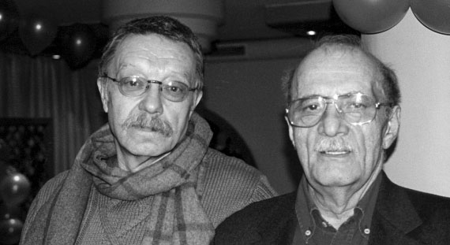
Мы с Юрием Ростом (сегодня)

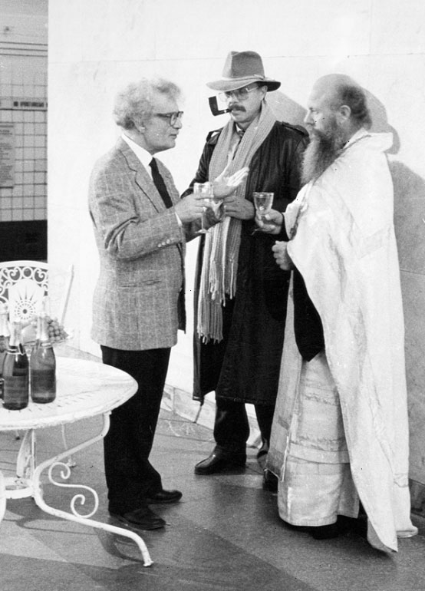
Я в парике и Рост в шляпе на съемках к/ф «Настя»

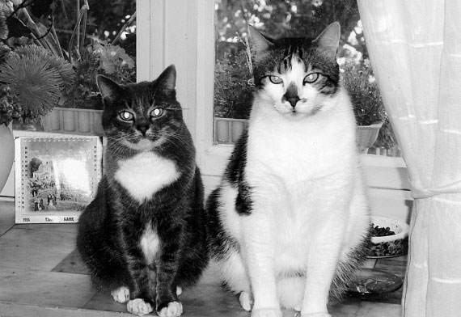
Кот Шкет и кот Афоня

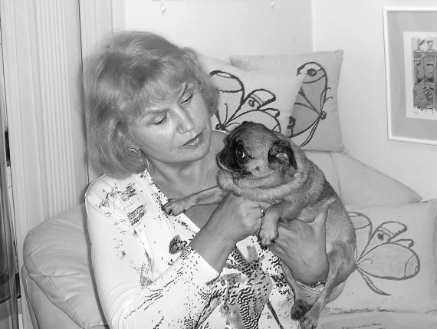
Галя и собачка Липочка

Про любовь

Я был молод и был влюблен. Безнадежно. Она была замужем и не была ко мне благосклонна. Но как-то вдруг позвонила и пригласила меня к себе вечером, на чай (муж был в отъезде).
Я занял денег, поехал на Центральный рынок, купил большой букет цветов и персики. Она жила на площади Маяковского, в доме, где был магазин «Грузия». Я поднялся на ее этаж, остановился перед дверью. Сердце в пятки уходит. Спустился в магазин, купил бутылку коньяка.
Она пригубила маленькую рюмочку, а я – всю бутылку. Храбрости не прибавилось.
Спустился, купил еще бутылку коньяка. Поднялся. Сидим. Она опять пригубила маленькую рюмочку, и ела персики, а я выпил вторую и понял: уже тепло, еще грамм сто добавить и будет полный порядок, но было уже одиннадцать вечера, магазин закрылся. И я предложил ей вызвать такси и поехать в аэропорт «Внуково».
– Там буфет всю ночь работает, – объяснил я.
Она отказалась.
– Ну, как хочешь, – сказал я.
И поехал во «Внуково» – один.
Прав был Венечка Ерофеев: каждому поют свои ангелы.

Голый лысый мужик

В 76-м году американцы отобрали «Афоню» для показа на кинофоруме в Лос-Анджелесе, и я должен был полететь туда на три дня.
Перед вылетом меня вызвал Сизов и сообщил, что фильм Акиры Куросавы «Дерсу Узала» получил в Лос-Анджелесе «номинейшн» на «Оскар» за лучший иностранный фильм, и поручил мне эту «номинейшн» получить и привезти.
– Это такая доска, на ней нарисован голый лысый мужик, – объяснил мне Сизов. – Фильм – наш, советский. Ты все равно летишь туда, вот и возьми эту доску, чтобы мне из-за этого сутки в воздухе не болтаться!

Из-за нестыковки самолетов в Нью-Йорке я задержался и в Лос-Анджелес на день опоздал.
Доску с голым лысым мужиком вместо меня получил помощник консула и, когда я прилетел, он мне эту доску вручил. А также он дал мне билеты на торжественную церемонию и на банкет. И объяснил, что в зале я обязательно должен сидеть на своем месте, потому что всех номинантов будет снимать телевидение.
В этот же день был просмотр «Афони». В холле кинотеатра меня встретили классик американского кино – автор фильма «Королева Христина» – кинорежиссер Рубен Мамулян и советский консул (консул специально прилетел на просмотр «Афони» из Сан-Франциско). Мы стояли и беседовали. Мамулян сказал, что в этом году советский фильм вряд ли получит «Оскара». По политическим мотивам.
Пришли на просмотр и бывшие «мосфильмовцы» – Яша Бронштейн, Миша Суслов и другие… Они стояли в стороне и ко мне не подошли, чтобы у меня из-за общения с эмигрантами не было неприятностей. И я к ним не подошел, чтобы не подумали, что они агенты. Так мы и смотрели друг на друга издалека.
Зал был большой, около трех тысяч мест. Я сидел с Рубеном Мамуляном, смотрел на экран и думал: «Зачем я привез сюда эту картину? Они ничего не поймут». Чтобы перейти дорогу, я стоял полчаса из-за машин, а у меня за весь фильм проехало не больше десяти-двадцати.
Но американцам фильм, как ни странно, понравился. Они долго аплодировали, и была очень доброжелательная пресс-конференция.

Рубен Мамулян

Рубен Мамулян был родом из Тбилиси. Уехал он где-то в начале двадцатых, а разрешили ему посетить родину только через полвека – в семьдесят третьем. До этого считалось, что он снял антисоветский фильм «Ниночка», и впускать этого очернителя в страну ни в коем случае нельзя. «Ниночку» эту никто не видел – но так считалось! Во время той поездки Мамулян показал мне этот фильм, и, вернувшись в Москву, я сказал начальству, чтобы они посмотрели фильм. «Ничего антисоветского в этой ленте и нет. Смешная и добрая комедия с Фрэдом Астером в главной роли». Начальство посмотрело «Ниночку», и Мамуляну дали «добро» на въезд.
В Тбилиси его принимал Лева Кулиджанов. Он рассказал: в день приезда, уже ночью, когда они возвращались из ресторана на фуникулере, Мамулян захотел посмотреть на дом, где он жил до революции. В Сабуртало (район в Тбилиси) они вошли в типичный тифлисский дворик – с фонтаном посередине и верандами, и Рубен стал вспоминать и показывать, кто где жил. И вдруг откуда-то сверху женский голос:
– Рубен, это ты?
На веранде третьего этажа, облокотившись на перила, стояла седая женщина в халате.
– Я.
– А меня ты узнаешь? – спросила женщина.
– Нет… Хотя, подожди, подожди. – Рубен снял очки. – Узнал! Ты Нателла!!
Та покачала головой и сказала:
– Нателла там, – она подняла палец и показала на небо, – я ее дочь.

Спицы № 2

На следующий день у меня была задача: купить Ланочке спицы № 2. Рубен Мамулян любезно предложил, что он заедет за мной к шести часам, и поэтому времени у меня было много.
Дочь моя Ланочка очень скромная, и поэтому всегда, когда я спрашивал, что ей купить, всегда говорила: «Мне ничего не покупай, папа». И мне самому приходилось ломать голову над тем, что ей понравится, а что – нет. На сей раз я сказал: «Ланочка, я все равно тебе что-то привожу, и не уверен, что это тебе нужно. Скажи честно – чтобы ты действительно хотела, чтобы я тебе привез?»
Она подумала и сказала: «Ну ладно, папа, если у тебя останутся деньги, купи мне спицы для вязания, № 2».
Не буду вас утомлять подробностями, но после многочасового блуждания по этажам безмерного супермаркета, где на первом этаже продавались одноэтажные коттеджи, мне все-таки удалось найти эти спицы № 2. Оказывается, жестами очень трудно объяснить, что тебе нужны именно спицы для вязания.

Улыбка в кармане

Ровно в шесть ко мне в номер поднялся Мамулян.
– Ты что, еще не одет?! – удивился он.
– Как не одет? Одет. – На мне был мой парадный синий костюм, рубашка, галстук.
– Но нужен смокинг и «бабочка»! – Сам Мамулян был в смокинге и бабочке.
Я сказал, что никто меня не предупредил, и свой смокинг я не взял. (Смокинга у меня вообще никогда не было.)
– Что делать? Прокат закрыт! Ну ладно, сойдет и костюм, но «бабочка» у тебя хотя бы есть?
– Есть! – И я достал из ящика «бабочку».
Ту самую «бабочку», которую мы купили с Таланкиным в шестидесятом году в папиросном ларьке, перед поездкой на фестиваль в Карловы Вары.
Я не удивился, когда в самолете обнаружил в ботинке эту «бабочку». Дело в том, что «бабочка» висела у меня в шкафу вместе с галстуками над ботинками. Иногда идешь, чувствуешь какой-то дискомфорт, снимаешь туфлю, а там «бабочка»! Это случилось и перед вылетом в Америку. (Упала в ботинок.)
Я пошел в ванную, снял галстук и примерил «бабочку». Она была на резинке, узкая и мятая. Резинка жала. Я снял «бабочку», стал развязывать узелок. Узелок не развязывался. Я начал помогать себе зубами, узелок поддался, но и зубы отлетели! «Тьфу, забыл, что передними можно только улыбаться!»
Перед отлетом в Америку у меня разболелся передний зуб, и я пошел к Семену Семеновичу, знакомому стоматологу. Он сказал, что зуб надо удалить, а то вдруг он у меня, там, в Америке, заболит, а зубы лечить в Америке очень дорого, дешевле машину купить! Он выдрал мне зуб, обточил два соседних, поставил временные коронки и предупредил, что пищу жевать задними, передними только улыбаться.
Я сунул зубы в карман и посмотрел на себя в зеркало, – без них я себе не понравился.
– Георгий, поторапливайся! – позвал меня Мамулян.
– А сколько нам ехать?
– Минут сорок.
«Высохнет», – подумал я и смочил «бабочку» водой.
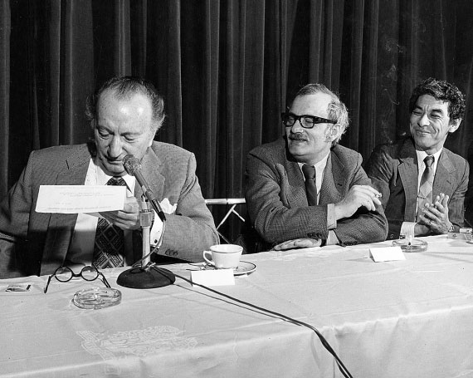
Рубен Мамулян, я и Мой Японец (слева направо) на пресс-конференции в Лос-Анджелесе

У гостиницы нас ждал черный лимузин с советским флажком. Это мне уж совсем не понравилось.
Я положил «бабочку» на сидение, сел на нее. И так, с красным флагом на капоте лимузина, с зубами в кармане и с мокрым задом представитель Великой державы поехал на национальный праздник американского кино.
Перед зданием, где происходит церемония вручения «Оскара» выстроены временные трибуны, на которых сидят десятки тысяч зрителей, пришедших посмотреть на подъезжающих «звезд». Тысячи корреспондентов, сотни полицейских. Блицы, прожектора, оркестры, лимузины. В мощных динамиках звучат объявления: «Элизабет Тейлор!» «Грегори Пэк!» «Лайза Минелли!» «Джек Николсон!»…
Вошли в фойе. Я смотрю только на «бабочки» и на зубы. «Бабочки» на всех разные – атласные, бархатные, шелковые, серебряные прошитые золотой нитью, с брильянтами – но все широкие! А зубы у всех одинаковые – ровные, блестящие, заграничные! Если судить по шкале моего зубного врача, у каждого во рту – минимум «Мерседес», а у некоторых и «роллс-ройс». И все улыбаются.
Рубен сказал, что, поскольку мы сидим в разных местах, надо договориться, что после окончания мы встретимся здесь, и заметил, что «бабочка» на мне сидит косо. (Я нацепил ее в последний момент.)
Я пошел в туалет, снял «бабочку», перевернул, надел наоборот. Теперь она встала набекрень в другую сторону. «Хрен с ним, – подумал я. – Все равно меня никто здесь не знает». И пошел в зал на свое место – в синем чешском костюме и с мятой, узкой «бабочкой» набекрень.
Между прочим. В следующий раз, когда меня послали на фестиваль в Сан-Себастьян, я одолжил в костюмерном цехе «Мосфильма» смокинг, а у Бондарчука широкую «бабочку». И в первый же вечер, когда я в этом наряде пришел на прием по случаю открытия фестиваля, какой-то господин щелкнул пальцами, подозвал меня и сказал: «Эй! Мартини для сеньориты!» Сеньорита была симпатичная, мартини я принес, но смокинг больше ни разу в жизни не надевал.
Рядом со мной оказался продюсер Акиры Куросавы. Имя его я сейчас точно не помню, а выдумывать не хочу. И для краткости буду называть его «Мой Японец». Фильм «Дерсу Узала» снимался на «Мосфильме», и мы с Моим Японцем были хорошо знакомы – часто обедали вместе в столовой. Мой Японец мне обрадовался, я ему – тоже, он был очень симпатичный человек. (Тем более что доска с «голым, лысым мужиком» уже стояла у меня в номере на диване!) Мой Японец тоже обратил внимание, что «бабочка» у меня сидит криво. Я сказал, что знаю об этом, и продемонстрировал ему непокорный нрав моей «бабочки» – нажал на нее пальцем и отпустил, она моментально заняла прежнюю позицию. Мой Японец сказал «джаст э момент», потрогал мою бабочку, потом достал кошелек, вынул из него монетку десять центов, опустил ее в складку верхнего крылышка бабочки, посмотрел внимательно и сказал:
– Ол райт, Джордж!
В зале церемонии для вручения премии «Оскар», кроме огромного экрана на сцене, в поле зрения сидящих есть еще небольшие мониторы. Церемония вручения происходит так: называются все пять претендентов, и их всех показывают на большом экране и на маленьких мониторах. Потом мы видим ликующего победителя, который выбегает на сцену, получает фигурку и говорит длинную речь. Я не знаю, сколько всего вручается «Оскаров», но тогда мне показалось, что их было не меньше тысячи – за лучший видовой фильм, за лучший документальный фильм, за лучший анимационный фильм, за лучшую музыку, за лучший сценарий, за лучший реквизит, за лучший «кастинг», – и все это вперемежку с какими-нибудь шоу. Номера мне показались сомнительными по вкусу, а сама церемония – занудством. И я заснул. Очевидно, глаз у меня был до конца не закрыт, потому что каким-то образом я увидел на экране монитора, что Мой Японец лезет ко мне целоваться. Проснулся – действительно. Мой Японец обнял меня, поздравил и пошел на сцену. И тут я сообразил – «Оскара» дали! Сейчас Мой Японец этого «Оскара» заберет и увезет в Японию, а фильм советский! И мне этого до конца жизни не простят! Скажут: «Не любишь ты Родину, Данелия!» Все это молниеносно прокрутилось у меня в голове, я вскочил и рванул к сцене. В юности я неплохо бегал стометровку, какой-то навык сохранился. Моего Японца я обошел и выбежал на сцену первым.

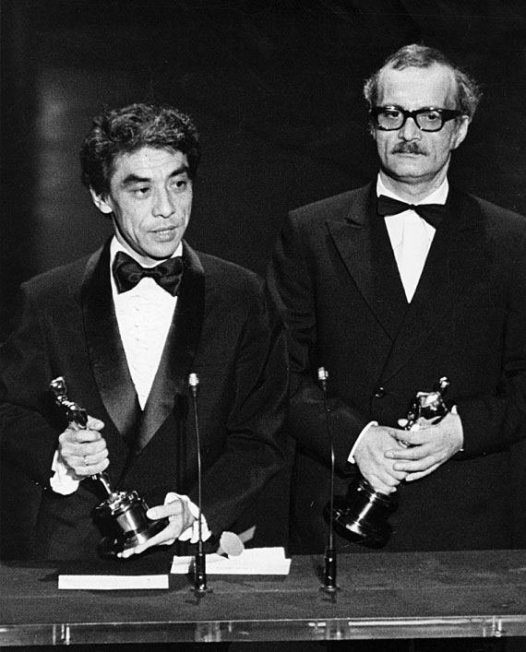
Два «Оскара» за один фильм

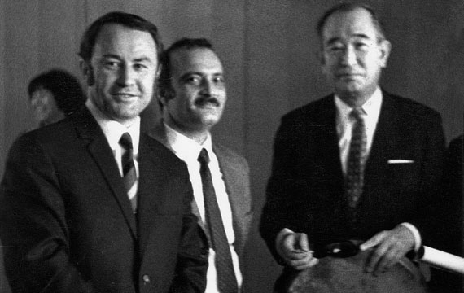
Ашек Хамраев, я, Акира Куросава

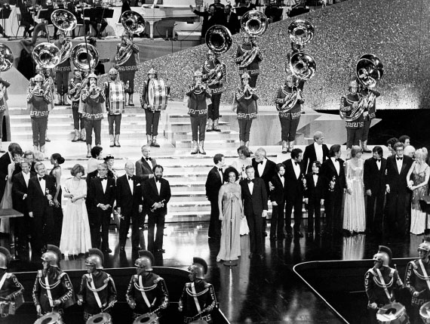
Мы с Моим Японцем стоим справа

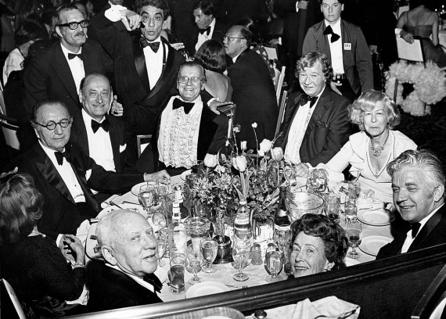
Банкет

«Оскара» за лучший фильм на не английском языке вручал глава американских продюсеров Жак Валенти и Звезда. Фамилии той Звезды не помню, но ноги запомнил. Ночью разбуди и спроси, скажу – ноги длинные, глаза зеленые!
Американцы оказались людьми сообразительными, и Жак Валенти вручил нам две статуэтки «Оскаров». Одну – моему другу Японцу для режиссера Акиры Куросавы, другую мне – для киностудии «Мосфильм».
Мой Японец бодро толкнул речь минут на восемь, поклонился и пригласил к микрофону меня. Куда деваться?! Подошел к микрофону и сказал четко: I don’t speak English, but thank you very much.
Когда зрители поняли, что это и есть все мое выступление, раздался шквал благодарных аплодисментов – так им надоели длинные речи.
(Без зубов «th» у меня прозвучал идеально, почти так же хорошо, как у Джека Николсона, и намного лучше, чем у Моего Японца.)
Потом нас с Моим Японцем со сцены увели в большую комнату, где была уйма фотокорреспондентов. Там надо было поднимать «Оскара» и улыбаться. «Оскара» я поднимал, но улыбаться не стал.
– Чиз, чиз, – подсказывали мне фотокорреспонденты.
Какой, к черту, «Чиз», если моя улыбка лежит у меня в кармане!
Узнав о моей проблеме, Мой Японец сказал, что его папа в таких случаях сажает зубы на жевательную резинку, и раздобыл для меня у кого-то жвачку. И когда в конце церемонии все, кто получил «Оскара», вышли на сцену, чтобы там широко улыбаться, я тоже был на сцене и тоже широко улыбался! Синеватые, изготовленные Семен Семеновичем пластмассовые зубы жевательная резинка держала прочно. Видно, умный мужик был отец Моего Японца.

Только факты

В Москве в аэропорту, когда мы прошли таможенный контроль и вышли в зал, – раздались аплодисменты. Встречать нас пришло очень много народу. Здесь были мама, Люба, Ланочка, мои друзья и представители иностранных отделов «Мосфильма» и Госкино.
– Гип, гип ура! – крикнул Вронский.
– Ура! – подхватили все.
А Вадим Юсов (боксер) и мой друг архитектор Нодар Мгалоблишвили (гимнаст) взяли меня за руки и за ноги и начали подкидывать.
Но не долго я был триумфатором. Через минуту выяснилось, что встречали меня так, потому что думали, что «Оскара» дали мне. За фильм «Афоня». Оказывается, мой приятель диктор «Голоса Америки», вещающего на Грузию на грузинском языке, Ладо Бабишвили, объявил, что «Оскар» за лучший иностранный фильм получил известный грузинский режиссер Георгий Данелия. (Про то, что я получил этого «Оскара» за фильм Акиры Куросавы, он не сказал: зачем забивать голову грузинам сложными японскими именами.)
Из Тбилиси маме тут же стали звонить все знакомые и незнакомые и поздравлять, а мама позвонила и поздравила Сережу Вронского. А уж Вронский постарался, чтобы об этом узнали все!

Америка

Со словом «Америка» ассоциируются два ярких впечатления, которые остались у меня после первой поездки. Первое – омерзительное, а второе – радостное и праздничное.
Первый раз я поехал в Америку в 1969 году туристом. Была небольшая, но очень славная компания: Константин Симонов, Шакен Айманов, Витас Жилакявичус, Сергей Урусевский, Эльдар Шенгелая и еще несколько хороших людей.
В Нью-Йорке нам с Эльдаром Шенгелая подсказали: если хотим что-то купить, лучше всего это делать на Яшкин стрит, там все стоит намного дешевле. Где Яшкин стрит, таксист не знал, на карте такой улицы не было, и мы ему на нашем английском стали объяснять. Он сказал, что понял, и привез нас на улицу Бауэри. Раньше это была улица притонов, куда стекались наркоманы и алкоголики со всей Америки.
Шли мы по этой улице довольно-таки долго, минут сорок (мне они показались вечностью), и за это время не встретили ни одного трезвого. Все – мужчины и женщины, черные и белые, старые и юные, даже дети! – были пьяны, грязны и отвратительны. Они пили из горлышка, орали, дрались, валялись на тротуаре. А некоторые были еще и очень агрессивны. И какие страшные лица: синие, как утопленники, изуродованные шрамами, с пустыми глазами. Наш советский алкаш рядом с ними выглядел бы огурчиком.
Особенно запомнился старик. Он брел по мостовой со спущенными штанами (видимо, был в туалете, а надеть их забыл) да еще наделал на них.
А второе яркое впечатление – это Диснейленд. Там я вернулся в детство.
И до сих пор, когда вспоминаю Америку, перед глазами возникает старик со спущенными штанами и веселый Микки Маус.
И еще в той поездке я познакомился и подружился с Димо Цхондия и его приятелями.

Димо

Это было в Сан-Франциско. Он стоял у входа в гостиницу в длинном до пят плаще и кепке-хинкали, облокотившись на ярко-зеленый «линкольн». На вид ему было лет семьдесят. Завидев нас с Эльдаром – мы из музея искусств возвращались домой, – он пошел к нам навстречу и, мешая русские и грузинские слова, закричал на всю улицу:
– Только не говорите, что это не вы! Я вас сразу узнал! Признавайтесь, который из вас Шенгелая, а который Данелия? Здравствуйте, я Димо Цхондия.
Он пожал нам руки. Сказал, что узнал – среди туристов, которые приехали из России, есть грузины и ждал нас. «Соскучился! А сейчас едем ко мне обедать!»
Он усадил нас в машину, и мы поехали.
– Ну, как там русские большевики? Все свирепствуют? – спросил он.
Мы молчим.
– Говорите, не бойтесь, это свободная страна. Что хочешь говори!
И начал он ругать Советский Союз, и ругал до тех пор, пока мы не подъехали к огромному супермаркету.
– Вот сейчас вы увидите, что вы не в СССР! Пока не вошли, скажите, чего в этом магазине нет? Придумайте, что хотите!
– Сулгуни.
– О’кэй!
Мы вошли в магазин. Там действительно было все, что только можно было придумать. Нашел он и сулгуни.
– Мистер, камин, кацо, камин! – стал звать он продавца.
(Когда Димо говорил по-английски, у меня было полное впечатление, что он говорит по-грузински с мингрельским акцентом.)
Он купил посуду, скатерть, вилки, ложки, ножи (все одноразовое). Вино, воду, закуски. И целиком горячий обед, на троих, в коробках.
– Вот! И ничего готовить не надо. Поели и выкинули в мусоропровод! Никаких хлопот! Американцы – великая нация!
Когда мы вышли из магазина, сзади и спереди его «линкольна» были припаркованы машины. Он поехал вперед – и ударил в бампер. Поехал назад, стукнул другую машину. И так несколько раз.
– Как машины поставили, кретины! – ругался Димо. – Тупые они, эти американцы! Одни идиоты!
По дороге у него возникли сомнения – как лучше ехать домой. Он остановил машину и стал смотреть в карту.
– Мы находимся здесь, – стал водить он пальцем, – я живу вот здесь. Ближе всего ехать так. Но здесь пуэрториканцы. Поймают и маму… (непечатное слово). А можно еще так. Но сюда тоже нельзя – здесь негры! Поймают и маму, и нас вместе с ней (непечатное слово)! Демократия! У нас бы их всех давно выселили в Казахстан, и никаких проблем – езди где хочешь! Сталина бы им, хотя бы на годик, был бы порядок!
Он принялся ругать Америку и ее демократию и на русском, и на грузинском. И ругал до тех пор, пока мы не приехали на очень симпатичную улочку, совсем тбилисскую, и не остановились возле шикарного, трехэтажного особняка.
– Моя сакля, – сказал он не без гордости, – прошу.
Мы вошли в хорошо обставленную гостиную. В кресле-каталке сидела старушка и разглядывала картинки в «Плейбое». За роялем сидел огромный, седовласый, розовощекий старик и играл ноктюрны Шопена.
– Хай, май френдз – громко их поприветствовал Димо.
Те заулыбались.
На рояле стояла бутылка кока-колы.
Димо строго спросил великана:
– Это что такое?
– Кола, – буркнул тот виновато.
– Ну, что мне с ним делать? В угол поставить? – спросил он нас по-русски, – 93 года кретину!
Он забрал с рояля бутылку, погрозил старику пальцем и сказал:
– Последний раз!
Я думал, мы пойдем наверх, а мы стали спускаться по лестнице вниз.
– Большой ученый этот Хансон, – сказал Димо, – был ассистентом у Нильса Бора. Слышали о таком? Он швед. А шведы еще тупее, чем американцы!
Мы вошли в небольшую комнату, по обстановке похожую на советскую. На стене висели портрет Шота Руставели, чеканка, акварель – тифлисская улочка, и фотография де Голля в рамочке. С автографом. А в углу была какая-то панель с лампочками. Димо объяснил нам, что дом его, но он с женой живет здесь, внизу. Потому что там, наверху, живут его пациенты. Они с женой ухаживают за ними, а еще он следит за их здоровьем. По профессии он врач, но здесь, в Америке, его диплом не утвердили (мафия!) и он организовал дом для престарелых. Сейчас у него три старушки и два старика.
Димо накрыл на стол, мы сели, наполнили бокалы. Только Димо начал тост за Грузию, замигала лампочка на панели. Димо снял телефонную трубку:
– Я вас слушаю, мисс Робинсон… Я вас понял, мисс Робинсон… Хорошо, мисс Робинсон! Финиш, мисс Робинсон. Финиш! – он повесил трубку, и сказал:
– Эта дура говорит, что слышит, как туалет журчит! Говорит, это действует ей на нервы! А если в ее комнате из пушки выстрелить – не услышит. Она двадцать лет, как оглохла! Побывали бы в моей шкуре, ребята, поняли бы, как правы были спартанцы, что всех старух и стариков бросали с обрыва!
Мы пообедали. Выпили за все, что положено. После обеда Димо, как и говорил, вместе со скатертью и посудой собрал все и выбросил в мусоропровод. А потом поведал нам свою историю.
В отличие от Вань Чень Луня, Димо Цхондия не был эмигрантом первой волны. В середине двадцатых годов он был молодым преуспевающим советским врачом в Тифлисе. Но, когда в Грузии начали сажать, посадили и его. Поначалу содержали их в весьма приличных условиях (приезжали представители по правам человека из-за границы), и конфликты с тюремным начальством возникали из-за того, что им несвоевременно меняли белье и нерегулярно обеспечивали свежей прессой. А потом их всех затолкали в теплушки, в каждый вагон человек по восемьдесят – и через всю страну отвезли на Север. А там – на баржу, и на Соловки! Первую зиму он спал прямо на снегу. Спасло его то, что он был врач. Его взяли работать в санчасть. И еще он стал делать уколы начальнику лагеря и его жене. Они были морфинистами. Поскольку морфием баловались не только начальник с женой, но и другие чекисты, запасы морфия быстро закончились. И его, в сопровождении двух конвоиров, послали на базу в Архангельск – за морфием и лекарствами для санчасти. Как только они высадились на материке, конвоиры принялись пить. И пока ехали до Архангельска, на станциях Димо таскал их на себе из буфета в вагон. А когда приехали в Архангельск, конвоиры дальше привокзального буфета не пошли. Надрались там и заснули. Димо решил не ждать, пока они проснутся, и сбежал. На товарных поездах, в вагонах, под вагонами, без билетов, без документов, без денег он добрался до Тифлиса, чтобы оттуда пробраться в Турцию. Но перед отъездом решил повидать жену и сына. Когда Димо забрали, по совету друзей они переехали из Тбилиси в деревню в Менгрелию, к его родне. Димо знал, что его в Грузии уже ищут, и отправился в деревню пешком. Ночью шел, днем прятался. Однажды залез на высокое дерево и там провел день. А когда добрался до деревни и постучался в дом (ночью), там его уже ждали. Поскольку тюрьмы в деревне не было, его заперли в сарае, чтобы утром отвезти в город. На рассвете он нашел в сарае кусок проволоки, просунул через верх двери, откинул задвижку и вышел. И на улице встретил старушку учительницу, у которой учился. Она выгоняла корову. Учительница обрадовалась, что он цел, невредим и на свободе, а то прошел слух, что его сослали в Сибирь. И стала рассказывать, что хочет устроить вечер выпускников школы. И попросила Димо помочь организовать концерт. В районо ей сказали, чтобы кто-нибудь из учеников обязательно прочел стихотворение о Лаврентии Павловиче Берия. (Берия был тогда первым секретарем Грузии.) Она собрала стихотворения про Берию (их уже много успели сочинить), но не знает, на каком остановиться. Она просит Димо послушать и посоветовать. Потому что в таких стихах не очень разбирается, а он человек городской и современный. И начала декламировать стихи – одно за другим. Память у учительницы была отменная, а стихов про Берия действительно написали несметное количество.
– Вы представляете? Стою я посреди деревни и слушаю оды в честь этого мерзавца! Знаю, вот-вот обнаружат мой побег, понимаю – надо бежать, но прервать пожилую женщину в середине разговора не могу! Так нас тогда воспитывали!
Учительница читала стихи долго, и Димо схватили. Но через месяц он снова бежал. На сей раз из тюрьмы в Зугдиди. Ему удалось перебраться в Турцию, а оттуда – во Францию. В 43-м году он воевал в Африке. Был полковником медицинской службы в армии де Голля. Есть ордена. «Это фото мне Шарль подписал уже в Париже». (О фотографии де Голля на стене.) После войны во Франции было очень голодно, и он перебрался в Америку. Женился, но гражданским браком (его первая жена жива, и он с ней не разводился). Его жена хорошая женщина. Украинка. Вообще украинцев в Сан-Франциско много, даже есть памятник Тарасу Шевченко. Но он с украинцами не очень. Какие-то они не такие…
– Почему?
– Сталина они совсем не любят!
– ????
– А вы его любите?
– Сталин был грузин!
На это было трудно возразить.

После того как Димо бежал, он долгое время старался, чтобы в Советском Союзе никто не узнал, что он жив, боялся за свою семью – жену и сына. И окольными путями узнавал, как они.
Но времена менялись, и в шестидесятых к нему в Сан-Франциско приехал сын! Случилось это так: у Димо был друг – Гарри Орбелян. Во время войны Гарри попал в плен. Потом не вернулся: боялся репрессий. И в итоге, после долгих мытарств, оказался в Америке. Там он занялся торговлей и стал крупным бизнесменом. У него была сеть магазинов. Гарри контактировал с советским посольством и нередко помогал им устраивать приемы и банкеты. Даже в какой-то степени финансировал приезд министра иностранных дел СССР Молотова в Америку. В посольстве к нему относились уважительно. И вдруг в советской газете «Известия» появляется статья, в которой написано, что есть в США эмигрант-отщепенец и предатель по имени Гарри Орбелян. И этот Орбелян организовал из таких же, как он, отщепенцев и предателей – оркестр, и с этим оркестром разъезжает по Америке и исполняет антисоветскую музыку и антисоветские песни. Все бы ничего, мало ли какие гадости они там пишут! Но у Гарри в Ереване остались мама и младший брат! (Младший брат Гарри – Константин Орбелян – был тогда уже известным композитором и джазменом.) Гарри знал, что после этой статьи у его родных будут большие неприятности и что это губительно скажется на карьере брата. Он вылетел в Вашингтон, пришел в наше посольство и сказал:
– Если в советской прессе в ближайшие дни не появится опровержение этой гнусной клеветы, больше ко мне не обращайтесь. Отщепенцы и предатели не обязаны вам помогать!
Ему сказали, что практики опровержений в советской прессе нет, но они могут устроить ему поездку в Армению, и он повидает маму и родственников. Ехать в Советский Союз Гарри боялся и сказал:
– Устройте, чтобы мама и брат смогли приехать сюда.
Гарри был человеком полезным и нужным, в посольстве пообещали похлопотать. А еще Гарри не забыл и про своего друга Димо. Он воспользовался моментом и попросил, чтобы разрешили приехать и сыну Димо Цхондия. Там согласились и на это.
Димо очень волновался, боялся, что не узнает сына, он видел его младенцем. Но он узнал. Как только сын появился на трапе самолета, он потерял сознание и не приходил в себя несколько дней.
А через несколько лет и сам Димо с «новой» женой поехал в Грузию. Первая жена Димо все эти годы верила, что муж жив, и осталась верна ему. А когда ей делали предложения (она была красивая женщина), удивлялась и говорила:
– Как я могу выйти замуж? У меня есть муж. Он обязательно вернется. Что я ему скажу?
И когда они все встретились, «новая» жена (они с Димо были женаты двадцать восемь лет) сказала: то, что случилось, несправедливо, и Димо должен вернуться к «законной» жене. А первая жена сказала:
– Все эти годы вы были ему надежной подругой и делили с ним все невзгоды. Мы все уже пожилые люди. Дом есть, место есть, давайте жить вместе.
Между прочим. Несколько дней наша группа была в Сан-Франциско, но мы с Эльдаром ничего не увидели. Все эти дни мы просидели в подвале у Димо, в компании с его друзьями: Леваном Дадиани, его женой Макой, с моим однофамильцем Аполлоном Данелия, с Ладо Бабишвили. Пили за Грузию и пели грузинские песни.
После той встречи в Сан-Франциско я видел Димо только один раз, и уже не в Америке, а в Москве. Тогда из Грузии в Америку самолеты летали только через Москву. Димо побывал в Мингрелии и возвращался домой. В Москве он остановился в гостинице «Аэростар», позвонил мне и попросил приехать к нему.
Димо лежал в кровати: у него была высокая температура. Я хотел вызвать врача, но он отказался:
– Зачем! Это элементарная простуда. Я сам врач, и лекарства у меня всегда с собой.
И Димо сказал, что хочет со мной посоветоваться. У него есть такие соображения – продать коттедж в Америке, переехать в Грузию, построить дом в деревне и остаток жизни прожить на родине. Какие-то средства у него есть – на скромную жизнь хватит. И будут они жить все вместе. По вечерам – играть в лото, а по утрам он, как в детстве, снова станет купаться в горной речке. Вот такая у него мечта.
– Очень хорошая мечта. Я в гости буду приезжать, – сказал я.
– Мечта-то хорошая. Но я все время думаю, а вдруг им опять захочется всех сажать?! – Димо помолчал. – Или это у меня мания преследования? Ты как считаешь?
Что я ему мог ответить? Тогда никто не знал, что будет завтра. Впрочем, как и сейчас.
Я сказал: «Не знаю».
Димо тяжело вздохнул и принял две таблетки аспирина. Я укрыл его вторым одеялом, напоил горячим чаем с лимоном. И он заснул. Номер был большой, и Димо на кровати в этой просторной комнате казался очень маленьким. И очень старым. Я сидел в кресле – дежурил. И мне почему-то показалось, что это не комната, а снежное поле. И я даже слышал звук поземки.
А он лежал, свернувшись калачиком, и тоненько посапывал – заключенный исправительного трудового лагеря, беглый каторжник, полковник армии де Голля, хозяин дома престарелых в Сан-Франциско, врач – Димо Цхондия. Который мечтал купаться в горной речке, как в детстве, но боялся, что его опять посадят.
Утром я проводил Димо в аэропорт, и больше мы не виделись.

Сюрприз

Скончался отец Гали. Похоронить Григория Прохоровича хотелось там, где похоронены все наши, на Новокунцевском кладбище. Поехал в Моссовет, к начальнику, от которого это зависело. Начальник сказал, что нужно официальное письмо.
– От кого?
– От вашего министра.
– Нет министра. Одного сняли, а другого еще не назначили.
– Тогда от директора.
– И директора сняли, а другого еще не назначили.
Тогда уже началась перестройка.
– Ну, пишите от себя, но со всеми своими регалиями.
Я написал, что прошу захоронить своего тестя, такого-то такого-то, на Новокунцевском кладбище. Такой-то такой-то (со всеми регалиями). Подпись, число. Отдал машинистке, она напечатала. Отнес начальнику, он прочитал, сказал, что есть неточности, внес поправки. Я снова отдал машинистке, она перепечатала и направила меня к другому начальнику. Тот тоже внес поправки и направил меня к третьему. Тот еще к одному и, наконец, я получил распоряжение. Там было написано:
«Захоронить Народного артиста СССР (и т. д. и т. п., со всеми регалиями), кинорежиссера Данелия Георгия Николаевича на Новокунцевском кладбище».
Говорят: хорошая примета.

А мне сказали, что вы умер

Звонок из Австралии.
На том конце ученик.
– Алло.
Пауза.
– Алло!
– Георгий Николаевич, это вы? (С легким западным акцентом.)
– Я.
– А мне сказали, что вы умер.
– Да нет, вроде.
– А мне сказали, что умер.
– Что-то напутали, наверно.
– Позвонили и сказали, что вы умер.
– Сочувствую.
– Вчера.
– Что вчера?
– Сказали, что вы внезапно умер вчера.
– Извини, но пока жив.
Пауза.
– Георгий Николаевич, а Галина Ивановна дома есть?
– Галины Ивановны дома нет.
– Я хотел ей свое соболезнование сказать.
– Вечером позвони.
– Теперь зачем? Вы же не умер.
– Да, с этим можно повременить.
– Георгий Николаевич, чтобы вас не беспокоить, пусть Галина Ивановна мне сообщит, если что-то.
– Хорошо. Я ее попрошу.
– Спасибо. Георгий Николаевич, а у нее мои координаты есть?
– Думаю – нет.
– Я тогда пришлю факсом. Хорошо?
– Хорошо.
– А то я очень сильно переживал, что вы умер, Георгий Николаевич.
«О!!! Непечатное слово!» – подумал я.

Нарды Шах Абаза

Когда мне было лет шесть, я был в Тбилиси и там заболел воспалением среднего уха. В тот день было жарко, все уехали в деревню, а ухаживать за мной осталась старшая сестра Михаила Чиаурели, Толстая Наташа (мама была в Москве). Толстая Наташа накапала мне в ухо камфару, приложила мешочек с горячим песком, привязала его полотенцем, померила температуру, спросила: «Гиечка, ты лобио любишь?», ушла и вернулась со своими нардами.
Нарды у Толстой Наташи были особенные, из сандалового дерева, инкрустированные перламутром, с бронзовыми замочками. Эти нарды ей привез ее брат Михаил Чиаурели из Германии, когда учился там, на скульптора. Толстая Наташа гордилась ими и утверждала, что в них играл сам Шах Абаз.
Сыграли партию. Я выиграл. Толстая Наташа сказала, то эта партия не считается, потому что я зари (кости) сажаю, как готверан (бранное слово) с Верийского базара! Я не стал спорить. Начали новую партию, мне опять везет. Наташа посмотрела на потолок и сказала:
– Ой! Мухи весь потолок засрали!
Я тоже посмотрел на потолок – ну, есть мухи, конечно, но не так, чтобы очень. Смотрю на доску, вижу – Наташа две фишки переставила.
– Наташа, – сказал я, – поставь фишки на место!
– Они и стоят на месте.
– Нет! Они стояли тут!
– Нет, тут. Ходи.
– Нет. Сначала перестань жухать.
– Что, по-твоему, я вру?
– Да.
– Что?! – взорвалась Толстая Наташа. – Как ты со старшими разговариваешь?! В своей Москве так со старшими разговаривай! Все! Я с тобой больше не играю!
Она забрала свои нарды, вышла, хлопнув дверью, и из той комнаты донеслось:
– Латирак (сопляк)! Говно собачье!
Минут через пятнадцать заглянула и спросила:
– Гиечка, ты как лобио любишь, когда много перца или когда так себе?
– Когда много.
– А гози-наки хочешь? (Жареные грецкие орехи с медом.)
– Хочу.
– Тогда я тебе приготовлю и гози-наки, – сказала она. – А потом, если хочешь, можно в нарды сыграть, я на тебя не обижаюсь. У тебя температура, и тебе могло показаться, что я неправильно пошла.
Лобио и гози-наки я поел, но играть с Толстой Наташей не стал. Сказал, что мое среднее ухо от игры в нарды начинает еще больше болеть.

Маленькую Софико воспитывала Толстая Наташа. Она была женщина простая и мысли свои выражала просто. Поэтому, когда Софико заявила про манную кашу, что это говно собачье она есть не будет, Верико (мама Софико) решила взять ей гувернантку, француженку. Француженки не нашлось, нашлась немка – Ляпупедор.
Вообще-то Ляпупедор звали Эльза. Но в первый же день, когда они приступили к занятиям, она показала Софико куклу, и сказала:
– Софи, это ля пупе дор (золотая кукла).
Так ее и прозвали.
В задачи Ляпупедор входило обучать девочку французскому языку, а также и все остальное – кормить, баюкать, стирать и гладить.
Толстая Наташа оказалась не у дел. Она целый день слонялась по дому и со всеми ссорилась. Цеплялась к Джиу. Орала на нас с Рамазом. А потом устроила скандал домработнице Нюре – зачем собака спит в гостиной?
– Собаку спроси, – огрызнулась Нюра, – ты лучше посмотри, как эта баба заставляет бедную девочку вилку в левой руке держать!
Толстая Наташа направилась в столовую, где Ляпупедор кормила Софико обедом. Постояла в дверях, посмотрела и как заорет:
– Ты что калечишь ребенка?! Зачем у нее вилка в левой руке, хочешь из нее левшу сделать?!
– Так принято, Наталья Михайловна, – спокойно сказала Ляпупедор.
– Где принято? В Африке у папуасов? – кричала Толстая Наташа. – Вилку надо держать в правой руке, а левая должна быть свободна! Захотела хлеб – взяла хлеб. Захотела соль – взяла соль!
– А мясо как есть, от куска откусывать? – спросила Ляпупедор.
– Мясо, дорогая, сначала надо нарезать на мелкие кусочки, а потом есть. Запомнила?
– Наталья Михайловна, вы меня извините, но я думаю, что было бы лучше, если бы каждый человек занимался своим делом и не мешал это делать другому человеку, – невозмутимо сказала Ляпупедор.
Тихая и уравновешенная Ляпупедор отличалась от остальных темпераментных обитателей дома Верико. (Особенно от Толстой Наташи.)
– Что?! Это я тебе мешаю?! На нее посмотри! Я тебя не знаю, не знала, и знать не хочу, говно ты собачье! – завопила Толстая Наташа.
Хлопнула дверью так, что в серванте зазвенели бокалы, и побежала к Верико жаловаться.
– Оставь эту женщину в покое, – сказала ей Верико. – Она знает этикет и давай в этом доверимся ей.
Толстая Наташа обиделась и заявила, что раз здесь она никому не нужна, она сегодня же уедет в Дигоми (деревню, откуда они с братом родом) и будет разводить там кур. И (наконец-то!) заживет для себя, а не для других. Но никуда не уехала. А с утра до вечера сидела во дворе, играла с хромой Тиной в нарды и поносила брата Мишу, который женился на этой дуре Верико, которая притащила сюда эту французскую лахудру Ляпупедор!
В конце мая детей перевезли в деревню Дигоми (сейчас Дигоми один из пригородов Тбилиси, а тогда там по ночам выли шакалы). Поселились мы в доме дальних родственников, все в одной комнате (я, Рамаз, Джиу, Софико, Толстая Наташа, Ляпупедор и домработница Нюра). Наташа с утра до вечера ходила по знакомым, а вечером принесла айвовое варение и угостила всех, кроме Ляпупедор. Вечером, часов в девять, дети улеглись спать. И Ляпупедор стала рассказывать Софико сказку про кота в сапогах (которую и я слушал с удовольствием). А Наташа раскрыла свои нарды и при свете керосиновой лампы стала играть сама с собой. Когда Софико заснула, Ляпупедор подсела к столу и стала смотреть, как Наташа играет.
– Хочешь сыграть? – спросила Наташа.
– Я не умею.
– Научить?
– Была бы признательна.
Ляпупедор взяла бумагу и карандаш. Наташа ей объясняла, а та записывала. А я заснул. Проснулся от реплики:
– Ты кости не сажай, как готверан с Верийского базара, а кидай как следует!
– Я стараюсь!
– Вот и старайся!
– Говорите, пожалуйста, тише. Дети спят.
– Я вообще молчу, это ты мозги мне крутишь, – прошипела Наташа.
Я стал засыпать под стук костей. И слышу знакомую фразу:
– Ой, мухи весь потолок засрали!
– Это вы уже говорили. Поставьте фишки на свое место.
– Они и стоят на месте.
– Вы меня извините, Наталья Михайловна, но это вы играете, как тот ваш готверан с Верийского рынка.
– Хорошо, хорошо, кидай зари!
– Я не буду кидать, пока вы не поставите фишки на свое место.
– А я говорю – кидай.
– А я говорю – перестаньте жульничать!
– Говно ты собачье и больше никто!
– А вы диди траки и больше никто, Наталья Михайловна! Правильно о вас Софи говорит.
К нардам Эльза пристрастилась, и они с Толстой Наташей играли каждый вечер. И до глубокой ночи слышалось: «Верийский готверан», «говно собачье» и «диди траки».
А в июне началась война. Осенью немцев стали выселять. Их грузили в товарные вагоны и отправляли в Среднюю Азию. Выселили и Ляпупедор. (И даже хлопоты Чиаурели не помогли.) И я помню, как много людей пришло на вокзал их провожать, и какой стоял плач. (Было начало войны, и мы еще не научились ненавидеть немцев.)
Ляпупедор провожали все (Верико, моя мама, Рамаз, Джиу, я). Не было только Толстой Наташи. Она появилась перед самым отправлением. Подбежала и сунула в руки Ляпупедор свои нарды.
– Держи. На память, – задыхаясь, сказала она.
– Спасибо большое! Вы золотой человек, Наташа! – Ляпупедор заплакала.
Наташа тоже заплакала.
– Говно ты собачье, – сказала она.
– А вы диди траки, – сказала Ляпупедор.
И они обнялись.
О Ляпупедор больше мы ничего не слышали.

Дядя Миша Чиаурели и дядя Миша Геловани

Я уже писал, что Чиаурели нередко приглашали на дачу к Сталину. Ужинал Сталин ночью, и Чиаурели возвращался под утро и часто не ехал в гостиницу, а заезжал к нам, чтобы поделиться впечатлениями. Из его рассказов мне запомнилось, что Сталин играет на гитаре и поет городские романсы, что спит он на диване и на стул ставит настольную лампу, и суп из супницы разливает гостям сам, половником.
От Сталина дядя Миша возвращался, как правило, довольно пьяным и вспоминал, не сказал ли он лишнего. Чиаурели был человек непьющий, но там, на даче у Сталина, один из членов Политбюро, как правило, наливал ему полный фужер коньяка и предлагал выпить за здоровье Иосифа Виссарионовича. Попробуй отказаться!
Однажды дядя Миша вернулся от вождя в плохом настроении. В то время началась травля композитора Дмитрия Шостаковича. Дядя Миша хотел заступиться за него, и сказал вождю, что пресса несправедлива к великому композитору. Сталин посмотрел на Чиаурели так, что ему стало жутко. И сказал:
– Музыка Шостаковича народу непонятна, товарищ Чиаурели.
А окончательно дядя Миша потерял расположение вождя, когда познакомил его с исполнителем роли Сталина актером Михаилом Геловани.
Геловани, который тогда во всех фильмах снимался в роли Сталина, никогда не видел его «живьем» и упрашивал Чиаурели познакомить его со своим героем.
Чиаурели говорил, что постарается. Потом Геловани кто-то звонил и говорил, что Сталин хочет пообщаться с ним. Инкогнито.
Надо, чтобы Геловани заказал ужин в отдельном кабинете ресторана «Арагви». Геловани заказывал ужин в кабинете, а вместо Сталина являлся Чиаурели с компанией. И так много раз. Наконец Геловани сказал дяде Мише:
– Если хочешь, чтобы я тебя угостил, скажи прямо, со мной этот номер больше не пройдет!
Но однажды, когда Чиаурели вместе со Сталиным в машине ехал на дачу, Чиаурели сказал ему, что Геловани мечтает с ним познакомиться. Сталин взял трубку телефона и распорядился, чтобы актера Геловани пригласили на ужин.
А дядя Миша Геловани в это время валялся дома на диване небритый, в костюме Сталина (костюмы Сталина, в которых Геловани снимался, он использовал дома как пижаму) и читал.
Звонок по телефону: «Товарищ Сталин приглашает вас поужинать. Будьте готовы, за вами сейчас заедут».
– Хорошо, хорошо, начинаю готовиться, жду, – сказал Геловани и улегся на диван, он решил, что это очередной розыгрыш.
Звонок в дверь. Геловани открыл.
На пороге полковник.
– Вы прямо так поедете? – сухо спросил полковник.
– Так.
– Пойдемте, – полковник пожал плечами.
Спустились – у подъезда стоит «паккард» (черный лимузин). Геловани удивился, но решил, что Чиаурели мог и «паккард» добыть. Сели в машину. Полковник взял трубку и сказал: «Седьмой, я третий. Еду». Телефон в машине смутил Геловани. А когда на перекрестках регулировщики стали отдавать машине честь, Геловани всерьез заволновался:
– Извините, а куда мы едем?
– К Иосифу Виссарионовичу.
– Ради бога, давайте вернемся! Мне надо побриться, переодеться…
– Поздно.

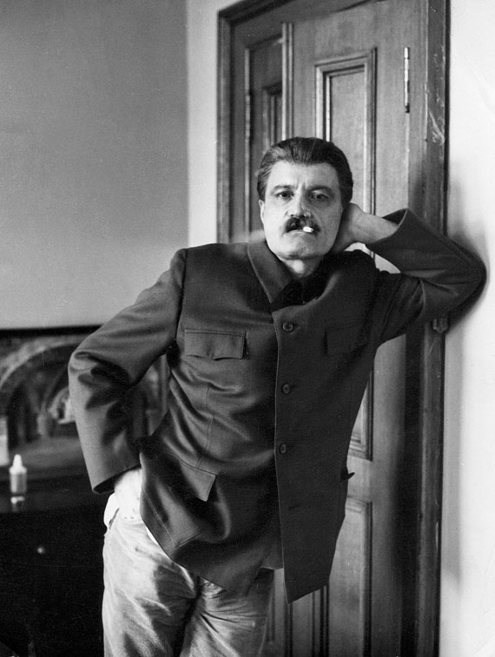
Фотопроба на роль Сталина в фильме «Освобождение»

Что было потом, рассказывал Чиаурели, – за столом во главе со Сталиным сидят члены Политбюро, заходит небритый человек в мятом костюме Сталина, абсолютно на Сталина не похожий. Сталин только зыркнул на него и потом весь вечер словно не замечал.
После этого Геловани перестали снимать. И в роли Сталина, и вообще. Он стал безработным и очень нуждался. И Чиаурели попало – после того, как фильм о Сталине «Незабываемый девятнадцатый» разгромили в прессе, он несколько лет ничего не снимал.
Когда Сталин умер, Чиаурели за пропаганду культа личности выслали в Свердловск снимать хроникальный фильм о выплавке чугуна.
Перед отъездом дядя Миша пришел к нам и долго, часа четыре, пел романсы на магнитофон, на всякий случай (некоторые из этих русских романсов я услышал впервые и потом не слышал никогда). Эту пленку я бережно хранил в ящике письменного стола. А через несколько лет, когда хотел дать кому-то послушать, она осыпалась. Советские пленки не сохранялись.

Нани и Рамаз

В репертуаре Нани Брегвадзе много романсов, которые она слышала в детстве в исполнении Чиаурели. (Нани лучшая подруга дочери Чиаурели Софико, и часто бывала у нее.)
Нани исполнилось шестнадцать, и она влюбилась в брата Софико Рамаза, который к тому времени уже был женат, и у него был сын. Когда я приезжал в Тбилиси, жена Рамаза Галя накрывала стол, а Рамаз говорил Софико, чтобы она позвала Нани. Нани приходила нарядная, в наглаженной школьной форме (она тогда училась в десятом классе), в лакированных туфельках. Садилась к роялю и пела, не сводя с Рамаза влюбленных глаз. (Пела она в юности так же волшебно, как и сейчас.) А мы с Рамазом сидели, выпивали, вспоминали детство, рассказывали новые анекдоты. Нани, наверное, было обидно, что мы ее не слушаем, и она начинала петь громче, но Рамаз говорил:
– Нани! Чуть потише.
Нани замолкала.
– Ты пой, пой, только не громко, – говорил Рамаз.
Нани покорно начинала петь.
Ровно в десять часов Рамаз отправлял Нани домой.

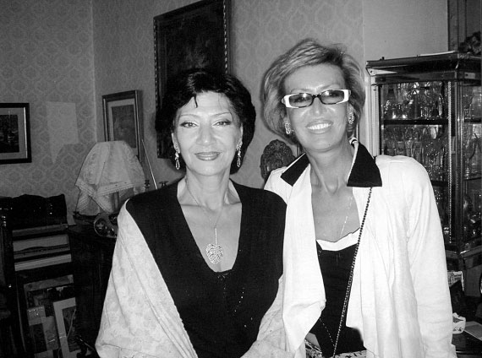
Две Нани (мои любимые) – Брегвадзе и Анджапаридзе

– Но мама мне разрешила до половины одиннадцатого, – говорила Нани.
– Детям спать пора, – говорил Рамаз.
Нани, сдерживая слезы, спрашивала:
– А завтра приходить?
– Мы еще не знаем, где будем. Софико тебе сообщит, – говорил Рамаз.

Пахло травой

У Резо Габриадзе в запасе всегда много удивительных и невероятных историй. Он утверждает, что все это было на самом деле. Как-то Резо рассказал про деревенского летчика, который на ночь прикрепляет вертолет к дереву цепью с замком, чтоб не украли. Мне эта история понравилась, и мы с Резо решили написать про этого летчика сценарий. Чтобы познакомиться с жизнью маленького провинциального аэропорта, поехали в город Телави – там был такой. Была там и комната отдыха летчиков, с двумя койками. В ней мы с Резо и поселились. Вставали рано, пили теплое парное молоко. А потом лежали на летном поле, смотрели на небо, на далекие горы и сочиняли. Пахло сухой травой. Придумали немало забавного. (Кое-что потом вошло в фильм «Мимино».)
Неожиданно пришла телеграмма. Меня вызвали в Москву и послали в Америку с фильмом «Афоня» (читай «Улыбка в кармане). Потом начались экзамены по мастерству у моих студентов во ВГИКе, и еще что-то. Резо в Тбилиси начал снимать свои короткометражки про трех чудаков. И проект заглох.
За время, пока мы жили в Телави, вертолет прилетел всего лишь один раз. (Был закрыт перевал.) Из высокогорной деревни прилетели крестьяне с хурджинами, среди них три девушки – на горянках были темные платки, цветные байковые халаты, шерстяные носки и узкие резиновые калоши. Прямо от вертолета горянки направлялись в туалет и минут через десять выходили в шелковых кофточках, мини-юбках и в туфлях на высокой платформе.

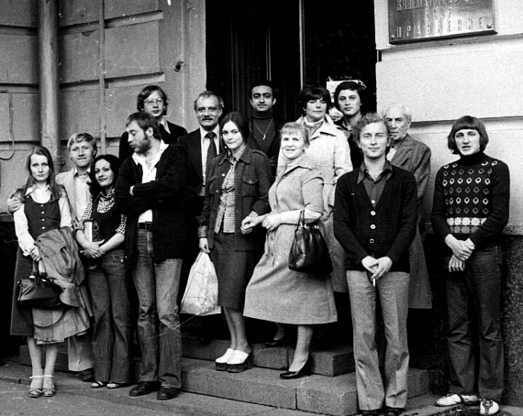
Моя мастерская во ВГИКе после экзамена у Дома кино

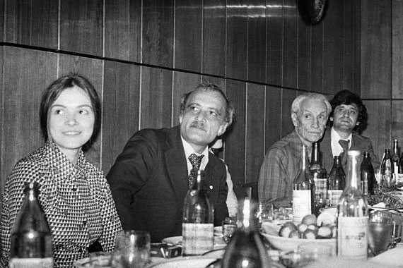
Елена Машкова, я, профессор Скворцов и Кучи Сэдат

Мимино

Зимой мы с Токаревой написали сценарий про деревенскую девчонку, влюбленную в летчика, который сочиняет стихи и играет на трубе. После «Афони» мне хотелось снять что-то простенькое и светлое. Сценарий приняли. И мы запустились в производство. Но случилось так, что когда мы уже написали режиссерский сценарий и начался подготовительный период (точно помню, тринадцатого мая), ко мне в гости пришел писатель Максуд Ибрагимбеков (мой друг). Вечером мы гуляли по Чистым Прудам, и я рассказывал ему сюжет будущего фильма. Когда дошел до середины, Максуд спросил:
– Прости, а помнишь, ты рассказывал про вертолетчика, который запирает вертолет на замок? По-моему, эта история намного интереснее.
Максуд ушел. А я не спал: думал. И понял, что фильм про девочку и трубача снимать уже не смогу. «Но что делать? Съемки через месяц, а сценария нет! Нет, это невозможно, это чистейшая авантюра!»

В сорок втором мы с Шуриком Муратовым (Шурмуром) и самой красивой девочкой нашего класса – Лёлей Глонти, шли по Верийскому мосту на ту сторону Куры. (Во время войны я два года жил в Тбилиси.) На середине моста Лёля остановилась, посмотрела вниз и спросила:
– А правда, что Рубик отсюда прыгнул?
– Правда, – сказал Шурик.
Рубик Аракелян был самый сильный мальчик в нашем классе.
– Он солдатиком прыгал, – уточнил я, – ножками.
– Страшно! – сказала Лёля.
– Ножками кто хочешь прыгнет, – сказал я.
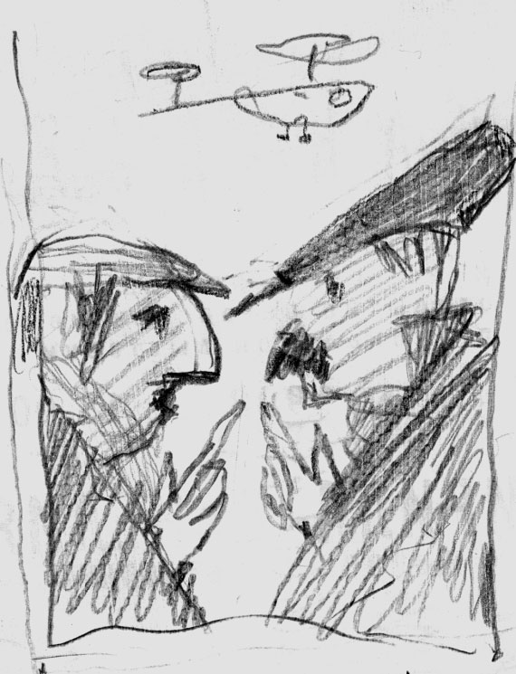
Рубик и Валико

Мне не хотелось, чтобы Лёля думала, что Рубик Аракелян такой уж храбрый.
– Что-то я не слышала, чтобы из нашей школы отсюда кроме Рубика кто-то прыгал, – сказала Лёля.
– Подержи, – сказал я Шурику.
Отдал ему свою тюбетейку, майку, сандалии и перелез через чугунные перила. Посмотрел вниз – там, далеко, бурлит и несется мутная вода.
– Гия, дождик был, вода холодная. Давай завтра после уроков прыгнем, – попытался выручить меня Шурик.
«Конечно, завтра лучше, завтра можно заболеть гриппом», – подумал я.
И вдруг решил: «А! Была не была!» И прыгнул!
Тогда мне было двенадцать.

«Что делать?» – думал я. – Съемки на носу! Нет, это невозможно!» А к утру решил: «Была не была!»
Позвонил в Тбилиси Резо и сказал:
– Ты мне нужен. Приезжай!
Тогда мне было сорок семь.
Резо верный друг. Он в тот же день прилетел в Москву. И мы, уже втроем, Резо, Вика и я, поехали в Дом творчества «Болшево» писать новый сценарий. Писать надо было быстро: времени до съемок оставалось мало. А у нас кроме вертолета, цепи, замка и Бубы Кикабидзе ничего не было. И мы почти круглосуточно в лихорадочной спешке сочиняли. (Что вертолетчика играет Кикабидзе, мы с Резо решили еще в Телави.) Второй режиссер Юра Кушнерев каждое утро приезжал к нам в Болшево и забирал то, что мы успели написать. Параллельно в Москве работала съемочная группа. По тем эпизодам, что он привозил из Болшево, надо было найти актеров, сшить на них костюмы, выбрать натуру, сделать эскизы декораций, внести изменения в смету, и еще, и еще!
К началу съемок мы кое-как набросали первый вариант. А уточняли, дописывали и переписывали сценарий – во время съемок.
Кстати. Эпизод: встреча Мимино с адвокатом в Бутырской тюрьме – написали один к одному, как это было с моей дочкой Ланочкой. Когда Ланочка окончила университет и стала адвокатом, выглядела она лет на пятнадцать. А первая ее встреча с подзащитным была в Бутырской тюрьме. Когда подзащитного привел конвоир и оставил Ланочку с ним один на один (тот подзащитный был матерый рецидивист, сплошь покрытый татуировками), Ланочка от испуга забыла все, чему ее учили в институте.
– Да ты не бойся, спрашивай, – пожалел ее подзащитный.
И стал подсказывать, что она должна спросить: «Сначала спроси имя и фамилию. Потом год и место рождения…»
Именно от Ланочки я узнал слова «потерпевший», «подсудимый» и, главное, «личная неприязнь». И, в знак благодарности, нашего адвоката, которого играла Марина Дюжева, мы назвали Светланой Георгиевной – так полностью зовут мою дочку.

СЮЖЕТ. Деревенский летчик Валико Мизандари летает на маленьком вертолете, возит крестьян и кино по деревням и влюбляется в стюардессу большого белого лайнера. Приезжает в Москву. Попадает в большую авиацию, летает на лайнере по всему миру. Но понимает, что это не для него. Возвращается в деревню, где он нужен отцу, сестре, племяннику, своей собаке Зарбазану и всем, всем, всем.

Культура обслуживания

Перед тем как начать съемки, мы – Анатолий Петрицкий, Борис Немечек, Кушнерев и я, прилетели в Тбилиси и поехали на машине по Грузии искать места для съемок.
Оператором на «Мимино» был Анатолий Петрицкий. (Он снял с Бондарчуком эпохальный фильм «Война и мир».) А художниками – снова мои любимые супруги Немечики.
Выехали из Тбилиси рано. Буфет был закрыт. Проехали километров сто, остановились у пригородного ресторана, позавтракали. Официант принес счет: один рубль 16 копеек. Что-то не то. Я пододвинул счет водителю, который тоже сидел с нами.
– Посмотри. Официант, наверное, ошибся.
– Что, много? – удивился водитель.
– Наоборот, очень мало.
Надо сказать, что цены в пригородных ресторанах были намного дороже, чем в городе. По моим подсчетам, такой завтрак должен был стоить рублей шесть.
– Пойди, скажи, что он ошибся, – сказал я водителю.
– Если я это скажу, они вызовут санитаров и увезут меня в сумасшедший дом. «Мало посчитали» – нормальный человек не может сказать.
Пообедали мы в другом ресторане. Пообедали как следует. Взяли шашлык из молодого барашка, жареный сулгуни, рыбу, зелень, вино. Счет принесли рубль сорок две. Я дал три и сказал, что сдачи не надо. Официант отсчитал сдачу точно до копейки и сказал по-русски, что в их ресторане чаевых не берут, потому что лишние деньги очень обижают официанта. Мы его не стали обижать и уехали. В машине Толя Петрицкий сказал:
– Все-таки какая здесь культура обслуживания! Нам у грузин этому учиться и учиться!
Водитель услышал это и по-грузински мне сказал:
– Он думает, они всех так обслуживают!
И объяснил, что когда мы утром подъехали и вошли в первый ресторан, а он остался, чтобы отвинтить зеркало бокового вида, которое ему зять привез из Киева, к нему подошел сторож и спросил:
– Кого привез? Кто такие эти русские?
А он сказал:
– Не знаю, прилетели из Москвы и ездят по ресторанам. А потом берут счет, что-то пишут на нем и прячут в папку.
А когда мы появились во втором ресторане, там уже знали, что трое русских с переводчиком (это я) на бежевой «Волге» – ревизоры из Москвы.

Фаворитка

Для съемок мы выбрали высокогорную деревню в Тушетии – Омало. Дороги в Омало тогда не было. Можно было добраться на лошади или на своих двоих (это занимало двое-трое суток). Был рейсовый вертолет, но он летал очень редко, потому что, как правило, перевал был окутан облаками. И, когда наша съемочная группа приехала в Телави, был именно такой случай. Перевал был закрыт. А поскольку Телави центр кахетинского виноделия, а кахетинцы люди гостеприимные, да еще первый секретарь райкома Алик Кобаидзе был близким другом Гии Канчели, начался ужин, переходящий в завтрак, а потом в обед и опять в ужин. В Телави со мной приехали два моих друга – Гия Бадридзе и Вахтанг Абрамишвили. Я обещал снять их в роли горцев, которые ждут в Омало вертолет. На третьи сутки беспробудного пьянства, поздно вечером они решили: «Если отсюда ноги не унесем – не выживем». Втихаря от меня выписались из гостиницы, вышли на дорогу и проголосовали. Остановилась «Волга», в которой ехал важный пожилой человек с водителем. По дороге выяснилось, что пожилой едет купаться в Черном море в Кабулетти, и занимает действительно серьезную должность – он главный ветеринар района. Когда он узнал, что писатель Гия Бадридзе – сын знаменитого грузинского тенора Датико Бадридзе, а архитектор Абрамашвили – автор проекта здания ЦК Грузии, он сказал водителю, чтобы тот разворачивал машину: он не может допустить, что такие люди были в его городе, а он не оказал им внимания. Подъехали к двухэтажному дому. Ветеринар сказал, что выходить из машины не надо, потому что это плохая примета. И позвал:
– Ирма!
На зов вышли жена, сестра и племянница. Бухгалтер велел им накрыть возле машины маленький столик, так, чтобы можно было пить и закусывать, не выходя из машины. И сказал племяннице, чтобы привела Ингу.
– Она спит, – сказала племянница.
– Разбуди!
– Не буди! – сказала жена. – Нечего ей здесь делать!
– Много разговариваешь! – рассердился ветеринар. – Хорошо! Я сам ее приведу.
Он вылез из машины и ушел в дом.
– Души не чает в этой сучке, – сказала жена. – Хотел ее с собой на море взять, хорошо, умные люди ему сказали, что с ней его к санаторию и близко не подпустят.
Минут через пять хозяин вернулся. На руках у него была маленькая собачка с бантиком.
– Знакомьтесь, это Инга, – сказал он с необычайной нежностью, – самая красивая и самая умная собачка на этой планете! Красавица ты моя!
Он поцеловал любимицу и сказал, что, поскольку он уже вышел из машины, – дальше ехать сегодня нельзя – плохая примета. И пригласил «горцев» в дом. В пять утра, когда они пришли в гостиницу, им сказали, что час тому назад все улетели: перевал открылся.
Так я их и не снял.
Между прочим. В Телави на главной улице к стеклу витрины «Продмага» был приклеен тетрадный листок, на котором от руки, кистью, на русском языке, было написано: «Имеется в продаже свежий бараний ум».

Зарбазан

У вертолетчика Валико Мизандари (Мимино) был пес по имени Зарбазан. (Зарбазан по-грузински «пушка».) Зарбазана привезла из Москвы дрессировщица. Это была маленькая собачка. Звали ее Чапа. Славная собачка, но я был недоволен. По Чапе видно было, что она ухоженная и домашняя. А пес Мимино должен был быть потомственной, чистокровной дворняжкой. Встретил я его, когда открылся перевал, и мы на рассвете поехали в аэропорт. Он неторопливо трусил по улице. Невысокий, вернее, маленький, лохматый, одно ухо вертикально, второе – болтается. Бородка в колючках, походка независимая. Настоящий Зарбазан! Кино есть кино. Тут же решили: «Сейчас некогда! С хозяином объяснимся потом». Забрали пса – и увезли. А когда вернулись, выяснили, что хозяина у Зарбазана нет и никогда не было. Он с детства жил вольной жизнью. Питался в ресторане при гостинице и в хинкальной на площади Ленина. Зарбазана мы все полюбили: он был понятливый, веселый и, несмотря на солидный возраст, любил играть в футбол. Когда после съемки механики гоняли мяч, Зарбазан принимал в этом активное участие – подпрыгивал и ударял мяч носом. Иногда его даже в ворота ставили. Когда мы вернулись в Москву, Зарбазана взяли с собой (он нужен нам был для съемки в декорации деревенской школы). Поселился он у директора фильма Валеры Гандрабуры. Валера и его жена обожали Зарбазана и баловали его. Жена работала в хорошем месте и кормила пса шоколадом и черной икрой. К теплой постели и деликатесам Зарбазан был не приучен. И недолго протянул. Похоронили мы его на «Мосфильме» (ночью, чтобы никто не видел) в яблоневом саду, который посадил Александр Довженко.

Лающая лягушка

Прилетели мы в Омало, разбили палатки, неподалеку на возвышенности соорудили умывальники и туалет. Легли спать. Утром слышу крики:
– Дрессировщица, дрессировщица!
Возле умывальников сидят две собаки, кавказские овчарки ростом с годовалого теленка. Сидят себе и смотрят. А наши боятся и зовут дрессировщицу.
Из палатки выглянула дрессировщица:
– Что случилось?
– Нам умываться надо! Скажите им, чтобы ушли!
– На каком языке? Я грузинского языка не знаю.
Тут из палатки выскочила собачка Чапа и побежала к этим страшным псам.
– Чапа, стоять! Чапа, фу! Сейчас они ее проглотят! – закричала в ужасе дрессировщица.
Но Чапа уже подбежала к гигантам и тявкнула тоненько:
– Тяв!
И эти волкодавы вдруг вскочили, поджали хвосты и рванули. Врезались в стадо, стадо закрутилось, понеслось – и исчезло в ущелье. Осталась только пыль и старик пастух, который неподвижно стоял, опершись о посох.
– Что это они у тебя такие трусливые? Малюсенькую собачку испугались, – сказал я.
Пастух пожал плечами:
– Откуда они знали, что это собака? Они подумали, это лягушка лает.

Истинный козел

Месяц прожили мы в палатках. Спали в спальных мешках. Днем в горах на солнце жарко, а ночью – минусовая температура. Утром встаешь – ничего не видно. Это ночью на горы спустились облака. А как появлялось солнце, облака постепенно согревались, уплывали вверх. Привезли с собой картошку, консервы, макароны, а хлеб, сыр и молоко покупали у крестьян. Привезли мы и повара, точнее, помощника повара из гостиницы, в которой остановились в Телави. Но в первый же день он умудрился упасть в котел с супом, и был отправлен восвояси. Пешком. (Хорошо, что вода еще не сильно нагрелась, и он не обварился.) А готовили по очереди наши девчата – Катя Маскина, Леночка Судакова, Лена Караченова и Оля Калымова.
Омало – небольшая деревушка. Но есть школа – три комнаты. В одной – первый, второй, третий классы, в другой – четвертый и пятый, а в третьей – шестой и седьмой. Учитель один. А всех учеников – восемь. Есть гостиница – две комнаты, четыре кровати. Есть магазин – одна комната. Есть ресторан «Космос» – одна комнатка с тремя столиками. В этом ресторане пастухи, когда пригоняли с гор баранов на стрижку, как моряки после долгого плавания, прожигали жизнь. Там, высоко в горах деревушка Омало была центром цивилизации.
Как-то увидели мы такую сцену: пастух вышел из ресторана «Космос», прошел, качаясь, несколько шагов и упал. Поднялся, прошел еще несколько шагов и снова упал. Тогда от стада баранов, которое расположилось метрах в ста от ресторана «Космос», отделился козел. Он подошел к пастуху, подцепил его рогами, поднял и стал подталкивать сзади по направлению к стаду. Пастух падал, но козел повторял маневр. Потом подбежал и мальчишка – помощник пастуха. Мальчишка придерживал пастуха за рукав, а козел толкал его рогами в зад. Пока мы принесли камеру, они скрылись в ущелье.
На следующий день, когда мы возвращались со съемок, козел с озабоченным видом ходил туда-сюда возле ресторана. Я заглянул в окно. Пастух был уже там. Козла мы сняли на пленку (этот кадр вошел в фильм). А как он опять повел пастуха «домой», снять не смогли: было уже темно.
Между прочим. После съемок в Омало я считаю, что «козел» – это комплимент.

Альпинисточка

Из Омало была видна деревня Шинако со старинной маленькой церквушкой. Напрямую километра четыре-пять – не больше. Но между Омало и Шинако – ущелье. Дом Мимино я хотел снять там, и мы с Толей Петрицким на игровом вертолете слетали посмотреть. Деревня нам понравилась. Летчик Карло сказал, что больше еще одного рейса в Шинако он совершить не сможет. Керосина осталось мало – может не хватить на перелет в Телави. Электричества в деревне не было, и крестьяне все время выпрашивали у нас керосин. А поскольку они помогали нам (дали ослика, чтобы возить аппаратуру, снабжали продуктами), отказать им мы не могли.
Вертолетик у нас был маленький – «Ми-2». И больше трех человек перевозить не мог. Остальные должны были идти пешком. Кушнерев решил проверить дорогу в Шинако. Юра (в прошлом суворовец, офицер, спортсмен-десятиборец) ушел утром по тропинке и вернулся к вечеру, измотанный. Сказал, что пройти можно, но дорога не простая. Камеру, Кикабидзе, мальчика, актрису, Зарбазана и меня он отправит вертолетом. (К тому времени я заболел воспалением легких, и у меня была температура 39.)
– Женщин не берем! – сказал Юра. – Пойдут только крепкие ребята.
На рассвете Кушнерев со своей группой вышел. Девчата покормили нас завтраком, и мы вылетели.
Прилетели мы в Шинако, а через час появились Кушнерев, Петрицкий, Саша Майоров (ассистент с «Грузия-фильм») и операторская группа.
– Устали? – спросил я.
– Пустяки!

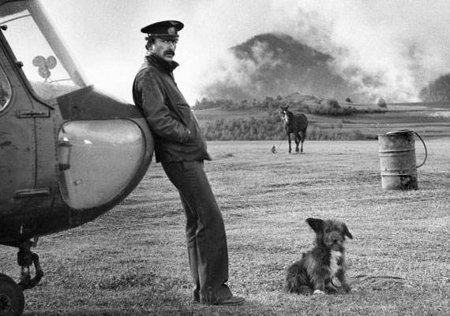
Мимино и Зарбазан

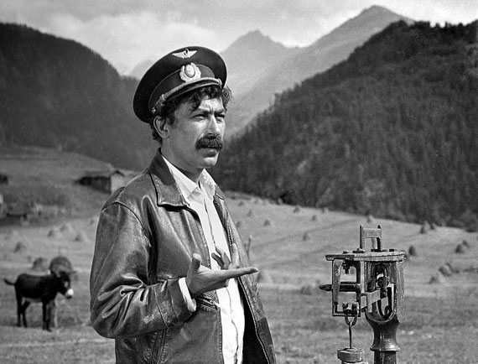
Ослик и Мимино

Держались они скромно, но с достоинством. Думаю, так выглядел Амундсен, когда вернулся, открыв Южный полюс.
Во время съемок я пью много чая, рядом со мной всегда стоит термос. Начали снимать. Пью чай. Сняли одну сцену, вторую. Чай кончился. Поменяли объект. Выложили рельсы, снимаем. Снова пью чай. «Стоп. Откуда чай?» Оглядываюсь, а за мной, как обычно на съемках, стоит Оленька Калымова, вчерашняя школьница, стебелек.
– А ты как здесь оказалась?
– Я чай принесла, – испуганно сказала Оля.
– Как?! Одна, через это ущелье?
В Шинако электричества не было, Оля бегала в Омало (не один раз) и кипятила там воду, подключая электрочайник к съемочному движку.

Старый ловелас

Тушены люди сдержанные. Поздороваются и идут своей дорогой. Начали снимать в Шинако. Горцы на нас никакого внимания. Считали, что проявлять любопытство невежливо.
И собаки в Шинако были такие же тактичные. Пришли, взглянули на нас и уселись в круг, неподалеку. Когда мы отсняли Зарбазана, он пошел к собакам и сел в их компанию. Собаки и на него – ноль внимания. Зарбазан заскучал и решил заняться делом. Походил вокруг, понюхал, выбрал себе объект для любви, огромную кавказскую овчарку, подсунул под нее лапы и попытался поднять. Надо сказать, что кавказские овчарки в Тушетии очень большие, самая низкорослая размером с годовалого теленка. А Зарбазан наш был маленького роста, меньше, чем голова дамы, за которой он решил поухаживать. Так что остался наш старикан ни с чем.

Буба

У меня два самых любимых актера – Женя Леонов и Буба Кикабидзе. Если Женю я мог снимать во всех фильмах, то Бубу – нет. Кого бы он мог сыграть в «Афоне»? А вот в «Мимино» роль Валико Мизандари была написана специально на него.
Снимать мы начали в Омало со сцены: идет наш летчик по деревне и поет. (У нас в сценарии было несколько музыкальных номеров, и мы заранее записали для них фонограмму.) Пустили фонограмму.
– Начали, – командую я.
Буба стоит.
– Стоп!
Пустили фонограмму заново.
– Начали!
Буба стоит.
– Буба, ты что, заснул? Давай!
Буба отвел меня в сторону и спросил:
– Ты можешь себе представить, что Карло пойдет сейчас по деревне и ни с того ни с сего запоет? (Карло, летчик нашего игрового вертолета, тушен, родом из этих мест.)
– Нет, – сказал я.
Я не смог представить, что малоразговорчивый и сдержанный Карло ни с того ни с сего – запоет.
– А ведь Карло – это наш Мимино, – сказал Буба.
Я понял Бубу. И вечером вычеркнул из сценария музыкальные номера. У Бубы врожденное чувство правды. Он никогда не сделает того, что не сможет сделать его герой. У нас в сценарии Валико (Мимино) был близок по характеру Бенжамену из фильма «Не горюй!». Веселый, подвижный, легкий. А Мимино в исполнении Бубы – это горец, такой, какими были вертолетчик Карло и крестьяне в Омало.

Энтони Квин

У американского актера Энтони Квина есть рассказ, который я всегда пересказывал студентам.
Когда он впервые приехал в Голливуд, приятель привел его на фильм, где была маленькая роль индейца. Приятель сказал режиссеру, что Квин настоящий, чистокровный индеец, и Квина взяли. По роли индеец едет на лошади, видит догорающий костер, спешивается, встает на колени и молится.
Квина обрядили в перья, посадили на лошадь. Он поскакал, увидел костер, спешился и… спрятался за дерево.
– Стоп! – кричат. – Вы не поняли! Вам нужно слезть с лошади, упасть вот тут на колени и молиться.
Дубль второй. Он опять прячется за дерево. Дубль третий – то же самое. И Квин ничего не может с собой поделать. С картины его прогнали. Квин сам не мог понять, почему он вместо молитвы за дерево прятался. А потом проанализировал ситуацию и понял: индеец видит догорающий костер, значит, рядом бледнолицые, значит, надо прятаться, иначе убьют. Так что он вел себя абсолютно правильно.
Рассказ Энтони Квина был напечатан в «Литературной газете», я его вырезал, а на полях написал: «Дорогая Зейнаб, этот рассказ и про тебя. Спасибо.», положил в конверт и отправил.

Зейнаб

В роли сестры Мимино снялась актриса Зейнаб Ботсвадзе. (Она потом сыграла главную роль в фильме Абуладзе «Покаяние».)
В Омало на плато мы снимали сцену, как Валико прощается с родными и улетает на своем вертолете в Телави, а потом в Москву. А его племянник, который не хочет, чтобы он улетал, пока тот разогревал мотор, привязал вертолет цепью, а цепь сковал замком. Вертолет полетел, цепь порвалась, и Валико улетел. Фильм снимается по кадрам. Сняли сначала в одну сторону: стоят сестра, дед, мальчик. Мальчишка выбегает из кадра, прикрепить замок, возвращается и становится рядом с матерью. Отсняли все кадры в эту сторону, поменяли точку, поставили свет и стали снимать в сторону вертолета. Когда стали снимать кадр, как мальчик запирает вертолет на замок, Зейнаб заволновалась и спросила меня:
– Когда меня снимали, я же должна была видеть, что мой сын прикрепил цепь к вертолету?
– Да.
– Что же я наделала. Я же должна была закричать, предупредить брата!
– Ничего страшного, Зейнаб. Цепь же тоненькая, порвется.
– Откуда я знала, что она порвется? Я же деревенская женщина! Я же думаю, что раз он запирает на эту цепь вертолет, значит, она крепкая. Я же сценарий читала, я же должна была знать, что он замок пошел прицеплять! Какая я дура. Я вам все испортила, Гия. Извините!
– Это я дурак! – понял я.
И мы пересняли сцену. Сняли так: когда сестра и дед отходят от вертолета, мальчишка незаметно для них запирает цепь на замок.

Звездная болезнь

По горам разнесся слух, что в Омало приехал Кикабидзе, и пастухи стали приезжать, чтобы оказать уважение любимому певцу.
Пастух на лошади по горам, издалека, иногда сутки добирается до Омало. И после съемок начинает угощать Бубу чачой. Сказать «не буду» – нельзя. Человек столько сил и времени потратил. Начал Буба искать предлоги:
– Извини, не могу, сердце.
– Чача самое лучшее лекарство для сердца, дорогой.
Когда Буба говорил, что у него печень болит, ему говорили, что чача лучшее лекарство для печени. Когда он говорил, что ему рано вставать и надо выспаться, пастухи говорили, что чача – это самый лучший источник энергии.
Но как-то вижу: сидят у костра два пастуха и Буба, пастухи пьют чачу, а Буба пьет лимонад. Я присел к ним, взял бутылку, плеснул себе в стакан, чтобы чокнуться. Хотел плеснуть и Бубе, но пастухи закричали:
– Бубе не наливай! Ему нельзя!
На следующий вечер такая же картина – сидят пастухи (уже другие) и Буба. Пастухи чачу, а Буба – лимонад. А когда подошел Карло и хотел налить Бубе, пастухи гневно закричали:
– Что ты?! Что ты?! Ему нельзя!
Утром я спросил у Бубы, как он этого добился?
– Тебе я скажу. Но этот патент мой и без моего разрешения его использовать нельзя. Они думают, что у меня триппер.
– Почему они так решили?
– Я сказал одному, по секрету.
Устное радио сработало. Молва о настоящей мужской болезни Бубы быстро распространилась по горам, и больше пастухи его пить не заставляли и следили, чтобы и другие не поили.
А я слово держу. И ни разу этим безотказным аргументом не воспользовался. Пока.

Сосиски для звезды

Буба популярен с тех пор, как он мальчишкой стал петь в ансамбле. И, чтобы не узнавали, он ходит в черных очках и надвинутой на глаза кепке.
– Ты себе не представляешь, как это начинает раздражать, когда все на тебя глаза таращат, – говорил он.
Но помню случай, когда на него не таращили глаза.
Снимали мы на летном поле в аэропорту в Тбилиси сцену «Голландские куры». Когда объявили перерыв, Буба позвал меня:
– Пошли в «Интурист» сосиски покушаем.
– А пустят?
– Пустят.
Большой зал с буфетом, столики. Пусто. Только за одним два грузина пьют шампанское, а в углу женщина в форме гражданской авиации листает журнал.
– Ты сиди, я принесу, – Буба пошел к стойке буфета.
Я сел. Буба подошел к стойке и сказал:
– Шесть сосисок и два салата.
– Гражданин, здесь обслуживают только интуристов, – холодно сказала буфетчица.
– Ну, а если мы очень попросим? – Буба снял черные очки и улыбнулся своей фирменной улыбкой.
– Гражданин, вы, что, не слышите? Это зал, где обслуживают только иностранных туристов, – повторила буфетчица. – Уходите отсюда!
Буба был в летной фуражке, с наклеенными усами, и буфетчица его не узнала.
– Покажите нам хотя бы одного иностранного туриста в этом зале, и мы уйдем! – сказал я с места.
– А ну прекратите дискуссию! – начальственным голосом сказал человек за столиком. – Хотите, чтобы я милицию вызвал?!
– Вызывай, – сказал Буба, – только быстрее, пока у нас перерыв не закончится.
– Что?! – взревел человек. – Нелли, вызови Мераба, пусть он вышвырнет отсюда этих!
– Гурам Иванович, одну секундочку, – вмешалась женщина в форме. – Это же кинорежиссер Георгий Данелия! Георгий, не обижайтесь, Гурам Иванович вас не узнал. Нелли, отпусти тому в кожанке сосиски и все, что он скажет! – крикнула она буфетчице.
– Не нужны нам ваши паршивые сосиски! – вдруг взорвался Буба. – Пошли отсюда!
И зашагал к двери. В дверях не выдержал, повернулся, содрал приклеенные усы, и сказал:
– Гурам Иванович, если ваш Мераб будет меня разыскивать, скажите ему, что Буба Кикабидзе не даст ему автограф.
Мне пришлось тоже выйти. Я догнал Бубу, и мы шли молча. По времени мы никуда уже не успевали.
– А сосиски там были хорошие, – сказал Буба.
– Откуда ты знаешь?
– Пахло вкусно. Извини, сорвался.
Начали снимать голодные. И тут видим: идет Гурам Иванович, а за ним Нелли с подносом. На подносе две глубокие тарелки с дымящимися сосисками, хлеб, зелень, две бутылки шампанского и две плитки шоколада «Три богатыря».

Прежде чем печатать эту сцену, я позвонил Бубе и спросил разрешение.
– Николаевич, ты и про Никулинаса расскажи, – сказал он.

Никулинас

Снимали «Гекльберри» в Литве, в Каунасе. Утром, до съемок, купили на рынке всякой снеди и копченой рыбы. Вечером сели ужинать в моем номере гостиницы.
– Пиво купить забыли, – вздохнул Леонов.
– Младшие бегут в магазин, – сказал я.
Младшим по возрасту был Буба.
– Я сбегаю, – сказал Буба, – но пусть и Женя пойдет.
– Зачем? – Леонову не хотелось никуда идти.
– Магазины уже закрываются, а тебя узнают и дадут. (На Герцога Буба отпустил усы и бородку, и его никто не узнавал.)
«Гастроном» был закрыт, но продавщицы еще не ушли. Леонов прильнул к стеклу витрины, а Буба постучал и крикнул:
– Девочки! Посмотрите – кто к вам пришел!
Одна из продавщиц оглянулась, увидела Леонова и завопила:
– Рутас, иди сюда! Скорее! Посмотри! Там Никулинас стоит! Никулинас! (Перепутала Леонова с Юрием Никулиным.)
Мы с Женей жили в одном номере. Когда легли спать, он долго вздыхал в темноте, а потом сказал:
– Работаешь… Работаешь… А всем до лампочки… Э-х-х-х!
Обиделся.

Фрунзик Мкртчян

Герой Фрунзика Мкртчяна Рубик Хачикян из фильма «Мимино» стал фигурой знаковой, и многие говорят, что это лучшая его роль в кино. А ведь упади тогда монета по-другому – и его в этом фильме могло бы и не быть. И фильм был бы совсем другой.
Когда в Болшево мы написали все, что происходит в Грузии, и наш герой прилетел в Москву, возник вопрос:
– Один живет он в номере гостиницы или с кем-то?
– С кем-то.
– С кем? С Леоновым или Мкртчяном?
Поселили с Мимино Леонова (эндокринолога из Свердловска). Получается интересно. Поселили Фрунзика (шофера из Ленинакана) – тоже интересно. Решили: Леонов – орел, Фрунзик – решка. Подкинули монету. Выпала решка.
И Кушнерев в этот же вечер вылетел в Ереван освобождать Мкртчяна от спектаклей.
Первый раз Фрунзик снялся у меня в фильме «Тридцать три», потом в фильме «Не горюй!», об этом я писал. В «Не горюй!» у него одна реплика: «Конфету хочешь? Нету». Я показывал фильм во многих странах, каждый раз и у нас, и заграницей в этом месте был хохот и аплодисменты. А после «Мимино» многие его реплики цитируют и сейчас, через тридцать лет. Некоторые запомнились, потому что они смешные: «Я так хохотался!», «Ты и она не две пары в сапоге». Но есть и совершенно обычные. Во время завтрака Хачикян спрашивает Валико:
– Вы почему кефир не кушаете, не любите?

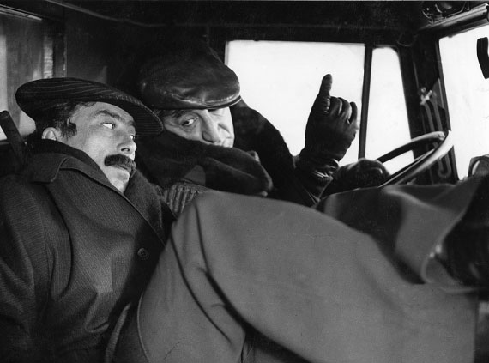

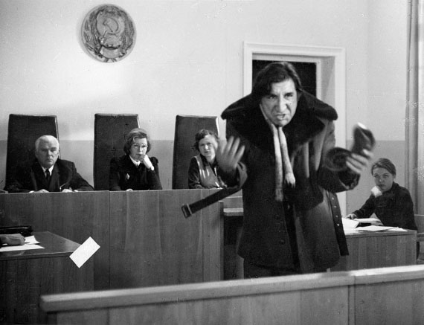
Я так думаю

Ну, что тут запоминать? Но и эту фразу до сих пор повторяют. Уверен, если бы это сказал другой актер, не Мкртчян, эта реплика вряд ли осталась в памяти, даже сразу после просмотра.
Когда мы снимали, было очень холодно и мороз доходил до минус сорока. А костюмы выбрали летом. Буба выбрал плащ, а Фрунзик короткую курточку. Я говорил, что будет холодно.
«Они же с Кавказа, откуда у них теплые вещи?» – возражали они. Та зима была на редкость суровой. Сцену «Хачикян и Валико у Большого театра» снимали, когда было минус 36. Досталось беднягам! На Бубу и Фрунзика смотреть было больно! Поскольку натурные сцены были в основном в центре, во время перерыва я возил их обедать к себе домой (мама вкусно кормила нас). Мы обедали и обсуждали сцену, которую сегодня предстояло еще снять. Здесь проявлялась неуемная фантазия Фрунзика. Он предлагал бесконечное количество вариантов, из которых нам оставалось только отобрать. Некоторые сцены в фильме сняты не по сценарию. Это итог маминых обедов. Так, например, по сценарию после Большого театра, когда Мимино и Рубик заходят во двор, и там нет КАМАЗа. Они находят КАМАЗ в соседнем дворе, и на радостях Фрунзик целует машину, а поскольку мороз – губы прилипают к железу. А Фрунзик придумал, что, когда Мимино пошел звать милицию, Хачикян остался во дворе охранять следы. И когда во двор хочет войти человек, он угрожающе поднимает увесистый кусок льда и говорит:
– Друг, как брата прошу, не подходи! Сюда нельзя! Здесь следы!
Когда мы спускались к машине, на лестнице встретили моего ученика режиссера Виктора Крючкова, который шел ко мне. Он и сыграл прохожего.
Фрунзик придумывал и реплики своему герою. Реплики «я так думаю», «я один умный вещь скажу, только ты не обижайся» тоже не было в сценарии, это придумал Фрунзик. (Когда я говорю «не было в сценарии», я имею в виду тот сценарий, по которому мы снимали и который все время менялся.)
Еще у него был особенный дар. Во время озвучания, если его герой на экране на секунду открывал рот (чмокал или просто шевелил губами), Фрунзик умудрялся вставить слово, всегда синхронно и всегда к месту.
И еще Фрунзик очень хорошо показывал. Был у него номер, как кто ныряет с вышки, и мама каждый раз, когда он приходил к нам, просила его повторить этот номер. Фрунзик вставал из-за стола, и мы видели, что он поднимается по лесенке на вышку, подходит к трамплину, готовится и ныряет. И всякий раз, до сих пор не могу понять за счет чего, было ясно, что это прыгнул русский, это – грузин, а сейчас армянин, и даже было понятно, что нырнул китаец, хотя Фрунзик проделывал все это молча и не щурил глаза.
Великим актером был Фрунзик Мкртчян!

Армяне и грузины

Фрунзик играл в нашем фильме армянина, и мне было важно, чтобы его герой понравился армянам или хотя бы не раздражал. На первый просмотр я позвал режиссера Эдика Кеосаяна. Картина Эдику понравилась. «Человечное кино», – сказал он. – Это сейчас редкость».
– А армянин как тебе?
– Не Сократ, конечно. Но хороший парень. Надежный.
Между прочим. Вражды между армянами и грузинами никогда не было. Но дискуссии и споры – кто древнее, кто мудрее и кто лучше в футбол играет – были, и будут всегда.

Секретарь Армянского союза кинематографистов кинорежиссер Фрунзик Давлатян позвонил мне и рассказал: пришла к ним первая копия «Мимино», для показа в Доме кино. Собрал он секретарей, и сели смотреть. Грузины сняли армянина. Наверняка будет какая-нибудь подковырка. Смотрят. Появился армянин Рубик Хачикян – смешной, симпатичный. Следующая сцена – танцует. Неплохо танцует. Дальше – покрышку грузину отдал. Нормальный парень, не к чему придраться. Но вот грузин звонит из заграницы и говорит телефонистке, что хочет позвонить в Дилижан. А телефонистка говорит: «Это невозможно». «А в Телави?» – спрашивает грузин. «Да, конечно! Пожалуйста, говорите!» – говорит телефонистка. «Ага! Так и знали! В Дилижан невозможно, а в Телави – пожалуйста! Да кто этот ихний Телави знает? А Дилижан всемирно известный курорт!» Но не долго возмущались. Оказалось, что телефонистка перепутала Телави с Тель-Авивом. Кончилась картина, так ничего обидного и не нашли.
– Вот я звоню, потому что все просили тебя поздравить и поблагодарить за хороший фильм, – сказал Давлатян, – только товарищи из Дилижана просили тебя приехать сюда, чтобы ты понял, что вода в Дилижане не второе, а первое место в мире занимает!

Продешевил

Вообще-то в сценарии второе место в мире занимала вода не из Дилижана, а из Ленинакана. Но Гия Канчели попросил меня (он каждое лето ездил в Дилижан, в Дом творчества композиторов, писать свои симфонии):
– А нельзя сделать, чтобы этот Хачикян был не из Ленинакана, а из Дилижана?
– Нельзя.
– Почему?
– Потому что Дилижан – курорт. А Хачикян не композитор, а шофер.
– Но в Дилижане тоже шофера есть.
На Канчели была симпатичная курточка, похожая на толстовку.
– Ты где эту куртку купил? – спросил я.
– Не помню.
– Красивая, – сказал я. – Я как раз такую ищу.
– На! – Канчели снял курточку и отдал мне. – Вымогатель!
Так Хачикян поселился в Дилижане.

Через много лет эта курточка нам с Резо Габриадзе пригодилась в Израиле, в Тель-Авиве, куда мы приехали писать сценарий фильма «Паспорт». Там на второй день после приезда нас неожиданно пригласил к себе Президент Израиля господин Герцог. У Резо тогда пиджака не было (не уверен, что он у него есть пиджак сейчас), а у меня с собой была курточка Гии Канчели, которую я заработал путем творческого компромисса. В номере было холодно (на полную мощность дул кондиционер), и я в ней спал. Мы погладили эту курточку, Резо надел ее, я завязал на нем галстук, и на приеме у Президента Израиля мой друг выглядел официально и весьма импозантно. (Это был единственный раз, когда я видел на Резо галстук.)

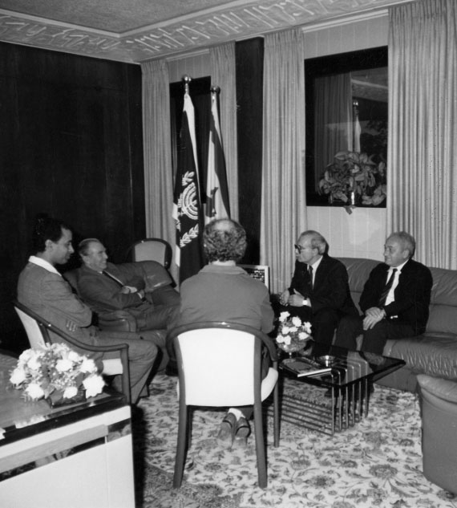
Резо в курточке Канчели у Президента Израиля г-на Герцога

Арчил

На роль сотрудника московской базы номер два, Нукзара Папишвили, я пригласил знаменитого «Золотого Остапа» – Арчила Михайловича Гомиашвили. Он согласился.
Арчил часто шутил, что я пригласил его сниматься только потому, что у него была собственная машина «Волга» и собственная дубленка. А я ему отвечал, что он говорит неправду, что не нужна нам была его машина «Волга». «Волга» у нас была своя, студийная. Дубленки, правда, не было, а машина была. («Волга» считалась символом благополучия, а дубленки были большой редкостью.) То, что Арчил Гомиашвили замечательный актер, я знал давно. Верико рекомендовала его мне еще в 1967 году на роль Бенжамена в фильме «Не горюй!». Но тогда его не было в Тбилиси, и мы нашли Бубу Кикабидзе.

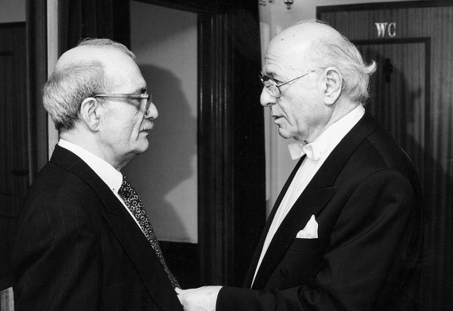
С Арчилом

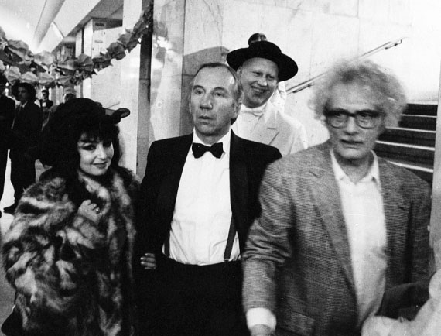
Савелий

Савелий Крамаров

«Слушай, друг, у тебя хорошие глаза, сразу видно, что ты хороший человек, – обращается Хачикян к парню, который стоит, заложив руки за спину, рядом с милиционером у двери районного суда. – Там хороший парень погибает, помоги».
Подходит второй милиционер, они берут его под руки и ведут к «воронку». У «воронка» парень оборачивается и кричит:
– Извини, генацвале, лет через пять помогу!
Хорошего парня играл Савелий Крамаров. «Мимино» – это четвертый фильм, в котором у меня снялся этот самый популярный актер. В жизни Савелий был совсем не похож на своих героев. Дисциплинированный, не курящий, не пьющий, йог. На съемки приходил всегда подготовленный. Текст знал назубок. Следил за своим здоровьем. Даже если у него была царапина, он шел в поликлинику показываться врачу.
Последний фильм, в котором он у меня снялся, – «Настя». Савелий был уже гражданином Америки. После фильма «Мимино» хотел поехать в туристическую поездку, его не выпустили. Тогда он уехал из страны вообще, эмигрировал. Из всех картин, где снимался Крамаров, его тут же вырезали. Хотели вырезать и из «Мимино», из «Джентльменов удачи». Но я им написал, что они совершают идеологическую ошибку! «Посмотрите фильм внимательно! Крамарова там не пирожными кормят, а в «воронке» в исправительную колонию увозят, на пять лет». И еще напомнил, что и в «Джентльменах удачи» актер Крамаров играет бандита и отщепенца.
Подействовало! Оставили все, как было.
Встретился я с Савелием в конце восьмидесятых в Голливуде, куда приехал с продюсером Константином Александровым выбирать актера на роль Мераба в фильме «Паспорт». Савелий, пока я был там, не отходил от меня. Все время старался сделать что-нибудь приятное. Я его пригласил сняться в фильме «Паспорт». Он отказался. Сказал, что ехать в Советский Союз боится. В фильме «На Гудзоне» он сыграл роль кагэбэшника и опасался, что КГБ ему за это отомстит. Я его успокаивал, говорил, что если бы они хотели это сделать, – давно сделали бы, что Лос-Анджелес для них не так далеко. Это его не очень успокоило.
В 1991, когда я снимал фильм «Настя», Савелий мне позвонил и сказал, что он в Москве.
– Вот и хорошо, приезжай, пообедаем.
Он сказал, что живет далеко и боится выходить на улицу – там всех грабят и убивают. (Что в какой-то степени соответствовало действительности.)
– Ладно. Завтра я тебя сниму.
– А кого я буду играть?
– Пока не знаю.
И мы с Сашей Адабашьяном в тот же день придумали ему роль бандита, который грабит квартиру, а потом как меценат появляется на презентации, на станции метро.
Станцию метро снимали ночью. За Савелием послали машину и привезли прямо на съемочную площадку. В этом эпизоде у нас снималась большая массовка, человек триста. Появление Крамарова вызвало бурю аплодисментов. Люди кинулись к нему, стали обнимать, благодарить за радость, которую он доставил им! У Савелия навернулись слезы, и он сказал:
– Я думал, меня давно забыли.
А потом, когда нас гримировали в комнате дежурной (в этом эпизоде я тоже играл пьяного интеллигента), он сказал мне:
– Георгий Николаевич, наверное, это и есть счастье…

С коровой в одной части!

Гиви Иванович – это была первая роль актера Микаберидзе в кино. И когда мы показывали картину в Тбилиси в филармонии, он выпросил у меня уйму билетов, чтобы позвать друзей и родственников. Но там случился ляпсус. Механик на первом сеансе (сеансов было два) после первой части показал сразу третью, а вторую так и не показал. И все, что происходило дальше, на мой взгляд, было совершенно непонятно. Но народ реагировал – смеялись, аплодировали.
После просмотра подошел ко мне Руслан:
– Георгий Николаевич! Сказали бы вы мне, что меня вырезали, я бы не приглашал людей, не позорился!
Я объяснил ему, что механик не показал вторую часть. А его эпизоды, как нарочно, почти все в этой части. И сказал, что в этой части корова летит.
– Неужели ты можешь подумать, что я корову вырезал? – спросил я.
Этот довод его убедил, и он решил взять билеты для друзей и родственников на второй сеанс.
И пошел доставать билеты. Надо сказать, что народу на площади было полно, не знаю, сколько, но не меньше, чем на «Революции Роз», когда ее показывали по телевизору. Я стал протискиваться к двери, билетерша узнала меня:
– Пропустите! Дайте пройти товарищу! Это режиссер Данелия!
– Если он режиссер Данелия, значит, он фильм видел, зачем напрасно место будет занимать?! Пусть кто-то свежий посмотрит, – возразили ей.
Так что на второй сеанс народ ни меня, ни Руслана с его родственниками не пустил. Мы стояли в сквере, и Руслан рассказывал содержание второй части.
– И это там сейчас покажут? – волнуясь, спрашивали меня родственники.
– Не знаю, – честно отвечал я. – У этого механика все может быть.
Когда кончился сеанс и вышли первые зрители, Руслан крикнул:
– Извините, корова в кино летала?
– Летала.
– Значит, и я был! – обрадовался Руслан и объяснил окружающим: – мы с коровой в одной части!

Наташа, иди, покури!

Я с Татьяной Егорычевой монтировал фильм. Позвонил Сизов и сказал, что министр хочет посмотреть материал. Быстро все склеили. Приехал новый министр, посмотрел, сказал, что через неделю фильм должен быть готов. Он планирует дать его в конкурс на Московский международный кинофестиваль. Сделал несколько замечаний и уехал.
Подумал я над замечаниями. Непонятно зачем, но можно сделать и так. Но вот эпизод: «Нет меня! Нет!» – выкинуть я не мог.
На следующий день из монтажной я позвонил министру. Сказал, что все замечания выполню, но сцену, в которой кепочник не хочет разговаривать с Исааком, прошу оставить. Без этой сцены дальше нарушается ритм последней части.
– Ничего у тебя там не нарушается. Выкинь. А то у тебя получается, что советские люди боятся с Израилем разговаривать.
– А что, не боятся?
– Кончай демагогию. Да, кстати, и тот эпизод, где у тебя летчик с Израилем разговаривает, тоже надо выкинуть!
– Как, зачем?!
– Обязательно! Нет у нас с Израилем дипломатических отношений, и не будем мы на наш Международный фестиваль с еврейской темой вылезать!
И тут я сорвался и непечатными словами стал высказывать министру все, что думаю о его замечаниях и о нем самом! А он, не попрощавшись, бросил трубку.
– Георгий Николаевич, здесь же Наташа, – с упреком сказала Татьяна. (Таня Егорычева – мой постоянный монтажер.)
Наташе, помощнице монтажера, было лет семнадцать.
– Извините. Наташа, иди покури! – сказал я.
– Я только что курила, Георгий Николаевич, – сказала Наташа. (Монтажницы, независимо от возраста, все курили, только так можно было под благовидным предлогом отдохнуть и потрепаться.)
Татьяна налила мне из чайника в чашку воду:
– Выпейте, Георгий Николаевич.
Я выпил воду залпом. И швырнул чашку в стену. Осколки разлетелись по всей комнате.
– Что случилось-то? – спросила Татьяна.
Я сказал.
– Ну, они совсем (непечатное слово)! – возмутилась Татьяна.
– Козлы! – поддержала своего шефа Наташа.
– Наташа, иди, покури! – велела Татьяна.
– Я только покурила, Татьяна Васильевна.
Мне позвонил Сизов и поинтересовался, успеваем ли мы к фестивалю. А я завопил, что без эпизода «Разговор с Тель-Авивом» фильм теряет всякий смысл, что этот эпизод я своими руками выкидывать не буду! Я ухожу с картины, а они пусть что хотят вставляют, что хотят вырезают только пусть уберут мою фамилию из титров!
– Выпей холодной воды. Помогает, – сказал Сизов и положил трубку.

Разговор Валико с Тель-Авивом

Наш герой купил в Западном Берлине подарок для своего друга Хачикяна и хотел позвонить ему в Дилижан. На переговорном пункте ему сказали, что у них такого города в списке нет. «А Телави?» – спросил Валико. «Есть». И его соединили с Тель-Авивом. Случай распорядился так, что на другом конце оказался эмигрант из Кутаиси, грузинский еврей Исаак. Исаак очень обрадовался, услышав родную речь, и стал расспрашивать, что нового в Кутаиси. Потом они с Валико в два голоса стали петь грузинскую песню. Исаак плакал. А потом, расплатившись за разговор, Валико без копейки в кармане шел пешком до аэропорта.

Нет меня! Перерыв!

После разговора с Валико Исаак тут же позвонил в Телави, чтобы сообщить другу Валико – Кукушу, что зеленого крокодила для Хачикяна Валико купил. Но телавский кепочник Кукуш, которого играл великий грузинский комик Ипполит Хвичиа, испугался говорить с Израилем, замахал руками и закричал: «Нет меня! Нет! Перерыв!»
И Хвичия сыграл это так, что в этом месте, когда смотрели материал, стоял хохот. Даже я смеялся, что со мной на моих картинах бывает очень редко. (Этот эпизод, к сожалению, так и не вошел в фильм.)
Между прочим. У меня висит мой рисунок: грузинские евреи на летном поле в Вене, на нем стоит дата 22 июля 1977 года. 22 июля 1977 года я летел в Рим с посадкой в Вене. Из Москвы до Вены со мной летели грузинские евреи. Они уезжали в Израиль.
В аэропорту в Москве мне запомнилась такая сцена. Выезжала семья: муж, жена, дети, две девочки и мальчик, с ними старик лет восьмидесяти. Пропустили детей с матерью, потом мужчину. Сдает свои документы в окошко старик. Пограничник начинает изучать его бумаги. Посмотрит в бумаги и – на старика. Потом опять долго изучает бумаги, снова долго смотрит на старика. И так минут десять. А старик стоит белый. «Вдруг не пропустят?!» Он больше никогда не увидит своих родных. В те времена в Израиль уезжали навечно. Обратно никто не возвращался.
В Вене на летном поле моих спутников встретил представитель «Сохнута». Он говорил с ними на русском языке, и мне пришлось переводить (они были из деревни под Кутаиси и плохо знали русский язык). Я дошел с ними до терминала израильской авиакомпании и там попрощался. Когда мои спутники узнали, что я не лечу дальше, они огорчились.

Данелия – ты еврей?

Меня вызвал Сизов и спросил:
– Ты газету читал сегодня?
– Какую?
– Любую. Вот у меня «Правда», – и прочитал: – «Киностудия «Мосфильм» представляет на международный фестиваль фильм режиссера Данелия «Мимино». Все, поезд ушел.
– Нет! Поезд еще у перрона! Завтра вы представите на фестиваль другую картину, и ей, какая бы она ни была, дадут главную премию! А я вырезать ничего не буду. Кладите картину на полку!
– Боюсь, Георгий Николаевич, что никакой полки не будет. Если ты не выполнишь замечаний, ты их сильно подведешь. И они мне прикажут остановить по этому фильму все работы, и нечего нам будет класть на полку. Прежде чем что-то решить, подумай как следует, посоветуйся.

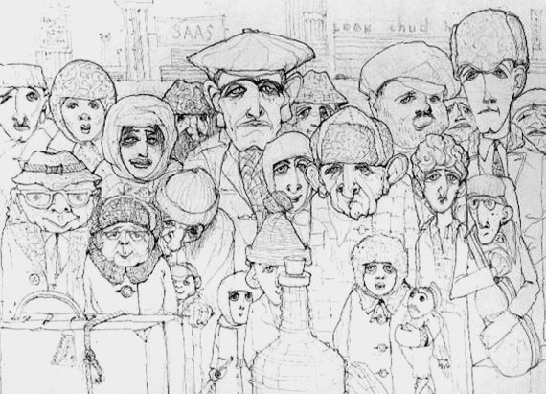
Грузинские евреи в аэропорту в Вене

На тот момент у меня в работе, кроме смонтированной пленки с изображением, было еще около двадцати магнитных пленок. Несколько пленок с репликами актеров, с гур-гуром, с синхронными шумами, просто с шумами. Только музыки – четыре пленки. Если поступит приказ остановить работы по фильму, наши монтажные комнаты отдадут другой картине. Магнитки размагнитят, а изображение смоют. И, в отличие от других закрытых картин, исходные негативы которых хранятся в подвалах Госфильмофонда в «Белых столбах», от этого фильма не останется ничего.
Я собрал соратников и объяснил им ситуацию. Соратники в один голос сказали: «Не вырезай!» Я еще раз попросил всех учесть, что если я отказываюсь, фильма не будет. Вообще. Только песня «Чито-грито» останется.
– Я за то, чтобы осталась только песня, – сказал Толя Петрицкий.
– Анатолий Анатольевич совершенно прав, не хватало еще, чтобы они подумали, что Георгий Николаевич их испугался! – поставила точку Леночка Судакова.
Между прочим, тога великомученика тогда была в почете. Да и прослыть трусом мне не очень-то хотелось.
Но, с другой стороны, Сизов не шутит, и если я не послушаюсь, получится, что работа сценаристов, актеров, композитора, съемочной группы – все было впустую. И никто не увидит, как Валико перевозит корову и все остальное. Никогда!

С утра пораньше отправился в Госкино. Приехал очень рано. Ходил кругами. Дождался, когда подъехал лимузин министра.
– А если бы не фестиваль, выкинули бы этот эпизод?! – выпалил я, когда он вылезал из машины.
– На улице будем разговаривать? – хмуро спросил министр. – Пойдем, чаем угощу. Только не матерись.
Пришли. Он велел секретарше принести чай. Снял пиджак, сел, потряс головой:
– Голова чугунная, как будто вчера литр выпил. Самое обидное, что не пил. Нервы. Твое кино я же никому не показывал. На себя все взял. А ты вопишь на весь свет, что я тебя обижаю.
– Филипп Тимофеевич, Вы на вопрос не ответили, если бы не фестиваль, вырезали бы этот эпизод?
Он посмотрел на меня, прищурился и спросил:
– Данелия, скажи честно, ты – еврей? Останется между нами. Слово.
– Да нет, вроде.
– А чего тогда ты так держишься за этот Тель-Авив?
– Хорошая сцена, трогательная, смешная.
– Пойми, не то сейчас международное положение.
– А если так: на фестивале, для международного положения покажем без этого разговора, а в прокат, для своих граждан, выпустим с ним.
– А говоришь, что не еврей.
– Ну хорошо, еврей я, еврей! Так как?
– Ну ладно. Ты давай, лодыря не гоняй! Иди, работай! Чтобы к фестивалю копия была готова! А там подумаем, время будет.
Чая я ждать не стал. Помчался на «Мосфильм» и сказал Сизову, что министр просил изготовить одну копию без разговора с Тель-Авивом для фестиваля, а для проката велел сделать исходные данные – с разговором.
Сизов снял телефонную трубку – видимо, хотел позвонить министру, – помедлил, вернул трубку на место и сказал:
– Ладно. Я распоряжусь.
Вечером позвонил Боря Немечек и сказал:
– Гия, если ты вырежешь этот эпизод, я не буду больше с тобой работать.
Я объяснил, что только одна копия будет без разговора с Тель-Авивом.
– Обманут, – сказал Борис и повесил трубку.
Мы смонтировали негатив – без «Тель-Авив», и напечатали фестивальную копию. После этого вернули сцену в часть, перезаписали и сдали исходные данные на копирфабрику. Работали круглосуточно. К последнему дню фестивального показа успели. Я впервые увидел копию без разговора с Тель-Авивом на фестивале. Сидел с министром в ложе. Принимали хорошо. Министр был счастлив. Да и я тоже смотрел с удовольствием. И вот добрались – купил Валико крокодила для Хачикяна и… идет в аэропорт. Почему-то – пешком! Полная чушь!
Я незаметно ушел. А дома стоял на балконе и смотрел на черную воду пруда.

Самоубийцы

В фильме «Не горюй!» отец Гермоген говорит: «Да вознесет Господь Бог каждого в свое время!» Читатель, вы задумывались когда-нибудь, почему все религии не любят самоубийц? А вот почему. Каждому свое время. Там знают, кто, когда должен появиться, и готовы его принять. И вот представьте себе, какой-то тип спьяну сиганул с балкона и явился Туда. А ему говорят: «Простите, но вам совсем на другое время назначено». «Но я-то уже здесь». «Видим. Отойдите пока к вон тем товарищам, что в сторонке стоят. А если появится окошко, мы вас пропустим». А товарищи те – это тоже самоубийцы и тоже «окошка» ждут. Вот и околачивайся в этой веселенькой компании неизвестно сколько лет, десятилетий или веков. Нет уж!

Лебедь Васька

В начале пятидесятых годов посередине Чистого Пруда поставили плотик с маленькой будкой, и в ней поселился белый лебедь Васька. Лебедя Ваську полюбили все: дети, их папы и мамы, и просто прохожие. Лебедь Васька был общительный и жизнерадостный. Подзывали его с берега пруда, как собачку: «Вась, Вась, Вась!» Он подплывал, его угощали хлебом и конфетами, а он выгибал шею и благодарно кивал изящной головкой. Потом он пропал. А через неделю выяснилось, что какой-то пьяный подонок подозвал Ваську, свернул ему шею, поджарил и съел на закуску. Подонка вычислили, поймали и сдали в милицию. Был суд, прокурор требовал дать ему год условно. Но вскочила мать подонка и стала умолять, чтобы ее сына посадили по-настоящему и прямо отсюда повезли в тюрьму в машине с охраной – иначе он и двух шагов не сделает! Суд учел ее пожелание и подонку дали год в колонии общего режима. Все были недовольны. «Мало дали!» Подонка увезли на «воронке», и больше он в нашем районе не появлялся. А своего друга, веселого лебедя Ваську, бывшие мальчишки и девчонки с Чистых Прудов вспоминают до сих пор.
Между прочим. Приз за «Мимино» на фестивале мы получили. А осенью фильм вышел на экраны кинотеатров большим тиражом, и во всех копиях – разговор с Тель-Авивом был.
Нора Немечек сказала: «Жалко, Боря не дожил. Он был бы счастлив, что ты оказался прав».

Стендаль был не прав

В октябре позвонили мне из Дома литераторов и попросили прийти – у них сегодня «Мимино». Перед фильмом выступил и сказал, что вижу в зале людей, чьим мнением дорожу, и рад, что они увидят не тот позорный вариант, который был показан на фестивале. А тот вариант, за который мне не стыдно.
Идет фильм. Покупает Валико крокодила и… сразу идет по шоссе! Полторы тысячи копий напечатали с «разговором», и только одна была без него – фестивальная! И именно ее писателям и подсунули!
В тот вечер я поднялся в будку механика и выкупил у него гнусную часть, в которой не было «разговора с Тель-Авивом». Пришел домой, взял ножницы, поточил их, вынул из коробки пленку и с наслаждением стал резать ее на мелкие кусочки!
Когда я вышел во двор с тремя целлофановыми пакетами, светало. Я подошел к помойному ящику и аккуратно уложил в него пакеты с обрезками этой позорной части. Отошел от помойки, остановился посреди двора, облегченно вздохнул и подставил лицо под первые лучи осеннего солнца. Было тихо-тихо. Из подсобки сантехников вышла кошка Мурка, села, посмотрела на меня и сладко зевнула. А я подумал: «Не прав все-таки был Стендаль, когда написал, что Бога может оправдать только то, что его нет».
Между прочим, мне сказали, что на территории СНГ около ста ресторанов с названием «Мимино». (Самый роскошный – в Киеве.) В Москве их семь. Открылась сеть ресторанов: «Чито-грито». Напротив Дома кино появилась заведение: «Я так думаю». Есть рок-группа: «Я так хохотался». По всем радиоканалам звучит диск: «Ларису Ивановну хочу». И появилось новое имя – Цанадо. Я знаком с человеком с таким именем. Когда вышел фильм, обладатель этого имени был маленьким. В фильме Валико произносит: «Здороваться надо». Мальчик спросил папу: «Кого там зовут Цанадо?» «Нет там никакого Цанадо», – сказал папа. «Как нет? Он два раза сказал: здорово, Цанадо». С тех пор мальчика так и зовут – Цанадо.
И еще. Мне сказали, что в Гомеле есть кафе, которое называется: «Вы почему кефир не кушаете? Не любите?»

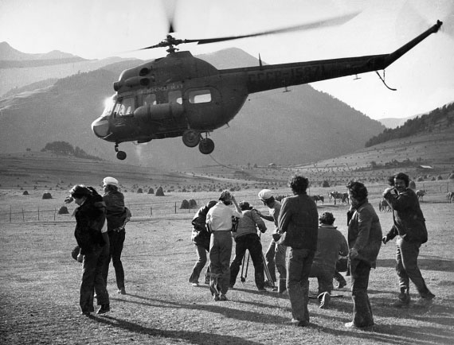

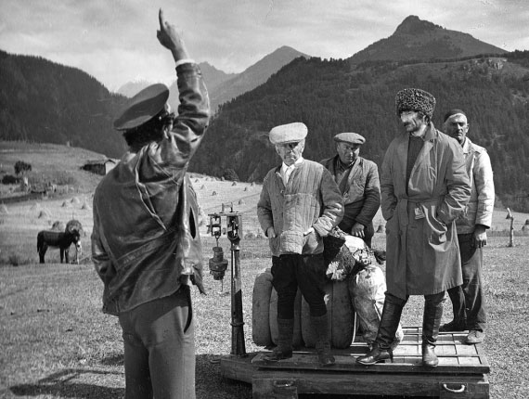
Горцы

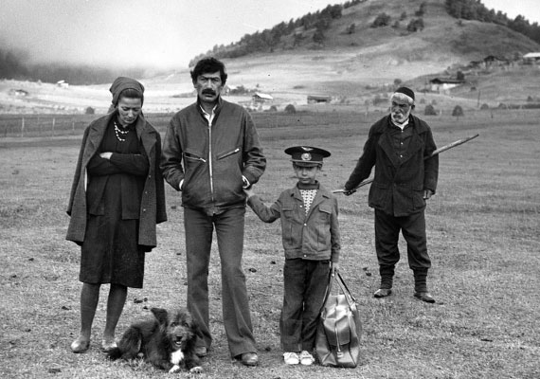
Зейнаб Буцвардзе, Буба, Закро Саховадзе, Котэ Даушвили

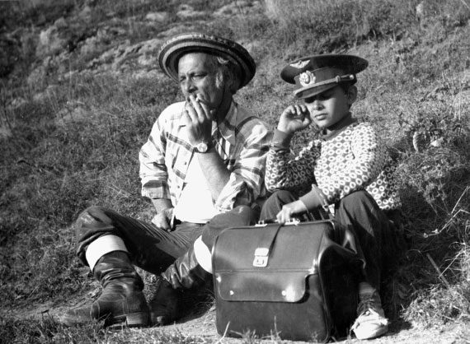
Я и Закро

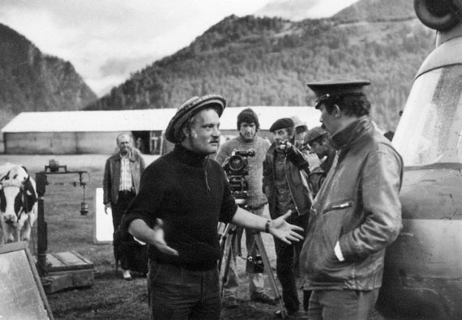
Рабочий момент

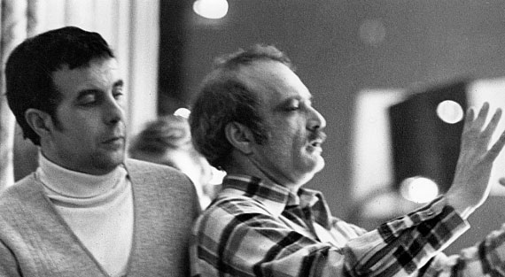
Мы с Анатолием Петрицким

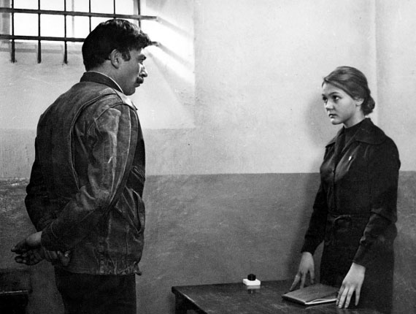
В Бутырской тюрьме. Адвокат – Марина Дюжева

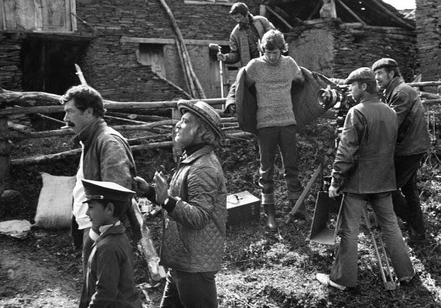
Рабочий момент

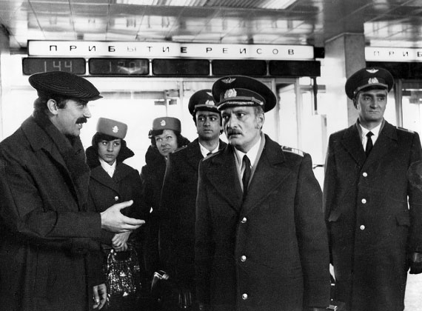
Кадр из фильма «Мимино»

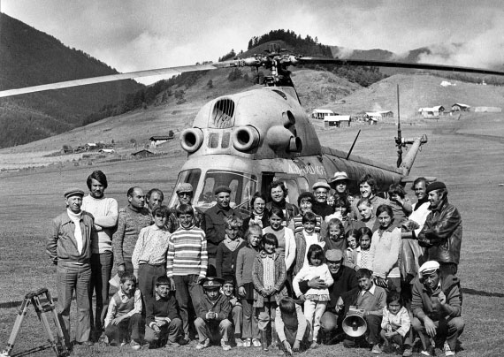
Последний кадр в горах

Еще раз про любовь

В феврале пятьдесят пятого меня от ГИПРОГОРа командировали на полтора месяца в Свердловскую область, проверить схему расселения нескольких небольших городов Северного Урала. Приехал в Свердловск, обошел гостиницы – мест нет. Сдал чемодан в камеру хранения на вокзале, посмотрел расписание – поезда во все нужные мне города уходят из Свердловска вечером и идут ночь. Это меня устраивало – там и буду спать. Так и ездил около месяца.
В Свердловске я бывал проездом, мылся в бане, менял белье в камере хранения на вокзале, где хранил свой чемодан. И на всякий случай заходил в гостиницу «Урал», и получал стандартный ответ: «Мест нет». (Я писал об этом.) А потом повезло: какая-то делегация не приехала, и меня поселили в одноместный номер и я, наконец-то, взял в камере хранения чемодан, принес в номер, разложил вещи, наполнил ванну водой, улегся и закурил. Вода была ржавая, но все равно – блаженство! А вечером надел чистую рубашку и пошел в ресторан.
Сверкающая люстра, белые скатерти, на столиках – бумажные цветы в вазочках, на эстраде оркестр, музыканты, певица в микрофон поет. Сказка! Я заказал яичницу с колбасой и графинчик вина (портвейна). Вкусно. Заказал еще. Деньги есть, мне положены суточные два сорок в день, а я больше двадцати копеек не мог потратить, (в столовых был только суп из головизны). Огляделся.
Через столик от меня сидела симпатичная сероглазая девушка лет двадцати. Я встретился с ней взглядом, как током стукнуло! Сероглазая опустила глаза. Она сидела в компании дамы постарше и лысого мужчины в пиджаке с подбитыми ватой плечами. Певица объявила: «Танго!» и запела «Бесаме мучо».
Мужчина в пиджаке пошел с дамой постарше танцевать (пиджак был ему явно коротковат). Сероглазая осталась одна. Я выпил для храбрости, подошел и пригласил ее на танец. «Я не умею», – сказала она, не поднимая глаз. Я вернулся, закурил, подозвал официанта и заказал еще графинчик портвейна. Он принес. Танго кончилось, мужчина в пиджаке со своей дамой вернулись к своему столику. Сероглазая что-то сказала им. Мужчина посмотрел на меня, поднялся, подошел к моему столику, сказал, чтобы я не обижался. Таня действительно танцевать не умеет. И предложил мне пересесть к ним за столик:
– А то вы один, а я с двумя!
Он взял мою тарелку с остатками яичницы, я – графинчик, рюмку, нож с вилкой, и мы перешли за их столик. Женщина постарше оказалась женой, а сероглазая – сестрой жены. Выпили за знакомство. Мужик в пиджаке – его звали Антон Антонович, и его жена оказались очень общительными, а сестра жены только и сказала свое имя – Татьяна. Жена объяснила, что Таня приехала к ним погостить из Челябинска.
Когда ресторан закрылся, Антон Антонович предложил пойти к ним домой продолжить вечер. Он взял еще бутылку портвейна и торт, я взял бутылку портвейна и яблок. Мы шли по улицам, супруги пели песни из советских фильмов. Таня улыбалась и молчала.
Пришли. Двухэтажный бревенчатый дом (Свердловск был тогда в основном двухэтажным). Прошли по длинному, полутемному коридору, заставленному сундуками и шкафами. «Сюда» – Антон Антонович открыл дверь. Вошли. Антон Антонович зажег свет: большая комната, посередине стол, стулья. А у стен на сундуке, на диване, на раскладушках спят люди: старики, женщины, дети… Старушка на сундуке заворочалась, потом села:
– Тоша, который час?
– Ты спи, спи, тетя Зоя. Не отвлекайся, – сказал Антон Антонович.
Мы сели за стол. Жена достала из огромного старинного буфета вазу с сушками и рюмки. Нарезали торт. Выпили по рюмочке портвейна, Антон Антонович завел патефон, и они с женой стали танцевать танго (с пробежками и па). А мы с Таней сидели и смотрели. Тетя Зоя ворочалась на сундуке. Мальчик натянул на голову одеяло. Мне было не по себе.
– Пойду, покурю на воздухе, – сказал я Тане.
– Я тебя провожу.
Мы оделись и вышли на улицу. Я закурил.
– Дурной Антон, когда выпьет, – сказала Таня. – Стыдно перед людьми.
– Пойдем ко мне, там никому мы мешать не будем, – позвал я.
– Нет, Георгий, я не могу.
– Чаю попьем, поболтаем.
– Георгий, ты не обижайся. Я не могу с тобой пойти. Я замужем.
– Жалко… Встретил девушку, о которой всю жизнь мечтал, думал, вот теперь начнется настоящая жизнь – а она замужем. – Я не очень врал. Таня мне действительно нравилась.
– Так ты сейчас говоришь.
– Я и завтра так же скажу.
– Завтра ты мне уже ничего не скажешь. Завтра я уезжаю.
– Когда?
– В 9.15, сорок вторым.
– Может, останешься?
– Нет, Георгий, не обижайся, не могу! – и она быстро ушла.

Утром, когда я еще лежал в посели, постучала горничная:
– К вам пришли.
Зашла Таня. Остановилась в дверях, в руке – чемоданчик.
– Здравствуй.
– Здравствуй.
– Вот, – она достала из кармана пачку «Дуката» и положила на стол. – Ты вчера забыл. Дай, думаю, занесу: мне все равно по дороге.
– Спасибо, но это не мои сигареты. Мои – вот, на тумбочке.
– Значит, я тети Зоины взяла, она тоже «Дукат» курит, – Таня вздохнула. – Ладно, оставлю тебе на память.
– Да ты раздевайся, заходи!
– Некогда: у меня через полчаса поезд.
Она показала билет. И стоит.
А я, как дурак, лежу в кровати и смотрю на нее.
– Ну, я пошла, – сказала она.
– Я тебя провожу. Выйди на секундочку, я оденусь.
– Не надо. Я не люблю, когда меня провожают. Прощай, Георгий!
И ушла.
Я встал, пошел принимать душ, пока есть такая возможность. Зазвонил телефон, это был Антон Антонович.
– Танька у тебя?
– Нет.
– Я с работы звоню. Слушай, коротко: сейчас к тебе придет Танька – скажет, что решила уйти от мужа. Говори, что женат, что у тебя семеро по лавкам, что ее не любишь.
– С чего ты взял, что она решила уйти от мужа?!
– Сказала, что любовь с первого взгляда, что такое раз в жизни бывает, что Тимофей ее поймет! Георгий, будь человеком! У тебя таких, как она, вагон и маленькая тележка, а Тимофей ее любит, лелеет, пылинки сдувает! И живут они – дай бог каждому! Тимофей в тридцать шесть директор завода, член Обкома, делегат партсъезда! Он очень…
– Ладно, – перебил я его, – если встречу Татьяну, обязательно скажу, что я женат и у меня есть ребенок, дочка. Пока!
Я положил трубку и только теперь сообразил, что гостиница совсем не по дороге на вокзал!
Посмотрел на часы, вспомнил: поезд в девять пятнадцать, если машину поймать, еще успею. Быстро оделся, выскочил на улицу, поймал машину: «На вокзал»! Едем. Смотрю на часы – успеваю. Стоп. А что я ей скажу? «Уходи от мужа?» А Ира? А Ланочка? Нет. Это все очень сложно. Остановил машину, расплатился и поехал на троллейбусе в «Облпроект» – получать синьки на следующий маршрут. А вечером, когда вернулся, узнал, что из гостиницы меня выселили (приехал какой-то депутат). Я отнес чемодан в камеру хранения и снова стал ночевать в поездах.
Через какое-то время мы с Ирой тихо и мирно разошлись. А я часто вспоминал Татьяну и думал: а как бы сложилась моя жизнь, если бы я тогда не смалодушничал и сказал ей то, что она от меня ждала.

Осенний марафон

Мне позвонил Александр Моисеевич Володин, сказал, что написал сценарий, ему кажется, что это комедия, и он думает, что нашему объединению этот сценарий может быть интересен. (Я тогда был худруком объединения комедийных и музыкальных фильмов.) И принес сценарий «Горестная жизнь плута». Я дал почитать его молодым режиссерам Юре Кушнереву и Валерию Харченко. Им сценарий понравился. Но на следующий день мне позвонил Володин, извинился и сказал, что, к сожалению, актеру, на которого он написал этот сценарий, не нравится, что я хочу доверить фильм дебютантам. Он считает, что этот фильм должен снимать зрелый режиссер. Тогда я отобрал сценарий у моих молодых протеже и дал почитать кинорежиссеру с именем – Павлу Арсенову. Паша сказал, что сценарий хороший и он, как закончит свой фильм, будет снимать «Горестную жизнь плута».
Через неделю опять звонит Володин и говорит, что они с Актером сегодня в ресторане Дома кино встретили Пашу Арсенова. Паша рассказывал им о своем фильме, о новостях, новые анекдоты – и ни слова о сценарии «Горестная жизнь плута». И Актер считает, что, раз сценарий Павла совершенно не волнует, надо искать другого режиссера.
А через неделю Володин пришел ко мне и сказал, что не надо никого искать. Он из этого сценария сделает пьесу и отдаст в театр: там ему все понятней. (Я считаю, что Володин был лучшим советским драматургом.)
– Зачем? По этому сценарию можно снять отличный фильм! – сказал я.
– А почему ты сам не снимаешь, если хороший? – спросил он.
– Это не мой материал.
– Давай посидим, поработаем, и он станет твоим.
И мы начали работать.

СЮЖЕТ. У сорокапятилетнего переводчика Бузыкина жена Нина Евлампиевна, замужняя дочь – студентка, и Алла, которая печатает ему рукописи. Он боится обидеть жену и боится обидеть Аллу. Еще к нему приходит по утрам датский ученый, и они вместе с ним бегают по улице, потому что ученый говорит, что это очень полезно. Есть и сосед, который поит его водкой и заставляет ходить по грибы. Есть друг и коллега Варвара, за которую он вынужден делать переводы. Есть дядя Коля, который говорит, что когда Бузыкин женится на Алле, он освободит свою комнату, уедет в деревню, и у них с Аллой будет отдельная квартира. И горемыка Бузыкин бегает от одной к другой, лжет, изворачивается, страдает и все время делает то, что не хочет. Потому что боится кого-нибудь обидеть. В итоге – все несчастны, и все на него в обиде, все!

Олег Басилашвили

Когда сценарий был готов, к ужасу своему, я понял, что актер, на которого Саша написал этот сценарий, у меня никак не совмещается с тем Бузыкиным, каким я его представляю. Мне было очень неудобно, но я сказал об этом Саше.
– Это теперь твой фильм. Тебе и решать. Только у меня сказать ему об этом язык не повернется, ты сообщи ему об этом сам, – сказал он.
У меня тоже язык не повернулся. Актеру позвонил Юра Кушнерев. И сделал это с удовольствием, потому что именно из-за Актера он был на этой картине вторым режиссером, а не режиссером-постановщиком.
А Леночка Судакова сказала:
– Георгий Николаевич, эта роль написана для Басилашвили. Давайте я его вызову на пробу.
Я ей сказал, что Басилашвили я снимать не буду и чтобы она забыла о нем.
– Как скажете, Георгий Николаевич. (Когда Леночка говорила «как скажете», это значило: что-то ей не нравится.)
Басилашвили до этого я видел только в фильме Рязанова и был убежден, что на Бузыкина он никак не подходит.
И началась у нас актерская чехарда. Кого только мы ни пробовали! Не буду перечислять, но почти все ведущие актеры этого возраста побывали на наших пробах.
После каждой пробы я говорил:
– Хорошо. Но – не то.
А Леночка Судакова говорила:
– Давайте вызовем Басилашвили. Георгий Николаевич, это ваш актер.
Следующая проба, а она опять:
– Георгий Николаевич, надо вызвать Басилашвили. Другого мы не найдем.
Я не выдержал и накричал на нее:
– Ну, сколько можно, Лена?! Ты что, глухая? Не буду я его пробовать и все! Понятно?
– Как скажете, Георгий Николаевич, – сказала она.
А на следующее утро завела Басилашвили ко мне в кабинет и сообщила, что Олег Валерианович сегодня вечером свободен и может сняться у нас для пробы.
«Ну, Леночка! Я с тобой потом поговорю!» – разозлился я.
А сам говорю:
– Елена, ты, наверное, забыла. Сегодня у нас снимается Сидоров.
– Георгий Николаевич, Сидоров дал нам время только до восьми, а после восьми у нас еще полсмены.
Деваться некуда. Сидит напротив меня красивый, самоуверенный, с хорошо поставленным голосом сорокалетний мужчина. Конечно, он не годится на роль скромного, беспомощного и безвольного переводчика Бузыкина. Ну, как это скажешь? И я говорю:
– Очень рад, что вы пришли, Олег Валерьанович. Вечером увидимся.
А Леночка говорит:
– Георгий Николаевич, может, вы подвезете Олега Валерьяновича, вам по пути.
– Конечно, подвезу.
Он вышел на Маросейке у аптеки (там жила его мама), а мы проехали метров пятьдесят, и машина остановилась на красном светофоре. Я посмотрел в зеркало заднего вида. Вижу, стоит сутулый человек и не знает, как перейти улицу. То дойдет до середины, то вернется на тротуар.
Вечером на пробы я ехал уже с другим настроем.
Олег снимался тогда с Мариной Нееловой. (Марина пробовалась на Аллу.) Смотреть было очень приятно. У Бузыкина бегали глазки, он неумело выкручивался, объяснял, что он сейчас никак не может уйти из дома, что не надо торопиться – всему свое время… А Алла, с трудом сдерживая накопившуюся ярость, ласково ворковала, что понимает его, что он талантливый и для нее самое главное, чтобы ему было хорошо…

Марина Неелова

Марину Неелову я увидел в курсовой работе своего ученика по режиссерским курсам – там она играла работницу метро. Она мне очень понравилась, и я все время думал: «Надо обязательно снять эту девочку». И когда приступили к «Осеннему марафону», сказал Леночке, чтобы на Аллу она разыскала девушку, которая играла в курсовой работе моего ученика. Фамилию актрисы я не помнил, но фильм был о работниках метро.
Леночка пошла в комнату группы звонить на режиссерские курсы. Через какое-то время вернулась и говорит:
– Георгий Николаевич! О метро на режиссерских курсах была только одна картина, и там играла Марина Неелова. Вы про нее говорите?
– Может быть. Я ж тебе говорю, что фамилию не помню.
Леночка принесла журнал «Советский экран», где на обложке был портрет Нееловой.
– Она?
– Кажется, она. Вызови.

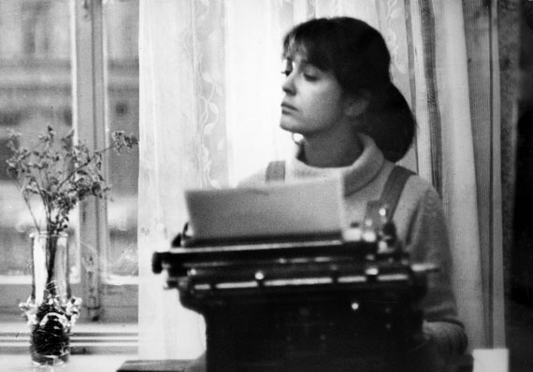
Алла – Марина Неелова

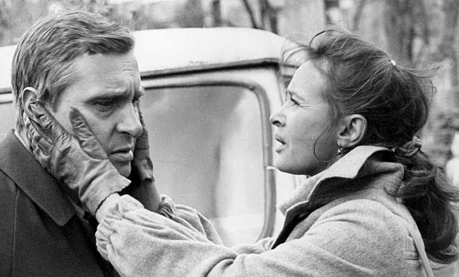
Алла и Бузыкин

Проходит неделя – Неелова не появляется. Спрашиваю Леночку:
– Где Неелова?
– Она занята, но скоро придет, Георгий Николаевич.
Проходит еще неделя – нет Нееловой.
Леночка снова:
– Она занята, Георгий Николаевич.
– Ну, поищи еще кого-нибудь.
– Но она хочет у нас сниматься.
– Хотела бы – пришла.
– У нее театр, кино, телевидение. Она сегодня – звезда номер один, Георгий Николаевич!
Между прочим. Я всегда плохо знал актеров. В театр ходил редко, потому что хотелось курить. А фильмы смотрел выборочно.
Мы – Леван Шенгелия, Нора Немечек и Сергей Вронский – у меня в кабинете обсуждали декорации. (Художниками на «Осеннем марафоне» были Леван Шенгелия и Нора Немечек, оператором Сергей Вронский.)
Открывается дверь и заходит Леночка, а с ней подросток – маленький, худенький, в джинсовом костюме, кроссовках, в перчатках, в огромных черных очках, с растрепанной копной волос и с ключами от автомобиля в руках (чем-то похожий на хулигана из мультика).
– Георгий Николаевич, вот и мы! – говорит Леночка.
– Вижу. Извини, Леночка, но я сейчас занят.
– Георгий Николаевич, это же Неелова!
– Это? – я даже привстал от удивления.
Интонация была такая, что Марина до сих пор простить мне этого не может.
Между прочим. Когда Марина пришла в следующий раз, я опять ее не узнал. В платье, в туфлях, с высокой прической – это была светская красавица.

Наталья Гундарева

Жену Бузыкина сыграла Наташа Гундарева. Она прочитала сценарий и пришла на первую же встречу абсолютно готовая к съемкам любой сцены, а там, где у нее были сомнения, – в сценарии было подчеркнуто. И полностью выстроена логика развития характера, и продуман костюм для каждой сцены.
Наташа была не только замечательной актрисой, мне кажется, она могла бы быть прекрасным режиссером.

Галина Волчек

Первая актриса, которая у меня снималась. (Она играла Варвару в учебной работе «Васисуалий Лоханкин».) В «Марафоне» играет тоже Варвару. Я считаю, что это лучшая роль ведущего театрального режиссера и актрисы России Галины Волчек в кино. Но она со мной категорически не согласна. (Ей не понравилось, как ее снял оператор Вронский.)

Курточка

Володин написал сценарий о себе, а я, сознаюсь, снимал эту историю про себя. (У меня тогда была схожая ситуация.) Так что материал был мне хорошо знаком, и снимался фильм легко. Застопорились на сцене «Застукали».
Бузыкин вернулся от Аллы под утро. Жена ждет его, не спит. Бузыкин врет – жена обличает. Хороший володинский текст, великолепные актеры. Все хорошо. А мне скучно.
В перерыв в буфет не пошел, сидел на скамейке в коллекторе. Курил. Саша – со мной рядом, огорченный.
– Может, текст сократить… Или попробовать – …он оправдывается, а она молчит…
И тут видим – идет Леночка, несет курточку.
– Принесла, – говорит она. – Они ее забыли ему дать.
– Кому?
– Бузыкину.
– Зачем? – спросил я.
– Как зачем? Ему же Алла подарила. Я ее на вешалке повешу в декорации, Георгий Николаевич, – и Леночка ушла.
– Какая же я балда! – сказал Володин. – Он должен войти в квартиру с курткой. Не во дворе же он ее спрятал!
(В предыдущей сцене, которую мы еще не снимали, Алла подарила Бузыкину курточку.)
Пошли в декорацию, смотреть, куда Бузыкин будет ее прятать.
– Может, он ее… нет, это перебор, – засомневался я.
– Что?
– В пианино. (В декорации стояло старинное резное пианино.)
– То, что надо. Откроет крышку и – туда! А жена стоит за занавеской и все видит, – сказал Саша.
И сцена пошла!

Норберт Кухинке

Всех нашли, всех утвердили. Осталось найти актера на роль профессора Хансена, который приехал в Ленинград изучать Достоевского.
С иностранцами у нас в кино всегда была проблема. В советском кино иностранцев, как правило, играли прибалтийцы – латыши, литовцы и эстонцы. И чаще всего эти иностранцы были американскими шпионами.
Кушнерев сказал, что у него есть знакомый корреспондент западногерманского журнала «Штерн» Норберт Кухинке, который, как ему кажется, подходит на роль Хансена. Я попросил Юру устроить так, чтобы я, не знакомясь, посмотрел на Кухинке. Юра назначил ему свидание у проходной «Мосфильма». Норберт подъехал на своем «мерседесе», вышел из машины… и я понял: идеальный Хансен!
Но не подошел к нему: знал, что прежде чем пригласить на съемки иностранца из капиталистической страны, надо получить разрешение.
И началось! Написали письмо в иностранный отдел Госкино. Там ответили, что они такие вопросы не решают, и переадресовали нас в МИД (Министерство иностранных дел). В МИДе нам сказали, что они такими вопросами не занимаются, и переадресовали нас в КГБ. Из КГБ пришел ответ, что иностранными журналистами занимается УПДК (Управление дип. корпусов). Написали в УПДК. Оттуда пришел ответ, что они удивлены, что мы не знаем, что кинематографом занимаются не они, а Госкино.
– Ты насчет съемки негра в «Совсем пропащем» разрешение просил? – спросил меня Миша Шкаликов. (Тогда он уже стал начальником Иностранного отдела Госкино.)
– Нет.
– А почему? Ведь Нигерия тоже капстрана.
– Ну, как-то в голову не пришло.
– Вот и сейчас пусть в голову не приходит. Никого не спрашивай и снимай своего журналиста. Потому что никто на себя ответственность не возьмет, и тебя будут вечно отфутболивать. Только я тебе ничего не говорил.
И сказал Кушнереву:
– Зови. Будем снимать.
Но тут оказалось, что и Кухинке надо спросить разрешение у своего начальства. Короче, вопрос решился, только когда мы были уже в экспедиции в Ленинграде.
Норберт приехал вместе с Леоновым, который играл соседа, и вечером, когда я вернулся со съемки, пришел ко мне в номер с бутылкой коньяка. Мы познакомились (до этого я видел Кухинке только, когда он стоял около своей машины). Я сказал, что коньяк разопьем после того, как его отснимем. Он согласился, сказал, что он тоже во время работы придерживается такого принципа. И рассказал, что он ехал в поезде в одном купе с господином Евгением Леоновым. И он удивлен, что такой популярный и знаменитый актер оказался таким простым, интеллигентным и скромным. Потом Норберт сказал, что ляжет пораньше, чтобы завтра быть в форме. Пожелал спокойной ночи. И ушел. Но его ночь, как выяснилось, не была спокойной.
Утром горничная спросила меня:
– Кто будет за стекло платить?
– За какое стекло?
– У этого, хиппи волосатого вашего.

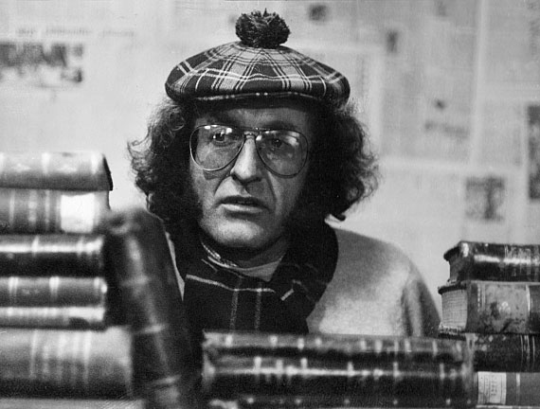
Норберт Кухинке

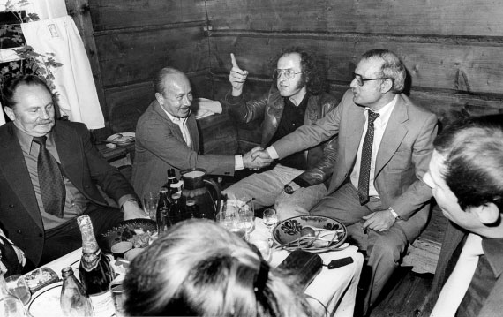
Перевоспитали!

Выяснилось, что бутылка коньяка не оказалась лишней, потому что Норберт, а с ним еще несколько членов группы все-таки отметили его приезд. А ночью Норберту стало жарко, он хотел открыть окно. Окно не поддавалось. Он дернул посильнее, и стекла вылетели.
Начали снимать мы нашего гостя со сцены в лесу. После вчерашнего вид у Норберта был соответствующий – глаза красные, руки трясутся. Я послал ассистента за водкой и сказал Норберту, что у нас традиция: когда актер снимается в первый раз, он обязательно должен выпить полстакана водки. И спросил у шофера такси, которое ко мне было прикреплено, есть ли у него стакан.
– Обижаете, – сказал шофер и достал из «бардачка» засаленный граненый стакан, к которому когда-то прилип кусок воблы.
Стакан вымыли, но вобла осталась. Ее можно было отодрать только напильником.
– Не обращайте внимания, – сказал шофер, – она многократно дезинфицирована.
Норберт выпил водку. И повеселел.
– Красивый лес, – сказал он.
Сцену снимали в Павловском лесу.
Как это часто бывает, начали снимать с конца – с крупного плана Хансена. (В тот день было очень пасмурно, и Вронский попросил, чтобы снимать начали с крупных планов.) Хансен должен был сказать: «Очень быстро – плохо понял».
Норберт сказал, что готов.
– Мотор!
– Оченьбыстроплохопонял, – слитной скороговоркой произнес он.
– Стоп! Господин Кухинке, все очень хорошо, но после «очень быстро» надо сделать небольшую паузу, – попросил я.
– Извините, я не знал.
– Не страшно. Снимем еще раз. Приготовились… Мотор!
Он опять так же:
– Оченьбыстроплохопонял.
– Стоп! Господин Кухинке, надо немного не так. Вот послушайте, как я скажу. «Очень быстро», потом пауза – потом считаем: раз, два – а потом говорим: «плохо понял».
– Спасибо. Теперь я знаю.
– Мотор!
– Оченьбыстрораздваплохопонял, – той же скороговоркой произнес он.
Это был первый кадр в жизни Норберта. Дальше он разобрался, что к чему, и никаких сложностей во время съемок не было. Сложность возникла, когда он снялся и должен был уехать.
Вечером заходит: рубашка расстегнута до пупа, волосы дыбом, очки искривлены, одного стекла нет. И спрашивает:
– Георгий, а где эта старая б…ь Леонов?
– Не знаю.
«Быстро мы его перевоспитали!» – удивился я.
А Норберт достает из кармана бутылку конька, наливает в стакан, выпивает и говорит:
– Тостуемый пьет до дна! (Реплика из фильма.)
Прошло четверть века, как снят фильм, а Норберта в России узнает каждый второй.

Леночка Судакова

Леночка Судакова выделялась из всей группы. Она была какая-то особенная – скромная, молчаливая, незаметная и преданная работе до предела.
На «Совсем пропащем» мы с Бубой как-то на рассвете, часов в пять утра, спустили на воду лодку и поплыли к камышам ловить рыбу. Смотрим – там, на берегу, как васнецвская Аленушка, сидит наша Леночка. Оказалось, она ходила в Каховку, звонить с переговорного пункта в Москву. Если Леночка сомневалась, что телеграмма вовремя дошла до актера, она могла одна, ночью, пройти десять километров до ближайшего телефона, чтобы позвонить и проверить.
Меня Леночка знала очень хорошо, пожалуй, лучше, чем я сам. Она всегда знала наперед, какой эпизод я не буду снимать, какой буду переснимать и что вообще выкину при монтаже. И очень многое в моих фильмах получилось благодаря ее необыкновенно тонкому виденью и интуиции. Так, она настояла, чтобы Бузыкина сыграл Олег Басилашвили. (И это большая удача.) И не только. В том же «Осеннем марафоне» мы с Володиным хотели, чтобы дядю Колю играл Леонов.
А Леночка сказала:
– Как скажете, Георгий Николаевич.
– Что тебе не нравится?
– Мне все нравится. Только потом вы скажете, что Евгений Павлович должен играть соседа, потому что на дядю Колю его пригласили бы сто режиссеров из ста.
Леонов и сыграл соседа. И за эту роль на фестивале в Венеции получил приз. А фразы «хорошо сидим» и «тостуемый пьет до дна» произнес так, что их до сих пор повторяют.
Я благодарен Богу, что у меня была такая помощница.

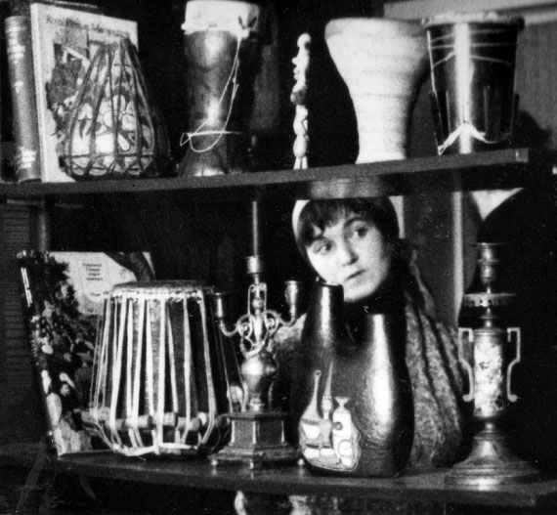
Леночка Судакова

Намного лучше стало

Финал фильма придумал художник Леван Шенгелия. У нас заканчивалось на крупном плане Бузыкина.
А Леван предложил:
– Пусть к нему зайдет профессор Хансен и они побегут трусцой.
– Но это уже вечер, а трусцой бегают по утрам, – не согласился я.
– Не имеет никакого значения, – сказал Леван.
И оказался прав. Финал в этом фильме получился замечательный.
Но я с этим пробегом настрадался. Мне каждую ночь снилось, что я сдаю фильм и меня спрашивают:
– И куда бегут ваши герои?
– Никуда. Просто для здоровья.
– Нет, Георгий Николаевич, они в Швецию бегут, это всем понятно.
Снимали мы на шоссе, которое вело к Финскому заливу, а за ним (если его переплыть) была Швеция.
К концу монтажа этот сон начал сниться мне каждую ночь. Перед сном я настраивал себя: горные ручьи, камушки, шевелится мох. Но только засыпал, оказывался в Госкино, и меня спрашивали:
– Куда бегут ваши герои, товарищ Данелия?
Перед тем как везти фильм в Госкино, сдаю картину Сизову. Когда фильм кончился, он сказал:
– Неплохо. Но надо подумать о финале.
«Господи! – думаю, – неужели он скажет про Швецию?»
Но Сизов сказал другое. Он сказал, что в конце фильма Бузыкин должен вернуться к жене окончательно.
– Это я делать не стану! – сказал я.
– Я свое мнение высказал, вези в Госкино.
В Госкино сделали немало замечаний (мелких), но про финал ничего не сказали. На следующий день меня вызвал Сизов и сказал, что ему звонили из Госкино и сказали, что забыли меня предупредить, что финал надо обязательно исправить. Надо, чтобы он или вернулся к жене, или – был как следует наказан.
Я сказал, единственное, что я могу сделать, это увеличить крупный план печального Бузыкина в финале.
– Ну, увеличь, – и повесил трубку.
– Давай срезку крупного плана, – сказал я Тане Егорычевой.
– Какую? Этот план стоит у нас от хлопушки до засветки.
– Ну, давай второй дубль.
– Второй – пробили в ОТК (отдел технического контроля).
Когда мы выполнили мелкие замечания, Сизов сказал, что он смотреть не будет. И чтобы мы везли картину в Госкино. Отвезли фильм в Гнездниковский переулок. Захожу в просмотровый зал – сидят несколько редакторов. Начальства никого.
– А где начальство?
– Они сказали, чтобы начинали без них. Они подойдут.
– Ясно, – подумал я, – придут на последнюю часть.
Когда пошла последняя часть, в зале появились: зам. министра, главный редактор и его зам, и зам. зама.
Кончился фильм, зам. министра спросил:
– Ты крупный план удлинил?
– Удлинил!
– Намного лучше стало.

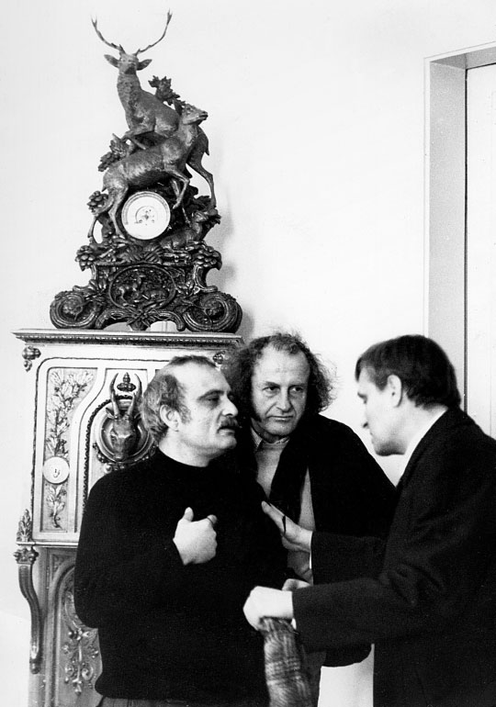
Я, Норберт и Олег

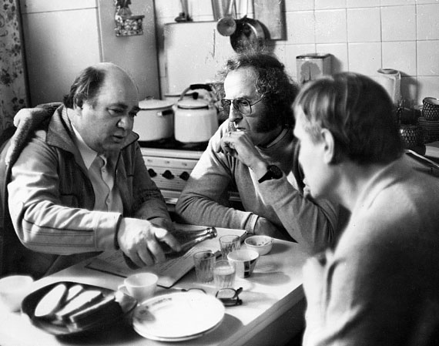
«Хорошо сидим»

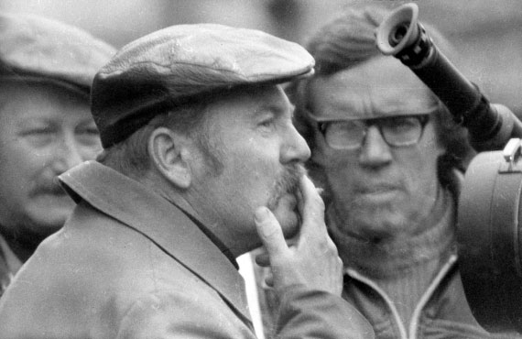
Сергей Вронский

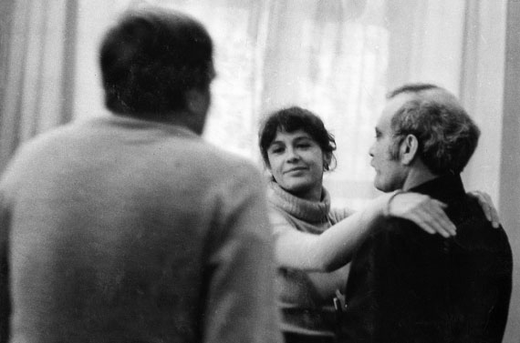
Репетиция

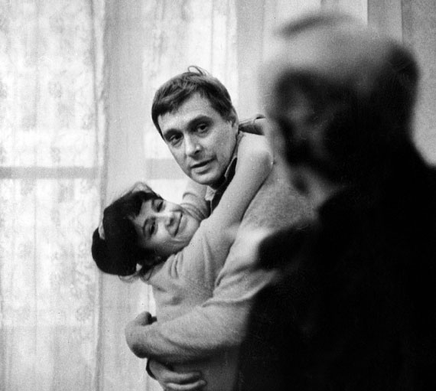
Съемка

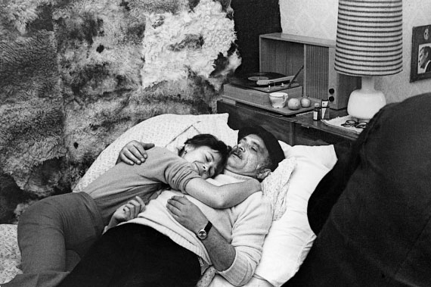
Репетиция

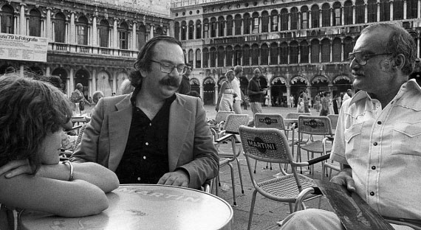
На фестивале в Венеции

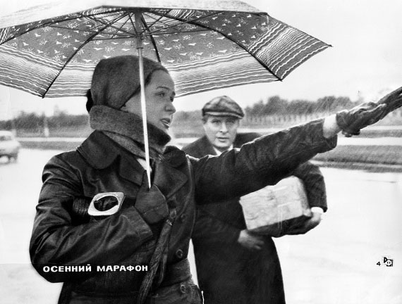
Кадр из фильма

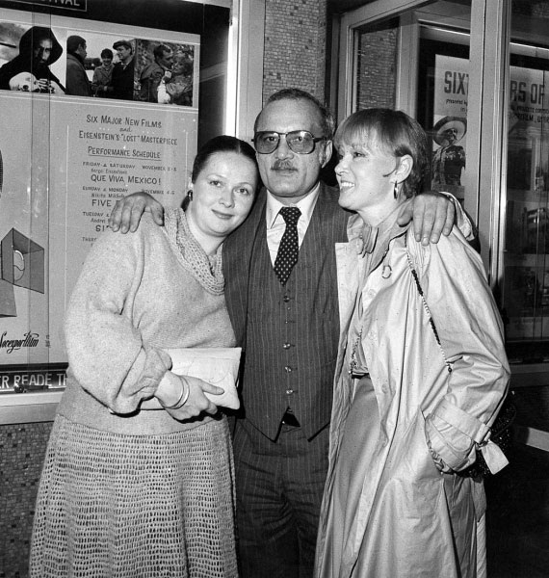
Наташа Гундарева, я и Люся Гурченко в Нью-Йорке. 1981 г.

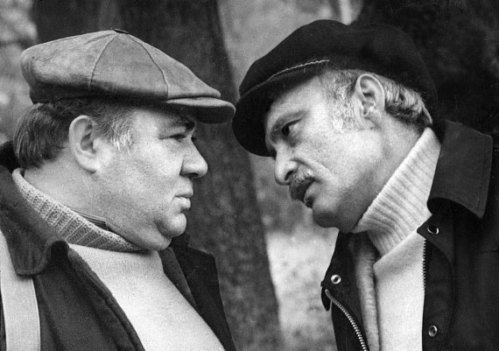
С Леоновым

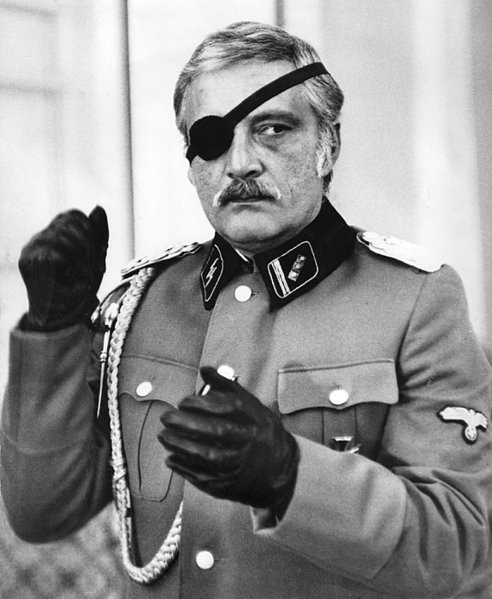
Без Леонова

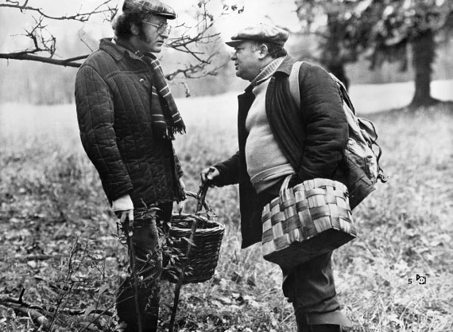
По грибы

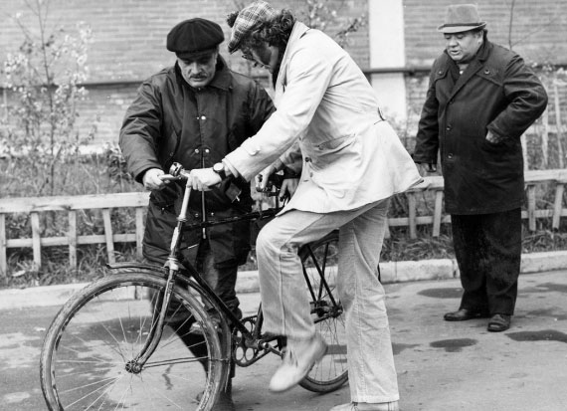
Норберт Кухинке

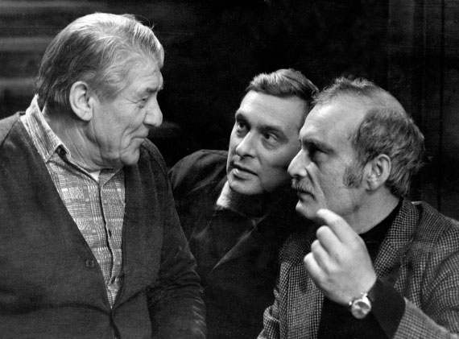
Николай Крючков, Олег Басилашвили и я

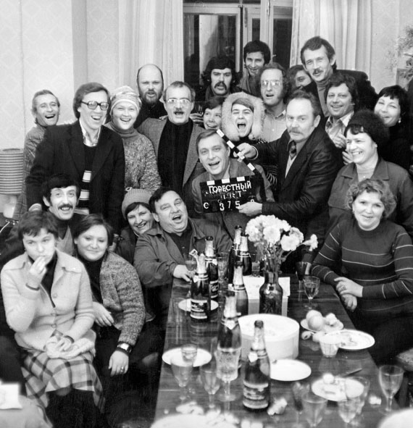
Последний съемочный день

Володин

Володин был ленинградец. В Москве он останавливался у сестры своей жены. Когда мы в первый раз ехали со студии на моей машине, я спросил его:
– Тебе куда?
– А ты как едешь?
– По Калининскому проспекту.
– Замечательно, как раз по пути.
На Калининском, я спросил:
– А здесь куда?
– Никуда. Останови, отсюда два шага.
Как-то, когда уже закончилась картина, позвонила сестра жены и сказала, что Саша просил ее занести мне журнал, в котором напечатали наш сценарий. Но она себя чувствует неважно и, может быть, я кого-нибудь пришлю, чтобы забрать его. Я сказал, что заеду сам, и спросил, где она живет. Она сказала, что в Малом Тишинском. (Это довольно-таки далеко от того места, где Володин выходил.)
– А Саша останавливал всегда машину на Калининском проспекте, говорил, что ему оттуда два шага, – сказал я.
– Очевидно, это было вам по пути, и он не хотел, чтобы вы из-за него делали крюк.
И так во всем. Саша Володин был самым деликатным человеком из всех, с кем мне довелось общаться.

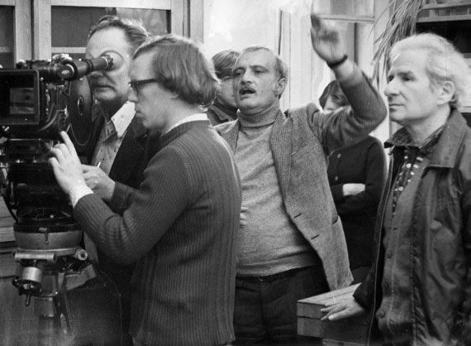
Саша Володин на съемках фильма

Володина призвали в армию в сороковом году, еще до войны. Тогда же вышел приказ министра обороны, разрешающий командирам, в случае неподчинения, расстреливать подчиненных на месте. Был такой случай. Саша шел на свидание. По дороге встретил командира. Тот велел ему вернуться. Саша сказал, что у него увольнительная. Командир повторил приказ. Саша объяснил, что у него свидание. Командир достал наган:
– Приказываю.
– Не могу, меня девушка ждет.
– Буду стрелять.
– Стреляйте, – сказал Саша и пошел.
– Иду, ноги подгибаются, между лопаток щекотно, – рассказывал он. – Страшно! Но знаю, если не пойду, Фриду никогда больше не увижу. Я до этого ее только один раз видел, и где она живет – не знал.
Командир не выстрелил.
Провоевал Саша с первого дня до последнего. Был два раза ранен. Когда вернулся, они с Фридой поженились. Она ждала его.
(О войне Саша никогда не рассказывал.)

В семидесятых годах, когда «лица еврейской национальности» получили возможность уехать из СССР, уехал и сын Володина. А Саша, сколько его ни уговаривали, остался, и до конца своих дней жил в Ленинграде.
(Хотя отношение к нему Советской власти было, мягко говоря, отвратительное.)
Как-то я провожал его в Ленинград. На вокзале он подарил мне книжечку своих стихов, которые сам напечатал на машинке и сам переплел.
– Полистай, если время будет.
Поезд тронулся. Я пошел. Слышу:
– Гия!
Оглянулся.
В дверях вагона стоял Саша.
– Я тебе дал не правленый экземпляр! – крикнул он. – На одиннадцатой странице должно быть слово не «чужая», а «родная»! Исправь!
– А кто – родная? Кто родная, Саша?!
Он что-то крикнул, но уже не было слышно.
Утром пришла срочная телеграмма: «Гия, на одиннадцатой странице не «страна чужая», а «страна родная». Исправь! Для меня это важно».

Меня ошибочно любили
Златые женщины твои.
Меня случайно не убили
Враги твои – враги мои.

Но говорят, меня позоря,
Твои начальственные лбы,
Что выносить не надо сора,
Пойми мол, из чужой избы.

Друзей безмолвно провожаю
И осуждать их не берусь.
Страна моя, страна родная,
А я с тобою остаюсь.

Твоих успехов череда –
Не для меня, не для меня.
А для меня твоя война,
А для меня твоя беда.

Саше было важно, чтобы в тексте было, что Россия для него страна родная.

Гражданин ФРГ Изя

Поздно вечером, где-то около двенадцати, мне позвонил Юрий Владимирович Никулин (до этого он мне не звонил никогда), извинился за поздний звонок и сказал, что ему только что звонил знакомый врач из Института Склифосовского, там у них гражданин ФРГ, который попал под машину. Он без сознания, но в кармане у него нашли бумажку с моим телефоном. Врачу звонить мне неудобно и поэтому он обратился к нему – Никулину.
– А как фамилия? – спросил я.
– Не спросил, Георгий Николаевич, извините, не сообразил. Запишите телефон, – и он назвал мне имя врача и дал телефон.
Начал звонить. Занято. Думаю, что за гражданин ФРГ? И как назло никого из ФРГ не могу вспомнить. Может, Конрад? Нет, Конрад Вольф – это ГДР. Норберт? Да нет, Норберт в Берлине, вчера разговаривал с ним по телефону.
Звонит Саша Хайт, спрашивает:
– Изя все еще у тебя?
– Нет.
– И ко мне не пришел. Куда же он делся?
И тут я только сообразил:
– Саша, Изя гражданин ФРГ?
– Да.
Значит тот, в больнице Склифосовского – Изя.
В тот день Изя должен был прийти ко мне на обед. Я его ждал к шести, а потом он обещал зайти и к Саше Хайту. Он не пришел и даже не позвонил.

С Изей я был знаком с ранней юности. Познакомили меня с ним мои одноклассницы – Неля Калашникова и Лида Лизякина.
И получилось так, что я все время его куда-то устраивал.
Сначала я его устроил в интернат. В моем подъезде жила директриса школы интерната, а я дружил с ее сыном. Я попросил сына, он маму, и Изю взяли. (Изю выгнали из школы за то, что он сказал, что Ленин был еврей.)
Потом я его устраивал во ВГИК. Там тогда преподавала моя мама, так что блат был. После первого собеседования мама меня спросила:
– Этот твой Изя, он что, ненормальный?
Оказалось, что когда Изю спросили, почему он хочет стать режиссером, он ответил:
– Потому что я еврей.
– Только поэтому?
– Только поэтому, – сказал Изя, попрощался и ушел.
Когда я его спросил, что это на него нашло, он сказал, что сам не знает.
– Наверное, противно стало.
– Что противно?
– Сам знаешь, сейчас директива – евреев не принимать.
Склонность к неожиданным поступкам у Изи была. Как-то мы сидели с девочками на Чистых Прудах. Мимо шла компания крепких ребят, они о чем-то говорили, прозвучало слово: «Дура». Изя встал, остановил их и потребовал, чтобы они извинились перед девушками за «дуру». Те сказали:
– Да ты что? Мы не о них говорили.
– А я прошу, – твердо сказал Изя.
– Ну, ладно, – сказали парни и извинились.
Когда Изя сел, я спросил:
– Изя, ты чего? Я думал, они нас сейчас убьют!
– Ну, не убили же!
Вообще-то Изя драться не любил и конфликтов избегал.
Потом я устроил его помрежем на «Мосфильм». На «Я шагаю по Москве» он был уже ассистентом. После этого он работал с Андроном Кончаловским на «Первом учителе» и был вторым режиссером на разных картинах. А потом куда-то исчез.
И вот приезжаю я на фестиваль в Западный Берлин с фильмом «Осенний марафон», захожу в гостиницу – там сидит Изя.
Оказывается, он уехал в Израиль, там отслужил в армии. А теперь живет в Западном Берлине с мамой, женой и детьми.
– Гичка, привет! А я тебя жду.
И тут же попросил устроить его к Гамбарову (западно-германский продюсер).
– Но как? Мы же не в Москве, Изя.
– Я ему нужен! Он работает с русскими, а я идеально владею и немецким и русским.
Гамбаров с Изей встретился, а после сказал:
– Ладно, я его возьму, но скажи, что сначала пусть язык выучит, хоть немного, чтобы можно было разобрать, что он говорит.

Последний день у меня был свободный, и мы пошли с Изей покупать подарки. Когда всем подарки купил, у меня осталось 25 марок – на них я хотел купить лекарство от печени «равахол». Но Изя не дал мне его купить, сказал, что здесь столько наших врачей – он мне бесплатно это лекарство принесет.
Потом я остановился посмотреть оправу для очков. Оправы были очень дорогие.
– А тебе, что, нужны очки? – спросил Изя.
– Ты не видишь, что я в очках?
– А сколько у тебя?
– Плюс два.
Потом я хотел купить кошелек для ключей. Он мне не дал этого сделать, сказал, что нечего деньги на ветер выбрасывать, у него дома без дела точно такой же валяется, и он мне его принесет.
Я понял, что Изя мне ничего не даст купить, под каким-то предлогом от него отделался и купил себе маленький швейцарский ножичек с пилкой и ножницами в футляре (с этим ножичком я не расстаюсь, он мой талисман. Когда снимали «Кин-дза-дзу» в Каракумах, я вдруг обнаружил, что ножичка в кармане нет, и вся группа искала ножичек два часа на жаре в 60 градусов. Все знали, что я уверен, будто ножичек приносит удачу).
Потом зашел в фестивальный комитет, забрал билеты на самолет на завтра и вернулся в гостиницу. Когда вошел в свой номер, увидел посреди комнаты большой картонный ящик. Спустился к портье, тот объяснил, что ящик принес посыльный, сказал – для господина Данелия.
Я открыл ящик. И извлек оттуда – вечернее платье из гофрированного шелка. Потом еще одно платье, но это уже широкое и цветастое. Далее коробку с пакетиками (потрогал, внутри какая-то жидкость) и очки в модной оправе. Примерил – ничего не вижу, стекла минус. А на самом дне лежал красный, советский дерматиновый кошелек для ключей.
Я позвонил Изе. Он объяснил, что вечернее платье, это «Диор», есть такая французская фирма, очень престижная, для Ланочки, она, наверное, уже подросла.
– А тряпка цыганская кому?
– Это не тряпка. Это платье тоже «Диор», сейчас самое модное! Я не знаю, кто у тебя любовница, но знаю, что в Москве проще подобрать любовницу, чем достать такое платье.
– А в пакетиках что?
– Лекарство, забыл, как называется, там есть инструкция, я тебе вечером переведу.
– От чего оно?
– От почек.
– Мне же надо от печени!
– Гичка, что украли, то и принес!
Когда мы с Сашей приехали в «Склифосовского», Изя уже скончался. Он попал под машину, когда вышел из посольства, ровно в шесть пятнадцать, очевидно, чтобы ехать ко мне.

Госпремия

«Осенний марафон» получил Госпремию РСФСР. Всех, кто получил, пригласили в Дом Совета Министров РСФСР на прием. (В этот Дом потом палили из пушек.)
Пришли. Мраморные белые стены, хрустальные люстры, высокие потолки, светло, и все блестит. Вручили нам медали, мы сказали благодарные речи, и все перешли в банкетный зал, где человек на триста был накрыт стол. До этого я был на банкете в Кремле. Но этот банкет был классом повыше – осетра, поросята с яблоками, икра в бочонках. Я положил пригласительный билет и коробку от медали рядом с Нееловой и пошел мыть руки. Вышел из зала. Красота! Ковровые красные дорожки. Неподалеку стоит майор в новенькой форме и доброжелательно улыбается.
Я его спросил:
– Простите, а где…
Он не дал мне договорить и сказал:
– Пойдете до конца и там направо.
Дошел до конца. Направо около лифтов стоял капитан.
– Простите…
Он сказал:
– Вам сюда.
И нажал кнопку лифта. Дверцы раскрылись. Я вошел в лифт, капитан вместе со мной. Мы спустились на первый этаж, в вестибюль. Там, возле гардероба, стоял лейтенант. Капитан сказал:
– Займитесь товарищем.
– Слушаюсь.
Лейтенант отдал честь и проводил меня на улицу. Там, возле подъезда пожал мне руку, сказал, что поздравляет с высокой наградой, и ушел. Осталась только охрана в дверях. Спрашиваю их:
– Ребята, а где здесь туалет?
Они показываю внутрь:
– Там.
Я хотел пойти обратно, но они меня вежливо остановили.
– Будьте добры, ваш пригласительный билет.
– Я его там оставил, на стуле. Вот мое удостоверение. Я кинорежиссер, премию получал, – я достал свое мосфильмовское удостоверение.
– Извините, – посмотрели в удостоверение, – Георгий Николаевич, но без пригласительного мы не имеем права пропустить. А так – поздравляем. Желаем дальнейших успехов.
– Спасибо, – сказал я и поехал домой.
Хорошо еще, что медаль лауреата премии братьев Васильевых я успел нацепить.

Слезы капали

Сценарий «Слезы капали» мы написали втроем – Александр Володин, Кир Булычев (Игорь Мажейко) и я. (О Кире Булычеве я расскажу отдельно.) За основу взяли фабулу сказки Андерсена «Снежная королева».

СЮЖЕТ. Злой волшебник смастерил зеркало, в котором все доброе исчезало, а все плохое, напротив, выглядело еще отвратительнее. Тролль и его ученики были в восторге от этого зеркала.
– Только теперь, – говорили они, – можно увидеть людей такими, какие они есть на самом деле.
И начали ученики злого волшебника таскать зеркало по всей земле и немало натворили зла. А потом им захотелось добраться и до неба. Чтобы посмеяться и там. Но зеркало выпало из их рук, упало на землю и разбилось. Оно разбилось на бесчисленное множество осколков. И осколки разлетелись по белу свету. Тот, кому такой осколок попадал в глаз, начинал видеть во всем дурное. И жить ему становилось тошно. В сказке этот осколок попадает в глаз мальчику Каю, а у нас – зав. отделом райисполкома (исполнительный комитет района – орган власти), Павлу Павловичу Васину. Добрый человек и заботливый семьянин, Васин в одночасье стал другим. Он разогнал семью, переругался со всеми на работе, уволился. Хотел повеситься на люстре – не получилось. Хотел утопиться в озере – не вышло. И он заплакал. Слеза вымыла осколок, и он снова стал добрым.

Васина сыграл Евгений Леонов. А еще в фильме снимались – Ия Савина, Андрей Толубеев, Нина Русланова, Ольга Машная и мои любимые Николай Парфенов и Борис Андреев. «Слезы капали» последний фильм Бориса Федоровича. Художники А. Макаров и А. Бойм, оператор Юрий Клименко.
Фильм «Слезы капали» не понравился ни начальству, ни критикам, ни зрителю. Кое-что о съемках этого фильма я рассказывал в первой книжке. А я люблю этот фильм. По режиссуре он был для меня самым трудным. Я всегда старался, чтобы мои картины были разными. Но фильм «Слезы капали» особенно выделяется. Это тревожный, нервный и мрачный фильм (настроение у меня тогда было такое, были на то причины). И добился я этого настроения самыми простыми средствами.
По замыслу это настроение создавали тролли, которые время от времени появлялись на экране. Троллей мы сняли. Но, когда смонтировали, подумал: «Это уже где-то было. А нельзя ли добиться нужного настроения без них?» И вынул троллей из монтажа.
Ну, а дальше – варианты, варианты, варианты.
Действие фильма происходит на улице, в квартире, в кабинете, в избе – в обычных, ничем не примечательных интерьерах. С Юрой Клименко договорились, что снимать он будет все просто. Так Юра и снял. Но за счет каких-то незначительных деталей ему удалось снять так, что у зрителей возникало ощущение нерва и тревоги. К примеру. Васин в своем кабинете говорит по телефону. Юра зажигает днем настольную лампу. Лицо Васина освещается снизу красным светом. Или, когда Васин идет мимо кирпичной стены, его на какое-то мгновение освещает красный луч.
Но основная нагрузка легла на шумы и музыку. С шумами мы со звукооператором Семеном Литвиновым долго искали, экспериментировали. А остановились на очень простом решении: шагает Васин по улице, едут машины, проезжает трамвай, идут прохожие, а слышны только шаги Васина. И каждый раз, когда играет бытовая музыка (магнитофон, радио, оркестр в ресторане), мы ее не слышим, слышны только частые, глухие удары, подобные ударам сердца.
И музыка! Ни в одном моем фильме музыка не играет такой решающей роли, как в этом фильме. Над музыкой к «Слезы капали» Канчели работал так долго и трудно, как никогда. (По количество смен записи музыки «Слезы капали» чемпион.)

Айне кляйне Данелиада

Знаменитый скрипач Гидон Кремер попросил Канчели написать пьесу для симфонического оркестра по мотивам музыки «Кин-дза-дзы» и «Слезы капали». Гия написал. И поскольку ее впервые исполнили в Германии, назвал «Айне кляйне Данелиада». И написал ее так, что по музыке оркестранты во время исполнения несколько раз должны пропеть «Ку». (Что оркестранты делают с большим удовольствием.) На эту музыку поставили в Вене и балет. Там это «Ку» уже поет женский хор. Балета я не видел, но как эту пьесу исполняет Кремер – слышал. Когда его оркестр приехал в Москву выступать в консерватории, Гидон пригласил меня на репетицию (Канчели в Москве не было) и спросил, есть ли у меня какие замечания. Замечаний у меня не было. Но я сказал, что не возражаю, если они вспомнят, что у слов есть авторы. И на концерте серьезная женщина объявила:
– Айне кляйне Данелиада! Музыка Гии Канчели. Слова Георгия Данелия. (Про Габриадзе она забыла объявить.)
Гидон указал на меня дирижерской палочкой. Встал, поклонился – скромно и как бы нехотя (этому я научился у Гии Канчели на его симфониях). Раздались аплодисменты. Пьеса прошла с успехом. Гром аплодисментов. Гидон снова указал на меня палочкой. И я опять скромно и нехотя поклонился. А потом в фойе меня окружили восторженные любители музыки, и я раздавал автографы. Много! Писал: «Желаю счастья! Ку!» «Желаю счастья! Ку!»

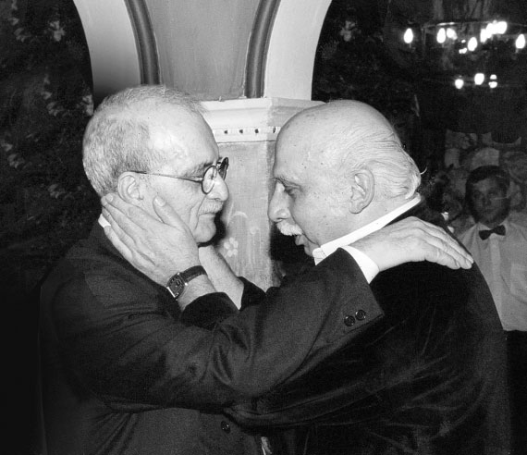
Гия и Гия

А какой-то юноша крикнул:
– Величайшему композитору двадцатого века Канчели: «Ура!»
И все его поддержали.
Я понял, что меня чествуют, потому что думают, что я – Канчели, и ушел домой в плохом настроении.
Сейчас я опять принялся за эту «Кин-дза-дзу». Хочу сделать анимационный фильм. Музыку в основном используем ту, что была в игровом фильме, но Гия Канчели с Игорем Назаруком пишут и новые номера. Гия сейчас живет в Бельгии. Время от времени он звонит из Антверпена, говорит: «Послушай». И играет на рояле.
Я делаю замечания. Объясняю, что кусочек, который идет после: «та-та-та-та» (пытаюсь спеть эту «та-та-та»), надо убрать. И прямо перейти на: «ти-ти-ти». (Опять пытаюсь спеть.)
– В каком такте? – спрашивает Канчели.
– Не помню. Но сразу как «та-та-та» кончается, надо перейти на «ти-ти-ти».
Он играет.
– Так?
– Да нет! Я же говорю: после «та-та-та»!
Пою.
– Хорошо. Кажется, понял, что ты хочешь. Я перезвоню.
Через полчаса звонит. Играет.
– Так?
– Да нет! Ты не то выкинул. После «та-та-та» надо выкинуть «ля-ля-ля», а не после «ти-ти-ти»!
– Что значит «ля-ля-ля» и «ти-ти-ти»?! – орет Гия. – Тебе сто лет! Выучи ноты, наконец! Их всего семь!
Нет, когда он рядом, с ним легче работать.

Зеркало

По замыслу фильм «Слезы капали» начинался с кадра: в пустыне стоит зеркало, возле него сидит тролль и стоит его ученик. Натуру мы выбрали недалеко от Саратова, возле озера Баскунчак, там есть немало такыров, туда и выехал грузовик с зеркалом в сопровождении зам. директора Белоусова. С этого кадра мы должны были начать съемки. И тут узнаем, что выпали дожди, и такыры под Саратовом превратились в озера. Я сказал Гаро (директору картины), чтобы он передал Белоусову, чтобы он вез зеркало в Ашхабад. Там, у диспетчера на студии «Туркменфильм» будут наши координаты. И мы с Кушнеревым в тот же день вылетели в Ашхабад. В 1962 году мы с Геной Шпаликовым были в Ашхабаде с фильмом «Я шагаю по Москве», я помнил, что пустыня начиналась сразу за последними домами. Прилетели – нет пустыни. Все заросло травой, кустами, деревьями. На студии нам сказали, что пустыня есть в Небит-Даге. И еще сказали, что если мы наш грузовик в очередь на паром в Баку не записали, раньше осени он здесь не окажется.
Оказалось, что какое-то время паром не работал, и теперь в Баку скопилось несметное количество машин со всего Советского Союза. Позвонил в Баку своему другу Камилю Мамедову – он был в командировке. Позвонил братьям Ибрагимбековым. Не дозвонился. Позвонил своему ученику Джанику Мехтиеву. Джаник сказал:
– Все будет в порядке, Георгий Николаевич! – И спросил номер нашего грузовика.
Номера мы не знали, не знали мы и фамилию водителя. Сказали, знаем только, что машину сопровождает Белоусов.
Позвонили в Москву директору фильма Николаю Гаро, чтобы он сообщил Белоусову, что в Баку ему надо связаться с Джаником.
А сами на такси поехали в Небит-Даг. Приехали – натура есть. Позвонили в Москву, сказали, что место для съемок нашли, спросили – связались ли они с грузовиком? Гаро начал орать, что не смог связаться с Белоусовым и даже не знает, получил ли он наше первое сообщение и выехал ли он из Саратова. Надо перенести эти съемки на осень!
Звоним в Баку Джанику. Никто не подходит.
Что делать? Едем в Красноводск, чтобы оттуда вылететь в Москву. Выехали под вечер. Едем по пустыне, видим вдалеке в мареве – белый забор, за ним какие-то трубы, цементные цеха. На заборе написано большими красными буквами «Слава КПСС».
– А это что за город? – спросил я таксиста.
– Где?
– Вон, впереди.
– Нет там никакого города.
– Но я вижу.
– И я вижу, – сказал Юра, – забор, а на нем надпись – «Слава КПСС».
– Это мираж, – сказал водитель.
И действительно, проехали немного – город исчез. Кругом ничего, посреди песков стоит юрта, около нее верблюд, а из юрты гремит рок-н-ролл.
– Тоже мираж? – спросил я водителя.
– Почему мираж? Купил магнитофон на батарейках. Это Элвис «лавмитенду» поет.
«Великая страна Америка!»
Едем. Солнце уже совсем низко. Далеко в пустыне что-то сверкнуло. Километров через пять видим – навстречу едет грузовик, в кузове у него что-то похожее на зеркало.
– Грузовик видишь? – спросил я Кушнерева.
– Вижу.
– Тебе не кажется, что на нем зеркало стоит?
– Кажется.
– А это не мираж?
Это был не мираж. Это мосфильмовский грузовик привез в пустыню Каракумы зеркало троллей.
Эдик Белоусов рассказал, что, когда он приехал в порт в Баку и увидел, какая там очередь, он хотел развернуться и ехать в Москву. Но тут в порт нагрянул отряд милиции и стал загонять на паром все грузовики с московскими номерами, не спрашивая, хочет ли этого водитель или нет.
Я спросил, не было ли среди милиционеров культуриста в красной рубашке?
– Был, – сказал Эдик, – он и командовал.
Красный – любимый цвет Джаника.

За что я невзлюбил французского актера Жан-Поля Бельмондо

Для съемок нам нужна была машина «Запорожец». На этом автомобиле наш герой заезжал в лужу и проваливался в яму. Мы решили купить машину в комиссионном магазине, а после съемки привести в порядок и сдать обратно. Нам сказали, что для этого директор «Мосфильма» должен написать письмо директору комиссионного магазина. («Запорожец» самый маленький, самый маломощный, самый дешевый советский автомобиль, но очередь и за ним была длиной в два года.) Сизов подписал письмо. Отвезли. Директор комиссионного сказал, что он эти вопросы не решает: это теперь в ведении министра финансов. Сизов подписал и письмо к министру, но сказал, что лучше будет, если это письмо я отвезу министру сам. К тому времени мы снимали фильм в Калуге. (Ехать из Калуги три часа и обратно столько же.) В понедельник я объявил выходной и поехал к министру. Тот меня принял, посмотрел письмо и сказал, что, к сожалению, оно не по адресу. Эти вопросы решает министр торговли. И я вернулся в Калугу.
Напротив гостиницы, в которой мы жили в Калуге, был кинотеатр, в котором все время показывали французские фильмы с Бельмондо. В тот вечер я пошел в кино, и на экране актер Жан-Поль Бельмондо на шикарной белой машине то ли убегал, то ли гнался за кем-то, а по дороге стукнул три машины и вдребезги разбил свою.
Написали письмо министру торговли. Сизов подписал. Приехал к министру в назначенное время. Министра не было, но секретарь сказал, что министр с моим вопросом ознакомился и просил передать, что, к сожалению, ничем не может помочь: этими вопросами теперь ведает Моссовет.
Вернулся в Калугу. Пошел в кино. На сей раз Бельмондо играл полицейского и когда на своей полицейской машине гнался за преступником, он подрезал автобус, автобус выскочил на встречную полосу и разбил вдребезги машин двадцать. И все иномарки! (В Москве иномарки были только у Иосифа Кобзона, Арчила Гомиашвили и Л. И. Брежнева.)
Написали письмо Председателю Моссовета Промыслову. Тот назначил мне время. И я поехал в Москву. Промыслов меня принял, сказал, что любит фильм «Я шагаю по Москве», но помочь мне не может. На неделе вышло постановление, что вопросы очереди в автомобильные комиссионные магазины решаются только на уровне Совета Министров СССР и «пусть Коля обращается к ним». (Коля – это Николай Трофимович Сизов, который какое-то время был заместителем Промыслова.)
Очевидно, каждый человек в какой-то степени мазохист. Потому что, вернувшись в Калугу, я опять пошел в кино. И там увидел, как этот красавец, супермен, секс-символ Жан-Поль на роскошной яхте выскочил на берег, въехал в витрину автомобильного салона и начал крушить роллс-ройсы. Я не выдержал и ушел.
«Запорожец» мы так и не купили.
Выкрутились так: уговорили звукооператора Женю Федорова одолжить нам свой новый «Запорожец». Вытащили оттуда сидения, сняли переднее стекло и вставили битое, которое нам удалось купить на Привозе в Одессе. Выкопали яму, затолкали туда машину и залили её водой до окон.
А сняли кадр так: арендовали еще один «Запорожец» такого же цвета. В него посадили Леонова и Толубеева. Включили камеру, «Запорожец» с актерами выехал из кадра. В кадре остался кран с ковшом. Потом звуки: удар, лязг, звон. Крановщик высовывается из будки, смотрит. Камера панорамирует, и мы видим «Запорожец», тот, который залили водой, а из него вылезает дублер Васина.

Мотор украли!

Незадолго до этих съемок звукооператор Женя Федоров записался в очередь на «Запорожец». Через три года пришло письмо, что «Запорожец» он получил и надо за ним ехать. Денег у него не было и прав тоже. Деньги он занял, а пригнать машину попросил меня. Взяли машину, едем. С управлением у меня никаких сложностей. Все, как на «Москвиче». И вдруг машина запыхтела и остановилась. Жму на газ – не заводится. Вылез из машины, открываю капот – мама родная! Мотора нет! «Женя, – говорю, – виноват, не проверил, нам машину без мотора подсунули!»
– А как же мы ехали?
– Наверно, немного бензина куда-то налили. Им главное, чтобы мы от магазина отъехали. Теперь пойди, докажи, что мотора на было! Скажут – вынули и продали.
– А я столько денег занял! Говорила Лена, на хрена нам машина?! Водить все равно не умею.
– Не отчаивайся, мы еще повоюем!
Я закрыл капот и стал останавливать такси, чтобы он на тросе оттащил нас в магазин.
– Что, уже сломалась? – развеселился таксист, – раньше они ломались через неделю.
– Да хуже! Они мотор не поставили!
– Как это?
– Да вот так, смотри, – я открыл капот.
Таксист долго хохотал, а потом показал нам, что у «Запорожца» мотор сзади – воздушное охлаждение, а заглох он потому, что бензина нет.
Женя предложил пойти в кафе напротив, отметить находку мотора и снять нервный стресс.
– Но я за рулем.
– Заберем завтра. Без бензина ее никто не угонит.

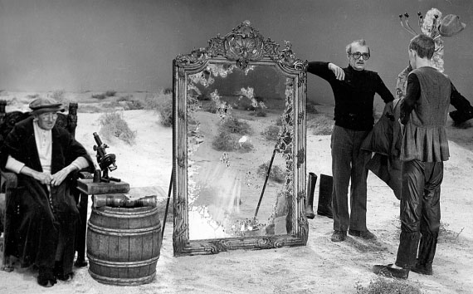
С троллями у зеркала

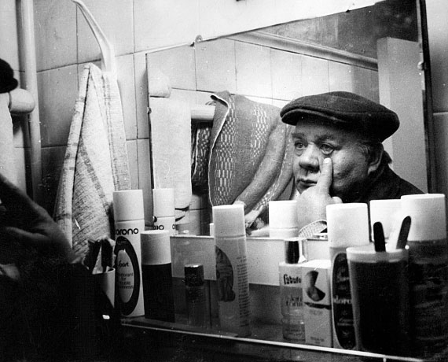
Осколок

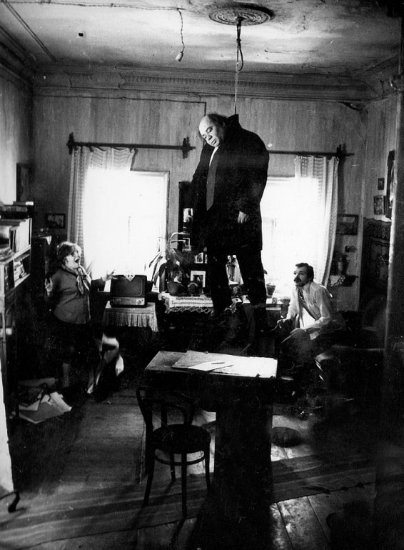
Не смог повеситься

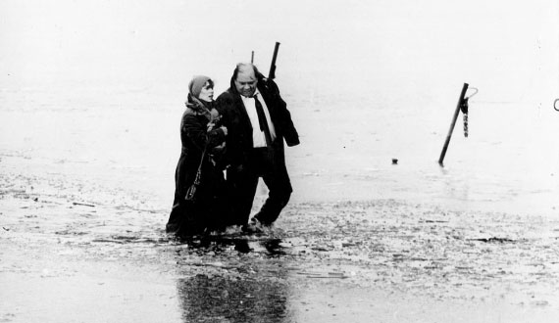
Оля Машная. Не смог утопиться

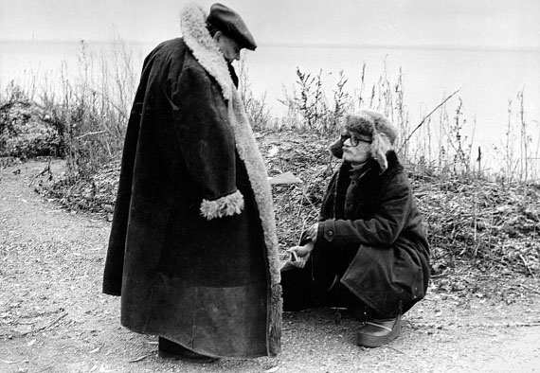
С Леоновым

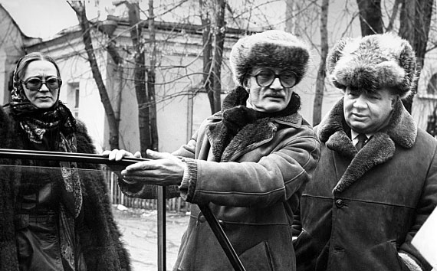
С Ниной Руслановой и Евгением Леоновым

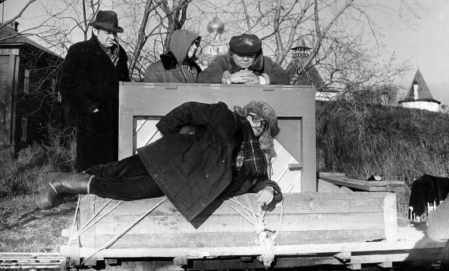
Кадр, который не вошел в фильм

Ветеран

9 мая ровно в восемь утра кот Шкет привел кота Афоню в мою комнату и велел ему: «Скажи». (Сам он мяукает тоненько и тихо. А Афоня мяукает басом.)
– Ребята, совесть имейте, сегодня Великий Праздник. Давайте поспим еще часок, – взмолился я.
Ребята не согласны, настаивают: «мяу! и мяу!» Отправился с ними на кухню. Идем – Афоня, как всегда, впереди слева. Шкет, как всегда, чуть сзади – справа. Открываю холодильник: сациви, лобио – все есть, а котам – ничего! Смотрю в «пенал» (кухонный шкаф) – и в пенале только «Китикетс» из кролика, тот который они терпеть не могут. Ну, я извинился перед котами и пошел в рыбный магазин на Покровке (он всегда открыт) покупать для них еду. Продавщицы в моем отделе не было. Я сказал кассирше:
– С праздником. Отдел для котов работает?
– И вас с праздником. Работает. Она сейчас выйдет.
Жду. Открылась дверь, вошли двое – высокий, худой сгорбленный старик в широком бежевом плаще и в зеленой шляпе, за ним другой старик в кожаной курточке, сморщенный, маленький, носатый.
У высокого очень знакомое лицо. На кого же он похож?
Старики прошли в гастрономический отдел, встали в очередь. И я вижу, что длинный пристроился к пожилой женщине и начал дрожащими пальцами открывать замок ее сумочки. На тыльной стороне ладони наколка – солнце уходящее за горизонт.
«Господи, неужели это Витька-Ботаник?!»
И сказал громко:
– Извиняюсь! В этом отделе продавщица когда-нибудь появится?!
Все, кроме стариков, посмотрели в мою сторону.
– Мужчина, я же вам сказала, сейчас подойдет, – сказала кассирша.
Пожилая женщина, увидев за собой стариков, на всякий случай переложила сумку в другую руку. Длинный что-то спросил у продавщицы и пошел. В дверях он оглянулся, бросил на меня недобрый взгляд, и они со спутником вышли. Точно, Ботаник!
До войны у нас был домоуправ по кличке Окунь. Окуня не любили, потому что он как понятой присутствовал на всех арестах, а арестовывали тогда в нашем большом доме часто. А сын депутата Витька-Ботаник (у него недавно посадили дядю, красного командира) стал писать на стенах и заборах: «Окунь – глупая рыба». Окунь застал его за этим занятием, хотел схватить, но Ботаник увернулся и побежал. Окунь – за ним.
В то время рядом с нашим домом строили здание Наркомата угольной промышленности (сейчас это Министерство авиации, а двор – часть проспекта Сахарова).
Ботаник вбежал в строящееся здание и понесся вверх по лестнице. Окунь не отставал. На четвертом этаже лестница кончилась, и Ботаник помчался по бесконечным комнатам (дверей еще не было). В одной из комнат был какой-то деревянный помост. Ботаник пробежал по нему и…
Дальше случилось то, что потом еще долго обсуждали в нашем Уланском переулке и во всех окрестностях кинотеатра «Уран». Все, кто был тогда во дворе, в том числе и я, увидели, как из проема окна на четвертом этаже (окон тоже еще не было) вылетел Ботаник! Упал на кучу строительного песка, скатился, вскочил и побежал!
Ботаник остался цел и невредим. А Окуня с сердечным приступом увезли в больницу.
Нелли Калашникова из второго «Б» сказала, что Окунь не такой уж гад, как все думают, и исправила надписи на заборах «Окунь – глупая рыба» на – «Окунь – чуткая рыба». Ботаник, когда увидел это, рассердился и пошел «закатать Нельке в лоб». Но получилось наоборот.
Нежная худенькая Нелли и её подруга Лидка Лизякина разбили Ботанику нос и выбили зуб.
И депутат сказал Ботанику: «Ты, сынок, с четвертого этажа прыгай. Это у тебя лучше получается».
А в начале войны посадили и отца-депутата.
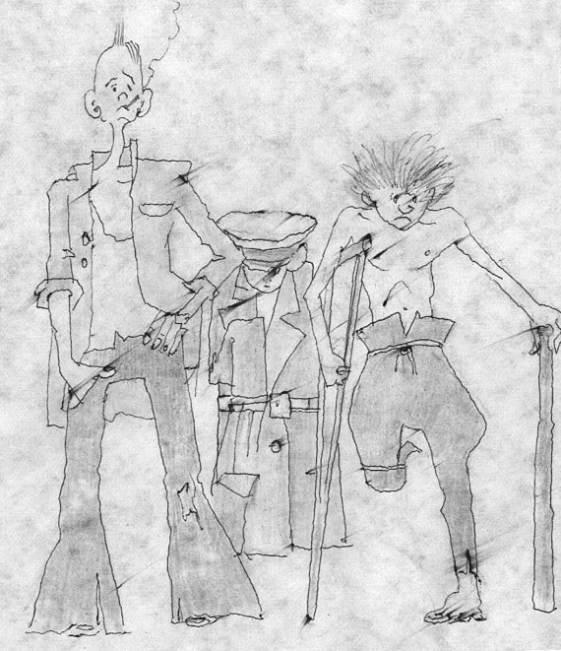
Ребята с нашего двора

С первого по третий класс Витька-Ботаник был хорошим учеником, твердым четверочником. Он был всегда аккуратно одет – в рубашке и выглаженном пионерском галстуке.
Ему давали с собой вкусные завтраки, (пирожки и сосиски), а он ими делился со всеми. Учителя любили Ботаника.
Он не был образцовым учеником, но почти всегда знал уроки, читал стихи в самодеятельности и занимался спортом – быстрее всех бегал стометровку. И физрук говорил, что, если он не будет лениться, из него выйдет толк.
Война меня застала в Тбилиси. Когда я вернулся в сорок третьем, Витька-Ботаник был уже совсем другой мальчик. Он вытянулся – стал самым длинным в классе, на руке у него появилась наколка – солнце, заходящее за горизонт, во рту – две белые фиксы (стальные коронки).
В школе он появлялся редко. Один раз он пришел со звездой Героя Советского Союза на ватнике (во время войны в школе не топили, и мы в классе сидели в пальто), никто ему ничего не сказал: его побаивались и ученики, и учителя. Витька-Ботаник стал карманником.
Когда выпал снег, Ботаник появился в огромных валенках. Сказал, что эти валенки он выменял на кирзовые отцовские сапоги, и объяснил, что если засекут, он выскочит из валенок и убежит: босиком его никто не догонит. Но валенки ему не помогли, и в сорок четвертом он оказался в колонии для несовершеннолетних.
Встретил я Ботаника только в пятидесятом году в метро, когда ехал на стройку МГУ, где у меня была практика.
Ботаник почти не изменился. Был таким же худым и только стал еще выше, татуировок на руках прибавилось и коронки у него во рту теперь были не стальные, а золотые.
Ботаник рассказал, что уже трижды сидел – в Москве, на Украине и в Узбекистане. Но сейчас все, завязал. Ищет работу.
Говорил он отрывисто, нехотя, в глаза не смотрел, и я понял, что он не очень-то рад встрече. Я ему написал свой телефон, сказал «звони» и на станции метро «Университет» вышел.
И вот 60 лет Победы. Сегодня соберутся ветераны, те, что остались живы. И будут их чествовать за ту Великую Победу и говорить, что виноваты в том, что недостаточно уделяют им внимания и заботы. А кто вспомнит про Ботаника?

9.05.05

Сказка

Когда Колька был маленький, он любил, чтобы я рассказывал ему на ночь сказку. Сказка у нас была одна, но очень длинная, бесконечная. Помню, начали со сказки, как Мальчик-с-пальчик встретил Злого великана и победил его. Когда сказка кончилась, Колька попросил, чтобы Злой великан исправился и стал хорошим. И он исправился. И в следующей сказке уже вместе с Мальчиком-c-Пальчиком шел помогать Буратино бороться с Карабасом-Барабасом. А в следующей сказке и Карабас-Барабас, который тоже стал хорошим, шел с Мальчиком-с-пальчиком, Злым Великаном и Буратино помогать доктору Айболиту. И месяца через два наводить порядок на планете и во Вселенной у нас шагала такая компания: Мальчик-с-пальчик, злой Великан, Конек-Горбунок, Бармалей, Ванечка и Манечка, Айболит, Карабас-Барабас, Кощей Бессмертный, Дракон, Братец Кролик, Баба-Яга, Красная Шапочка, Буратино, Серый Волк, Иванушка Дурачок, Змей Горыныч, Микки Маус, Снежная Королева, Папа Карло, Хмырь Болотный, Крокодил Гена, ну и многие, многие другие. И у нас всегда все заканчивалось хорошо. Для всех. И для хороших, и для нехороших.
Но в жизни не все и не всегда бывает так, как хочется. В 26 лет Коли не стало.

Белый ворон

ОН ВСЕ ПРОДЕЛАЛ ОЧЕНЬ ЛОВКО.
ОН ЗНАЛ СОПЕРНИКА УЛОВКИ.
И ВСЕ-ТКИ ПРЫГНУВ, ПОЛЕТЕЛ.
РАЗМАХОМ КРЫЛЬЕВ ЛЕГ НА ВЕТЕР.
НА БЕЛОМ БЕЛЫЙ НЕ ЗАМЕТЕН.
О КАМЕНЬ ЗВЯКНУЛА ПОДКОВКА,
И ГЛАЗ ПРИЩУРИЛСЯ В ПРИЦЕЛ,
ЗАТВОР БЕСШУМНЫЙ У ВИНТОВКИ,
РАЗНЕССЯ ВЫСТРЕЛ В ОТГОЛОСКАХ,
СКРИВИЛИСЬ РТЫ НА ПЕРЕКРЕСТАХ,
А ОН ЛЕТЕЛ, ЛЕТЕЛ, ЛЕТЕЛ.

Коля Данелия
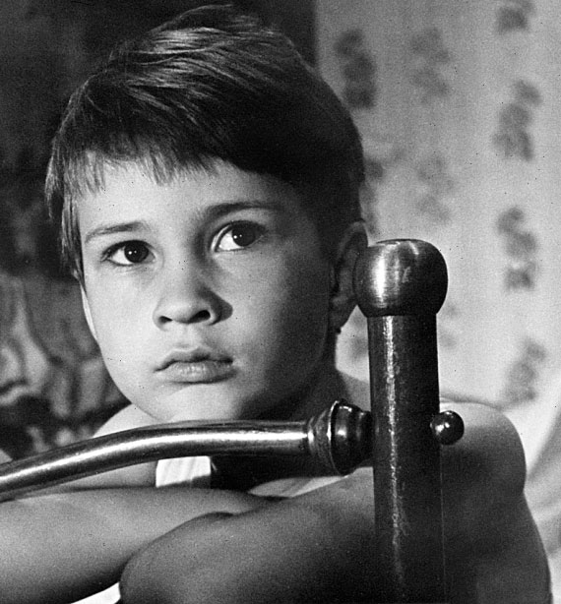

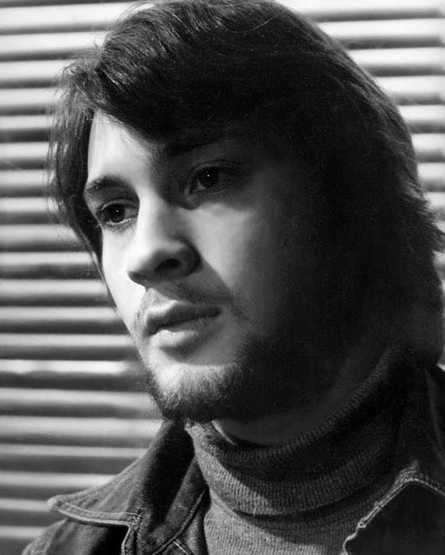
Колька

Прощай, оружие

Через год, в 1986 году, Галя была в Крыму, снимала фильм, познакомилась там с профессором Довженко и договорилась, что, если я приеду, он примет меня без очереди (Довженко излечивал алкоголизм и наркоманию и попасть к нему практически было невозможно).
Я решил поехать. Что пить, когда от этого на душе еще хуже становится? (После того, как Коли не стало, если я выпивал, мне хотелось покончить с собой.)
Одному ехать было неохота, и я позвал с собой верного Юру Кушнерева. А перед самым отъездом позвонил Вадим Юсов и попросил, чтобы мы его взяли с собой: он чувствует, что и ему не вредно расстаться с этой привычкой.
Приехали в Феодосию, отправились в клинику Довженко.
Вокруг его клиники тьма народа. Это алкоголики, которых привезли жены со всей нашей необъятной Родины. Некоторые живут здесь неделями в надежде – вдруг прорвемся и он нас примет? Начальство очень почитало Довженко и выделило ему для клиники роскошный особняк – он был в Крыму большим человеком. Потому что лечил не только рабочих, крестьян и артистов. Иногда за ним присылали самолет, и он улетал гипнотизировать кого-то на самом верху.
В тот же день в клинике была лекция. Читал какой-то врач из Сочи. В зале было человек сто. На лекции присутствовал и сам Довженко, приятный интеллигентный человек лет семидесяти. Он молча сидел за столом, а врач из Сочи был прекрасным оратором. Он запугивал: грозил пальцем, объяснял, какая ужасная участь ждет алкоголиков, как видятся им змеи и чертики, и шмыгающие собаки. Показывал слайды печени и сердца пьяниц. И так часа три. Я сидел и думал: «Зачем я сюда приехал? Чего в такую даль тащился?»
Когда лекция кончилась, к нам подошел ученик (правая рука) Довженко Александр Александрович Гантовой и отвел нас в кабинет шефа. Довженко принял нас очень любезно, извинился, что не может нам уделить много времени, и спросил, знаем ли мы, что после сеанса, в случае употребления алкогольных напитков, у нас могут быть проблемы со здоровьем, вплоть до летального исхода.
Мы сказали, что Александр Александрович Гантовой нам сказал об этом и мы расписались в том, что предупреждены.
– На сколько лет хотите закодироваться, Георгий Николаевич? – спросил меня профессор.
Я сказал, что на все время, что мне осталось.
– А вы, Вадим Иванович? – спросил он Юсова.
И Вадим сказал, что на все оставшиеся годы.
– А вы, Юрий Сергеевич? – спросил профессор Кушнерева.
К нашему великому удивлению и Кушнерев сказал:
– И я так же.

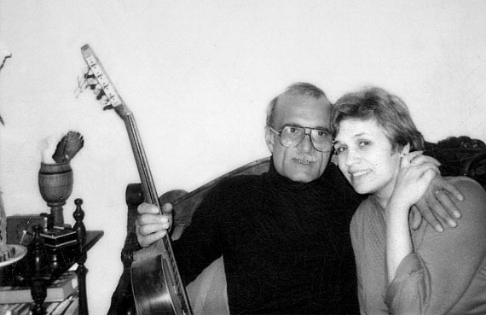
Мы с Галей

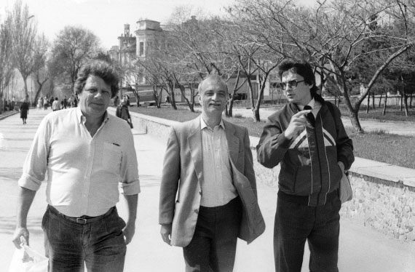
Ю. Кушнерев, я и Гантовой в Феодосии. 1986 г.

Начали с меня. Александр Романович попросил меня сесть на стул посреди комнаты, стал сзади, подержал руку у меня над головой и сказал: «Вы больше не будете пить». То же самое он проделал с Юсовым и с Кушнеревым. Вся процедура заняла чуть больше трех минут.
Мы поблагодарили, попрощались и ушли.
Идем по набережной. В Феодосии уже тепло. Солнце светит.
– Юра, а ты-то зачем закодировался? – спросил я.
– Неудобно было сказать, что я не алкоголик, – сказал Кушнерев хмуро.
– Можешь не переживать. Все это спектакль для простаков. Лучше бы мы на эти деньги слетали в Тбилиси, повидали друзей и поели хинкали, а Гале и Инне (жена Вадима) сказали, что были в Феодосии и вылечились.
– А мне почему-то кажется, что на меня подействовало, – сказал Вадим.
– Почему тебе так кажется?
– Не знаю… Мне даже мысленно слово «водка» произнести неприятно.
Я решил проверить себя. Представил, что зима, я пришел домой голодный и продрогший, а там на столе горячая картошечка, селедочка в горчичном соусе, огурчики соленые… Я беру графинчик, беру рюмочку, и… Что такое?! Не хочу наливать. Мне даже запах водки вспомнить противно!
С тех пор вот уже двадцать лет как мы с Вадимом не выпили ни капли: не хотели. А Кушнерев?
Через некоторое время, после нашего возвращения, мне позвонила Рита, жена Юры, и сказала возмущенно:
– Георгий Николаевич, что вы такое с моим Юрой в этой Феодосии сделали? Раньше он был такой компанейский, веселый, заводной! А сейчас по праздникам в глазах у него такая тоска, смотреть больно!
Я сказал, что скоро в Москву приедет Александр Гантовой, он будет звонить и справляться о нашем самочувствии, и если она хочет, я попрошу его, чтобы он Юру раскодировал и у нее снова будет заводной и веселый муж. Она сказала, что хочет. Юра встретился с Гантовым и с тех пор по праздникам он опять компанейский, веселый, заводной и нет у него в глазах никакой тоски (и не только по праздникам).
А изредка – на пятый день после каждого Нового года или другого какого-нибудь праздника – звонит мне Рита и спрашивает, может ли Гантовой кодировать обратно?

Кин-дза-дза

Как только обезьяна слезла с дерева и у нее отвалился хвост, она стала смотреть в небо с надеждой, что прилетит оттуда кто-то очень умный и очень добрый, наведет порядок, и наступят на земле сытость и благость. А мы с Резо Габриадзе подумали – почему оттуда должны прилететь обязательно умные и добрые? В этой вселенной наверняка есть бесконечное количество планет, на которых живут существа, подобные нам. И есть, очевидно, такие планеты, где эти существа в своей цивилизации намного обогнали нас.
Вот на такую планету мы с Резо и решили отправить наших героев, чтобы выяснить, стоит ли их с надеждой ждать?

СЮЖЕТ. Двое землян – парнишка из Батуми Гедеван и строитель из Москвы Машков попадают на планету Плюк в галактике Кин-дза-дза, где леса, реки и моря и траву давно уже превратили в топливо, и остался только песок. Словарный запас, для простоты, сократили до одного слова «Ку». А для удобства определения кто есть кто вместо бесконечного количества национальностей, на которые делятся люди Земли, – разделили всех обитателей этой галактики на пацаков и чатлан. А чтобы не путаться, сконструировали прибор (визатор). Наводишь визатор на пацака, зажигается зеленый огонек, наводишь на чатланина – оранжевый. Удобно.

Поскольку на Плюке чатлане считались коренными обитателями, пацаки должны были носить в носу колокольчик и перед чатланами шлепать себя по щекам, приседать и говорить: «Ку». Социальный статус определялся по цвету штанов. Зеленые штаны – для шушеры, желтые – для значительных, и для избранных – малиновые штаны. У кого были малиновые, перед ним не только пацаки, но даже чатлане должны были делать «Ку»! И его эцилоп не имел права ночью бить! Никогда.
Желтые штаны имел право носить тот, у кого было КЦ, а малиновые – у кого было много КЦ (что такое КЦ мы не знаем).
Вместо надгробия на Плюке были разноцветные воздушные шары, привязанные к колышкам (того же цвета, какого были штаны у усопшего). Принято было считать, что это последний выдох ушедшего. Правил этой планетой чатланин ПЖ. И над центром, где у него был единственный на всей планете бассейн, парил огромный, малиновый километровый шар, этот шар круглосуточно накачивали насосами через бесчисленные шланги десятки тысяч пацаков.
Не исключено, что этот гигантский шар (последний выдох Пж) появился у нас по ассоциации с огромными портретами нашего ПЖ – Брежнева, которые в то время украшали державу от киля до клотика в бесчисленном количестве. Но пока мы писали сценарий и готовились (а это было очень долго), Брежнева не стало. А дня через три после похорон в группу пришел Леван Шенгелия и сказал, что главное слово сценария «Ку» надо срочно заменить на какое-нибудь другое! И показал газету «Правда», где на первой странице жирным шрифтом было много раз напечатано: «К. У. Черненко», «К. У. Черненко». (Это сообщали, что на место Брежнева назначили Константина Устиновича Черненко.) «Ку» на планете Плюк обозначало все слова, и поэтому часто повторялось. Стали думать. Может быть: «Ка?» – не то! «Ко» – не то! «Кы?» – может быть… Но все-равно хуже, чем привычное «Ку». Пока думали, и Черненко не стало. Правление Андропова никак не сказалось на нашей работе. А вот приход к власти Горбачева с его антиалкогольной программой немало нам доставил хлопот. Дело в том, что Гедеван привез из Грузии бутылку чачи (виноградный самогон), она была у него в портфеле. А тогда вышел указ, что за изготовление и распространение самогона – восемь лет лишения свободы. Но бутылку мы все же сняли во многих эпизодах, и переснять их было невозможно.
– И что нам делать? – с тоской спросил я Резо.
– «Ку» делать, – сказал Резо.
И мы решили, пусть Гедеван скажет, что у него в этой бутылке уксус. (Хотя какой дурак повезет из Батуми в Москву уксус?) И вынуждены были вычеркнуть из сценария хорошую сцену застолья.
Перед тем как расстаться с инопланетянами, Гедеван угощал их на прощанье чачой. Тем понравилось, они не смогли остановиться и выпили всю тормозную жидкость из «Пепелаца». И поэтому у Земли «Пепелац» затормозить не смог, и наши герои оказались где-то у черта на куличках в далекой галактике Альфа.
Инопланетян играли Евгений Леонов и Юрий Яковлев. Землян – Станислав Любшин и Леван Габриадзе (сын Резо). Художниками были Шенгелия, Самулекин и Тэжек. Вторым режиссером на «Кин-дза-дзе» был Леня Биц, сын Изи Бица, старого мосфильмовца, товарища моей мамы. Директором картины был Коля Гаро. Снимал фильм Павел Лебешев.

Паша Лебешев

Паша Лебешев не знал слов «нельзя снимать». Он снимал при любом освещении. Даже при свете свечи. Натуру «Кин-дза-дзы» он снимал вообще без света.
Паша для меня – оператор-загадка.
Снимаем в пустыне. Паша сидит в автобусе, играет в шахматы. Перерыв кончился – он играет.
– Паша!
– Иду! – продолжает играть.
Развел мизансцену, зову:
– Паша!!
– Ну, иду, иду.
Вылезает. Большой, толстый. Смотрит в объектив.
– Можно снимать. Только скажи, пусть на полметра левее станет, вышка лезет.
– Паша, это ассистент.
– А где актеры?
– Актеры – вот!
Поворачивает камеру.
– Я готов. Кого ждем?
– Камера!
Снимает.
Приходит материал, смотрим на экране – снято великолепно!
Не знаю, какая у Паши была диоптрия, но стекла в его очках были ну очень толстые.
Паша снял почти все фильмы Никиты Михалкова. В фильме «Родня» он играет шеф-повара. И в жизни Паша был шеф-поваром! Он обожал устраивать застолья. Сам покупал продукты, сам готовил, сам угощал. Всех! И был веселым, остроумным и обаятельным.

Абрадокс поневоле

Правителя планеты Альфа Абрадокса должен был играть Норберт Кухинке. Я позвонил ему в Мюнхен, и он сразу согласился (тогда Норберт уже жил в ФРГ). Валюты, чтобы купить ему билет на самолет из Мюнхена в Москву, у нас не было, и он купил билет сам, на свои деньги.
Накануне съемки меня вывал Сизов и сказал, что пришел сигнал, что Кухинке снимать не стоит.
– Что значит «не стоит»? Нельзя?
– Это значит, что на территорию киностудии его не пропустят.
– И что? Я его на улице буду гримировать?
– Как хочешь.
Что делать? Загримировать Норберта можно и на съемочной площадке. Но когда фильм будет готов, мне его обязательно вырежут! Как вырезали из фильмов Крамарова, Шария и многих других. Предупредить Норберта, что он не снимается, мы не могли: он уже в воздухе! И Леня Биц с Колей Гаро поехали в аэропорт – встречать его и врать, что эпизод, в котором он должен был сниматься, вылетел из картины.
Завтра съемка, через день мы улетаем в Туркмению в Небит-Даг. Кого снимать? Звоню Бандарчуку. Его нет. Звоню Смоктуновскому. Его тоже нет. Нацепили на меня парик, и я снялся в этой сцене сам. Говорил текст, а в перерывах между кадрами ложился на скамейку и глотал лекарства. Болело сердце: было очень стыдно.
Норберту, конечно, донесли, что мне его запретили снимать. А поскольку он считался у нас прогрессивным журналистом, ему удалось прорваться к большому начальству в ЦК. Оттуда позвонили Сизову и спросили, в чем дело, почему запретили снимать уважаемого господина? Сизов сослался на ведомство, из которого ему поступил сигнал. Начальство позвонило в ведомство. В ведомстве сказали, что товарищ Сизов что-то напутал. Они просто интересовались, как дела на «Мосфильме». А к господину Кухинке у них никаких вопросов нет. Пусть снимается где хочет и сколько хочет. Они будут только рады. Но к тому времени мы уже были в Небит-Даге.

Недостатки – в достоинства!

Дорогой читатель, я не утомлял бы тебя производственными подробностями, но на этом фильме было столько препятствий, неурядиц, недоразумений и катастроф, что не могу не поплакаться.
Главная декорация – ракета «Пепелац» оказалась не в Небит-Даге, куда мы ее отправили, а во Владивостоке. Декорацию «Корабль в песках» разнесло ураганом. Подземный пепелац кто-то сжег. В декорацию эциха (тюрьмы), в день съемки въехал лихтваген (водитель был в стельку пьян). Ракета, которую нам сделало КБ авиационного завода, при запуске взорвалась. И еще! И еще!
Между прочим. Паша Лебешев был уверен, что нам пакостят инопланетяне, о которых мы снимали фильм. Они не хотят, чтобы на Земле о них знали правду.
Иногда и я так думаю.
Эскизов костюмов у нас было предостаточно. Их начинала делать Алина Спешнева, продолжил ее муж Николай Серебряников, а закончила Света Кахишвили. Но когда мы сдавали постановочный проект, в производственном отделе «Мосфильма» сказали, что пошивочный цех перегружен и поэтому он ничего для нас сшить не сможет. (В то время на «Мосфильме» снимался «Борис Годунов» и еще какие-то сложно-постановочные, важные картины.)
Нас отправили в мастерскую художественного пошива при Большом театре. Там было очень дорого, и мы смогли сшить всего несколько костюмов. Больше смета не позволяла. А костюмов нам надо было много: в фильме есть кадры с тысячной массовкой. И мы написали плакат и повесили его у меня в кабинете: «Превратим недостатки в достоинства!» А Света Кахишвили решила, что главным костюмом на планете Плюке будет теплое нижнее белье фирмы «Заря». Майки и кальсоны. Их обесцвечивали в хлорке, а ворс местами выжигали. Неоценимым вкладом оказались добытые Бицем летные костюмы. Один я притащил домой и когда разобрал, понял – это сокровище! Там оказалась масса изумительных деталей. Пружинки, подушечки, тесемочки, сеточки, металлические колечки, нейлоновые мешочки, молнии…
Пружинки носили во рту эцилопы, как боксеры капу. Подушечки прикрепили к задам инопланетянок, и выглядело это завлекательно. Нейлоновые мешочки надели на ноги пацаков и перевязали тесемками. На голову пацаков надели лямочки, которые отпороли от летного костюма. Поскольку лямочки переплетались с резиновыми трубочками, Леонов с подозрением спросил:
– А это не для того, чтобы летчики в них писали?
– Нет, – сказал я, но трубочки на всякий случай срезал.
В общем, ничего не пропало. Остальные детали инопланетных костюмов мы набрали в костюмерной «Мосфильма» и на помойках в пустыне Каракумы, где мы снимали этот фильм.
Таким образом, на Уэфе оказались надеты – брезентовые матросские штаны, байковая майка фирмы «Заря», полусапожки из фильма «Тиль Уленшпигель». А перед самой съемкой я нашел на помойке блямбу непонятного назначения, вымыл ее и приклеил клеем «Момент» к заду матросских штанов чатланина.
На той же помойке я нашел покрышку из стеклоткани для повозки Цан. Время над ней поработало, и она была поразительной красоты. Я был в таком ажиотаже, что забыл, что там могут быть тарантулы и скорпионы.
На Яковлева еще в Москве решили надеть летный костюм и вязаную шапочку. Когда приехали в Небит-Даг, цвет костюма показался мне ярким, и я решил этот костюм перекрасить. Наполнил водой ванну, вылил бутылку чернил, положил туда костюм, а утром достал. Когда костюм высох, он оказался такого же цвета, каким и был.
Когда актриса Ирина Шмелева (она играла Цан) прилетела в Небит-Даг, оказалось, что костюма на нее вообще нет. Заказали, сшили, но деньги вовремя не перевели. И костюм нам не отдали. Костюмерша Света завернула актрису в кусок ткани и получилось что надо!
Колокольчики для пацаков мы купили в магазине «Рыболов-спортсмен» (это колокольчики для донок).
Пепелац, бандуру, на которой летают наши герои, «Мосфильм» тоже отказался делать. Делали его так: на свалке самолетов с художником Теодором Тэжиком мы отрезали хвостовую часть от самолета Ту-104. Поставили этот цилиндр в коллекторе шестого павильона «Мосфильма», Тэжик одел его при помощи пенополиуритана и офактурил под ржавчину. А откидные двери, колеса и крутящийся винт смастерил Александр Семенович Батынков, умелец на все руки. Он же сделал повозку Цан.
Читается это быстро, а ушло на все это уйма времени! Когда закончился подготовительный период и мы должны были выезжать в экспедицию, выяснилось, что ехать нельзя: многое не готово, а кое-чего и вовсе нет. И через год, когда мы должны были выезжать в экспедицию, оказалось, что опять многое не готово, и кое-чего как не было, так и нет! Я подумал: «Делай, что должно, а там – будь что будет!». И мы выехали в экспедицию в Туркмению в город Небит-Даг.
Приехали. Главной декорации – «Пепелац» – нет (как я уже писал, ее отправили во Владивосток). Колесо обозрения, которое где-то раздобыл зам. директора Сережа Сендык, еще не поставили. Декорация «Катер» не готова. Комбинированные кадры не можем снимать – нет пультов управления. А мы привезли с собой Станислава Любшина – ведущего актера МХАТа, Евгения Леонова – ведущего актера Ленкома и Юрия Яковлева – ведущего актера театра имени Вахтангова. Главные режиссеры этих театров пошли мне навстречу и освободили артистов. Но только на месяц. Месяц кончается, все актеры здесь, а я снимаю проходы и пейзажи. Нужные и ненужные. Жара 60 градусов.
Наконец пришел наш «Пепелац»! (Пока разыскали и привезли, прошло несколько недель.)
В первый же день, когда поставили «Пепелац» на точку и собрались снимать, Тэжек сказал, что «Пепелац» надо немного подкоптить, будет выглядеть достовернее. Зажег факел, начал коптить… и декорация загорелась! (Пенополиуритан оказался материалом легковоспламеняющимся.) Кинулись тушить. Песком. Брезентом. Затушили. Но один бок прогорел. Что делать? Через неделю актеры улетят.
– Будем снимать так, – решил я.
Но Биц каким-то чудом раздобыл у военных компоненты А и В (составляющие пенополиуритана). Ночью Самулейкин с Тэжиком залатали «Пепелац», и к утру его можно было снимать. Но Тэжик сказал, что теперь-то подкоптить его надо обязательно, потому что видны заплатки. Я согласился, но предупредил, чтобы ближе чем на десять метров к «Пепелацу» он не приближался.
Тэжик коптит, я с мегафоном в руке сижу метрах в сорока от декорации (настроились на общий план), видим: на шоссе посреди пустыни появилась «Чайка», а за ней две черные «Волги». Это из Красноводска приехали посмотреть, как снимается кино, секретарь обкома и несколько женщин из культурного отдела обкома. Встретили мы гостей любезно: поставили для них стулья, угостили зеленым чаем (зеленый чай у нас на съемочной площадке был всегда).
Накануне я был в Красноводске у секретаря на приеме, и он распорядился выдать для коллектива съемочной группы «Мосфильма» шесть кг сыра «Советский», десять банок кабачковой икры и вермишель без ограничений.
(В магазинах Небит-Дага ничего, кроме маргарина, не было, да и тот отпускали только по талонам.)
Гости спрашивают, про что картина. Я начинаю делать то, чему до сих пор не научился, – формулировать, о чем фильм. Стараюсь. Говорю, что в современном мире отсутствие духовности ведет к разобщенности, отсюда и одиночество, потеря интеллекта, отсутствие коммуникабельности. Говорю, а сам одним глазом смотрю на Тэжика с факелом. И когда сказал про отсутствие коммуникабельности, увидел, что Тэжик подошел слишком близко к «Пепелацу» и сейчас его снова подожжет! Со мной случилась истерика. Я завопил в мегафон на всю пустыню:
– Тэжик! (Непечатное слово!) Отойди от «Пепелаца»! (Непечатное слово.) А то опять сожжешь его на – (непечатное слово! Непечатное слово! Непечатное слово!)
Тэжик меня понял, отошел на положенное расстояние и продолжил коптить свое детище.
Только тут я сообразил, что все это слышал культурный отдел обкома. Извинился. Обкомовцы сухо сказали, что они ко всему привыкли, быстро попрощались и уехали.
За продуктами я к ним больше не ездил.

В первую экспедицию в Каракумах мы все снять не успели, пришлось выезжать туда еще раз.

Спецэффекты

С самого начала главной нашей заботой было то, что летательные аппараты должны летать, а повозки ездить. Сейчас это просто – загнал в компьютер и все летает и едет.
Сложность заключалась в том, что до «Кин-дза-дзы» на «Мосфильме» уже лет десять никто не снимал фильмы с комбинированными кадрами, и мы пришли в совершенно разоренный цех.
Поэтому я хотел, чтобы комбинированных кадров было как можно меньше, и пытался добиться, чтобы все летало само. Связались с конструкторским бюро крупнейшего авиационного завода страны. Они нам все разработали, начертили и принесли. Мы увидели, что инопланетные летательные аппараты стали похожи на обычные вертолеты и самолеты. Это нам не подходило. Они сказали, что поищут другое решение.
В первый год, когда мы должны были ехать в экспедицию, это решение еще не было найдено. И на второй год не было найдено. И я решил, что полеты летательных аппаратов снимут наши комбинаторы – оператор Александр Двигубский и художник Павел Хурумов. А конструкторов попросил разработать только ракету, которая вылетает из-под песка.
За зиму авиаторы ракету сконструировали и сделали. И теперь, для того чтобы она вылетала из песка, нужны были специальный электрический домкрат и пульты дистанционного управления. Это оборудование «Мосфильм» через Министерство внешней торговли приобрел для нас в Японии. Но когда мы приехали в «Шереметьево», на таможне нам ничего не отдали. Сказали, – не хватает бумажки. Сначала эту бумажку пытался получить Коля Гаро, потом я, потом Сизов, потом министр, но никто её так и не получил.
Думаю, наш домкрат и пульты до сих пор валяются на таможне в «Шереметьево» в красивых ящичках с иероглифами.
Мы привезли ракету в пустыню и попытались запустить ее сами, без японского оборудования. Вырыли яму, поставили ракету на направляющую ферму, подсоединили бикфордов шнур к зарядам, засыпали песком, зажгли и… взрыв! Ракета разлетелась на мелкие кусочки. Слава Богу, никого не убило!
А в фильме ракета из-под песка у нас все-таки вылетает. Гена Давыдов (зам. директора картины) взял ржавую водопроводную трубу, наварил на нее ушки, а по бокам привязал пионерские заряды, которые купил в Москве в магазине «Пионер». Далее, мы поставили две высокие мачты на расстоянии ста метров друг от друга. На них натянули струну, к центру этой струны посредине прикрепили еще одну струну, перпендикулярно. Потянули ее на камеру и продели струну в уши трубы. Дальше взяли фанерный стол, в середине стола вырезали квадрат. Постелили кальку. На кальку насыпали песок. Поставили камеру и дальше комбинаторы работали «на совмещении». Песок на столе должен был по цвету и свету совпадать с песком пустыни. Гена залез под стол и рукой выдавил свою трубу из песка. Я спичкой поджег заряды. Отбежал. Ракета полетела. А поскольку она на этой струне могла лететь только прямо, так она и летит в кадре. Правда, немного вихляет туда-сюда, но это даже хорошо.
Таким же искусным способом сняты и все остальные пролеты ракет, проезды повозок и т. п.
Молодцы Александр Двигубский и Павел Хурумов! Молодец Геннадий Давыдов!
Худо-бедно, все, что задумали, – сняли.
И наши следы давным-давно уже засыпало песком и только торчит в пустыне Каракумы огромное колесо обозрения, которое раздобыл зам. директора Сережа Сендык, а в его кабинках поселились праправнуки и праправнучки скарабеев и ящериц, которые видели, как мы снимали здесь кино.

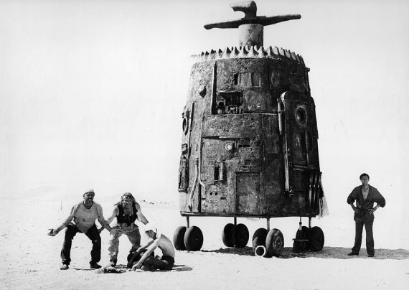
«Пепелац»

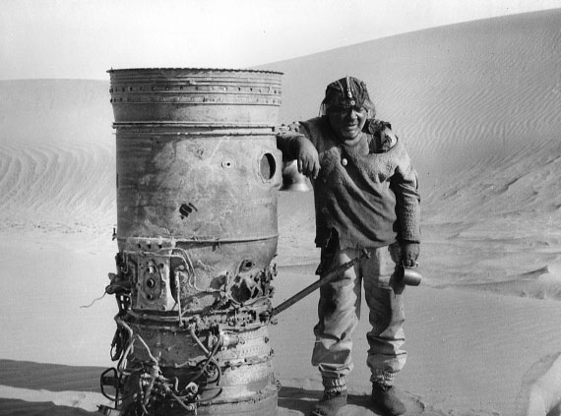
Уэф (Е. Леонов)

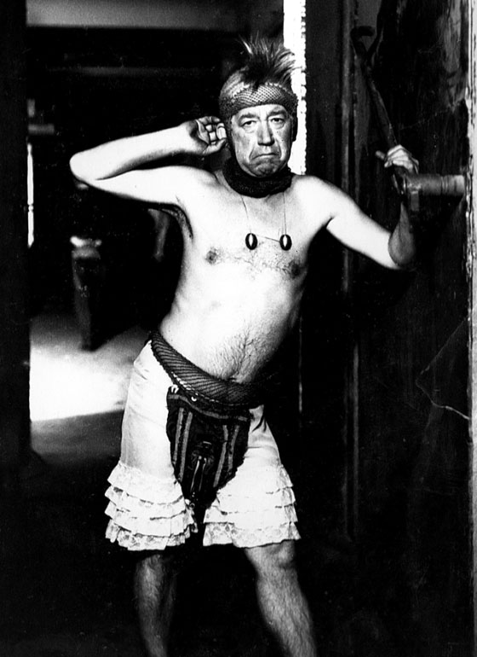
Брондуков. Продавец космической пыли

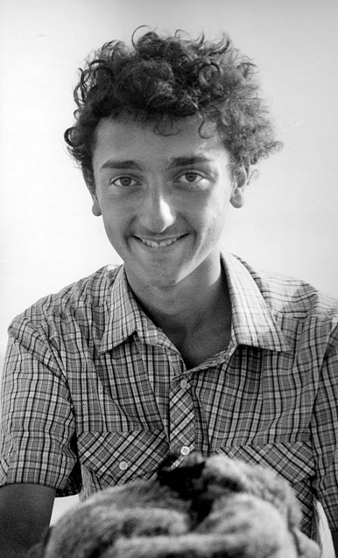
Скрипач – Леван Габриадзе

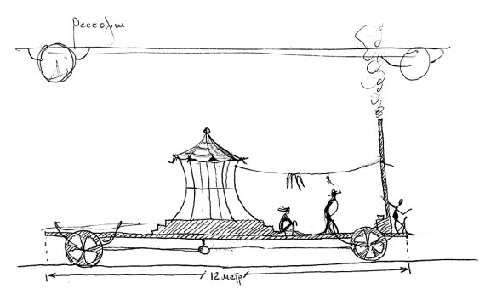
Повозка Цан. В самом начале сезона

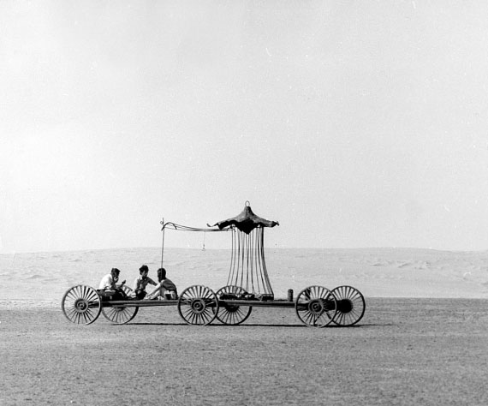
Во время съемок

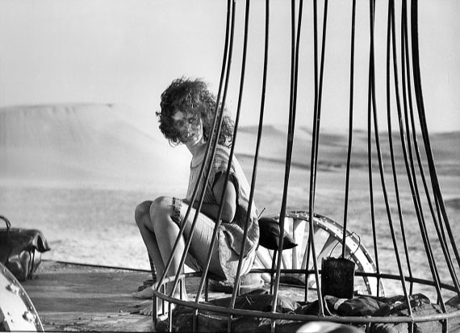
Цан (Ира Шмелева)

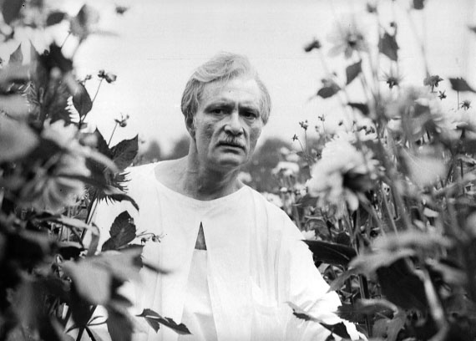
Абрадокс (я в парике)

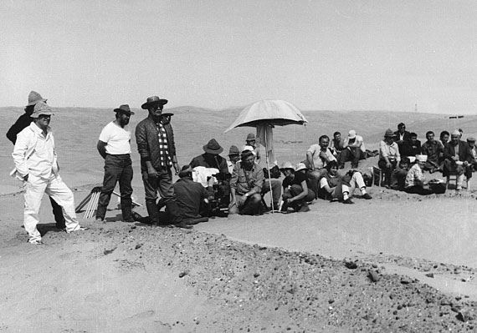
В Каракумах

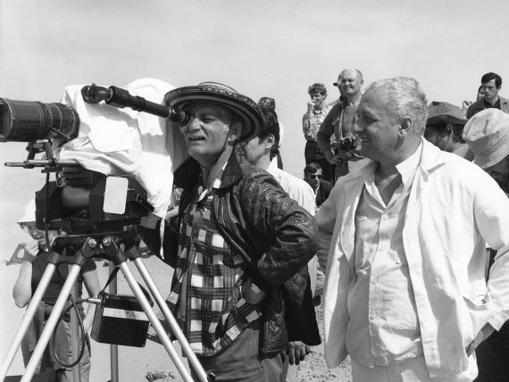
Я и Резо

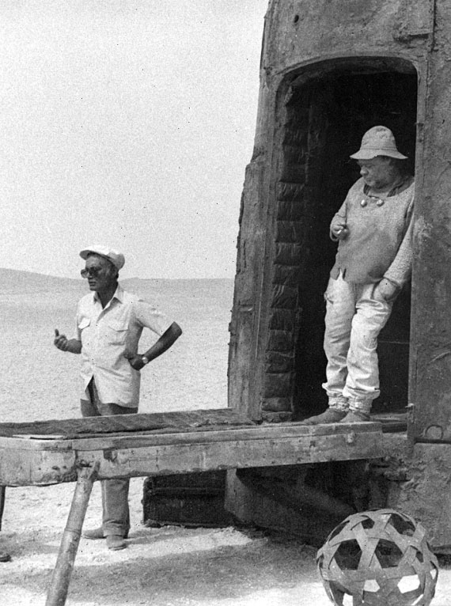
C Леоновым

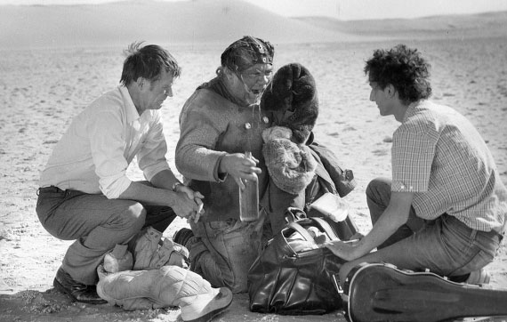
Станислав Любшин, Леонов, Леван Габриадзе

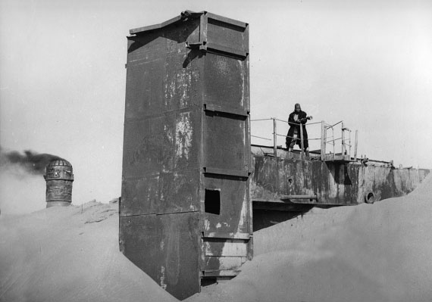
Кыр

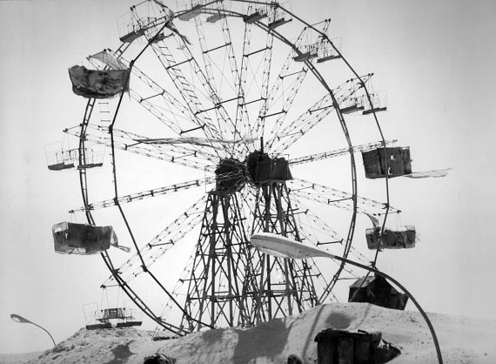
Колесо обозрения

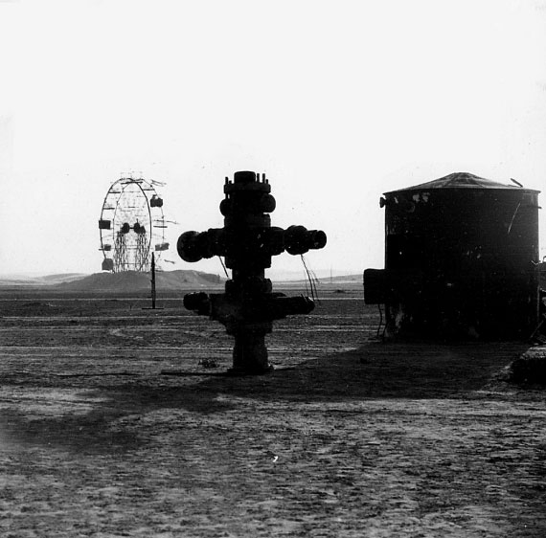
Колесо обозрения

Где поставить точку?

Я спросил у Саши Адабашьяна (мы с ним работаем над сценарием анимационного фильма), на чем заканчивать книжку? Он ответил:
– Эту – на том, как бросили пить. После этого что-то хорошее вам будет трудно вспомнить.
Идея мне понравилась. Бросил я пить в восемьдесят шестом году, после фильма «Кин-дза-дза». Значит, на этом фильме я и закончу эту серию.
Нет! Пожалуй, расскажу еще про письма кастрированного монаха.

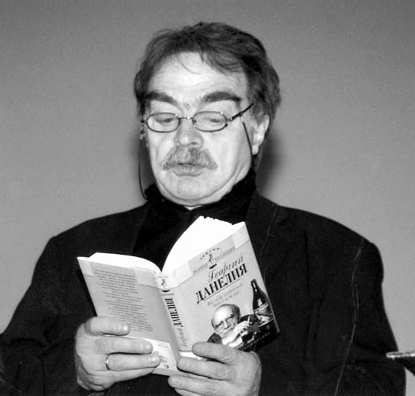
Саша Адабашьян

Письма кастрированного монаха

Недавно Аллегра приезжала в Москву, мы с Валерой пригласили ее в ресторан «Пиросмани». Аллегра уже прилично говорит по-русски, переводит Пушкина, и приехала, чтобы побывать в Михайловском.
После того как Сонего не стало, дом в деревне под Венецией она продала, на это и живет. Джулио – врач, у него сын, очень похож на Родолфо.
И еще Аллегра поведала, что после смерти Сорди, которого все считали очень жадным, выяснилось, что он почти все, что зарабатывал, отдавал на благотворительность – в приюты, в дома престарелых. Я мысленно извинился перед Сорди: «Прости, Альберто, что я плохо о тебе думал».
– А для вас у меня сюрприз, – Аллегра достала из сумочки книжку с бабочкой и иероглифами на обложке и положила на стол. – Догадайтесь, что тут написано?
Мы не догадались.
– Помните, Родолфо надо мной смеялся, что я писала письма в Японию?
– Помним.
– Это те письма, на японском языке.

Аллегра была верной и незаменимой помощницей своего мужа. Она стенографировала, печатала, корректировала, литературно обрабатывала сценарии, составляла контракты и вела всю переписку.
Как-то она распечатала письмо из Японии. В нем девушка Ёко писала Сонего, что она каждый вечер ходит в сад камней и, как учил Сонего-сан, смотрит на Полярную звезду. (Все влюбленные почему-то смотрят на Полярную.) И если Сонего-сан найдет время и тоже посмотрит на эту звезду, то он узнает, как она, Ёко, благодарна судьбе за то, что встретилась с таким замечательным человеком, как Сонего-сан. И как у нее пусто на душе после того, как он уехал…
Аллегра пошла с этим письмом к Сонего. Сонего пробежал его по диагонали и сказал:
– Это, очевидно, какая-то студентка их Токийского университета. Положи в архив.
До этого Сонего был в Токио, где по его сценарию снимался фильм, и там, в университете, читал лекции об итальянском кино.
– Надо ответить. Она так трогательно пишет, – сказала Аллегра.
– Ответь, если считаешь нужным.
– А я ей зачем?
– От моего имени.
И Аллегра ответила. Она написала, что он, Родолфо, по вечерам ходит в Колизей и тоже смотрит на Полярную звезду, и очень тоскует по Ёко-сан. И что после разлуки с ней в его жизни нет больше света…
Аллегра очень старалась, и у нее получилось так убедительно, что из Японии пришло письмо, в котором Ёко писала, что тогда в Токио ей казалось, что Сонего-сан не замечает ее. Но теперь, когда она знает, что Учитель к ней неравнодушен, она не может допустить, чтобы он страдал. И что она продаст дом и прилетит в Италию, чтобы быть рядом с любимым человеком. Ведь, как писал поэт Бюсси-Рабютен: «Разлука для любви – что ветер для огня: слабую она гасит, а большую раздувает». (Чувствовалось, что Ёко была отличницей.)
Аллегра в панике побежала к мужу.
– Что же теперь делать?!
– Напиши, чтобы она не приезжала, потому что я женат. И моя жена Аллегра-сан обожает писать студенткам любовные письма!
– Это очень жестоко! Она расстроится!
– Ну, тогда напиши, что я не вынес разлуку, ушел в монастырь, и дал обет безбрачия, – подсказал мастер сюжетов.
Аллегра так и написала.
Ёко ответила: «То, что Учитель теперь монах, не имеет значения, главное – духовное общение. Поэтому она прилетит и будет рядом!»
Аллегра опять обратилась за инструкциями к мужу.
– Напиши, что Учителя кастрировали, – развивал сюжет Сонего, – и теперь я дисконтом пою в хоре. И мне будет невыносимо больно, если она меня увидит таким!
Аллегра написала. И уже от себя добавила, что он, монах, слуга Божий Родолфо Сонего, никогда не попадет в рай, если Ёко-сан, по его вине, будет несчастлива в личной жизни. И что он молит Бога, чтобы Ёко-сан вышла замуж и воспитывала детей, как это и положено каждой женщине.
Ёко ответила, что не знает, как сложится ее жизнь, потому что, как говорил Учитель, все записано на небесах. Она только просит разрешения общаться с ним через письма.
Переписка продолжалась лет семь. Иногда Аллегра давала Ёко советы, как жить, иногда разбирала ее стихи и эссе, часто с помощью Сонего. Однажды пришло письмо, в котором Ёко писала, что ей сделал предложение преподаватель университета. Описала этого человека и просила Учителя дать ей совет. Аллегра ответила, что по тому, что Ёко-сан рассказывает об этом человеке, он, Родолфо, понимает, что преподаватель по-настоящему её любит, и он советует Ёко-сан выйти за него замуж. И желает им счастья!
А в начале девяностых пришло письмо от профессора литературы Токийского университете. Он сообщал, что его жены Ёко больше нет. Что он, когда разбирал ее бумаги, нашел письма мистера Сонего – Ёко их бережно хранила. Он прочитал эти письма, за что приносит свои извинения, и просит разрешения перевести письма на японский язык (Аллегра писала по-английски) и издать их. Потому что современной японской молодежи полезно знать, что самое важное в жизни человека не плоть и эгоизм, а дух и благородство.
Аллегра показал письмо Сонего.
– Напиши, что я согласен, – сказал Родолфо. – Но только без упоминания моего имени. А то вдруг какому-нибудь нашему японоведу захочется эти письма перевести на итальянский. И тогда все будут думать, что я себе яйца отрезал.
Аллегра так и написала профессору и, уже по своей инициативе, попросила, если книга состоится, прислать один экземпляр.

Книжки, три экземпляра, пришли только этим летом. И вот одна из них с иероглифами и бабочкой на обложке лежит на столе в ресторане «Пиросмани».
– А что означают эти иероглифы? – спросил я.
– Я посмотрела в японском словаре. У меня получилось: «Письма кастрированного монаха».
– Родолфо был бы польщен таким статусом! – сказал я.
– Да, – улыбнулась Аллегра. И заплакала.

Два рисунка, которые подарил мне Чезаре Дзаватини, висят на стене в моем кабинете. А рядом с этими рисунками работы и других великих итальянцев: Федерико Феллини, Родолфо Сонего (Родолфо тоже великолепно рисовал) и Тонино Гуэрра. Времени прошло много, дарственные надписи на них выцвели и их почти совсем не видно. А на главном месте вот уже тридцать лет красуется картинка, которую нарисовала маленькая девочка: «Лошадка на зеленой травке».

КОНЕЦ ВТОРОЙ СЕРИИ

13 июня 2005, Москва
«Лошадка на зеленой травке». Нато Канчели. Вторая половина XX века

